Esettanulmányok a Dél-Dunántúli Turisztikai Régióból

szerkesztette: Aubert Antal

Pécs, 2020
Készült az EFOP-3.6.2-16-2017-00017 azonosítójú "Fenntartható, intelligens és befogadó regionális és városi modellek" projekt keretében.

Szerkesztőbizottság:
Elnök:
Dr. Aubert Antal, egyetemi tanár
Tagok:
Dr. Bujdosó Zoltán, főiskolai tanár
Dr. Csapó János, egyetemi docens
Dr. Hanusz Árpád, professzor emeritus
Dr. Mészáros Bernadett, adjunktus
Dr. Mókusné Pálfi Andrea, PhD
Dr. Raffay Zoltán, egyetemi docens
Dr. Szabó Géza, docens

Felelős szerkesztő: Aubert Antal

Szerkesztette: Mókusné Pálfi Andrea, Nod Gabriella

Kiadja: PTE TTK FFI Turizmus Tanszék

Nyomda: Kontraszt Plusz Kft

ISBN 978-963-429-580-8

Minden jog fenntartva!
© Szerzők, 2020
© PTE TTK FFI Turizmus Tanszék, 2020
Tartalom

Előszó 4
Tanulmányok 5
Angler Kinga: A helyi termékek ismertsége a dél-dunántúlra érkező turisták körében 5
Kinga, Angler: Awareness of local products by tourists visiting south transdanubia 22
Horváth Andrea – Raffay Zoltán: A turisztikai szolgáltatók környezettudatossága a Dél-Dunántúlon 39
Andrea, Horváth – Zoltán, Raffay: Environmental responsibility by the tourism service providers of South Transdanubia 52
Máté Andrea – Bayerle Dániel: Pécsi borvidék közösségi bormárkái és a borvidék megítélésének vizsgálata esettanulmány alapján 65
Andrea, Máté – Dániel, Bayerle: Community wine brands of the Pécs wine producing area and a survey of the judgement of the producing area – by a case study 82
Mészáros Bernadett – Alpek B. Levente: A dél-dunántúli régió imázsa és márka elemei, vendégkörfelmérés tükrében 99
Bernadett, Mészáros – Levente, B. Alpek: The image and brand elements of South Transdanubia, in the light of a guest survey 115
Mókusné Pálfi Andrea – Aubert Antal – Mazúchová L’udmila – Palenčíková Zuzana: A turisztikai desztináció menedzsment szervezetek által alkalmazott desztinációs márkanév kiépítésének előnyei Szlovákiában és Magyarországon 132
Andrea, Mókusné Pálfi – Antal, Aubert – L’udmila, Mazúchová – Zuzana, Palenčíková: The advantages of the establishment of destination brand name applied by the tourism destination management organisations in Slovakia and in Hungary...144
Péterfi Judit: Kastélyok idegenforgalmi szerepben a Dél-Dunántúli Turisztikai Régióban 156
Judit, Péterfi: Castles in touristic role in the South Transdanubian Tourism Region 168
Szeidl Klaudia – Aubert Antal: A német tájházak funkcióbővítésének lehetőségei Magyarországon (Tájház hasznosítási modell) 179
Klaudia, Szeidl – Antal, Aubert: The opportunities for function expansion of the German traditional country houses in Hungary (traditional country houses exploitation model) 192

Előszó

Ez a kötet olyan kutatók tanulmányait tartalmazza, akik az elmúlt években jelentős energiát fordítottak a Dél-Dunántúli Turisztikai Régió turisztikai kínálatának és potenciáljának vizsgálatára.
A régiók belföldi versenyében a Dél-Dunántúl leszakadása igazolható számos korábban megjelent tanulmány és a statisztikai adatok tükrében. A desztinációt fenyegető marginalizáció megakadályozása mindannyiunk érdeke. E közös érték gyűjti csokorba a kötetben publikált kutatásokat, melyek az EFOP-3.6.2-16-2017-00017 – „Fenntartható, intelligens és befogadó városi modellek” projekt keretében élveztek támogatást 2017 és 2020 között.
A Pécsi Tudományegyetem Természettudományi Kar Turizmus Tanszéke a Pannon Egyetem, a Corvinus Egyetem és a PTE Közgazdaságtudományi Kar konzorciumi partnereként három évnyi közös kutatói tevékenységet zár 2020 végén. A hazai és nemzetközi szakmai együttműködések tudományos eredményeit hivatott bemutatni jelen kötet is (egy kutatási eredményeket összefoglaló kötet mellett), mely a projektben résztvevő kutatók válogatott esettanulmányait vonultatja fel.
A kötet 7 tanulmányt tartalmaz, melyek a kutatói szabadság elvét követve a legkülönfélébb aspektusból vizsgálják a régió értékeit, lehetőségeit és problémáit, sok esetben nemzetközi összehasonlításban, a szolgáltatókat és fogyasztókat is bevonva az értékelésbe.

Tanulmányok

A HELYI TERMÉKEK ISMERTSÉGE A DÉL-DUNÁNTÚLRA ÉRKEZŐ TURISTÁK KÖRÉBEN

Angler Kinga

Tanársegéd, Pécsi Tudományegyetem, angler@kpvk.pte.hu

Absztrakt

Manapság a bizonytalan minőségű tömegtermékekkel szemben egyre nagyobb fogyasztói igény mutatkozik a magas kvalitású, egyedi termékekre, így hazánkban is felértékelődtek a lokális termesztésű, helyben előállított termékek, a hagyományos elkészítési módok.
A helyi termékek vásárlása, fogyasztása ma már az utazások során is jellemző. A turizmusban résztvevők számára a helyi termékek a meglátogatott térség kulturális örökségének részét képezik. A lokális produktumok által generált attrakciók a látogatók számára jelentős vonzerővel bírnak.
Jelen kutatás a Dél-Dunántúlon tartózkodó turisták körében mérte fel, hogy valójában mennyire ismertek a régió helyi termékei az ideérkezők számára. Szerepet játszik-e a helyi termékek, valamint a helyitermék-fesztiválok kínálata az úti cél kiválasztásában.

Kulcsszavak: gasztroturizmus, fesztivál, turizmus, vidékfejlesztés

Bevezetés

A helyi termékek egyre népszerűbbek, divatosabbak a világban. Felfokozódott a tradicionális, természetes alapanyagokból előállított ételek, használati, illetve dísztárgyak iránti kereslet, felértékelődött a helyi termékek készítéséhez kapcsolódó, gyakran apáról fiúra örökül hagyott tradicionális tudás. A helyi termékek létrehozása, értékesítése és népszerűsítése egyrészt a turizmus és a gasztronómia, másrészt a vidék fejlesztésének mozgatórugójává is válhatnak. Magyarországon a helyi termékek vásárlására való tudatosság növekedése megfigyelhető tendencia a lakosság körében. Feltűnésük a turizmusban azonban még aránylag újszerű hazánkban. A turisták számára elsősorban az élelmiszerek, élelmiszer-alapanyagok, illetve az egyes tájegységekre jellemző kézműves technikával előállított használati tárgyak, termékek jelennek meg a megőrzött kulturális hagyományokból, a helyi termékelőállítás tradícióiból, ezek lehetnek vonzóak a meglátogatandó területeken. A szolgáltatók részéről a vendéglátóegységek, ajándékboltok, információs irodák kínálatában találhatóak meg ezek a produktumok, másrészt előállításuk, elkészítésük, vagy a köréjük szervezett rendezvények révén hozhatnak létre egyedi, turistacsalogató programokat. Ezzel egyrészt a hagyományos élelmiszer-előállítás, kézművesség fortélyaival ismerkedhetnek meg a látogatók, másrészt környezettudatos magatartást tanúsíthatnak a fogadóhelyen (GONDA 2012, ANGLER 2019).
Dél-Dunántúlon mintegy másfél évtizede indultak el a helyi termékek előállítását szorgalmazó, majd a termékeket védjegyekkel ellátva, azokat népszerűsítő, a helyi gazdaságot élénkítő programok.
Korábbi kutatásaink során a termék-előállítók tapasztalatait, valamint a helyi lakosság és a turisták lokális produktumokhoz való asszociációit vizsgáltuk. A kutatások eredményei alapján megállapítottuk, hogy egyrészt a mindennapokban, másrészt az utazások során is van létjogosultságuk a helyi termékeknek. Napjainkban trendi helyi terméket vásárolni. Közülük is az élelmiszerek a legkedveltebbek. Elsősorban az egészségtudatos életmódot folytatók keresik a friss alapanyagokból készülő vitamindús, vegyszer- és adalékmentes, megfelelő tápértékű helyi termékeket. Fontosnak tekintik a sajátosan egyedi, zamatos ízeket, továbbá a megbízható eredetet és a származást. Elismerve a termékek egyediségét, és a hozzáadott többlet-értéküket, gyakran magasabb vételárat is hajlandók fizetni értük, mint az iparilag előállítottakért. A lokális produktumok közkedveltségét a globalizáció okozta bizonytalan eredetű és tartalmú termékek túlzott elszaporodása fokozta. A helyi terméket vásárlók tudatos fogyasztói magatartásában megjelenik a helyi gazdaság támogatásának szándéka is (GONDA et al. 2018a).

Kutatási módszerek

Jelen kutatás kezdetekor feltételezésem az volt, hogy a helyi termékek – a témában érintett steakholderek elmúlt időszakbeli együttműködésének köszönhetően – Dél-Dunántúl turizmusában egyre fontosabb helyet kapnak. A legnépszerűbbeknek vonzerőként szerepük van az úti cél kiválasztásában is.
A témával kapcsolatos szakirodalom (fogyasztói attitűdök, a régió turisztikai sajátosságainak tanulmányozása, vidékfejlesztési, településfejlesztési programok elemzései, statisztikai adatok stb.) áttekintésén túl a marketingkutatás eszközei közül a kvantitatív adatgyűjtés eszközét alkalmaztuk. A papíralapú és online kérdőív segítségével a Dél-Dunántúlon tartózkodó turisták helyi termékekkel kapcsolatos magatartását, véleményét, utazási motivációjukat mértük fel. A kutatás kiterjedt a helyi termékek kedveltségére, a vásárlás, illetve fogyasztás gyakoriságára, a beszerzés helyszíneire, továbbá a válaszadók helyi termék-fesztiválokkal kapcsolatos attitűdjeire. A kérdőív 46 fő- és számos alkérdést tartalmazott.
A tanulmányban azokra a kérdésekre adott válaszokat elemzem, melyek a régióba érkező turisták által ismert helyi termékekre, a vizsgált térséggel való asszociációikra és a helyi termékek köré szerveződő gasztronómiai fesztiválokra vonatkoznak.
A kérdőíves lekérdezést a régió szálláshelyein, vendéglátóegységeiben, utazási irodáiban, valamint rendezvényeken bonyolítottuk 2019-ben, a turisztikailag leginkább forgalmas időszakban, tavasztól őszig, anketőrök munkáját is igénybe véve. A turisztikai időszakot követően pedig online folytattuk a felmérést.
A kérdésekre adott válaszokat egyszerű leíró, illetve matematikai, statisztikai módszerekkel elemeztem Microsoft Office Excel-program segítségével.

Elméleti háttér

Dél-Dunántúl, a hét hazai statisztikai, illetve a kilenc turisztikai régió egyike, az ország Dunától nyugatra eső déli részében helyezkedik el. Kiemelt turisztikai fejlesztési térség nincs a területén. Három megye: Baranya, Somogy és Tolna megye alkotja. A régió központja Pécs, legfőbb látnivalóját is Pécs városa jelenti a világörökség részét képező ókeresztény sírkamráival, középkori és török kori emlékeivel. Dél-Dunántúl történelmi emlékei a Mohácsi Történelmi Emlékhely, a látványos várak (pl. Szigetvár, Ozora, Siklós, Pécsvárad, Simontornya). A régió múzeumai közül megemlítendő pl. a pécsi Zsolnay, Csontváry, Vasarely, a kaposvári Rippl-Rónai, és a szekszárdi Wosinsky Múzeum. Egyházi értékei közül a pécsi püspöki székesegyház, a grábóci szerb ortodox templom és kolostor, a máriagyűdi kegytemplom, és az andocsi búcsújáró helyek, valamint a „Krisna-völgy” a legkiemelkedőbbek. A régió számos védett természeti értéket rejt (Duna, Dráva, gemenci ártéri erdő, Gyulaj vadakban gazdag erdeje, abaligeti cseppkőbarlang stb.). Élményt nyújtanak a térség kisvasútjai (gemenci, mesztegnyői erdei vasút, a kaszói kisvasút, Balatonfenyvesi Gazdasági Vasút) is. Kedvelt üdülőhelyek az Abaligeti-tó, az orfűi tavak és a pécsváradi Dombay-tó, Szálkai-tó, továbbá a Dombori Duna-holtág. A régió gazdag termál- és gyógyfürdőkben (Harkány, Szigetvár, Tamási, Dombóvár-Gunaras, Igal, Simontornya stb.). A múltat idéző érintetlen faluképek (Kisújbánya, Óbánya, Püspökszentlászló stb.), pincefalvak (Palkonya, Györköny, Sióagárd, Bölcske stb.), a gazdag népi kultúrát bemutató tájházak (Sióagárd, Decs, Bátaszék, Zengővárkony, Mecseknádasd, és a Szennai Szabadtéri Néprajzi Gyűjtemény stb.) szintén jelentős turisztikai vonzerőt képviselnek. Kiemelkedő kulturális rendezvény a mohácsi busójárás, a Pécsi Országos Színházi Találkozó, a pécsváradi Leányvásár, az Európai Bordalfesztivál, a szekszárdi Pünkösdi Fesztivál, a Duna Menti Folklórfesztivál stb. Az ország első borútja, a Villány-Siklós borút példáján hasonló jellegű – mára már jól működő – borutak létesültek Dél-Dunántúl minden egyes borvidékén. Dél-Dunántúl turisztikai kínálatában jelentős szerepet töltenek be a gasztrofesztiválok (a paksi Gasztro-blues Fesztivál, a Szekszárdi Szüreti Napok, orfűi Medvehagyma Fesztivál, husztóti Paradicsomfesztivál stb.) és a régióban élő nemzetiségek (magyar, sváb, sokác, székely, roma) kultúrájához kapcsolódó hagyományápoláson alapuló rendezvények (fekedi Stifolder fesztivál, mohácsi Sokac Babfőző Fesztivál, Geresdlaki Gőzgombóc Fesztivál stb.) (GÖLCZ – MIHÁCSI 2017, LÓCZY 2001, TÖTTÖS 2008, PÁLFY 2019).
A nemzetközi helyi termék trendek és mozgalmak (pl. Food miles mozgalom, 100-mile diet, Locavore mozgalom, Slow Food mozgalom, Euroterroirs stb.) után hazánkban, azon belül Dél-Dunántúlon is fókuszba kerültek a lokális értékek. 1998-ban csatlakozott hazánk az Euroterroirs programhoz. Ennek köszönhetően a "Hagyományok – Ízek – Régiók" (HÍR) gyűjteményben napjainkra mintegy 300 hagyományos és tájjellegű mezőgazdasági termék, élelmiszer, továbbá növény- és állatfajta szakmai-történeti leírása szerepel. A helyi termékek népszerűsítését és a tudatos vásárlói magatartás kialakítását célozta meg 2015-ben a Helyi termék éve, majd ennek folytatásaként a „Helyből Jobb!” fórum-sorozat a helyi termékek előállításának ösztönzésére, és értékesítési csatornák kiépítésére és bővítésére. A helyi alapanyagok sokszínűségének és a gasztronómiai tradícióknak ünnepe a "TERRA MADRE", azaz a Földanya nap, melynek hazai rendezvényei szintén hozzájárulnak a hagyományos portékák iránti fogyasztói bizalom növeléséhez. A „Keresd a helyit!” kampány fókuszában az egyes régiók sajátos termékeinek az életvitelre és a jövőre gyakorolt hatásának megismertetése állt. A Dél-Dunántúlon 2010 őszén „Környezetbarát vendégfogadói hálózat”, Ökoporta rendszer jött létre. Ezek a szálláshelyek képesek a helyi, falusi-vidéki hagyományok bemutatására, tájba illeszkednek és őrzik a tradicionális termelési hagyományokat. A vendégfogadók az étkezési kínálatban a helyi ízekre és termékekre támaszkodnak (MICHALKÓ et al. 2011). Felismerve, hogy a helyi termékek alkalmasak egyrészt az adott desztináció, másrészt pedig az adott régió vonatkozásában is – a turizmusban kiemelten lényeges szerephez jutó – egyedi arculat kialakítására és annak erősítésére, 2011-ben Kézműves és Helyi Termék Klaszter létesült a régióban. A klaszter célja a tradicionális kézműves és helyi termékek piacra juttatása és népszerűsítése. A klaszter keretein belül született meg a MADE márka dél-dunántúli hagyományok, értékek megőrzésére.
Ezekre az alapokra épülve 2012-ben helyi termék mintaprogram indult a Dél-Dunántúlon, a helyi termékek céltudatos előtérbe helyezésére. A kezdeményezés célja, hogy a létrejövő vendéglátó ökoporták, a régió ízeit kínáló helyi piacok, a falusi vendégasztalok és a különböző rendezvények, gasztronómiai programok a helyi termékeket tudatosan preferálják, erősítve ezzel helyi gazdaságot, a régió gasztronómiai kínálatát és turisztikai vonzerejét is fejlesszék. Minősítési rendszert alakítottak ki és létrehoztak egy információs adatbázist is, helyi termékbörzék keretében mutatkoztak be a potenciális turisztikai partnereknek, helyi termék piacokat szerveztek.
A helyi termék-előállítók közül többen csatlakoztak az „Együnk helyit!” országos mozgalomhoz is, illetve számos kisebb hatókörű, lokális termelői csoporthoz (pl. Szekszárd és vidéke minőségi helyi termék).
A kecsegtetően indult Helyi Termék – Local Food kezdeményezés a pályázati időszak lezárása után elveszítette jelentőségét. A "MINŐSÉGI HELYI ÉLELMISZER – SZEKSZÁRD ÉS VIDÉKE" védjegyet olyan élelmiszertermelő magánszemélyek vagy vállalkozások használhatják, akik a termékeiket Tolna megye 26 meghatározott településeinek egyikén állítják elő. További követelmény volt a környezetkímélő élelmiszertermelés. A projekt 2011-15 közötti működött.
A rurális térségek egyre szívesebben építenek fejlesztési célkitűzéseik megteremtésében azokra a szellemi értékekre, termékekre, amelyek az illető vidékre jellemző, belső erőforrásként felismerhetőek (pl. hagyományok, legendák, kézműves termékek, ételek stb.). Minden próbálkozásban hangsúlyt kapott a helyi kulturális elemekre alapozott gazdasági tevékenység, a lokális gazdaságfejlesztés, a fenntartható vidék koncepciója. Kiemelten fontos hozadéka a helyi termékek létrehozásának, értékesítésének a helyi munkamegtartó hatás, és a gazdasági jelentőség, illetve a termékek célba juttatásával járó alacsonyabb környezetterhelés (HOFFMANN et al. 2016). A Dél-Dunántúlon hagyománya van a vadon termő növények, virágok, vadgyümölcsök, gombák hasznosításának, a táplálkozásban való felhasználásának (ANGLER 2018b). Az ismeretek közkinccsé tételéért tevékenykedik 2010 óta az Ökocsali projektközösség, valamint a Mecsek Zöldút Egyesület.
A helyi termék több nemzedéken keresztül átörökített tradicionális tudás felhasználásával, helyben honos, vagy helyben termelt alapanyagból az érintett térségre jellemző technológiával, eljárással, környezetkímélő módon helyben készített specialitás. Jellemzően őstermelő, kistermelő, mikro-, vagy kisvállalkozás állítja elő, nem nagyüzemi vagy gyáripari módszerrel. További elvárás, hogy minimum 51% helyi hozzáadott értéket (alapanyagot és/vagy munkaerőt) tartalmazzon. A termelés, feldolgozás és az értékesítés, valamint a végfogyasztó minél közelebb legyenek egymáshoz, a terméket előállításától 40 km-en belül értékesítsék. A termékek nem kerülnek be a kereskedői láncba, értékesítésük a létrehozásuk helyén, közvetlenül a termelőtől vagy a termékek népszerűsítésére létrehozott helyi termék piacokon, vagy üzletekben történik. Ezekkel az értékesítési csatornákkal a rövid ellátási lánc elve is megvalósul (SZOMI 2016). A helyi termékek között főként agrártermékek, illetve egyéb kisipari termékek szerepelnek. A fogyasztói igény növekedése ezek iránt az áruk iránt hazánkban leginkább a helyi termék fesztiválokon, folklór rendezvényeken, vagy valamilyen termékcsoport tematikus programján figyelhető meg (SZABÓ 2014).
A – nálunk még kevésbé ismert – locavore mozgalom szorgalmazza a fogyasztó közelében termő, és helyben feldolgozott szezonális élelmiszerek fogyasztását, helyi piacok működését, a termékek rövid ellátási láncon keresztül történő, vagy közvetlen értékesítését. A locavore-kultúra javítja a fogyasztók környezetvédő magatartását, valamint segíti a vidéki táj, a termelési szokások és tradicionális termékek fenntartását (GONDA 2017).
A turizmusban részt vevők számára a helyi termékek a meglátogatott térség kulturális örökségének részét képezik, kultúrájának hordozói. Ezért az adott térség szerves hozzátartozói. A helyi termékekkel kapcsolatos programok, rendezvények attrakcióként jelennek meg a turisztikai piacon, így erősödik a térség turisztikai vonzereje is, továbbörökíthetőek a népi hagyományok. Az attrakciók között helyi termelői piacok, térségi vásárok, helyitermék-fesztiválok, gasztro-programok, kézműves-bemutatók szerepelnek. Így egyre nő a helyi termékek fontossága a turizmusban is, ezáltal pedig a turisták fogyasztóként jelennek meg a fogadóhelyen. A helyi termékek előállításának, értékesítésének szorgalmazásával, piacra jutásának ösztönzésével gyarapodhat a vidék turisztikai kínálata, ezáltal javulhat a települések arculata, gazdasági helyzete, segítheti a települések, térségek pozitív imázsának kialakulását, mindezzel hozzájárulva az eredményes térség- és vidékfejlesztéshez. A helyi termék vásárlása tehát előnyösen hat a lokális gazdaságra (GONDA 2014, GONDA et al. 2018b).
Azzal, ha a fogyasztó „házhoz jön”, a szállítási költségek, károsanyag-kibocsátások csökkenthetőek, a termelő és a vásárló között személyes kapcsolat, bizalom alakul ki. A régióban jó példa erre a borászatok turizmusba történő bekapcsolása, vagy a saját üzlettel rendelkező pékségek, húsfeldolgozók, mézeskalácsosok stb. A borszaküzletek, vinotékák mellett a helyi termékekre szakosodott boltok (pl. Huncucc – Szekszárd, Jováncai Hétpecsétes – Gyulaj, Spájz – Kisvejke stb.) a produktumok folyamatos elérhetőségét teszik lehetővé. Az Európa-szerte reneszánszukat élő termelői piacok mintájára Magyarországon az utóbbi években jelentek meg a helyi termelői piacok, hogy a termék-előállítók számára közvetlen értékesítési lehetőségét biztosítsanak. A helyi termelői piacok közösségi élmények helyszíneivé is válnak, ezáltal fokozódhat a közösségi összetartozás, az egymás iránti bizalom (PÓLA 2016). A Dél-Dunántúlon is számos helyitermék-piac üzemel, többségük azonban kizárólag alkalmankénti nyitva tartással, tematikus kínálattal (pl. Spájz – Paks, Szemtől-szembe, Kézből-kézbe – Szekszárd). Az időszakos kereslet miatt a termelők többsége számára ez az értékesítési csatorna inkább a jövedelem kiegészítését szolgálja, mintsem tartós munkalehetőségét, bevételi forrást. A régió leglátogatottabb piaca a pécsi Búza téri piac, mely hozzájárul a helyi, térségi kötődésű termelők versenyképességének növeléséhez, munkahelyek teremtéséhez. Hasonlóképpen fontos szerepet tölt be a helyi termeléshez és élelmiszer-előállításhoz kapcsolódó hagyományok fenntartásában. Hosszú távon pedig az üzemeltetők célja, hogy helyi termékeken alapuló turisztikai programcsomagok részévé válhasson a közösségi érzést nyújtó és kellemes időtöltést biztosító, élményszerű vásárlással (PÁLMAI 2015).
Az adott térség legjellegzetesebb helyi termékeit, azok készítési módjait, a helyi gasztronómiai tradíciókat bemutató, az év egy meghatározott – számos esetben évenként visszatérő azonos – időpontjában lebonyolított rendezvények és fesztiválok vonzzák a programokra vágyó közönséget. Ezek az események a látogatók figyelmét keltik fel az adott termékek iránt és egyben piacot szereznek nekik. A helyi termékünnepek (dinnye, medvehagyma, tök stb.), hagyományos ételek főző ünnepei, gasztronómiai fesztiválok (Sokác babfőző fesztivál, Gőzgombóc fesztivál, Trófea vadgasztronómiai fesztivál, Keszegfesztivál, Rétesfesztivál, Stifolder fesztivál stb.) gazdagodó kínálata imázserősítő szereppel is bírnak. A lokációhoz kötődő terméknevek révén is javítható a település arculata, növelhető ismertsége, felkelthető mind a gazdasági szféra, mind a turisták érdeklődése.
A borutak sikerére és a nemzetközi mintákra alapozva több gasztronómiai arculatú tematikus utat alakítottak ki a régióban is. Ezek elsősorban a kis intenzitású, egymástól szétszórtan elhelyezkedő, de sokszínű vonzerőt egymásra építve válnak turisztikai programmá. A tematikus út szolgáltatója lehet a helyi terméket (borúton: bor, must, szőlőlé, borzselé, szőlőlekvár, kozmetikai cikkek, mézúton: lépesméz, méhkenyér, propolisz stb.) előállító kistermelő, vagy vállalkozás, gasztronómiai rendezvények (szüreti napok, borfesztiválok, mézfesztiválok stb.), kézművesek, helyi vendéglátóhelyek, helyi szállásadók (FEHÉR – KÓRÓDI 2008).
A helyi termék esetén beazonosítható a termelő, aki így személyes felelősséget vállal a termék sajátosságaiért, minőségéért. Lehetősége van személyesen találkozni a vásárlóval, a kommunikáció pedig egyfelől segíti a fogyasztói bizalom erősítését, másfelől pedig a termékfejlesztést, hisz a termelő közvetlenül szerezhet visszajelzést a portékájáról. Az előállítás helye önmagában garancia lehet, amit tovább erősíthetnek a különböző tanúsítványok, védjegyek is.

Kutatási eredmények

A papíralapú és online kérdőívekre összesen 416 kitöltés érkezett, szinte minden korosztályból (1. táblázat). A válaszadók összetételét elemezve a 186 (44,71%) nő és 230 (55,29%) férfi közül 1 fő kevesebb, mint 8 általános iskolát végzett, 19 fő (4,57%) alapfokú, 181 fő (43,51%) középfokú és 192 fő (46,15%) felsőfokú iskolai végzettséggel rendelkezik.

- táblázat: A válaszadók kor szerinti eloszlása
Kor | Létszám (fő)
65 év felett | 34
50-65 év között | 80
36-50 év között | 88
26-35 év között | 64
25 év alatt | 86
nem válaszolt | 64
Forrás: Saját szerkesztés (2020)

126 fő (30,29%) egyedülálló, 33 fő (7,93%) nem válaszolt a családi állapotával kapcsolatos kérdésre, a többiek (257 fő, 81,78%) párjukkal, házastársukkal élnek. 49 fő (11,78%) a vizsgált utazásra is egyedül érkezett. 106 fő (25,48%) barátokkal együtt utazott, míg 126 fő (30,29%) házastárssal, élettárssal. 122 válaszadó (29,33%) családdal, gyerekkel, szülővel, 24 fő (5,77%) munkatársakkal, 20 fő (4,81%) iskolatársakkal. Öten (1,2%) pedig más rokonnal, vallási közösséggel stb. közösen kereste fel a régiót.
A válaszadók küldő-területét a megadott irányítószámuk alapján tudtam beazonosítani. Lakhelyüket tekintve 355 fő, (85,34%) belföldi. A külföldiek többsége (43 fő) német nyelvterületről érkezett. 172 fő (41,35%) dél-dunántúli, akik a saját régiójukban töltöttek pár napot turisztikai céllal. A belföldiek többsége továbbá a szomszédos régiókból és Budapestről kereste fel a vizsgált régiót.
45 fő (10,82%) először, 62 fő (14,9%) másodszor, 42 fő (11,06%) harmadszor, a többiek (255 fő, 61,3%) ennél már többször jártak turisztikai céllal a Dél-Dunántúlon (1. ábra).

- ábra: A Dél-Dunántúlra irányuló turisztikai, üdülési, kirándulási célú utazás gyakorisága

Forrás: Saját szerkesztés (2020)

56-an (13,46%) csoportos utazással érkeztek a régióba, a többiek egyéni vendégek. 29 fő (6,97%) nem éjszakázik a régióban, 40 fő (9,62%) 1, 85 fő (20,43%) 2, 79 fő (8,99%) 3 éjszakát tölt el a meglátogatott területen. 59 válaszadó (14,18%) 4 éjt, 42 fő (10,1%) 5 éjszakát és 82 fő (19,71%) ennél hosszabb időt tölt a térségben.
Lényegesnek érzem, hogy a tartózkodásuk hányadik napján válaszoltak a kérdőívben megfogalmazott kérdésekre, hiszen ez befolyásolhatta a régióban szerzett tapasztalatait, ismereteit. 145 fő (34,85%) mindjárt az érkezése napján, 132 válaszadó (31,73%) a második Dél-Dunántúlon töltött napján adott válaszokat. 62 fő (14,9%) a harmadik, 22 fő (5,29%) a negyedik, 11 fő (2,644%) az ötödik, 27 fő (6,49%) a hatodik, 4 fő (0,96%) pedig a hetedik napon válaszolt. A többiek (13 fő, 3,13%) még ennél is több időt eltöltve a régióban töltötte ki a kérdőívet.
Jelenlegi utazás céljaként a több válaszlehetőségből 98 fő (23,56%) a gasztronómiát, 26 fő (6,25%) a helyi termékek vásárlásának, fogyasztásának indokát jelölte meg, 49 fő (11,78%) pedig rendezvényre érkezett (2. ábra).

- ábra: A jelenlegi utazás elsődleges célja

Forrás: Saját szerkesztés (2020)

A Dél-Dunántúllal kapcsolatos spontán asszociációk rögzítésére mennyiségi korlátot nem kaptak a megkérdezettek. 55 fő nem tudott, vagy nem akart a kérdésre válaszolni. 117 fő csupán egy dolgot, 92 kettőt, 82 fő hármat társított a Dél-Dunántúlhoz. 38-an négy 13-an öt, 9-9 fő hat, illetve hét és 1 fő pedig nyolc gondolattársítást tett. Összesen 904 említés történt. Mindössze 6 válaszadó asszociációiban szerepelt összesen 11 negatív megfogalmazás (elmaradottság, szegény, fejletlen, depresszív stb.). Egy miskolci és egy celldömölki válaszadó mellett a többiek közülük a régióban élnek.
A spontán asszociációk között szereplő megfogalmazásokat – ahol észszerű, illetve indokolt volt –, csoportosítottam a könnyebb értékelés szempontjából. Pl. a „bor”, „vörösbor”, „finom borok”, „Kékfrankos”, „villányi borok” stb. megnevezéseket „bor”-ként, a konkrétan megnevezett várakat, ételeket, fürdőket, fesztiválokat szintén összevontan kezeltem tovább. Ezeket megjelölésük gyakorisága alapján három csoportba osztottam (3. ábra).
3. ábra: A régióval kapcsolatos asszociációk
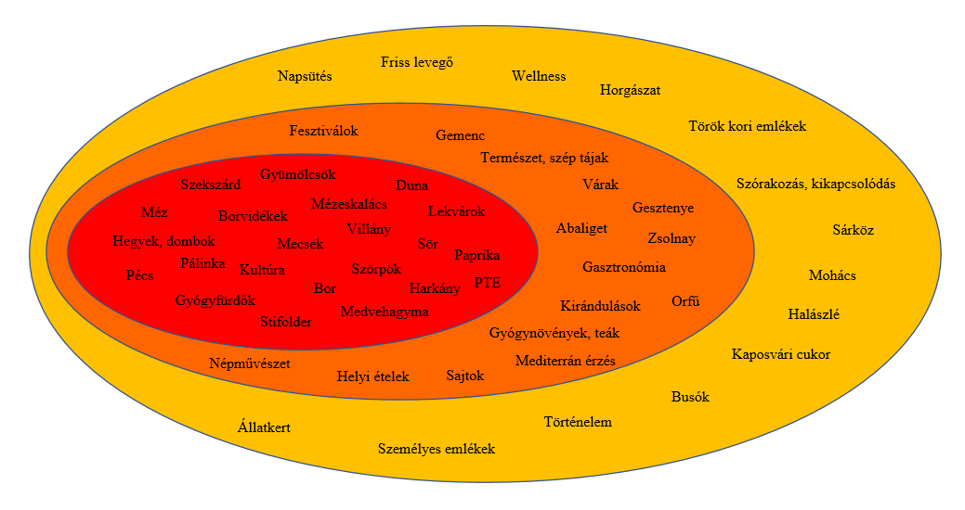
Forrás: Saját szerkesztés (2020)

A legkisebb, piros belső ellipszisben a leggyakrabban (legalább 20-szor) említett, a középsőben a legalább 15 említést és a külső sárga felületen a legalább 10 említést kapott látnivalók, tárgyak, élmények, érzések helyezkednek el. A legkedveltebb látnivalókkal, turisztikai attrakciókkal sokan tisztában vannak. Így lejegyezték a válaszadók a megyeszékhelyek, a régió borvidékeinek, fürdővárosok nevét, várakat, vízparti üdülőhelyeket, az öko- és falusi turizmus helyszíneit stb.. Megnevezték a Zsolnay- és a Perczel-családot, Zrínyit stb. A Zsolnay esetében a gyakoriságot növelte, hogy a családon túl a Zsolnay-negyedet és magukat a termékeket is felsorolták. Ezeken túl sok személyes benyomás, emlék is előkerült: pl. egyetemi évek, rokoni, baráti szálak, nyaralások élményei stb.
Az asszociációk közé helyi termékek is bekerültek. Pozitívan értékelendő, de egyáltalán nem meglepő, hogy a leggyakrabban említett a bor: 287(!) esetben szerepel. Előkelő helyen áll a pálinka, a mézeskalács, a Stifolder (és általában a húskészítmények), továbbá a méz stb. Gyakori a felsorolásokban a zöldség, gyümölcs, valamint a belőlük készült lekvár, szörp, csatni stb. Különösen kötik a régiót a medvehagymához, dinnyéhez, fűszerpaprikához, valamint a pécsi sörhöz.
A minimum három dél-dunántúlinak tartott helyi termék felsorolását kérő kérdésre 89 fő nem nevezett meg egyetlen dél-dunántúli helyi terméket sem. Közöttük szerepelnek többnyire azok a válaszadók, akik a Dél-Dunántúllal kapcsolatos képzettársításos kérdésre sem válaszoltak. Nagy számban voltak az egy-két terméket említők, vagy a nagyon általánosságban fogalmazók. Jellemző, hogy elsősorban lokális élelmiszereket soroltak fel. Összecseng ez azzal, hogy lakóhelyükön is helyi termékként mindenekelőtt élelmiszereket vásárolnak a válaszadók. Bevallásuk alapján leginkább helyi termelőtől veszik a mindennapokban a mézet, a bort, a zöldséget, a tojást és a sajtot. A termék-előállítók kínálatában is leggyakrabban lekvár, szörp, gyümölcslé, gyümölcs, zöldség, és savanyúság szerepel.
A vizsgált régió vonatkozásában 16-szor jelent meg a bőrdíszművesség, elsősorban a Pécsi Kesztyű kapcsán. 36 fő hozta fel a Zsolnay Porcelánt, a folklórt, a népviseletet 14 esetben írták le (4. ábra).

4. ábra: Legalább három dél-dunántúlinak tartott helyi termék megnevezése
Forrás: Saját szerkesztés (2020)

Keresztanalízist végezve, egyértelműen megállapítható, hogy azok a látogatók, akik már többször jártak a régióban, több napot töltöttek már el jelen tartózkodásuk során, vagy a régióban élnek, több ismerettel rendelkeznek a turisztikai vonzerők terén és tájékozottabbak a helyi termékek tekintetében is. Számos esetben konkrét terméket, vagy a termék elé földrajzi azonosítót (vajszlói dinnye, pécsi cirfandli, bogyiszlói paprika stb.) is meg tudtak nevezni. Köztük vannak nagy számban azok is, akik kevésbé ismert termékeket, vagy akár termelőket (pl. Petrits mézeskalács, Ebner Merlot stb.) is példaként említettek.
Bár a helyi termékek preferálását firtató kérdésre a válaszadók 57,93%-a (241 fő) a „kifejezetten preferálja” kategóriát jelölte meg skálán, ahol az 1 egyáltalán nem, az 5 a kifejezetten preferálja (2. táblázat), 131 fő (31,49%) nem hajlandó többet fizetni olyan termékért vagy szolgáltatásért, mely a helyi gazdaságot támogatja.

2. táblázat: A helyi termékek előnyben részesítésének foka
A helyi termékek előnyben részesítésének foka | Fő
egyáltalán nem preferálja (1) | 19
(2) | 21
(3) | 89
(4) | 46
kifejezetten preferálja (5) | 241
Forrás: Saját szerkesztés (2020)

A helyi termékfesztiválokkal kapcsolatosan a rendezvények fontosságára és az azokkal való elégedettségre kérdeztünk rá. A megkérdezettek közül 232 fő (55,77%) nem jár helyi termékfesztiválokra, így ezekre a kérdésekre változó mértékben ugyan, de nagy számban nem válaszoltak. A fesztiválok fontosságát, szerepüket kevésbé tudták elvonatkoztatni a rendezvénnyel való elégedettségüktől, így a megnevezett fesztiválok, fesztiváltípusok sorrendisége a súlyozott átlagszámítással a két szempont tekintetében azonos. Mindenesetre örvendetes, hogy minden esetben az elégedettségi mutató a határozottan magasabb (3. táblázat).

- táblázat: A helyi termék-gasztronómiai fesztiváltípusok fontosságának és a velük való elégedettségnek súlyozott átlaga
Fontosság | Elégedettség
Borfesztivál 4,30 | Borfesztivál 4,46
Szüreti fesztivál-felvonulás 4,17 | Szüreti fesztivál-felvonulás 4,35
Fesztivál – helyi termékek vásárlásának lehetőségével 3,97 | Fesztivál – helyi termékek vásárlásának lehetőségével 4,19
Gasztronómiai bemutató 3,81 | Gasztronómiai bemutató 4,09
Főzőverseny 3,56 | Főzőverseny 4,02
Disznótoros-böllérfesztivál 3,29 | Disznótoros-böllérfesztivál 3,94
Forrás: Saját szerkesztés (2020)

Következtetések, javaslatok

Dél-Dunántúlon az elmúlt évtizedben számos kezdeményezés jött létre a helyi termékek népszerűsítésére. Ennek részeként a turizmusban való szerepük növelésére is történtek törekvések részben az úti cél kiválasztásának ösztönzésére, részben az utazás során megismert produktumok fogyasztói körének bővítésére. Az empirikus kutatás alapján megállapítható, hogy a régióba érkező turisták csupán 11%-a jár a térségben először. A többség visszatérése feltételezi, hogy korábbi utazása(i) során kellemes benyomások érték, s valamelyest már meg is ismerte a Dél-Dunántúlt. Jelen utazásuk elsődleges céljaként a helyi termékek vásárlását, a gasztronómiát azonban alig említették.
A Dél-Dunántúllal kapcsolatos spontán asszociációk felsorolása sem okozott meglepő eredményt. Talán csak annyit, hogy a visszatérő látogatók nagy száma ellenére kevés – átlagosan 2,5 – gondolattársítás született. Többségében sztereotip válaszok érkeztek. Bíztató mégis, hogy ezek között előkelő helyen szerepelt a régió lokális termékeinek egy része. Messze legismertebbek a régió négy borvidékének kiváló borai. Egyértelmű, hogy a borok minősége, a pincészetek által kialakított márkanevek vonzereje folytonosan növekszik, ahogy egyre többet megismernek belőlük a fogyasztók. A borok és a köréjük szervezett programok leginkább azok, melyek önmagukban is turisztikai motivációt jelentenek a régió felkeresésére.
A régió sokszínű gasztronómiája, a tájjellegű és a változatos nemzetiségi konyhák, a rendelkezésre álló helyi alapanyagok széles köre alkalmassá teszi a régiót a minőségi gasztronómiai turizmusra. A válaszadók – kis számban – meg is neveztek néhány tipikus dél-dunántúli ételt. Egyáltalán nem említettek viszont kultikus vendéglátóhelyeket annak ellenére, hogy számos – független szervezet által díjazott – vendéglátóegységgel büszkélkedhet a régió.
A konkrétan helyi termékekre vonatkozó válaszok a termékek szinte teljes palettáját érintették, habár a megkérdezettek több mint ötöde – különösen a régióban korábban nem, vagy csak egyszer járók – egyetlen példát sem tudott említeni. Ismertek a térség számára a helyi termékek által nyújtható gazdasági, környezeti, társadalmi és kulturális előnyök. Ennek ellenére úgy tűnik, hogy az előnyösen kidomborított marketing hiányzik, vagy nem ér célba a potenciális turistához.
Dél-Dunántúl turisztikai kínálatában jelentős szerepet töltenek be a gasztrofesztiválok és a népi, nemzetiségi kultúrához kapcsolódó hagyományápoláson alapuló rendezvények. Ezek további lehetőséget biztosítanak például az ételkészítésben generációkon átöröklődő tudás, a szokások, a tájjellegű ételek, helyi alapanyagok bemutatására és szinte mindegyikük törekszik a helyi termékek népszerűsítésére is. Annak ellenére, hogy a régió büszkélkedhet több országos hírű, vagy akár határainkon túl is ismert rendezvénnyel, a megkérdezettek több mint fele nem járt még azokon, elsődleges turisztikai motivációként is csak 4%-uk jelölte meg a rendezvényeken való részvételi szándékot. Az eseményeket felkeresők azonban jól vélekedtek a helyi termék-gasztronómiai fesztiválokról. A helyi termékek értékesítésének sajátossága, hogy akár a helyi termék piacokon, akár a fesztiválokon sok esetben kóstolási lehetőséget biztosítanak a fogyasztók számára. Ámde ezt ők már természetesnek tekintik, így ez nem hordoz magában különleges piaci előnyt. A dél-dunántúli helyi termék piacok egyike sem jelent turisztikai attrakciót az ideérkezők számára.
A minőség tekintetében nő a tudatosság vásárlókban, a helyi gazdaság erősítése iránti elköteleződés ugyanakkor egyelőre még alacsonyrendű a válaszadóknál.
A lokális értékekre épülő gazdaság turisztikai aspektusa a Dél-Dunántúlon még nem megfelelően kiaknázott. Kívánatos, hogy a helyitermék-előállítók és a turisztikai szolgáltatók szervezettebben működjenek együtt. A helyi termékek lokális turisztikai kínálatba integrálása megfelelő termékelőállítás és kreatív termékfejlesztés segítségével a termékelőállítók, a turisták és a helyi lakosság számára is egyértelmű előnyökkel járna.

Köszönetnyilvánítás

Jelen kutatás az Európai Unió, Magyarország és az Európai Szociális Alap társfinanszírozása által biztosított forrásból az EFOP-3.6.2-16-2017-00017 azonosítójú „Fenntartható, intelligens és befogadó regionális és városi modellek” című projekt keretében jött létre.

Irodalomjegyzék

ANGLER, K. (2019): Helyi alapanyagok, tradicionális ételek a vidék gasztronómiájában. In: Bálint Cs. – Földi P. – Kápolnai Zs. – Kovács Cs. J. – Nagyné Molnár M. – Zsarnóczky M. B. (szerk.): Rurális térségek a 21. században tudományos konferencia: tanulmánykötet. Doktoranduszok Országos Szövetsége, Gödöllő. pp. 3-13.
ANGLER, K. (2018b): Ehető virágok, vadon termő növények és gombák Dél-Dunántúl éttermeinek, vendéglőinek kínálatában. In: Gonda T. (szerk.): Ízes vidék: a helyi termékek és a vadon termő növények szerepe a gasztronómiában és a gasztroturizmusban. CampInvest Kft., Pécs. pp. 34-43.
FEHÉR, I. – KÓRÓDI, M. (2008): Vidéki turizmus fejlesztése. Szaktudás Kiadó. Budapest.
GONDA, T. (2017): Az egészség- és környezettudatos fogyasztói csoport kialakulása: LOHAS (Lifestiles of Health and Sustainability). In: Máté A. (szerk.): Modern egyetem - hasznosítható tudás. (Tanulmányok a PTE KPVK Élelmiszergazdaságtani és Vidékfejlesztési Intézetéből; 1.). PTE Kultúratudományi, Pedagógusképző és Vidékfejlesztési Kar, Szekszárd. pp. 27-39.
GONDA, T. (2014): A helyi termék turisztikai hasznosítása – a vidékfejlesztés új lehetősége: Potential use of local products in tourism - new ways for rural development. A Falu 29(1) pp.17-23.
GONDA, T. (2012): A helyi termék reneszánsza. In: Aubert A. – Gyuricza L. – Huszti Zs. (szerk.): A kultúra turizmusa a turizmus kultúrája. IDResearch Kft., PUBLIKON, Pécs. pp. 233-243.
GONDA, T. – ANGLER, K. – CSÓKA, L. (2018a): A helyi termék-előállítók véleménye a helyi termékek turizmusban betöltött szerepéről In: Korcsmáros E. (szerk.): A Selye János Egyetem 2018-as X. Nemzetközi Tudományos Konferenciájának tanulmánykötete = Zborník X. medzinárodnej vedeckej konferencie Univerzity J. Selyeho – 2018 Komárno. pp. 108-114.
GONDA, T. – ANGLER, K. – CSÓKA, L. (2018b): A helyi termékek sokszínű kínálata a Dél-Dunántúlon. In: Gonda T. (szerk.) Ízes vidék: a helyi termékek és a vadon termő növények szerepe a gasztronómiában és a gasztroturizmusban. CampInvest Kft., Pécs. pp. 24-33.
GÖLCZ, P. – MIHÁCSI, R. (2017): Pécs – útikönyv Travel Guide BPMG 2003 Bt.
HOFFMANN, GY. – SCHWARCZ GY. – SZÁSZ J. (2016): A helyi termék szerepe a lokális identitás építésében. Gazdaság & Társadalom 8(2)
LÓCZY, D. (2001): Dél-Dunántúl Cartographia Kft.
PÁLFY, K. (2019): Élmények és látnivalók Magyarországon. Wellpress Kiadó, Budapest.
PÓLA, P. (2016): Helyi piacok és a vidéki turizmus fejlesztése. Turisztikai és Vidékfejlesztési Tanulmányok 1(1) pp. 59-66.
SZABÓ, D. (2014): A rövid ellátási láncban rejlő lehetőségek és veszélyek Magyarországon. Acta Carolus Robertus: Károly Róbert Főiskola Gazdaság- és Társadalomtudományi Kar Tudományos Közleményei 4(2) pp. 109-118.
SZOMI, E. (szerk.) (2016): Helyi termék kézikönyv. Nemzeti Agrárkamara Budapest Csongrád Megyei Agrár Információs, Szolgáltató és Oktatásszervező Nonprofit Közhasznú Kft. Szeged.
TÖTTŐS, G. (2008): Szekszárd – Mesélő útikönyv. Magánkiadás, Szekszárd.

Online források

52/2010. (IV. 30.) FVM rendelet a kistermelői élelmiszer-termelés, -előállítás és -értékesítés feltételeiről https://mtu.gov.hu/documents/prod/52-2010_FVM-rendelet.pdf (utolsó letöltés: 2017. március 6.)
Földművelésügyi Minisztérium Eredetvédelemért Felelős Helyettes Államtitkárság http://eredetvedelem.kormany.hu/hagyomanyok-izek-regiok (utolsó letöltés: 2018. február 20.)
http://100milediet.org (utolsó letöltés: 2019. november 23.)
http://pecsinvest.hu/index.php?r=site/contentPage&code=KREATIV_KEZMUVES_ES_HELYI_TERMEK_KLASZTER (utolsó letöltés: 2020. január 27.)
http://slowfood.com (utolsó letöltés: 2019. november 23.)
http://turizmusonline.hu/belfold/cikk/miert_eri_meg_egy_telepulesnek_a_helyi_termekek_fejlesztese (utolsó letöltés: 2020. január 27.)
http://turizmusonline.hu/friss/cikk/helyi_termek_mintaprogram_indult_a_del_dunantulon (utolsó letöltés: 2020. január 27.)
http://wineflow.hu/2015/12/04/a-slow-food-mozgalom-bemutatja-terra-madre-nap-a-helyialapanyagok-unnepe-dec-10/ (utolsó letöltés: 2018. február 20.)
https://egyunkhelyit.hu/regio/del-dunantul/ (utolsó letöltés: 2019. november 21.)
https://turizmus.com/szallashely-vendeglatas/helyi-termek-mintaprogram-a-del-dunantulon-1103558 (utolsó letöltés: 2020. január 27.)
https://www.szekszarditermek.hu/ (utolsó letöltés: 2019. november 21.)
MICHALKÓ, G. (szerk.) (2011): Turisztikai terméktervezés és fejlesztés Pécsi Tudományegyetem Kempelen Farkas Hallgatói Információs Központ https://regi.tankonyvtar.hu/hu/tartalom/tamop425/0051_Turisztikai_termektervezes_es_fejlesztes/ch03s07.html (letöltve 2018. november 3.)
PÁLMAI, ZS. (2015): A Búza téri termelői piac helyi akcióterve. Végleges változat. Dél-Dunántúli Regionális Fejlesztési Ügynökség Nkft. Urbact Markets projekt URBACT II Program Pécs, 2015. április 14. https://www.pvfzrt.hu/userfiles/dokumentumok/Buzater_LAP.pdf (letöltve 2020. február 7.)
www.helyboljobb.hu (utolsó letöltés: 2018. február 20.)

AWARENESS OF LOCAL PRODUCTS BY TOURISTS VISITING SOUTH TRANSDANUBIA

Kinga, Angler

Assistant lecturer, University of Pécs, angler@kpvk.pte.hu

Abstract

Recently there has been a growing consumer demand for high quality unique products, instead of the mass products of uncertain quality, which appreciates locally grown and locally produced goods and traditional production methods also in Hungary.
Purchasing and consumption of local products is now typical also during travels. For participants in tourism, local products are part of the cultural heritage of the destination. Attractions generated by local products are significant pull factors for visitors.
The research made with tourists in South Transdanubia surveyed the awareness of the local products of the region by visitors. It was examined whether the supply of local products or local product festivals play a role in the choice of the destination.

Keywords: gastronomy tourism, festival, tourism, rural development

Introduction

The popularity and fashion of local products is increasing in the world. The demand for foods made from natural ingredients, for objects and jewels made of natural components has been increasing, and traditional skills, often passed as a heritage from father to son, is appreciated. The creation, sales and marketing of local products can be drivers of tourism and gastronomy, on the one hand, and of the development of the countryside, on the other hand. In Hungary there is a tendency of growing consciousness by the inhabitants for buying local products. Their appearance in tourism, however, is a relatively new phenomenon in Hungary. What tourists primarily see from the preserved cultural traditions and accordingly can serve as attractions of the destination are foods, food ingredients, and articles for personal use and goods typical of the respective area and made with handicraft technology. These products are supplied by service providers in catering facilities, souvenir shops and information offices, also, they can be bases of unique programmes attractive for tourists by their production or the events organised around them. This can make visitors acquainted with the finesse of traditional food making and handicrafts, on the one hand, and they can behave environment consciously in the destination, on the other hand (GONDA 2012, ANGLER 2019).
In the South Transdanubian region, programmes were launched about a decade and a half ago for the promotion of making local products, and then for the propaganda of products equipped with a trademark and for the stimulation of the local economy.
In previous researchers of the author, experiences of goods producers and associations of the local inhabitants and tourists were assessed. Researches revealed that local products have their raison d'être both in everyday life and during travels. It is cool and fashionable now to buy local products, among which foods are the most popular. It is especially those following a health-conscious lifestyle who look for local products of high nutrition value, made from fresh ingredients, rich in vitamins and free from chemicals and additives. They find the specific unique tastes important, together with the reliable origin. Acknowledging the uniqueness and extra added value of the products, they are often willing to pay higher price for them than for foods produced by industrial technologies. The popularity of local products is increased by the excessive proliferation of goods of uncertain origin and content as an effect of globalisation. In the conscious consumer behaviour of those who buy local products we can also see the intention of supporting the local economy (GONDA et al. 2018a).

Research methods

At the beginning of this research the author’s assumption was that local products, due to the past cooperations of stakeholders in the field, are becoming increasingly important in the tourism of South Transdanubia. The most popular ones are tourism attractions impacting the choice of the destination.
In addition to the overview of the literature of the topic (consumer attitudes, study of the characteristic features of tourism in the region, analyses of rural and urban development programmes, statistical data etc.), the marketing tool of quantitative data collection was applied. Using a paper-based and an online questionnaire, the local products related behaviour, opinion and travel motivations of tourists in South Transdanubia were surveyed. The research involved the popularity of local products, the frequency of purchase or consumption, locations of procurement, and also the attitudes of respondents towards local product festivals. The questionnaire consisted of 46 main questions and several sub-questions.
The paper is an analysis of responses to questions related to the local products known by tourists arriving at the region, their associations about the region and the gastronomy festivals organised around local products.
The questionnaire process took place in accommodations and catering facilities of the region, its travel agencies and during events in South Transdanubia, from spring to autumn in 2019, i.e. the main tourism season, with the assistance of enquirers. After the tourism season the questionnaire survey was continued online.
Replies to the questions were analysed with simple descriptive and mathematical-statistical methods, using the Microsoft Office Excel software.

Theoretical background

South Transdanubia, one of the seven Hungarian statistical and of the nine tourism regions, is situated in the part of the country west of the Danube River. No selected tourism development area can be found in its territory. The region is made by three counties: Baranya, Somogy and Tolna. Its centre is Pécs, and the major attraction of the region is also Pécs with its ancient Christian catacombs being part of the world heritage, and medieval and Ottoman monuments. Historical sights of interest in South Transdanubia include the Mohács Historical Memorial Park, the beautiful castles (e.g. in Szigetvár, Ozora, Siklós, Pécsvárad, Simontornya). Museums of the region worth mentioning are the Zsolnay, Csontváry and Vasarely museums in Pécs, the Rippl-Rónai in Kaposvár and the Wosinsky in Szekszárd. The most significant ecclesiastic memories in the region include the Episcopal cathedral in Pécs, the Serbian Orthodox church and cloister in Grábóc, the pilgrimage church in Máriagyűd, the pilgrimage places of Andocs and the “Krishna Valley”. The region abounds in protected natural values (Danube and Dráva rivers, Gemenc gallery forest, the Gyulaj forest rich in game, stalactite cave of Abaliget etc.). Joyful experiences are the narrow-gauge small trains of the region (forest railway in Gemenc and Mesztegnyő, Kaszó railway, Balatonfenyves railway). Population holiday resorts are the Abaliget Lake, the lakes of Orfű, the Dombay Lake in Pécsvárad, the Szálka Lake, and the Danube backwater at Dombori. The region is rich in thermal and medical spas (Harkány, Szigetvár, Tamási, Dombóvár-Gunaras, Igal, Simontornya etc.). Unspoilt villagescapes reminiscent of the past (Kisújbánya, Óbánya, Püspökszentlászló etc.), cellar streets (in Palkonya, Györköny, Sióagárd, Bölcske etc.), local museums displaying rich folk culture (in Sióagárd, Decs, Bátaszék, Zengővárkony, Mecseknádasd, and the Szenna Open-air Ethnography Collection etc.) are significant attractions too. Cultural events of outstanding significance are the Mohács Busó Festival, the Pécs National Theatre Festival, the Pécsvárad Maiden Fair, the European Wine Song Festival, the Szekszárd Whitsun Festival, the Danubian Folklore Festival etc. The example of the first wine route of Hungary, the Villány-Siklós Wine Route was followed by similar wine routes – now successfully operating – in each wine producing area of South Transdanubia. An important element in the touristic supply of South Transdanubia are gastronomy festivals (Paks Gastro-blues Festival, Szekszárd Vintage Days, Bear Garlic Festival in Orfű, Tomato Festival in Husztót etc.) and the events for cherishing the cultural traditions of (Hungarian, Swabian, Sokác, Székely, Roma) ethnic minorities living in the region: the Stifolder Festival in Feked, Sokác Bean Cooking Festival in Mohács, Steam Dumpling Festival in Geresdlak etc.) (GÖLCZ – MIHÁCSI 2017, LÓCZY 2001, TÖTTÖS 2008, PÁLFY 2019).
International local product trends and movements (e.g. Food miles movement, 100-mile diet, Locavore movement, Slow Food movement, Euroterroirs etc.) were followed by focusing on local values also in Hungary, including South Transdanubia. Hungary joined the Euroterroirs programme in 1998, due to which the collection called “Traditions – Tastes – Regions” now contains the professional and historical description of approximately 300 traditional and local agricultural products, foods, plant and animal species. The propaganda of local products and the promotion of conscious consumer behaviour were targeted in 2015 by the Year of Local Products, and the subsequent series of forums called “Local Is Better”, meant to stimulate the production of local goods, and to build out and enlarge sales channels. The feast of the diversity of local raw materials and gastronomy traditions is “TERRA MADRE”, i.e. the day of Mother Earth whose Hungarian programmes also contribute to the increased consumer trust in traditional products. The campaign called “Find the local one” was focused on the promotion of the impact of specific local products of the respective regions on lifestyle and the future. In the autumn of 2010 a “Network of Environment Friendly Accommodations”, Eco-lodges was created. These accommodations are suitable for the presentation of the local, village and rural traditions, and they harmonise with the landscape and preserve traditional farming and production methods. Hosts can utilise local flavours and local products in the supply of foods (MICHALKÓ et al. 2011). Recognising that local products are suitable for the creation and strengthening of the unique image of both the respective destinations and the given regions – which is extremely important in tourism –, a Handicrafts and Local Products Cluster was founded in the region in 2011. The goal of the Cluster is the marketing and propaganda of traditional handicraft and local products. Within the cluster was the brand MADE created for the preservation of the traditions and values in South Transdanubia.
On these foundations, a local product pilot project was launched in 2012 in South Transdanubia, for the conscious promotion of local products. The aim of the initiative is the conscious preference of local products by the eco-lodges to be created, the markets offering the flavours of the region, rural accommodations and different events, gastronomy programmes, strengthening thereby the local economy, the gastronomy supply of the region and also developing its touristic attraction. A qualification system was created, as was an information database, and local product shows were organised where potential tourism partners could be met, local product markets were held.
Several of local goods producers joined the national movement called “Let’s Eat Local!” as well, or one of the smaller-range local producer groups (e.g. Szekszárd and neighbourhood quality product).
The initiative Local Goods – Local Foods, with a promising start, lost its significance after the termination of the tender period. The trademark “QUALITY LOCAL FOOD - SZEKSZÁRD AND NEIGHBOURHOOD” can be used by food producing private persons or businesses that produce the respective goods in one of the 26 designated settlements of Tolna county. Another requirement is environment protecting production. The project operated from 2011 to 2015.
Rural areas are more and more prone to build on those intellectual assets and products that can be recognised as internal resources typical of the respective region (e.g. traditions, legends, handicraft products, foods etc.). In each attempt, economic activity built on local cultural elements was emphasised, as was local economic development and the concept of sustainable countryside. An especially important output of the creation and sales of local products is the local job retention capacity, the economic significance and less environmental stress deriving from the transportation of the goods (HOFFMANN et al. 2016). South Transdanubia has traditions for the use of wild growing plants, flowers, wild fruits, mushrooms in nutrition (ANGLER 2018b). The Ökocsali project community and the Mecsek Greenway Association have been working since 2010 on popularising these skills.
A local product is a speciality made with knowledge transferred from generation to generation, using indigenous or locally produced ingredients or raw materials, with a technology or procedure typical of the respective region, in an environment friendly way. They are typically made by original producers, small-scale producers, not with large-scale manufacturing technology. Another requirement is to have at least 51% local added value (raw material and/or labour). Production, processing and sales, and also the end consumer should be located as close as possible to each other; the product should be marketed within 40 kilometres of its place of production. Products are not going through the commerce chain, their sale takes place in the place were they are produced, directly from the producer, or at local markets or shops made for the popularisation of the products. These sales channels also meet the requirements of short supply chains (SZOMI 2016). Local products are mainly agricultural or other handicrafts ones. The growing consumer demand for these can be seen mainly at local product festivals, folklore programmes or the thematic programmes organised around certain product groups (SZABÓ 2014).
The locavore movement – not so well known in Hungary for the time being – promotes the consumption of seasonal foods grown in the vicinity of the consumer and processed locally, the operation of local goods markets, and the sales of products through a short supply chain or directly. The locavore culture strengthens the environment consciousness of consumers and promotes the sustenance of countryside with its production culture and traditional products (GONDA 2017).
For participants in tourism, local products are part of the cultural heritage of the destination, carriers of its culture, and accordingly organic elements of the respective area. Programmes and events related to local products are attractions on the market of tourism, and so the touristic attraction of the region is strengthened and folk traditions can be passed on. Attractions may be local producer markets, regional fairs, local product festivals, gastronomy programmes and handicraft shows. This increases the significance of local products in tourism and converts tourists into consumers in the destination. The promotion of the production and sales of local products may enlarge the tourism supply of the countryside, thereby the villagescape of settlements and their economic situation may improve; it may assist the birth of a positive image of settlements and regions, making a contribution thereby to successful territorial and rural development. Purchasing local products has a positive impact on the local economy (GONDA 2014, GONDA et al. 2018b).
By the consumer “coming to our house”, transportation costs and emissions of hazardous materials can be reduced; also, a personal contact, trust is created between the producers and the customer. A good example for this in the region is the involvement of wineries or bakeries, meat processing businesses, honey cake makers etc. with their own shops in tourism. In addition to wine shops, shops specialised on local products (e.g. Huncucc – Szekszárd, Jováncai Hétpecsétes – Gyulaj, Spájz – Kisvejke etc.) allow the continuous access to the products.
Following the example of local producer markets, living their renaissance in Europe, such producer markets have appeared in Hungary in the recent years, so as to give local goods producers an opportunity for the direct sales of their products. Local producer markets also become venues of community experiences, which may increase the feeling of community cohesion and trust is each other (PÓLA 2016). South Transdanubia too is home to several local producer markets, but most of them with occasional opening hours, only, and a themed supply (e.g. Spájz – Paks, Szemtől-szembe, Kézből-kézbe – Szekszárd). Due to temporary demand, for most producers this channel is only a source of supplementary income and not so much a stable job opportunity or source of revenue. The most visited market of the region is the Búza square market in Pécs that contributes to the increase of the competitiveness of local goods producers and to the creation of jobs. It plays a similarly important role in the sustenance of traditions related to local production and food processing. The long-term goal of the operators is to make it a part of tourism programme packages based on local products, offering experience shopping that gives a feeling of belonging and is a pleasant pastime (PÁLMAI 2015).
The events demonstrating the most typical local products of the respective regions, their production technologies and gastronomy traditions, made in a certain time of the year – often annually recurring – attract audience interested in such programmes. These events draw the attention of visitors to local products; also, they generate a market for them. The growing supply of local product feasts (of melon, wild garlic, pumpkin etc.), festivals of traditional foods, gastronomy festivals (Sokác Bean Cooking Festival, Gőzgombóc Festival, Trófea Game Gastronomy Festival, Bream Festival, Strudel Festival, Stifolder Festival etc.) strengthen the image of the region as well. By product names connected to certain locations, the image of settlements and their recognition can be improved, interests of both the economic sector or tourists in them can be awaken.
The success of wine routes and international good practices allowed the creation of gastronomy theme routes in the region. These become tourism attractions mainly by the integration of smaller intensity, scattered but diverse values. A service provider of a theme route can be a small-scale producer or a business making a local product (in a wine route: wine, must, grape juice, grape jelly, grape marmalade, cosmetics products, on a honey route: honeycomb, honey bread, propolis etc.), gastronomy programmes (vintage festivals, wine festivals, honey festivals etc.), handicraftsmen, local catering facilities, local accommodations (FEHÉR – KÓRÓDI 2008).
In the case of a local product the producers can be identified, who then take personal responsibility for the characteristic features and the quality of the product. They have the chance to meet their clients personally, and communication assists the strengthening of consumers’ trust, on the one hand, and product development, on the other hand, as the producers get direct feedback about their products. The venue of production may be guarantee in itself, possibly further reinforced by different labels and trademarks.

Research findings

A total 416 paper-based and online questionnaires were filled out, almost from each generation (Table 1). Analysing the composition of the respondents we can see that 186 of them (44.71%) were women and 230 (55.29%) were men; one person had less than primary school qualification, 19 (4.57%) had elementary, 181 (43.51%) had secondary and 192 persons (46.15%) higher education attainment.

Table 1: Breakdown of respondents by age
Age | Number (persons)
above 65 years | 34
50-65 years | 80
36-50 years | 88
26-35 years | 64
younger than 25 | 86
no reply | 64
Source: Edited by the author (2020)

126 persons (30.29%) were single, 33 (7.93%) did not reply to the question concerning their marital status, the rest (257 people, 81.78%) live with their partner or spouse. 49 persons (11.78%) were on their own also on the journey examined, 106 people (25.48%) travelled with friends, while 126 people (30.29%) with their spouse or partner. 122 respondents (29.33%) came with the family, children or parents, 24 persons (5.77%) with their colleagues, 20 people (4.81%) with school mates. Five of the respondents (1.2%) arrived with other relatives, a religious community etc. to the region.
The places where respondents came from could be identified by the postal codes of their places of residence. As regards this, 355 people (85.34%) were Hungarian, the majority of the rest (43 respondents) came from German speaking territories. 172 persons (41.35%) were from South Transdanubia who spent a few days as tourists within their own region. The majority of Hungarians from outside South Transdanubia came from the neighbouring regions and Budapest.
45 people (10.82%) were here for the first time, 62 of them (14.9%) for the second time, 42 respondents (11.06%) for the third time; the rest (255 people, 61.3%) had already visited South Transdanubia as a tourist more than three times (Figure 1).

Figure 1: Frequency of visiting South Transdanubia as a tourist, holidaymaker or excursionist
Source: Edited by the author (2020)

56 respondents (13.46%) arrived at the region with a group, the rest were individual guests. 29 persons (6.97%) did not spend one night in the region, 40 people (9.62%) spent one night, 85 people (20.43%) 2 nights, 79 people (8.99%) 3 nights in the destination. 59 respondents (14.18%) spent 4 nights, 42 people (10.1%) 5 nights and 82 people (19.71%) more than that in the region.
It is important in the author’s opinion on which day of their stay respondents replied to the questions in the questionnaire survey, as this my have influenced their experiences in and information about the region. 145 persons (34.85%) filled out the questionnaire on the day of their arrival, 132 respondents (31.73%) on their second day in South Transdanubia. 62 people (14.9%) replied on the third day, 22 persons (5.29%) on the fourth, 11 people (2.64%) on the fifth, 27 people on the sixth (6.49%) and 4 respondents (0.96%) on the seventh day. The rest (13 people, 3.13%) had spent even more time in the region before filling out the questionnaire.
The goal of respective journey could be selected from multiple choices. 98 people (23.56%) indicated gastronomy, 26 persons (6.25%) the purchase and consumption of local products, while 49 respondents (11.78%) came for an event (Figure 2).

Figure 2: Primary motivation of the respective journey

Source: Edited by the author (2020)

For the recording of the spontaneous associations concerning South Transdanubia, no quantitative limit for respondents was set. 55 people could not or did not want to answer this question. 117 people mentioned one thing, only, 92 of them said two, 82 of them three associations to South Transdanubia. 38 respondents made four, 13 of them five, 9 respondents six, nine of them seven and one person a total of eight associations. A total of 904 mentions were recorded. Only 6 respondents made associations which contained a total of 11 negative statements (underdevelopment, poor, lagging, depressing etc.). Apart from one respondent from Miskolc and another one from Celldömölk, they all live in the region.
Definitions among the spontaneous associations – where it was reasonable or justified – were ordered into groups for an easier evaluation: e.g. specifications “wine”, “red wine”, “tasty wines”, “Kékfrankos”, “Villány wines” etc. were handled as “wine”, concretely specified castles, foods, spas and festivals also in an aggregated way. These were categorised on the basis of the frequency of their mentions (Figure 3).

Figure 3: Associations concerning the region
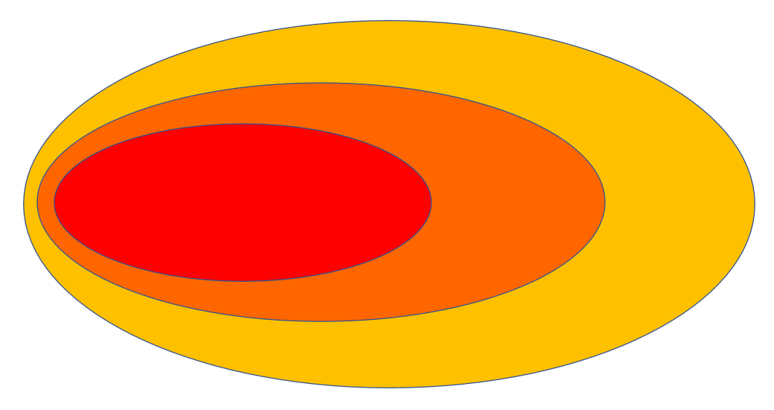
Culture
Chestnut
Mediterranean feeling
Herbs and tea
Orfű
Hiking
Gastronomy
Abaliget
Zsolnay
Castles
Nature
Honey
Syrups
Wild garlic
Stifolder
Pálinka
Spas
Pécs
Hills
Harkány
Gingerbread
PTE
Mecsek
Pepper
Beer
Villány
Jams
Danube
Fruit
Szekszárd
Zoo
Busók
Sugar of Kaposvár
Fish soup
Personal memories
History
Mohács
Festivals
Gemenc
Cheeses
Local food
Folklore
Sárköz
Entertainment, relaxation
Ottoman monuments
Fishing
Wellness
Fresh air
Sunshine
Source: Edited by the author (2020)

The smallest, inner red ellipse shows the most frequently (at least 20 times) mentioned sights, objects, experiences and feelings, the middle one contains associations recorded at least 15 times and the outer, yellow part shows those that were mentioned at least 10 times. Many respondents were aware of the most favoured sights of interest and touristic attractions, and so elements registered included the names of the county centres, wine producing areas and spa towns of the region, castles, lake side resorts, venues of ecotourism and rural tourism etc. The Zsolnay and Perczel families, Zrínyi etc. were also mentioned. As for the Zsolnay family, the frequency of mentions was increased by the listing of the Zsolnay Quarter and the products themselves, besides the family. In addition, a lot of personal impressions and memories were raised, like years at the university, relatives and friends, memories of holidays etc.
Associations also included local products. It is positive but not surprising at all that the most frequently, 287 (!) times mentioned, thing is wine. Things most mentioned were pálinka, honey cake, Stifolder (and meat products in general), also honey etc. Vegetables and fruits, also marmalade, juices, chutney etc. made from them were items often mentioned. Especially frequent associations to the region were wild garlic, melon, red pepper and the Pécs beer.
As regards the question that required the naming of at least three local products considered as South Transdanubian ones, 89 respondents did not specify any product from the region. Their group are usually involves the ones who did not reply to the question relating to the associations to South Transdanubia, either. Many respondents mentioned one product or two, only, or they gave statements very general. It was typical that local goods were listed in the first place. It is in line with the fact that in their place of residence it is also foods that are bought above all as local products. As revealed from the questionnaires, things bought in their everyday lives mostly from local producers were honey, wine, vegetables eggs and cheese. The supply of local goods producers most frequently contains marmalades, syrups, fruit juices, fruits and vegetables, and pickled products.
In connection with the region of the examination, leather processing was mentioned 16 times, especially in connection with Pécsi Kesztyű. 36 respondents mentioned Zsolnay Porcelain, while folklore and folk costumes were mentioned 14 times (Figure 4).

Figure 4: Specification of at least three products considered as South Transdanubian one

Source: Edited by the author (2020)
Making a cross analysis it can clearly be seen that those who had been several times to the region and had spent several days during the respective holiday had more information about touristic attractions and were more informed about local products as well. Several times it was concrete products or geographical attributes of products (Vajszló melon, Pécs Cirfandli, Bogyiszló paprika etc.) that were also mentioned. Many respondents mentioned less known products or even producers (e.g. Petrits honey cake, Ebner Merlot etc.).
Although 57.93% of respondents (241 persons) specified the category “definitely preferred” concerning the preference of local products along a scale where 1 meant no preference and 5 was definite preference (Table 2), 131 people (31.49%) would not be willing to pay more for a product or service that supports the local economy.

Table 2: Degree of preference for local products
Degree of preference for local products | Fő
no preference at all (1) | 19
(2) | 21
(3) | 89
(4) | 46
definite preference (5) | 241
Source: Edited by the author (2020)

As regards local product festivals, questions were asked about the importance of such events and the degree of satisfaction about them. Of all respondents, 232 people (55.77%) do not attend local product festivals, and so they gave no reply in large, although varied, numbers to these questions. The importance and role of festivals cannot be abstracted from the level of their satisfaction with the event, and so the order of the specified festivals and festival types, calculated with weighted average, is the same for the two aspects. It is positive, nevertheless, that the index of satisfaction is the definitely higher one (Table 3).

Table 3: Weighted average of the importance of local product and gastronomy festival types, and the level of satisfaction with them
Importance | Satisfaction
Wine festival 4.30 | Wine festival 4.46
Wine festival and procession 4.17 | Wine festival and procession 4.35
Festival – with the possibility of purchase of local products 3.97 | Festival – with the possibility of purchase of local products 4.19
Gastronomy show 3.81 | Gastronomy show 4.09
Cooking competition 3.56 | Cooking competition 4.02
Pig slaughter and butcher festival 3.29 | Pig slaughter and butcher festival 3.94
Source: Edited by the author (2020)
Conclusions and recommendations

Several initiatives have been launched in recent years in South Transdanubia for the propaganda of local products. These included efforts for the increase of their role in tourism: for the encouragement of the choice of destination, on the one hand, and the enlargement of the range of consumers of products known during the travels, on the other hand. The empirical research proved that only 11% of the tourists surveyed had not been to the region before. The fact that the majority returns suggests that they had had pleasant impressions during their previous journey(s); also, they had got to know South Transdanubia to some extent. However, the purchase of local product, gastronomy was hardy mentioned as the primary motivation of their travel.
The listing of spontaneous associations concerning South Transdanubia gave no surprising result – the only one might be the small number of associations, 2.5 on the average, for such a large number of returning visitors. Most of the answers were stereotypical, still, it is promising that a part of local products of the region had good positions in the order of mentions. The most recognised by far are the excellent wines from the four wine producing areas of South Transdanubia. It is evident that the quality of the wines and the attraction of the brand names created by the wineries are increasing, as consumers get to know more and more of them. It is wines and programmes organised on them that are touristic attractions on themselves, motivations for visit to the region.
The diverse gastronomy of the region, regional and varied ethnic cuisines, the broad range of local ingredients available are all factors that make South Transdanubia suitable for high quality gastronomy tourism. Respondents – in small numbers – specified a few typical South Transdanubian dishes. They did not mention, however, one cultic catering facility in the region, despite the large number of catering facilities (awarded by independent organisations) that the region boasts of.
Replies regarding exact local products concerned almost the full range of products, although more than one-fifth of respondents – especially the ones ho had not been to the region before or had been only once – were unable to give one example. The economic, environmental and socio-cultural advantages that local products offer for the region are obvious, nevertheless there seems to be a lack of marketing emphasising these advantages, or they cannot reach potential tourists.
In the touristic supply of South Transdanubia, gastronomy festivals and programmes related to keeping the traditions of folk and ethnic minority cultures are very important. These are further opportunities for the demonstration of skills and traditions passed from generation to generation; regional dishes and local ingredients, and almost each of them make efforts for the propaganda of local products as well. Despite the fact the South Transdanubia boasts of several programmes famous in Hungary or even abroad, more than half of the respondents had never participated in them, and not more than 4% of them specified as a primary tourism motivation the wish to take part in these events. Those who had been on such events, however, had positive opinions about local product and gastronomy festivals. A special feature of the sales of local products is that both local product markets and festivals are often a tasting possibility for consumers. However, visitors now take it for granted, so this is not a specific market advantage. Not one of the local product markets in South Transdanubia are touristic attractions for visitors.
As regards quality, the consciousness of customers is increasing, the dedication of the respondents to strengthening the local economy, however, is quite weak for the time being.
The aspect of economy built on local values in South Transdanubia is rather underdeveloped yet. It would be desirable to have a more organised cooperation of local goods producers and tourism service providers. The integration of local products in the local touristic supply with the help of adequate goods production and creative product development would bring benefits for the goods producers, tourists and the local product as well.

Acknowledgement

This publication/research has been supported by the European Union and Hungary and co-financedbythe European Social Fund through the project EFOP-3.6.2-16-2017-00017, titled "Sustainable, intelligent and inclusive regional and city models".

References

ANGLER, K. (2019): Helyi alapanyagok, tradicionális ételek a vidék gasztronómiájában In: Bálint Cs. – Földi P. – Kápolnai Zs. – Kovács Cs. J. – Nagyné Molnár M. – Zsarnóczky M. B. (eds.): Rurális térségek a 21. században tudományos konferencia: tanulmánykötet. Doktoranduszok Országos Szövetsége, Gödöllő. pp. 3-13.
ANGLER, K. (2018b): Ehető virágok, vadon termő növények és gombák Dél-Dunántúl éttermeinek, vendéglőinek kínálatában. In: Gonda T. (ed.): Ízes vidék: a helyi termékek és a vadon termő növények szerepe a gasztronómiában és a gasztroturizmusban. CampInvest Kft., Pécs. pp. 34-43.
FEHÉR, I. – KÓRÓDI, M. (2008): Vidéki turizmus fejlesztése. Szaktudás Kiadó. Budapest.
GONDA, T. (2017): Az egészség- és környezettudatos fogyasztói csoport kialakulása: LOHAS (Lifestiles of Health and Sustainability). In: Máté A. (ed.): Modern egyetem - hasznosítható tudás. (Tanulmányok a PTE KPVK Élelmiszergazdaságtani és Vidékfejlesztési Intézetéből; 1.). PTE Kultúratudományi, Pedagógusképző és Vidékfejlesztési Kar, Szekszárd. pp. 27-39.
GONDA, T. (2014): A helyi termék turisztikai hasznosítása – a vidékfejlesztés új lehetősége: Potential use of local products in tourism - new ways for rural development. A Falu 29(1) pp.17-23.
GONDA, T. (2012): A helyi termék reneszánsza. In: Aubert A. – Gyuricza L. – Huszti Zs. (eds.): A kultúra turizmusa a turizmus kultúrája. IDResearch Kft., PUBLIKON, Pécs. pp. 233-243.
GONDA, T. – ANGLER, K. – CSÓKA, L. (2018a): A helyi termék-előállítók véleménye a helyi termékek turizmusban betöltött szerepéről In: Korcsmáros E. (ed.): A Selye János Egyetem 2018-as X. Nemzetközi Tudományos Konferenciájának tanulmánykötete = Zborník X. medzinárodnej vedeckej konferencie Univerzity J. Selyeho – 2018 Komárno. pp. 108-114.
GONDA, T. – ANGLER, K. – CSÓKA, L. (2018b): A helyi termékek sokszínű kínálata a Dél-Dunántúlon. In: Gonda T. (ed.) Ízes vidék: a helyi termékek és a vadon termő növények szerepe a gasztronómiában és a gasztroturizmusban. CampInvest Kft., Pécs. pp. 24-33.
GÖLCZ, P. – MIHÁCSI, R. (2017): Pécs – útikönyv Travel Guide BPMG 2003 Bt.
HOFFMANN, GY. – SCHWARCZ GY. – SZÁSZ J. (2016): A helyi termék szerepe a lokális identitás építésében. Gazdaság & Társadalom 8(2)
LÓCZY, D. (2001): Dél-Dunántúl Cartographia Kft.
PÁLFY, K. (2019): Élmények és látnivalók Magyarországon. Wellpress Kiadó, Budapest.
PÓLA, P. (2016): Helyi piacok és a vidéki turizmus fejlesztése. Turisztikai és Vidékfejlesztési Tanulmányok 1(1) pp. 59-66.
SZABÓ, D. (2014): A rövid ellátási láncban rejlő lehetőségek és veszélyek Magyarországon. Acta Carolus Robertus: Károly Róbert Főiskola Gazdaság- és Társadalomtudományi Kar Tudományos Közleményei 4(2) pp. 109-118.
SZOMI, E. (szerk.) (2016): Helyi termék kézikönyv. Nemzeti Agrárkamara Budapest Csongrád Megyei Agrár Információs, Szolgáltató és Oktatásszervező Nonprofit Közhasznú Kft. Szeged.
TÖTTŐS, G. (2008): Szekszárd – Mesélő útikönyv. Magánkiadás, Szekszárd.

Online sources

52/2010. (IV. 30.) FVM rendelet a kistermelői élelmiszer-termelés, -előállítás és -értékesítés feltételeiről https://mtu.gov.hu/documents/prod/52-2010_FVM-rendelet.pdf (last download: 2017. március 6.)
Földművelésügyi Minisztérium Eredetvédelemért Felelős Helyettes Államtitkárság http://eredetvedelem.kormany.hu/hagyomanyok-izek-regiok (last download: 2018. február 20.)
http://100milediet.org (last download: 2019. november 23.)
http://pecsinvest.hu/index.php?r=site/contentPage&code=KREATIV_KEZMUVES_ES_HELYI_TERMEK_KLASZTER (last download: 2020. január 27.)
http://slowfood.com (last download: 2019. november 23.)
http://turizmusonline.hu/belfold/cikk/miert_eri_meg_egy_telepulesnek_a_helyi_termekek_fejlesztese (last download: 2020. január 27.)
http://turizmusonline.hu/friss/cikk/helyi_termek_mintaprogram_indult_a_del_dunantulon (last download: 2020. január 27.)
http://wineflow.hu/2015/12/04/a-slow-food-mozgalom-bemutatja-terra-madre-nap-a-helyialapanyagok-unnepe-dec-10/ (last download: 2018. február 20.)
https://egyunkhelyit.hu/regio/del-dunantul/ (last download: 2019. november 21.)
https://turizmus.com/szallashely-vendeglatas/helyi-termek-mintaprogram-a-del-dunantulon-1103558 (last download: 2020. január 27.)
https://www.szekszarditermek.hu/ (last download: 2019. november 21.)
MICHALKÓ, G. (szerk.) (2011): Turisztikai terméktervezés és fejlesztés Pécsi Tudományegyetem Kempelen Farkas Hallgatói Információs Központ https://regi.tankonyvtar.hu/hu/tartalom/tamop425/0051_Turisztikai_termektervezes_es_fejlesztes/ch03s07.html (letöltve 2018. november 3.)
PÁLMAI, ZS. (2015): A Búza téri termelői piac helyi akcióterve. Végleges változat. Dél-Dunántúli Regionális Fejlesztési Ügynökség Nkft. Urbact Markets projekt URBACT II Program Pécs, 2015. április 14. https://www.pvfzrt.hu/userfiles/dokumentumok/Buzater_LAP.pdf (letöltve 2020. február 7.)
www.helyboljobb.hu (last download: 2018. február 20.)

A turisztikai szolgáltatók környezettudatossága a Dél-Dunántúlon

Horváth Andrea¹ – Raffay Zoltán²

¹PhD hallgató, Pécsi Tudományegyetem, androsz78@gmail.com
2 Egyetemi docens, Pécsi Tudományegyetem, raffayzktk.pte.hu

Absztrakt

A turizmus hatásainak felismerésével minden társadalom-gazdaság számára kulcsfontosságú, hogy fenntarthatóbb útra tereljük. A Nemzeti Turizmusfejlesztési Koncepció (2014-2020) is horizontális prioritásként kezeli a minőség iránti elkötelezettséget, a fogyasztóvédelem mellett a fenntarthatóság és a társadalmi felelősségvállalás kérdését. A kutatás a turisztikai szolgáltatók körében célozza vizsgálni a környezeti fenntarthatóság, felelősségvállalás kérdéskörét Magyarország Dél-Dunántúl régióban. A szekunder források elemzése mellett, kérdőíves felmérés és interjúk készítésével végeztük vizsgálatainkat. Elsősorban energetikai területen találkozhatunk környezeti felelősségvállalást erősítő kezdeményezésekkel, melyek energiahatékonyság központúak. A turisztikai szolgáltatók környezetbarát attitűdjének további példája a helyi vállalkozásokkal, őstermelőkkel való kapcsolat is. A környezeti és társadalmi felelősségvállaláshoz a szektor egészét átfogó szemléletváltozást segítő beavatkozásokra van szükség.

Kulcsszavak: fenntarthatóság, környezet, felelősségvállalás, turisztikai szolgáltatók, Dél-Dunántúl

Bevezetés

Annak tudatában, hogy a turizmus hatásai nem csak az úgynevezett „tourist hot spot”-okban (frekventált turisztikai célterületeken) jelentkezik, hanem azokon kívül is, fontos fenntarthatóbb irányba terelni a szektor résztvevőit. Azok a környezeti erőforrások, melyekre a turizmus is támaszkodik, korlátozottan állnak rendelkezésre. Továbbá napjainkban a turisztikai kereslet oldaláról is változás látszik, hiszen mind gyakrabban befolyásolja a turista döntését a környezettudatos szemlélet, vagyis növekszik azon turisták száma, akik a desztináció választásakor figyelembe veszik annak környezeti állapotát és olyan turisztikai szolgáltatót (szálláshelyet) keresnek, amelynél a fenntarthatóság megjelenik (GONDA 2017a, GONDA 2017b).
The Nemzeti Turizmusfejlesztési Stratégia (NTS) 2030 egyik fő víziója szerint a magyar turizmus jellemzője 2030-ban többek között “A fenntartható gazdasági fejlődés húzóágazata”. Ennek érdekében a fenntarthatóság megjelenik egyrészt a Stratégia pillérei között (Kisfaludy Turisztikai Fejlesztési Program), másrészt a Stratégia célrendszerének horizontális beavatkozási területei között (H1. Együtt-élő turizmus) (MTÜ 2017).
A dél-dunántúli turisztikai régió nem tartozik Magyarország kiemelten népszerű desztinációi közé, ennek ellenére, indokoltnak láttuk a régió szállodáinak a megkeresését, annak érdekében, hogy feltárjuk környezeti felelősségvállalásuk mértékét és mikéntjét, hiszen a felelősségteljes attitűd napjainkban elvárható a vállalkozásoktól. Kutatásunkban arra a kérdésre is választ kerestünk, hogy a turisztikai szolgáltatók túllépnek-e és ha igen, milyen módon az energetikai célú fenntarthatóság kérdéskörén. Továbbá, vizsgáltuk, hogy vannak-e olyan hatékony kezdeményezések, amelyek best practice-ként további szolgáltatók számára is megvalósíthatók, követhetők.
Egy olyan tényező, ami miatt a Dél-Dunántúl – a turisták és az általuk eltöltött vendégéjszakák számából való alacsony aránya ellenére – kiváló helyszín egy ilyen vizsgálat elvégzéséhez, az a régió Magyarországon mindeddig egyedülálló kezdeményezései az ökoturizmus, illetve általánosságban a turisztikai fenntarthatóság támogatásának terén. Azon kevés hazai turisztikai régió közé tartozik, amelynek turisztikai fejlesztési tervei közt hangsúlyos szerepet kap az ökoturizmus és szintén az egyetlen régió, amelyben Ökoturisztikai Klaszter működik. Ennek a klaszternek van egy olyan kezdeményezése, amely példaértékű lehet nem csupán a régió, hanem Magyarország összes turisztikai szolgáltatója számára: számos nemzetközi minősítési rendszer tanulmányozását követően kidolgozta saját, a magyar viszonyokra igazított minősítési rendszerét. Az Ökoturisztikai Klaszter által írt kézikönyv tanácsot és tájékoztatást ad minden turisztikai szolgáltatás számára a fenntarthatóság elveinek és gyakorlatának alkalmazásához; a minősítési rendszerben külön fejezet foglalkozik a szálláshelyek tulajdonosainak és üzemeltetőinek, a gasztronómiai szolgáltatóknak, a programszervezőknek, a fesztivál- és rendezvényszervezőknek és más turisztikai szolgáltatóknak, mint például utazásszervezőknek stb. tudni- és tennivalóival. A figyelembe vett fenntarthatósági szempontok kiterjednek a vállalkozás fizikai környezetének kezelésére, az energiafelhasználás minimalizálására, a hulladék gyűjtésére és lehetőég szerinti újrahasznosítására, környezetkímélő megoldások alkalmazására az irodákban stb. A több tucatnyi követelmény és ajánlás három fő kategóriába sorolható: ezek az alapkövetelmények, a szükséges követelmények és az elvárt tevékenységek. Az össze feltételnek való megfeleléssel a vállalkozás, illetve szervezet működése a lehető legkörnyezettudatosabb lesz. A projekt sikerét bizonyítja a minősítésre jelentkezők növekvő száma.
A Dél-Dunántúl emellett az ország kísérleti régiója is a környezeti oktatás terén. A Dél-Dunántúli Ökoturisztikai Klaszter hivatalos weboldala (www.gyeregyalog.hu) tartalmazza mindazokat az információkat, amelyeket az ország más régióiban működő szolgáltatók is alkalmazni tudnak: ilyenek a Baranya Zöldút Projekt, a már említett ökoturisztikai minősítési rendszer stb.
A Klaszter végzett egy elégedettség-felmérést a turisztikai szolgáltatók körében. Az úttörő kezdeményezést a Klaszter tagságának döntő többsége támogatta (26 tag vett részt az összesen 30-ból), és a tanulságok hasznos útmutatóul szolgálhatnak a turizmus ágazat működésének „kizöldítéséhez”. A turisztikai vállalkozások és egyéb turisztikai szervezetek környezettudatosságának előmozdításához a leghasznosabb eredmények az alábbiak:

- A klaszter létrehozása olyan bizalmi légkört teremtett a tagok között, amely támogatja az innovációk születését és terjedését, és érezhetően felgyorsította a tudásátadás folyamatát;
- A közösségi marketing sikeres megvalósítása pozitív hozadékokkal szolgált a tagok számára;
- A termékfejlesztéshez kapcsolódó projektek (pl. új típusú rendezvények, zöldút létrehozása, ökofesztivál stb.) hozzájárult az ökoturizmus pozíciójának erősödéséhez a régió turisztikai portfolióján belül;
- Az ökoturisztikai minősítési rendszer létrehozása olyan jó gyakorlatként szolgálhat, amely alkalmas a turisztikai szolgáltatók véleményformálására és környezettudatosságuk erősítésére az ország egészében;
- A tagok közötti együttműködési kultúra jelentős mértékben fejlődött: egymás kínálatának felhasználásával ki tudták szélesíteni, komplexebbé, innovatívabbá és vonzóbbá tudták tenni portfoliójukat.

Szakirodalmi áttekintés

A fenntartható turizmust SWARBROOKE (1999) a következőképp definiálja: “Gazdaságilag életképes, de nem rombolja le azokat az erőforrásokat, amelyektől a jövő turizmusa függ, nevezetesen a fizikai környezet, és a fogadó közösség társadalmi struktúrája. (SWARBROOKE 1999). Ugyanebben az évben jelent meg a Santiagoban (Chile) elfogadott „A Turizmus Globális Etikai Kódexe” (WTO 1999). Minden esetben azt tapasztalhatjuk, hogy a fenntartható fejlődés elvei és céljai köszönnek vissza hangsúlyosan a dokumentumokból, csakúgy, mint több vonatkozó szakirodalomban fellelhető különböző szerzők műveiben (BUTLER 1993, RÁTZ 1998, SWINTON 2001). Bár a Kódex kitér a környezet, a társadalom és a gazdaság közötti kölcsönhatásokra (HAJNAL et al. 2009), a fenntarthatóság fogalma nem vált közérthetővé a turisztikai szereplők körében (sem). Leginkább afféle ideológia lett, amelyet marketing elemként használtak a vállalkozások vagy desztináció, hogy kedvezőbb kép alakuljon ki róluk. Gyakran látszattevékenységek hivatottak bizonyítani a fenntarthatóság iránti elköteleződést. A felelős turizmus fogalma a CAPE TOWN DECLARATION ON RESPONSIBLE TOURISM (2002) című dokumentumban (Fokvárosi Nyilatkozat a Felelősségteljes Turizmusról) került meghatározásra, amelyek közül jelen kutatáshoz igazodva kiemelhető, hogy a felelősségteljes turizmus olyan formája a turizmusnak, amely „minimalizálja a negatív gazdasági, környezeti és társadalmi hatásokat”. Mindenképp hangsúlyozni kell, hogy számos ponton találhatunk hasonlóságot a fenntartható turizmus és a felelős turizmus között. A különbség a gyakorlatiasságban van. Szükséges e téren kiemelni Harold Goodwin munkásságát, aki az ezredfordulón létrehozta a Nemzetközi Felelős Turizmus Központot (International Centre for Responsible Tourism – ICRT 2000). A központ célja, hogy segítse a turizmus szereplőit a felelősségvállalásban, afféle PBL (Problem Based Learning, problémaalapú tanulás) módszerrel növelje a proaktivitást. Goodwin szerint a szemlélet kialakulásával segíthető a Fokvárosi Nyilatkozatban szereplő célkitűzés elérése “Better places for people to live in, better places for people to visit”, vagyis „Ahol jobb lakni, ahová jobb ellátogatni”.
A környezeti felelősségvállaláshoz és fenntarthatósághoz kapcsolódóan számos nemzetközi program jött létre (pl. Planet21 Programme, EcoLabel), de Magyarországon ezek jelentősége minimális. Az országban mindössze egy EcoLabel minősítésű turisztikai szolgáltató található: ez az Öko-Park Panzió-Kemping és Kalandpark az észak-magyarországi Eger-Szarvaskőn. Ugyanakkor pozitívum, hogy a Magyar Szállodák és Éttermek Szövetsége több mint 20 éve, 1994-ben írta ki először a “Zöld Szálloda” pályázatot. Ezt, azóta is megteszik minden második évben, mivel nyertesei a címet két évig viselhetik. A kezdeményezés célja a környezettudatos gondolkodás megteremtése, például az üzemeltetés energiahatékonyságának növelése és a szemléletformálás.

Módszertan

Szekunder kutatási módszerként a felelős/felelősségteljes turizmus szakirodalmi háttérének áttekintését végeztük el: ez azért nélkülözhetetlen, mert magát a fogalmat sem azonos módon értelmezi a turisztikai szakma. Primer, kvalitatív kutatás részeként terepbejárást végzünk, majd félig strukturált és strukturálatlan mélyinterjúkat készítünk turisztikai szolgáltatókkal a dél-dunántúli régióban. Hogy vizsgálhassuk a felelősségvállalás kérdéskörét a Magyar Szállodák és Éttermek Szövetségének dél-dunántúli régiójában a három és négycsillagos szállodák körében megosztottunk egy strukturált kérdőívet, amely a társadalmi és a környezeti felelősségvállalást vizsgálta. Jelen tanulmányunkban a kérdőív egy részére, a környezeti felelősségvállalás, fenntarthatóságra vonatkozó eredményeinket osztjuk meg. A kérdőívek kitöltésére online és papír alapon is lehetőséget biztosítottunk, sajnos azonban a kitöltési arány nagyon alacsony volt. Személyesen és online 11 válasz érkezett, vagyis a MSZÉSZ régióbeli tagjainak mindössze 36%-a válaszolt. A kérdőívben a tanulmány tárgyát képező témához nyolc kérdés tartozott.

A Dél-Dunántúl turisztikai desztinációi

Az általunk vizsgált terület Magyarország Dél-dunántúli régiója, amelynek AUBERT – SZABÓ (2007) szerint nyolc jól elkülöníthető turisztikai magterülete van, amint az 1. ábrán látható. (Fontos megjegyezni, hogy a statisztikai és turisztikai régió határai nem esnek teljesen egybe, esetünkben a statisztikai régióhoz tartozó szállásegységeket kértük válaszadásra.) A magterületek alapján a turisztikai termék kínálatában megtalálható az egészség-, bor-, gasztro, falusi-, öko-, aktív-, kulturális és számos más turizmushoz kapcsolódó ajánlat. A sokszínű kínálat ellenére 2017-ben a Dél-Dunántúl kereskedelmi szálláshelyein eltöltött vendégéjszakák száma (1 121 227) az országban összesen realizált vendégéjszakák mindössze 3,8%-át tette ki, és a vendégek aránya sem volt magasabb: a vendégek száma pedig 477 815 fő volt, vagyis az országba látogatók nem több, mint 4%-a (KSH 2018).

- ábra: A Dél-Dunántúl turisztikai desztinációi
I = Dunamente; II = Drávamente; III = „Kis-Somogyország”; IV = Kapos-völgy; V = Zselic; VI = Mecsek; VII = Pécs; VIII = Harkány-Siklós-Villány
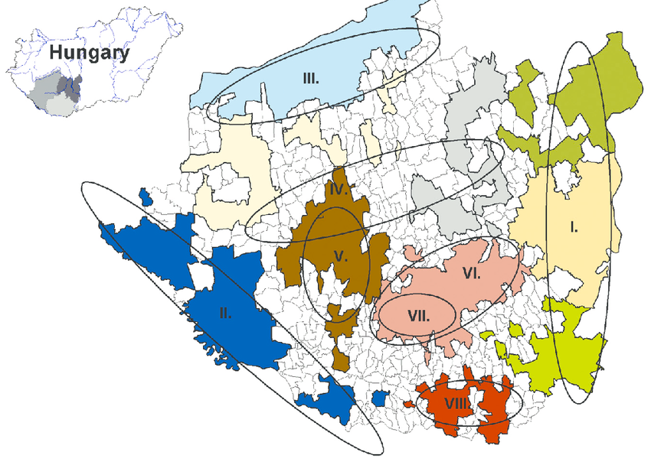
Forrás: AUBERT – SZABÓ (szerk.) (2007)

Említésre méltó, hogy 2010-ben Dél-Dunántúl mintaterületére a Baranya Megyei Falusi Turizmus Szövetség kidolgozta a „Környezetbarát vendégfogadói” hálózatának, „ökoporta” rendszerének minősítési és kritérium rendszerét, ám ez elsősorban a vidéki turizmusra jellemző magánszálláshelyekre, ezen belül a falusi vendégfogadásra alkalmazott minősítés. A kereskedelmi szálláshelyek esetén a Hotelstars minősítési rendszer került alkalmazásra, illetve a fenntarthatósághoz kapcsolódóan a korábban említett “Zöld szálloda” díj.

A Magyar Szállodák és Éttermek Szövetsége dél-dunántúli tagjai

A Szövetség több mint 500 tagolt számlál, ezek közül a szállodák száma meghaladja a 400-at, (36 000 szállodai szobával, amik a magyar szállodai szálláshely-kapacitás 60%-át jelenti), 7 tag továbbá 7 szállodalánchoz tartozó hotel, 30 önálló étterem és még számos más tag. A Dél-Dunántúlon 30 szálloda tartozik a Magyar Szállodák és Éttermek Szövetségének Dél-Dunántúli tagozatához (2. ábra).

2. ábra: A Magyar Szállodák és Éttermek Szövetségének dél-dunántúli tagjai
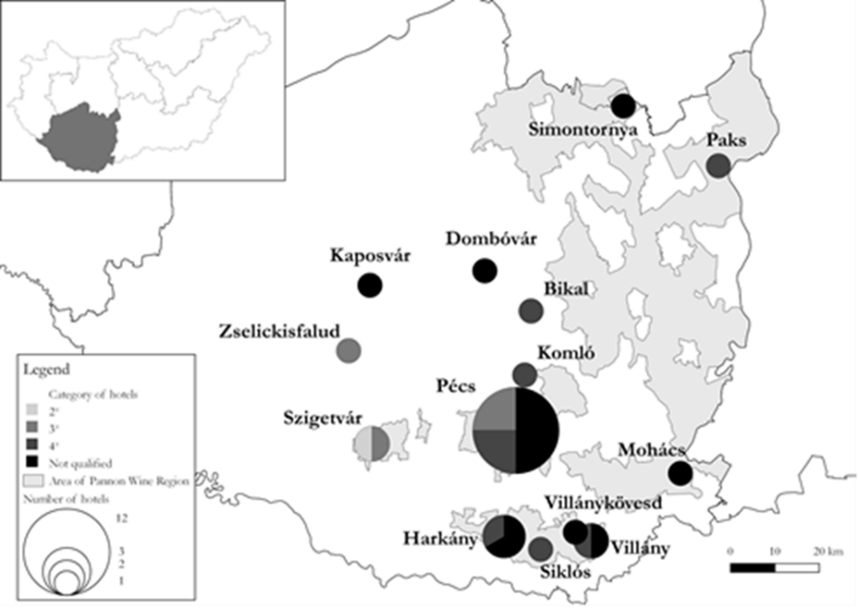
Szerk.: ZÁVODI a hah.hu, illetve saját adatgyűjtés alapján

A kérdőíves felmérés és az interjúk eredményei

Természetes, hogy a környezeti felelősségvállalás esetén a megújuló energiaforrások használatára kérdeztünk rá először. Mivel az elmúlt években számos célzott támogatást lehetett igénybe venni az energetikai célú beruházásokhoz, azt feltételeztük, hogy magas lesz azon szállodák aránya, akik használnak megújuló energiaforrásokat. A kérdőívre adott válaszok alapján azt láthatjuk, hogy a legtöbb szállásegység a napenergiát, mint megújuló erőforrást használja, melegvíz előállításra, fűtésre és elektromos áram előállítására. Kiemelendő az a szálláshely, amely biomasszát alkalmaz. Ez ebben az esetben azt jelenti, hogy venyige-kazán használatával a szőlészetben keletkezett hulladékot fűtéshez hasznosítják (3. ábra).

3. ábra: Megújuló energiaforrások használata a szállodákban

A megkérdezettek több mint 90%-a pályázott vagy tervez pályázni pénzügyi támogatásra megújuló energiával kapcsolatos beruházásához. Mindössze 1 esetben kaptuk azt a választ, hogy önerőből kívánja megoldani a beruházást. Ugyanakkor, az éves MSZÉSZ régiós ülésén elhangzottak alapján elmondható, hogy a résztvevők többsége számít a Nemzeti Turizmusfejlesztési Stratégia pillérei között szereplő “Kisfaludy Turisztikai Fejlesztési Program” keretében előirányozott fejlesztési forrásokra. A régió jelenleg nem tartozik azon kiemelt turisztikai fejlesztési térségek közé, ahonnan pályázhatnak ezekre a versenyképességet javító szálláshely-fejlesztési és szálláshely-létesítési anyagi támogatásokra.
Vizsgáltuk, hogy a szálloda mindennapi működése során milyen környezettudatos módszereket alkalmaz, hiszen a környezetterhelés csökkentése érdekében nem elegendő a megújuló energiaforrások használata. Ahogy az a 4. ábrából látható, a válaszok alapján igen változatos kép rajzolódott ki. Az energiatakarékos izzók és a kártyakulccsal működtetett szobai áramellátás szinte minden szálláshelyen folyamatosan megtalálható, de például a környezetbarát textíliák már ritka kivételnek számítanak, hisz csupán egy-egy olyan válasz érkezett, mely szerint alkalmanként használják vagy nem használják, de tervezik. A szállodák többségében a működés során keletkezett szemét szelektív gyűjtése megoldott (80%), ám a vendégek számára már kevesebben biztosítják ezt a lehetőséget (35%). Pozitívum, hogy a legtöbb esetben igenlő választ adtak arra vonatkozóan, hogy környezetbarát tisztítószereket használnak-e és hasonlóan válaszoltak arra is, miszerint törekszenek minimálisra csökkenteni a káros anyagok (növényvédő szerek, festékek, fertőtlenítők, tisztítószerek) használatát, helyettük környezetkímélő anyagokat használnak (80%-70%). Az egyértelműen kijelenthető, hogy e tekintetben a környezettudatos attitűd nagy szerepet játszik, ám az interjúk során kiderült, hogy nem mellőzhető az a tény sem, hogy mennyire elérhetők az ilyen termékek (például gazdaságosabb, nagyobb kiszerelés, kedvezőbb ár), illetve az alkalmazottak tájékozottsága, ismereteinek bővítése a környezetbarát anyagok használatához.
Említést kell tenni arról is, hogy a környezettudatosságot közvetítve a vendégek lovaskocsival való fogadása a tömegközlekedési pontokon vagy a kerékpár biztosítása a túrázáshoz térítésmentes szolgáltatásként, szintén megjelenik néhány turisztikai szolgáltatónál.
- ábra: A „Milyen környezettudatos módszereket alkalmaz mindennapi működése során?” kérdésre érkezett válaszok

A legtöbb szálloda úgy nyilatkozott, hogy a helyi, szezonális élelmiszerek (pl. vadon termő növények – gombák, fűszerek) folyamatosan vagy alkalmanként jelen vannak a kínálatban. A vegyszermentes, bio élelmiszerek megjelenése a kínálatban viszont elenyésző. A fenti két kérdésre adott válaszok okait kutatva (vagyis a helyi termékek miért nem jelennek meg határozottabban), interjúink alapján arra az eredményre jutottunk, hogy a REL, vagyis rövid ellátási lánc szereplőinek együttműködése még nem alakult ki olyan mértékben, hogy az a szállodák állandó ellátását biztosítani tudja. Nehezíti az is, hogy a helyi termelők, beszállítók még nem tudják teljesíteni a mennyiségi és minőségi elvárásokat. Utóbbi esetén, mint az a szállodák vezetőitől származó információk alapján kiderült, jelentős javulás volt tapasztalható az utóbbi években.
Arra a kérdésünkre, hogy “Kapcsolatban van-e az Önök szállodája a helyi kisvállalkozókkal, helyi termelőkkel?” a leggyakoribb válasz az volt, hogy igen, állandó kapcsolatban. Kiemelhető, hogy a helyi és térségi termékeket ajánlják, vagy a térségre jellemző termékek árusítására lehetőséget biztosítanak a szállodák (helyi termékek, kézművesség). A szálláshelyek előnyben részesítik a helyi vállalkozókat, igaz, leginkább csak alkalmanként (5. ábra).

5. ábra: A „Kapcsolatban van az Önök szállodája a helyi kisvállalkozókkal, helyi termelőkkel?” kérdésre érkezett válaszok

Arra is választ kerestünk, hogy a vendégek mennyire fogékonyak a szállodák környezettudatos szemléletére. Kérdésünk arra is kitért, hogy mik a szállodák tapasztalatai: vendégeik figyelembe veszik-e és igénylik-e az ilyen irányú lehetőségeket (például törölközőcsere, áramhasználat). Mind a kérdőívre adott válaszok, mind a személyes interjúk során megoszlottak a vélemények, tapasztalatok. A válaszadók, illetve interjúalanyok egy része szerint a vendégek partnerek és figyelembe veszik az ilyen törekvéseket. Van, aki szerint ez változó, a többség fogékony a szemléletre, de még mindig van egy nagyobb réteg, aki – arra hivatkozva, hogy eleget fizetett a szolgáltatásokért – túlzott mértékben használja az áramot, a vizet; ez a vélemény többször is megfogalmazódott. De született olyan válasz is, miszerint „Nem annyira hangsúlyos ez a vendégek felé, hogy felkeltse a figyelmüket. Viselkedésük nem tér el az átlagos vendégekétől”.
Napjainkban fontos kérdés, hogy a szállodák miként, milyen arculattal jelennek meg a piacon, ezért vizsgáltuk, hogy a környezettudatosság megjelenik-e a szálloda imázsában, marketingjében és ha igen, milyen módon. Meglepő módon mindössze két szálloda a kommunikálják a vendégek felé környezettudatos szemléletét, a létesítmény reklámozása során is.

Következtetések

A szakirodalmi áttekintés, a mélyinterjúk és a kérdőíves kutatás alapján az körvonalazódik, hogy a környezeti felelősségvállalás hangsúlyos a turisztikai szolgáltatók körében. Ugyanakkor, a szemléleten túl, az energetikai, környezetbarát technológiai beruházások megvalósulását nagyban befolyásolja az, hogy rendelkezésre állnak-e pályázati források vagy azokat magántőkéből kell finanszírozni. A szemléletváltás legfőbb akadályai: gazdasági gyengeség, illetve a hatékony módszerek ismeretének hiánya. Ez a témában további kutatásokra ösztönöz, hisz ahhoz, hogy a turizmus okozta negatív hatásokkal szemben a pozitív hatások legyenek túlsúlyban, szükséges a turisztikai szektor szereplőinek felelősségvállalása. A jó gyakorlatok megismertetése, adaptálhatóságuk egyértelműsítése segíthet ebben, de ehhez nélkülözhetetlenek maguk a szolgáltatók. Jelen tanulmány fontos tanulsága, hogy a szolgáltatók ösztönzése fontos, ugyanakkor a vendégek környezettudatos hozzáállásának befolyásolása társadalmi problémaként kezelhető.
A kutatás folytatásában szükséges további turisztikai szolgáltatók, mint például a vendéglátóipar létesítmények és egyéb szolgáltatók, bevonása. Kifejezetten kívánatos lenne a területi szint szélesítése, illetve a kitöltési hajlandóság növelése.

Köszönetnyilvánítás

Jelen kutatás az Európai Unió, Magyarország és az Európai Szociális Alap társfinanszírozása által biztosított forrásból az EFOP-3.6.2-16-2017-00017 azonosítójú „Fenntartható, intelligens és befogadó regionális és városi modellek” című projekt keretében jött létre.
Irodalomjegyzék

AUBERT, A. ̶ SZABÓ, G. (2007): Turisztikai magterületek- és folyosók a dél-dunántúli régió példáján kiemelt turisztikai desztinációk (Core tourism areas and corridors in South Transdanubia. Selected tourism destinations). In: Aubert A. (szerk.): A térségi turizmuskutatás és tervezés módszerei, eredményei (Methods and results of territorial tourism research). University of Pécs, Pécs. pp. 206–211.
BUTLER, R. W. (1993): Tourism – an Evolutionary Perspective. In: Nelson, J. G. R. ̶ Butler, G. Wall. (szerk.): Tourism and sustainable development: monitoring, planning, managing. Waterloo, Ont.: University of Waterloo, Department of Geography Publications Series (37) pp. 27-43.
GONDA, T. (2017): Az egészség- és környezettudatos fogyasztói csoport kialakulása: LOHAS (Lifestyles of Health and Sustainability) (The birth of a health and environment conscious group of consumers: LOHAS, i.e. Lifestyles of Health and Sustainability). In: Máté A. (szerk.): Modern egyetem - hasznosítható tudás (Modern university – a useable knowledge). Faculty of Cultural Sciences, Education and Regional Development, University of Pécs, Szekszárd. pp. 27-39.
GONDA, T. (2017): A „tájzabálótól” a tudatos turistáig: A környezettudatosság erősödése a turizmusban (From “landscape eaters” to environment conscious tourists: The strengthening of environment consciousness in tourism). Faculty of Cultural Sciences, Education and Regional Development, University of Pécs, Szekszárd.
HAJNAL, K. ̶ HÁRSAS, P. ̶ KÉKESI, SZ. (2009): Felelős együttműködés a helyi gazdaságban és a helyi közösségben formálódó falusi turizmus Palkonya példáján (Responsible cooperation in local economy and rural tourism managed by the local community: the example of Palkonya). In: Aubert A. ̶ Berki M. (szerk.): Örökség és turizmus (Heritage and tourism). Institute of Geography, Faculty of Natural Sciences, University of Pécs, Pécs. pp. 329-337.
RÁTZ, T. ̶ PUCZKÓ, L. (1998): Rural Tourism and Sustainable Development in Hungary. In: Hall, D. ̶ O'hanlon, L. (szerk.): “Rural Tourism Management: Sustainable Options” International Conference, Conference Proceedings. SAC, Auchincruive, Ayr. pp. 450-464.
SWARBROOKE, J. (1999): Sustainable Tourism Management. CAB International Publishing, Wallingford, UK. pp. 13-14.
SWINTON, S. M. (2001): Strategies for sustainable development of less-favored areas: Discussion. American Journal of Agricultural Economics 83(5) pp. 1241-1242.

Egyéb források

A survey of service providers’ satisfaction (assigned by the South Transdanubian Ecotourism Cluster). Kargon-Invest Ltd., Pécs. 2014
AGENDA 21 for the Travel & Tourism Industry Towards Environmentally Sustainable Development Retrieved: https://www.agora21.org/johannesburg/rapports/omt-a21.html 12.07. 2017.
INTERNATIONAL CONFERENCE ON RESPONSIBLE TOURISM IN DESTINATIONS (2002): The Cape Town Declaration, Cape Town Retrieved: http://responsibletourismpartnership.org/cape-town-declaration-on-responsible-tourism/ 14.08. 2017.
ICRT (The International Centre for Responsible Tourism): What is Responsible Tourism? Retrieved: http://responsibletourismpartnership.org/what-is-responsible-tourism/ 12.11.2017.
KSH (Központi Statisztikai Hivatal) (2018): A „Kereskedelmi szálláshelyek forgalma” gyorstájékoztatóhoz kapcsolódó STADAT táblák (Tables of the turnover of commercial accommodations) Retrieved: http://www.ksh.hu/docs/hun/xstadat/xstadat_evkozi/e_oga006b.html?back=/stadat_ksz 20.06.2018.
MSZÉSZ (Magyar Szállodák és Éttermek Szövetsége): Zöld Szállodák, Retrieved: http://www.hah.hu/csr/zold-szalloda/zold-szalloda-palyazat-nyertesei 05.05.2017.
MTÜ (MAGYAR TURISZTIKAI ÜGYNÖKSÉG) (2017): National Tourism Development Strategy 2030 Retrieved: https://mtu.gov.hu/documents/prod/mtu_strategia_2030-english.pdf 05.02.2018.
Qualification system of the South Transdanubian Ecotourism Cluster. South Transdanubian Ecotourism Cluster, Pécs, 2011
WTO (WORLD TOURISM ORGANIZATION) (1999): Global Code of Ethics for Tourism (GCET) Retrieved: http://ethics.unwto.org/sites/all/files/docpdf/hungary_1.pdf, 05.11.2017.
http://www.gyeregyalog.hu/

Environmental responsibility by the tourism service providers of South Transdanubia

Andrea, Horváth¹ – Zoltán, Raffay²

¹PhD student, University of Pécs, androsz78@gmail.com
²Associate professor, University of Pécs, raffayzktk.pte.hu

Abstract

By the recognition of the impacts of tourism, the industry must be directed towards a more sustainable path, which is indispensable for all societies and economies. The Hungarian National Tourism Development Concept (2014-2020) also considers social responsibility as a horizontal priority – in addition to dedication towards quality, consumer protection and sustainability. The research is aimed at the survey of the issues of environmental sustainability and responsibility by service providers in a Hungarian region: South Transdanubia. Besides the analysis of secondary sources, the survey included the elaboration of a questionnaire survey and making of in-depth interviews. Initiatives promoting environmental responsibility are typical in the field of energetics, in the first place, focused on the issue of energy efficiency. Another example for the environment friendly attitude of tourism service providers is their relations to local enterprises and original producers. Environmental and social responsibility requires interventions aiming at the promotion of a change of attitude in the whole of the tourism sector.

Keywords: sustainability, environment, responsibility, tourism service providers, South Transdanubia

Introduction

Being aware that the impacts of tourism are palpable not only in so-called tourist hot spots but also outside them, all participants of the industry must be driven towards sustainability. The natural resources on which tourism is built are available with limitations, only. Also, nowadays there seems to be a change on the demand side as well, as the decisions of tourists are more and more frequently influenced by environment consciousness: there is a visible growth in the number of those tourists in whose choice of destination the state of the environment of the destination is also taken into consideration and who are consciously seeking service providers (accommodations) that operate following the principle and practices of sustainability (GONDA 2017a, GONDA 2017b).
In one of the visions of the Hungarian National Tourism Development Concept (NTS 2030), the Hungarian tourism sector in 2030 is characterised, among other things, by its being “a pull sector in sustainable economic development”. In order to achieve this, sustainability appears, on the one hand, among the pillars of the Strategy (Kisfaludy Turisztikai Fejlesztési Program), and also among the horizontal fields of intervention of the strategic goals of the Strategy: H1 – “Tourism living with us” (MTÜ 2017).
The region of South Transdanubia is not among the top tourism destinations in Hungary; nevertheless we thought it would be useful to get in contact with the hotels of the region, in order to explore the extent and the how of their environment responsibility, as responsible attitude is something that one can rightly expect of businesses today. In our research we also wanted to find out whether tourism service providers went beyond, and if so, how, the issue of sustainability from the aspects of energetics. Another purpose of our examination was to explore effective initiatives that can be implemented and followed as best practices by further service providers.
One factor that makes South Transdanubia a perfect field of such surveys, despite its modest share form both the number of tourists and the number of guest nights spent by them in Hungary, is the fact that it has made initiatives unmatched so far in Hungary in ecotourism and in the propaganda of sustainability in tourism in general. It is one of the few tourism regions in Hungary that features ecotourism among its primary goals of tourism development and also the one and only region so far that has an operating Ecotourism Cluster. This cluster has an initiative that can be applied as best practice by all tourism service providers not only in the region but also in the whole of Hungary: it has analysed several international labelling systems of sustainable tourism and adapted them to the Hungarian circumstances. The handbook written by the Ecotourism Cluster gives advice and information related to the application of the principles and practice of sustainability in all sort of tourism-related enterprises: the qualification system worked out has separate chapters designed for accommodation owners and operators, gastronomy service providers, programme organisers, festival and event managers and also for other tourism service providers like our operators etc. The aspects of sustainability taken into consideration include the management of the physical environment of the business, the minimisation of energy usage, the collection and possible recycling of wastes, the application of environment friendly technologies in the offices etc. The dozens of requirements and recommendations can be divided into three major categories: there are basic requirements, necessary conditions and expected actions. By meeting all these requirements the operation of the given entity becomes as much environment conscious as possible. The popularity of this scheme is demonstrated by the growing number of applications for this qualification.
Also, the region of South Transdanubia serves as a pilot region of environmental education in Hungary. The official website of the South Transdanubian Ecotourism Cluster (www.gyeregyalog.hu) contains information that can also be applied by service providers in other regions of Hungary: on the Baranya Greenway Project, the already mentioned ecotourism qualification system etc.
The Cluster conducted a survey of the satisfaction of tourism service providers. This pioneer initiative was assisted by the overwhelming majority of the cluster members (26 out of the 30 contributed) and the lessons learned can serve as useful guidance for the “greening” of the operation of the tourism industry. The findings that are of greatest use for the propaganda of environmental responsibility by tourism businesses and other service providers are as follows:

- The establishment of the cluster created an atmosphere of trust among members that promoted the creation and spread of innovation, and palpably accelerated the process of knowledge transfer;
- The successful implementation of community marketing resulted in positive externalities or members;
- Projects related to product development (e.g. new types of events, creation of a greenway, eco-festival etc.) promoted the strengthening of the positions of ecotourism within the tourism product portfolio of the region;
- The creation of an ecotourism qualification system resulted in a best practice initiative that is suitable for the attitude shaping and the promotion of the environment consciousness of tourism service providers all over Hungary;
- The culture of cooperation among members showed a significant progress: using each other’s supply they were able to make their portfolio more complex, innovative and attractive.

Literature review

Sustainable tourism is defined by SWARBROOKE (1999) as follows: “(That type of tourism) which is economically viable but does not destroy the resources on which the future of tourism will depend, notably the physical environment and the social fabric of the host community” (SWARBROOKE 1999). The same year was the year of publication of the Global Code of Ethic for Tourism, approved in Santiago, Chile (WTO 1999). In each case we can see that the principles and goals of sustainable tourism are given special emphasis in the documents, just like in other pieces of literature, other works by different authors (BUTLER 1993; RÁTZ 1998, SWINTON 2001). Although the Code does deal with interactions of environment, society and economy (HAJNAL et al. 2009), the concept of sustainability has not become evident and self-explanatory for tourism service providers (either). It has become a sort of ideology in the first place that is used as a marketing slogan in order to create a better image of the businesses or destinations. It is often pseudo-activities that are applied in order to prove the dedication of actors towards sustainability. The concept of responsible tourism was defined in the document called CAPE TOWN DECLARATION ON RESPONSIBLE TOURISM (2002). It should be highlighted also for this present research that responsible tourism is defined as a sort of tourism that “minimises negative economic, environmental, and social impacts”. We do have to emphasise the several similarities between sustainable tourism and responsible tourism. Where we can see the difference is practicality. We must mention in this place the work by Harold Goodwin who, on the turn of the new millennium, created the International Centre for Responsible Tourism, ICRT (in 2000). The objective of the Centre is to assist the actors of tourism in accepting responsibility, and to increase pro-activity with a kind of PBL (Problem Based Learning) methodology. In Goodwin’s opinion the creation of this attitude can lead to the realisation of the objective defined in the Cape Town Declaration: “Better places for people to live in, better places for people to visit”.
Several international programmes related to environmental responsibility and sustainability have been launched (e.g. Planet21 Programme, EcoLabel), but their significance in Hungary is negligible. There is only one tourism service provider with EcoLabel qualification in Hungary: this is Eco-Park Pension, Camping Site and Adventure Park in Eger-Szarvaskő, the North of Hungary. It is positive, on the other hand, that the Hungarian Hotel and Restaurant Association announced the tender called “Green Hotel” already in 1994 for the first time, more than twenty years ago. This has been done since then every second year, as winners are only entitled to feature the award for a period of two years. The aim of this initiative is the creation of environment conscious thinking, i.e. the increase of the energy efficiency of operation, and attitude shaping.

Methodology

A secondary research method we used was the analysis of the literature background of responsible tourism. It was necessary because even tourism professionals do not have a consensus regarding the concept. The primary, qualitative research was field trip and semi-structured deep interviews made with tourism service providers in the region of South Transdanubia. In order to survey the issue of responsibility, we shared a structured questionnaire among three- and four-star hotels of the South Transdanubian division of the Hungarian Hotel and Restaurant Association, focusing on social and environmental responsibility. This paper is the dissemination of the findings of one part of the research, concerning environmental responsibility and sustainability. The filling out of the questionnaires was allowed both on- and offline, but the response rate was very low, unfortunately. Not more than eleven actors responded personally or online, which is only 36% of all members of the Hungarian Hotel and Restaurant Association in the region. The questionnaire survey contained eight questions concerning the issue of this paper.

Tourism destinations in South Transdanubia

The research area of this paper is South Transdanubia in Hungary, which, in the opinion of AUBERT – SZABÓ (2007), has eight clearly distinguishable core tourism areas, as seen in Figure 1. (It is important to remark that the borders of the planning-statistical region and the tourism region do not perfectly overlap, and we contacted the accommodations in the territory of the planning-statistical region.) The core tourism areas of the region offer health tourism, enological tourism, gastrotourism, rural tourism, ecotourism, sports tourism, cultural tourism and some other forms of leisure activities. Despite this diverse offer, in 2017 the number of guest nights spent at commercial accommodations in South Transdanubia (a total of 1,121,227 nights) only made 3.8% of the total of guest nights realised in Hungary and the number of guests (477,815 persons) was not more, either, than 4% of all guests visiting Hungary (HCSO 2018).

Figure 1: Tourism destinations in South Transdanubia
I = Dunamente (zone along the Danube River); II = Drávamente (zone along the Drava River); III = "Kis-Somogyország" (Little Somogy County); IV = Kapos-völgy (Kapos Valley); V = Zselic Hills; VI = Mecsek Mountains; VII = Pécs; VIII = Harkány-Siklós-Villány
Source: AUBERT – SZABÓ (eds.) 2007

It is worth mentioning that in 2010, for the pilot area of South Transdanubia, the Baranya County Rural Tourism Association worked out the qualification and criteria system of the network of “environment friendly hosts” or “eco-accommodations”, but this is a qualification system designed for accommodation operating in rural areas, especially for village accommodations. For commercial accommodations we applied the qualification system of Hotelstars, and also the already mentioned “Green Hotel” award related to sustainability.

Members of Hungarian Hotel and Restaurant Association in the South-Transdanubian region

The number of members in this association exceeds 500, including more than 400 hotels, 36,000 hotel rooms (60% of the Hungarian hotel capacity), 7 chain hotels, 30 individual restaurants and other joint members. In the South-Transdanubian region 30 hotels belong to the regional division of Hungarian Hotel and Restaurant Association (Figure 2).

Figure 2: Members of Hungarian Hotel and Restaurant Association in the South Transdanubian region
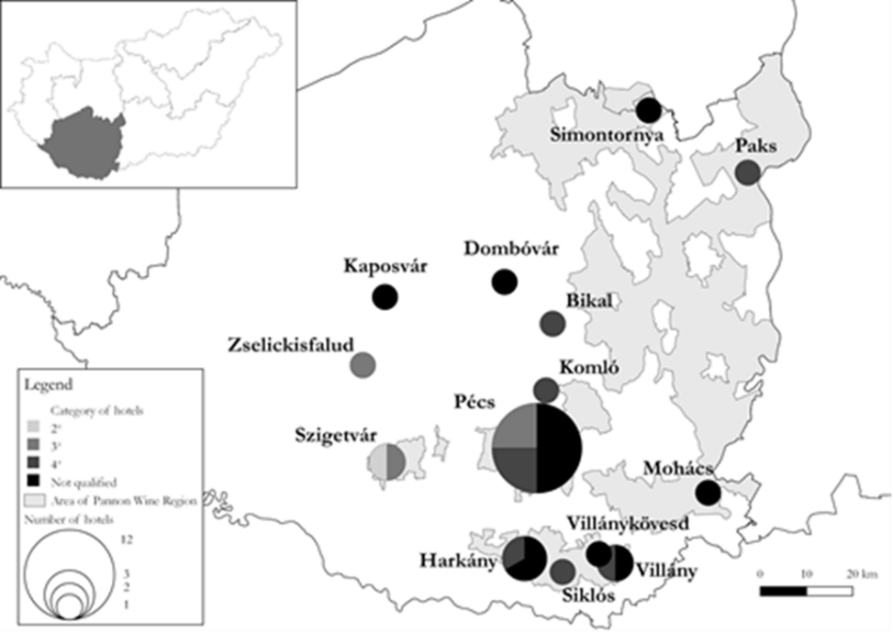
Edited by ZÁVODI from source: hah.hu & own data collection

Results of the questionnaire and interviews

It is natural that the first thing we asked about concerning environmental responsibility was the use of sources of renewable energy. As several targeted supports were available for energetics investments in the recent years, we assumed to find a high proportion of hotels that used sources of renewable energy. The replies given in the questionnaire demonstrate that most of the responding accommodations use solar energy as a renewable source of energy, for hot water production, heating, and for the generation of electricity. We have to mention one accommodation that uses biomass: in this unit vine cane waste produced yearly by pruning the one year old canes is used as a source of biomass for heating (Figure 3).

Figure 3: Using renewable energy sources in hotel

More than 90% have applied or are planning to apply for financial support for the renewable energy investment. There was only one respondent who said that they wanted to implement the investment from their own resources. At the same time, what could be heard at the annual convention of the regional division of Hungarian Hotel and Restaurant Association revealed that the majority of participants expected earmarked development resources from the “Kisfaludy Tourism Development Programme” that is among the pillars of the National Tourism Development Strategy. For the time being South Transdanubia is not among the regions that are eligible for these selected financial development supports for tourism, designed for accommodation developments and constructions improving the competitiveness of the regions.
We examined what environment conscious methods are applied by the hotels during their daily routine, as the use of sources of renewable energy is not sufficient for the decrease of the environmental stress. As demonstrated by Figure 4, the replies given were quite diverse. Energy saving light bulbs and electricity system operated and controlled by plastic cards in hotel rooms are constantly present in almost all hotels, but e.g. environment friendly textiles are rare exceptions, as only one respondent reported the occasional use of them and another one was planning to use these textiles. In most of the hotels, the selective collection of waste generated during the operation is solved (80%), but fewer hotels allowed guests to collect waste selectively (35%). It is promising that in most cases we received positive answers to the question whether they were using environment friendly cleaning agents and they also reported that they were making efforts to minimise the use of hazardous materials like pesticides, paints, disinfectants and cleaning agents (80%-70%). It is clear that environment conscious attitude plays a significant role in this, but the interviews revealed other important factors, respectively the availability of such products (e.g. more economical, larger versions, lower prices) and the information of the employees and the enlargement of their knowledge for the use of environment friendly materials.
We must mention that environment consciousness is indirectly promoted by the reception of guests at junctions of public transportation with horse-draught carriages, or the offer of bicycles for hiking, free of charge, which are initiatives present at some tourism service providers.

Figure 4: Answers to the question “What kind of environmentally conscious methods do you use during your daily work?”

Most restaurants reported on the regular or occasional use of local seasonal foods in their supply (e.g. wild growing plants like mushrooms or herbs). The share of chemical-free bio-foods in their supply, however, is almost negligible. Looking for the reasons behind the replies given to the two questions above (why the presence of local products is so limited), the interviews revealed that the cooperation of the actors in the SSC, i.e. short supply chain is not at the level that they are capable of the constant supply to hotels. Another bottleneck is the limited capacity of local goods producers and suppliers to meet the quantitative and qualitative requirements. In the latter a significant improvement had taken place in the recent years, as we heard from the managers of hotels.
The most frequent reply to the question “Does your hotel have contacts with local small businesses and local goods producers?” was yes, they had a permanent touch. It should be stressed that hotels promote local and regional goods, or they allow a possibility of purchasing local goods typical of the area in the hotel (local food products, handicrafts products). Accommodations prefer local businesses, although only occasionally (Figure 5).

Figure 5: Answers to the question “Is your hotel in contact with local small businesses and local producers?”

We also wanted to know how sensitive guests were to the environment conscious attitude of tourism service providers. Our question was also related to their experiences and whether their guests acknowledged and used such possibilities (e.g. the change of towels, the use of electricity). The opinions and experiences were mixed, both as regards the replies in the questionnaire and what we heard during the interviews. Some respondents and interviewees said that guests took such efforts into consideration. Some said this was not universal, saying that the majority of guests were susceptible for this attitude but there were always a significant number of guests who – claiming that they paid for the services – used too much electricity and water. This was an opinion frequently stated. There was a response, on the other hand, saying that “This is not so much emphasised towards guests that it could grab their attention. Their behaviour is not different from that of the average guests”.
It is a crucial issue nowadays what image the hotels demonstrate on the market, and so we looked at whether environment consciousness was part of the hotel image and marketing and if so, in what ways. We were surprised to find that only two hotels communicated their environment conscious attitude to guests, also in the promotion of their facilities.

Conclusions

On the basis of literature review, deep interviews and a questionnaire survey, environmental responsibility seems to be an important issue for tourism service providers. However, the implementation of investments in energetics and environment friendly technologies is greatly influenced, in addition to the attitude, by the availability of tenderable resources, in the lack of which investments must be made from own resources. The main obstacles to the shift in the attitude are as follows: economic weakness, and the lack of knowledge about effective methods. This calls for further researches in the topic, as in order to achieve a dominance of positive impacts of tourism over the negative ones we need a more active responsibility of the actors in the tourism industry. The propaganda of good practices, the explanation and promotion of their adaptability may be helpful, but service providers themselves are indispensable in this process. An important finding of our paper is that the motivation of service providers is important, but the influencing of the environment conscious attitude of guests can also be taken as a societal problem.
In order to continue this research it is necessary to include further tourism service providers, like catering facilities and other service providers. What would definitely be desirable are the enlargement of the territorial level and the increase of the willingness to respond.

Acknowledgement

This publication/research has been supported by the European Union and Hungary and co-financedbythe European Social Fund through the project EFOP-3.6.2-16-2017-00017, titled "Sustainable, intelligent and inclusive regional and city models".

References

AUBERT, A. ̶ SZABÓ, G. (2007): Turisztikai magterületek- és folyosók a dél-dunántúli régió példáján kiemelt turisztikai desztinációk (Core tourism areas and corridors in South Transdanubia. Selected tourism destinations). In: Aubert A. (ed.): A térségi turizmuskutatás és tervezés módszerei, eredményei (Methods and results of territorial tourism research). University of Pécs, Pécs. pp. 206–211.
BUTLER, R. W. (1993): Tourism – an Evolutionary Perspective. In: Nelson, J. G. R. ̶ Butler, G. Wall. (eds.): Tourism and sustainable development: monitoring, planning, managing. Waterloo, Ont.: University of Waterloo, Department of Geography Publications Series (37) pp. 27-43.
GONDA, T. (2017): Az egészség- és környezettudatos fogyasztói csoport kialakulása: LOHAS (Lifestyles of Health and Sustainability) (The birth of a health and environment conscious group of consumers: LOHAS, i.e. Lifestyles of Health and Sustainability). In: Máté A. (ed.): Modern egyetem - hasznosítható tudás (Modern university – a useable knowledge). Faculty of Cultural Sciences, Education and Regional Development, University of Pécs, Szekszárd. pp. 27-39.
GONDA, T. (2017): A „tájzabálótól” a tudatos turistáig: A környezettudatosság erősödése a turizmusban (From “landscape eaters” to environment conscious tourists: The strengthening of environment consciousness in tourism). Faculty of Cultural Sciences, Education and Regional Development, University of Pécs, Szekszárd.
HAJNAL, K. ̶ HÁRSAS, P. ̶ KÉKESI, SZ. (2009): Felelős együttműködés a helyi gazdaságban és a helyi közösségben formálódó falusi turizmus Palkonya példáján (Responsible cooperation in local economy and rural tourism managed by the local community: the example of Palkonya), In: Aubert A. ̶ Berki M. (eds.): Örökség és turizmus (Heritage and tourism). Institute of Geography, Faculty of Natural Sciences, University of Pécs, Pécs. pp. 329-337.
RÁTZ, T. ̶ PUCZKÓ, L. (1998): Rural Tourism and Sustainable Development in Hungary. In: Hall, D. ̶ O'hanlon, L. (eds.): “Rural Tourism Management: Sustainable Options” International Conference, Conference Proceedings. SAC, Auchincruive, Ayr. pp. 450-464.
SWARBROOKE, J. (1999): Sustainable Tourism Management. CAB International Publishing, Wallingford, UK. pp. 13-14.
SWINTON, S. M. (2001): Strategies for sustainable development of less-favored areas: Discussion. American Journal of Agricultural Economics 83(5) pp. 1241-1242.

Other sources

A survey of service providers’ satisfaction (assigned by the South Transdanubian Ecotourism Cluster). Kargon-Invest Ltd., Pécs. 2014
AGENDA 21 for the Travel & Tourism Industry Towards Environmentally Sustainable Development Retrieved: https://www.agora21.org/johannesburg/rapports/omt-a21.html 12.07. 2017.
INTERNATIONAL CONFERENCE ON RESPONSIBLE TOURISM IN DESTINATIONS (2002): The Cape Town Declaration, Cape Town Retrieved: http://responsibletourismpartnership.org/cape-town-declaration-on-responsible-tourism/ 14.08. 2017.
ICRT (The International Centre for Responsible Tourism): What is Responsible Tourism? Retrieved: http://responsibletourismpartnership.org/what-is-responsible-tourism/ 12.11.2017.
HCSO (HUNGARIAN CENTRAL STATISTICAL OFFICE) (2018): A „Kereskedelmi szálláshelyek forgalma” gyorstájékoztatóhoz kapcsolódó STADAT táblák (Tables of the turnover of commercial accommodations) Retrieved: http://www.ksh.hu/docs/hun/xstadat/xstadat_evkozi/e_oga006b.html?back=/stadat_ksz 20.06.2018.
MSZÉSZ (Magyar Szállodák és Éttermek Szövetsége): Zöld Szállodák, Retrieved: http://www.hah.hu/csr/zold-szalloda/zold-szalloda-palyazat-nyertesei 05.05.2017.
MTÜ (MAGYAR TURISZTIKAI ÜGYNÖKSÉG) (2017): National Tourism Development Strategy 2030 Retrieved: https://mtu.gov.hu/documents/prod/mtu_strategia_2030-english.pdf 05.02.2018.
Qualification system of the South Transdanubian Ecotourism Cluster. South Transdanubian Ecotourism Cluster, Pécs, 2011
WTO (WORLD TOURISM ORGANIZATION) (1999): Global Code of Ethics for Tourism (GCET) Retrieved: http://ethics.unwto.org/sites/all/files/docpdf/hungary_1.pdf, 05.11.2017.
http://www.gyeregyalog.hu/

Pécsi borvidék közösségi bormárkái és a borvidék megítélésének vizsgálata esettanulmány alapján

Máté Andrea¹ – Bayerle Dániel²

¹Tanszékvezető, adjunktus, Pécsi Tudományegyetem, andrea@kpvk.pte.hu
²Turizmus-vendéglátás hallgató, Pécsi Tudományegyetem

Absztrakt

A Pécsi borvidék Baranya megyében található fehérbor termeléséről ismert borvidék. Míg a Pannon borrégióban a Szekszárdi és Villányi borvidék jelentős hazai és nemzetközi sikereket ért el, addig a Pécsi borvidék piaci versenyképességét számos tényező nehezíti.
Az esettanulmányban egyrészt áttekintést adunk a borvidék sajátos helyzetéről, az útkeresés nehézségeiről. Ismertetjük a Pécsi Összhang Egyesület közösségi bormárka kezdeményezéseit, a „Déli fény 2578” és az „Egyéjszakás” bort.
Az esettanulmányunkban ismertetjük a kérdőíves megkérdezésünk kapcsolódó eredményeit, amely részben a pécsi Zsolnay Fényfesztiválon, részben on-line lekérdezéssel történt. A kutatási eredményeket mentális térképen szófelhővel, és Likert skálás kérdések kiértékelésével összegezzük, amelyekben arra kerestük a választ mennyire ismert a Pécsi borvidék, a borvidék borászatai és borai.
A kutatásunkból kiderül, hogy a Pécsi borvidék ismertsége háttérbe szorult a Villányi és Szekszárdi borvidék mellett, illetve sokak számára összemosódik a Villányi vagy Szekszárdi borvidékkel, még a Baranya megyei válaszadók körében is. Azonban a pécsi és a borvidéki rendezvények, valamint a közösségi bormárkák szélesebb körben történő megismertetése sokat lendíthetne a Pécsi borvidék ismertségén.

Kulcsszavak: Pécsi borvidék, Cirfandli, Pécsi Összhang Egyesület, „Déli fény 2578”, „Egyéjszakás” rosé

Bevezetés

A Pécsi borvidék Magyarország egyik legkisebb borvidéke. A borvidék szőlőterületei elaprózottak, amelyen többségében kisebb gazdaságok (4-10 hektáros) működnek. A palackos bort előállító borászatok száma alig 20-30 között van, és kis termelési mennyiséggel vannak jelen a piacon. A rendszerváltozás után a Pannon borrégión belül a Szekszárdi és Villányi borvidék ért el kiemelkedő szakmai és piaci sikereket, amelyet a vörösbor iránti erős kereslet és fogyasztási divat is segített. Az „Év bortermelője” díjat a Szekszárdi borvidék öt, a Villányi borvidék négy alkalommal kapta meg, míg a Pécsi borvidék termelője még egyszer sem. Tehát a fehérbor termeléséről ismert Pécsi borvidék, háttérbe szorult az elismert vörösbor termelő borvidékek mellett.
A Szekszárdi és a Villányi borvidék fejlődési útja rámutat arra, hogy fontosak a helyi civil kezdeményezések, amelyek előrelendíthetik a borvidék fejlődését. A hagyományos hegyközségek és borrendek mellett a borúti egyesületek (Szekszárdi, Villány-Siklósi), a borászokból szerveződő szakmai együttműködések (Pannon Bormíves Céh, Szekszárdi Borászok Céhe) vagy bormarketing szervezetek (Szekszárd Borvidék Kht., Tenkes Borvidékfejlesztő Nonprofit Kft.) is fontos segítői a borvidéki sikereknek (ANGLER 2016, GONDA et al. 2017, OROSZI et al. 2015, KOVÁCS et al. 2015).
A borpiac nem statikus, a fogyasztási trendek és a technológiák változása érzékelhető. Ebben a versenyhelyzetben innovatív termékek kellenek. A Szekszárdi és Villányi borvidéken a pincészetek egyedi kínálata mellett, növekvő szerepet kapnak a megújuló vagy új közösségi bormárkák (Szekszárdi Bikavér, RedY, Villányi Franc). Ezeket erősíti, hogy bekerültek az Európai Unió által elvárt termékleírások szabályzatába. Sajátos megjelenésükkel (Szekszárdi palack, egységes logó) pedig a borvidék egyedi karakterét is hivatottak erősíteni (MÁTÉ 2019, 2015, MÁTÉ et al. 2015).
Ezekhez a kihívásokhoz kell a Pécsi borvidéknek megtalálnia a saját válaszait.

Kutatási módszerek, célkitűzések

Kutatási módszerünk a kérdőíves megkérdezésen alapszik, amely részben a pécsi Zsolnay Fényfesztiválon, részben on-line lekérdezéssel történt 2019 nyarán. Az esettanulmányunkban a válaszadók Pécsi borvidékkel kapcsolatos ismereteit értékeltük ki. A válaszadás önkéntes és anonim volt. A véletlenszerű megkérdezés során 131 kérdőívet töltöttek ki.
A feltett kérdéseink többsége zárt néhány esetben nyíltvégűek, illetve Likert skála szerinti értékelő kérdések voltak. A kutatás eredményeit szófelhővel, diagramokkal és Likert skálás kérdések kiértékelésével összegeztük.
A kutatás céljai között szerepelt egy asszociációs szófelhő készítése, amely megmutatja, mi jut először eszébe a Pécsi borvidékről a válaszadóknak. A nyílt kérdések kitöltésével azt is vizsgáltuk, ismernek-e a Pécsi borvidékről pincészeteket és borfajtákat és mennyire kedvelik a pécsi borokat. Zárt kérdésekben arra kerestük a választ, hogy a megkérdezettek milyen gyakran fogyasztják a Pécsi borvidék borait. Vizsgáltuk a Baranya megyeiek és a más megyéből származók közötti véleménykülönbségeket, mivel úgy véljük, hogy a borvidéktől való földrajzi távolság befolyásolhatja az ismereteket és a véleményalkotást.
A másik kutatási módszerünk a mélyinterjú volt, amely Fehérváry-Gál Lászlóval, a Pécsi Összhang Egyesület egyik alapító tagjával és a Fehérváry Szőlőbirtok tulajdonosával készült a borvidék helyzetéről.

Hipotéziseink a következők voltak:

- A Pécsi borvidék ismertsége a Villányi és Szekszárdi borvidék mellett háttérbe szorul.
- A Baranya megyei válaszadók tájékozottabbak a Pécsi borvidékkel kapcsolatban.
- A Pécsi borvidék közösségi bormárkái még kevésbé ismertek.
- Népszerűek a pécsi boros rendezvények, amelyek így hozzájárulhatnak a pécsi borok népszerűsítéséhez.

A Pécsi borvidék a termékleírások tükrében

A borvidékek bortermeléssel kapcsolatos alapszabályzatait az Európai Unió által elvárt termékleírások tartalmazzák.
Baranya megye 35 településének szőlőterületei tartoznak a Pécsi borvidékhez, amelyek három körzetbe (Pécsi, Versendi, Szigetvári) sorolhatóak (1. táblázat). Magyarszék és Somberek a 2016-os termékleírásban kapta meg a „Pécs” földrajzi eredetmegjelölés lehetőségét.

- táblázat: A Pécsi borvidék települései
Pécsi körzet | Boda, Cserkút, Hosszúhetény, Ivánbattyán, Keszü, Kisjakabfalva, Kiskassa, Kővágószőlős, Kővágótöttös, Magyarszék, Mecseknádasd, Pécs, Pécsvárad, Szemely
Versendi körzet | Babarc, Bár, Bóly, Dunaszekcső, Hásságy, Lánycsók, Máriakéménd, Mohács, Monyoród, Nagynyárád, Olasz, Somberek, Szajk, Szederkény, Versend
Szigetvári körzet | Helesfa, Kispeterd, Mozsgó, Nagypeterd, Nyugotszenterzsébet, Szigetvár
Forrás: A PÉCS oltalom alatt álló eredetmegjelölés termékleírása 2012, 2016

A borvidék területe 639 ha, amelynek kétharmadán (67,8%) fehérszőlőt, egyharmadán (32,2%) kékszőlőt termesztenek (HNT 2019). A 2. táblázat tartalmazza a borvidék engedélyezett szőlőfajtáit. A 2012-es termékleírásban még csak a fehérbor, a rosé, és a vörösbor leírásai szerepeltek. Azonban 2016-tól kibővült a szabályozás a siller, a pezsgő és a gyöngyözőbor leírásával. A maximális terméshozamot mindegyik terméknél a 100 hl/ha-ban határozták meg. A kézi- és gépi szüret egyaránt megengedett a borvidéken, ami a munkaerőhiány miatt egyre jellemzőbb gyakorlat. Ez alól kivételt a késői szüretelésű borok jelentenek, amelyek csak kézzel szüretelhetőek (A PÉCS oltalom alatt álló eredetmegjelölés termékleírása 2012, 2016).

- táblázat: Engedélyezett szőlőfajták a Pécsi borvidéken
Fehér | Chardonnay, Cirfandli, Cserszegi fűszeres, Csomorika, Furmint, Hárslevelű, Irsai Olivér, Juhfark, Királyleányka, Olaszrizling, Ottonel muskotály, Pinot blanc, Rajnai rizling, Rizlingszilváni, Sauvignon blanc, Szürkebarát, Tramini, Zengő, Zenit, Zöld veltelini, Kadarka, Pinot Noir
Rosé | Blauburger, Cabernet franc, Cabernet sauvignon, Kadarka, Kékfrankos, Kékoportó, Menoir, Merlot, Pinot noir, Rubintos, Syrah, Zweigelt
Vörös | Blauburger, Cabernet franc, Cabernet sauvignon, Kadarka, Kékfrankos, Kékoportó, Menoir, Merlot, Pinot noir, Rubintos, Syrah, Zweigelt
Siller | Blauburger, Cabernet franc, Cabernet sauvignon, Kadarka, Kékfrankos, Kékoportó, Menoir, Merlot, Pinot noir, Rubintos, Syrah, Zweigelt
Forrás: PÉCS oltalom alatt álló eredetmegjelölés termékleírása 2012, 2016

A 3. táblázatban a Pécsi borvidék természeti adottságai kerültek összesítésre, amelyek kedveztek a szőlőkultúra megtelepedésének. A Pécsi borvidék központi területén, a Nyugat-Mecsek déli lejtőin a perm és alsótriász időszakban képződött vöröshomokkövek alkotják az alapkőzetet. A homokköveken váztalajok, barna erdőtalajok képződtek. Ezen kívül még jellemzőek a mezozóos mészkövek és palák. A Dél-Baranyai-dombvidék borvidékhez tartozó déli részén pannon korú kavics és homok, valamint az ezeket borító pleisztocén lösz alkotja a dűlők alapkőzetét (MÁTÉ 2007). A Pécsi borvidék ültetvényeinek kitettsége (igazodva a középhegységi területek adottságaihoz) egyöntetűen déli irányt mutat. Emellett a déli országrészre jellemző mediterrán hatás is kedvez a szőlőtermesztés számára. Az emelkedő napsütéses órák száma kedvez a kékszőlők telepítésének, egyben nehezíti is a fajtajelleg megőrzését (GŰTH 2019).

- táblázat: A Pécsi borvidék ökológiai, geográfiai, talajtani jellemzői
Évi középhőmérséklet | 10°C
Vegetációs időszak középhőmérséklete | 16,6°C
Tenyészidőszak hőösszege | 3130°C
Fagymentes időszak | 200 nap
Évi napsütéses órák száma | 2070 óra (2017-ben 2578 óra volt)
Éves csapadék mennyisége | 705 mm
Vegetációs időszak csapadék mennyisége | 410 mm
Tájegységek, kistájak | Dél-Baranyai dombság, Mecsek, Dél-Zselic
Jellemző alapkőzetek | pleisztocén eolikus és áthalmozott lösz, homokos lösz,  pannon tavi agyagok és homokkövek,  miocén kavics és homok, permi vörös homokkő
Jellemző talajtípusok | podzolos és agyagbemosódásos barna erdőtalajok,  rendzina
Forrás: MÁTÉ (2007)

A borvidék 1936-ban vált ki a Villányi-pécsi borvidékből és Mecseki borvidék néven lett önálló egység. 1977 és 2003 között Mecsekaljai borvidék néven vált ismerté a fogyasztók előtt. A borvidék megnevezése 2004-ben változott Pécsi borvidékre, részben abban a reményben, hogy Pécs ismertsége segíthet a borvidék népszerűsítésében (MÁTÉ 2007). Azonban a köztudatban a mai napig nem terjedt el teljesen az új név használata.
A Pécsi borvidék szenvedte el a legnagyobb területi veszteségeket a Pannon borrégión belül az elmúlt 150 évben. A szocializmus időszakában a borvidék szőlő- és bortermelését sokkal inkább alárendelték más agrárnövények termesztésének, a pécsi pezsgőgyártásnak és a villányi borkombinát termelésének. Az urbanizáció hatására pedig a települések (pl. Pécs) a kedvező fekvésű déli lejtők irányába terjeszkedtek a szőlőültetvények rovására. A rendszerváltozás után kevés árutermelő kis- és közepes családi gazdaság jött létre, és nem kötelezték el magukat eléggé a bortermelés irányába, mint a Szekszárdi vagy a Villányi borvidéken (MÁTÉ 2007). A borvidék területe nagyon széttagolt, a birtokstruktúrája elaprózott (GŰTH 2019).
Tehát a lecsökkent terület-, termés- és termékmennyiség hatására a borvidék borai nagyon korlátozottan vannak jelen a borpiacon. Ha a termék nem elérhető, akkor idővel kikopik a fogyasztók látóköréből, tudatából és ezen önmagában a borvidék névváltoztatása sem tud segíteni.

Civil kezdeményezések a borvidéken

A Pécsi borvidékhez kapcsolódóan két egyesületet emelünk ki, amelyek innovatív tevékenysége meghatározó a borvidék számára.

Pécs Mecseki Borút Egyesület

A Pécs-Mecseki Borút a legfiatalabb borút a Pannon borrégióban. Az egyesület 2005-ben azzal a céllal jött létre, hogy a pécsi és a Pécs környéki településeken működő borturisztikai szolgáltatásokat összefogja (1. ábra). A Mohács-Bóly Fehérborút megszűnésével bevonták a borvidék keleti részében lévő borturisztikai szolgáltatókat is. Az együttműködésen túl marketingtevékenység révén igyekeznek a borvidék borászataira, a térség gasztronómiai, kulturális és természeti értékeire, minőségi boraira felhívni a figyelmet. Az egyesület saját minősítési rendszert dolgozott ki, és 40 minősített szolgáltatóval rendelkezik. A borút tevékenységét nehezíti, hogy Villány és Szekszárd dominanciája miatt még mindig peremhelyzetben van. Emellett a bizonytalan pályázati források szintén hátráltatják az egyesület munkáját.
A borút zászlós boraként a Cirfandlit emeli ki, amelyet a „Cirfandli. Egy csepp Nap.” kampány keretében, és a Cirfandli Ünnep bevezetésével igyekeztek népszerűsíteni. 2019-ben a Mecseknádasdi Bor-barangoló kezdeményezéssel nemcsak a helyi, hanem a borvidék más borászatai is megmutathatták magukat. A bortúra során számos borkülönlegesség került terítékre és a helyi gasztronómiából is kaptak kóstolót a látogatók. Az egyesület pályázati támogatásból 2019-ben a CEWI alap-, közép- és felsőfokú borismereti képzését is elindította a tanulni vágyók számára (, ANGLER 2016, GONDA et al. 2017, OROSZI et al. 2015, KOVÁCS et al. 2015, MÁTÉ – SZABÓ 2011, 2012, MÁTÉ 2011).

- ábra: A Pécs-Mecseki Borút Egyesület és a Pécsi Összhang Egyesület logója
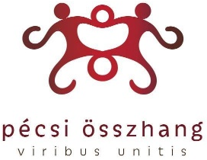
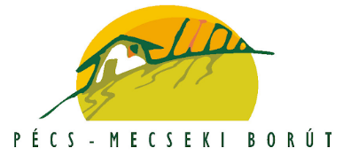

Forrás: https://www.pecsmecsekiborut.hu/ https://www.facebook.com/PecsiOsszhang/

Pécsi Összhang Egyesület

A 2016-ban létrejött Pécsi Összhang Egyesület célja, a borvidéki termelők szakmai közösségének formálása és összefogása (1. ábra), a pécsi borok piaci helyzetének, a jelenlegi kínálatának és keresletének a feltérképezése és javítása. A borvidék természeti, kulturális, gasztronómiai és termelési hagyományainak megőrzése. A Pécsi borvidék egységes arculatának kialakítása és bormarketing stratégiájának a kidolgozása. A borvidék sikeres jövőjéhez, a közös út megtalálásához kell a borászok szakmai kommunikációja, együtt gondolkodása.
Jelenleg 14 tagja van az egyesületnek: Belward Pincészet, Bene Pincészet, Colonus Borház, Fehérváry Szőlőbirtok, Hárs Pincészet, Házler Pince, Keszler Birtok, Lisicza Borház, Planina Borház, PTE Szőlészeti és Borászati Kutatóintézet, Radó Pince, Schunk Pince, Szabó Pince, Zierfandler Borbár, ex verb. FEHÉRVÁRY-GÁL).
Az alapítás óta már számos esemény szervezésében működött közre az egyesület: a Bor-Mámor Pécs, a Pécsi Borfarsang és a Borversenyek Best of Pécs. Az egyesület nevéhez köthető a két közösségi bormárka kialakítása és megvalósítása: a „Déli Fény 2578” és az „Egyéjszakás”, ex verb. FEHÉRVÁRY-GÁL, „BORI” 2019, GYŐRFFY 2018).

A Pécsi borvidék közösségi bormárka kezdeményezései

A közösségi bormárka kezdeményezések jól tükrözik azt a tendenciát, hogy a pincészetek nemcsak konkurenciát látnak egymásban a piacon, hanem az egyéni érdek elé helyezhető a közös borvidéki érdekek is vannak, amelyek hosszútávon az egész borvidék számára és az együttműködő pincészetek számára is hozhatnak gazdasági előnyöket (MÁTÉ 2019, MÁTÉ et al. 2015).
A Pécsi borvidéket a köztudatban fehérboros borvidékként könyvelték el. A szőlőfajták közül közül a Cirfandlit kapcsolják leginkább a borvidékhez, hiszen Magyarországon kizárólag itt termeszthető. A mindössze 20 ha-on termelt Cirfandli fontos különlegessége a borvidéknek, azonban a termesztési nehézségei miatt, szükség van olyan termékekre is, amelyek nagyobb stabilitást és megélhetést biztosítanak a helyi borászoknak. A pécsi borászok egy része a fehér szőlőfajták közül a Zenit fajtákban látnak jövőbeli lehetőséget. Másrészt Szekszárd és Villány hatására és a napsütéses órák számának emelkedése miatt is az új szőlőtelepítésekben a kékszőlők kerültek túlsúlyba (GŰTH 2017, 2019). Tehát a borvidék fajtaszerkezete még változóban van.
A Pécsi Összhang Egyesület kezdeményezésére született meg 2017-ben az „Egyéjszakás” rosé és a „Déli Fény 2578” közösségi bormárka. A bormárkáknak igyekeztek egységes címkearculatot kialakítani és az egyesület logóját is feltüntették (2., 3. ábra).

„Déli fény 2578”

A „Déli fény” egy fehér szőlőfajtákból készülő Cuvée, amelyet először 2017-ben öt termelő készítette el (2. ábra). Ebben az évben a napsütéses órák száma kimagaslóan magas 2578 óra volt, innen a bor számjelzése és az egységes arculathoz kapcsolódó Nap szimbólum. A cél egy friss üde jellegű, virág- és gyümölcsillatokat, ízeket magában hordozó száraz fehérbor, amelynek egyetlen szőlőfajta illetve a fahordós érlelés jellege sem lehet domináns. A cuvée legalább három borfajta házasításából kell kialakítani, amelyek aránya külön-külön meg kell haladnia az 5%-ot, de nem haladhatja meg az 50%-ot. A Cirfandli, Cserszegi fűszeres, Csomorika, Furmint, Hárslevelű, Irsai Olivér, Juhfark, Királyleányka, Olaszrizling, Zengő, Zenit fajták valamelyikének a használata kötelező, és ezekből a fajtákból együttesen legalább 50%-os arányban kell házasítani. A Cserszegi fűszeres, Irsai Olivér, Ottonel Muskotály, Tramini fajták borának házasítási aránya külön-külön és együttesen sem haladhatja meg a 25%-ot. A szőlőt a szüret napján kell feldolgozni és a bort legkorábban a szüretet követő év január 15-én lehet forgalomba hozni.
A „Déli Fény” 2018-as évben elnyerte a „Made in Pécs díj: Az év terméke” elismerést, amely fontos előrelépés borvidék megerősítésében (ex verb FEHÉRVÁRY-GÁL, GYŐRFFY 2018, „BORI” 2019).

- ábra: A „Déli fény 2578” címkearculata és a 2018-ban elnyert „Made in Pécs díj: Az év terméke elismerés”
Forrás: saját fotó és https://www.facebook.com/pg/fehervarybor/posts/

„Egyéjszakás” rosé

Az egyesület másik közösségi kezdeményezése az Egyéjszakás nevet viselő rosé lett, amellyel egy egész éjszakán héjon tartott, tartalmasabb, mélyebb rosé bort terveztek (3. ábra). Innen származik a címke Hold szimbóluma. Ezzel az eljárással a rosé és siller határán mozgó, siller színű, de inkább roséra jellemző gyümölcsös jegyeket hordozó bor született. Azonban míg a rosé széles közönséget tud megszólítani, addig a siller jellegű borokkal csak szűkebb közönség érdeklődését lehet felkelteni. Úgy tűnik, hogy a bormárka mögött kevésbé kiforrott koncepció áll és egyelőre kevés borász (Radó, Schunk, Fehérváry, Szabó, Planina), kísérletezik ezzel a termékkel (GYŐRFFY 2018, ex. verb. FEHÉRVÁRY-GÁL).

- ábra: Az „Egyéjszakás” rosé címkearculata
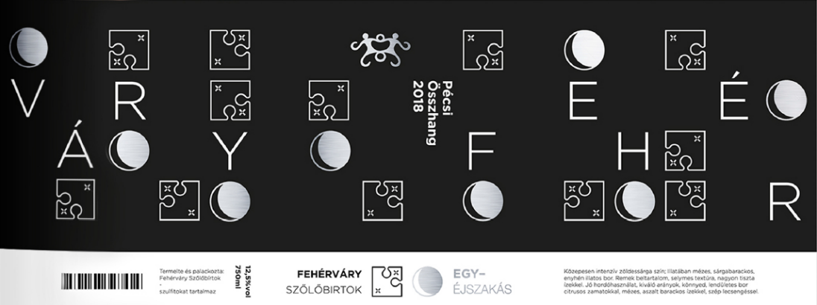
Forrás: PÉCSI ÖSSZHANG EGYESÜLET (2018)

A kutatás eredményei

A kutatás véletlenszerű lekérdezésen alapult, amely mintavétele a következőképpen alakult:

- A válaszadók 41%-a nő és 59%-a férfi volt.
- A korstruktúra szerint a legnagyobb arányban a 26-35 év közöttiek (40%) és a 36-50 év közöttiek (39%) voltak. Míg az 50 év felettiek 10% és 18-25 év közöttiek 11% arányban vettek részt a megkérdezésben.
- A megkérdezettek 61%-a felsőfokú, 34%-a középfokú végzettséggel rendelkezett.
- A válaszadók 73%-a Baranya megyei, 22% más megyei, 1% külföldi volt, 4% nem válaszolt a kérdésre. Ez utóbbi szempont kiemelésre került az eredmények értékelésénél, mivel a borvidéktől való földrajzi távolság befolyásolhatja az ismereteket és a véleményalkotást.

A kutatásunkból kiderült, hogy a Pécsi borvidéket leginkább a Cirfandlival (25%) kapcsolják össze (4. ábra). Azonban a válaszadók 23%-a semmit nem tudott kapcsolni a borvidékhez, sajnos ezen válasz kétharmadát Baranya megyeiek adták. A harmadik leggyakoribb válasz pedig Villány (9%) volt, amely nem része a borvidéknek. A hibás válasz háromnegyedét szintén Baranya megyeiek adták. Tehát a helyi lakosság egy jelentős része hiányos vagy hibás ismeretekkel rendelkezik a Pécsi borvidékről. A leggyakrabban említett borászat a Lisicza Pince (4%) volt. A többi válasz csak 1-3% közötti említést kapott. A pécsi borászatok közül a Radó és a Fehérváry Pincét, valamint a Pécsi Összhang Egyesületet emelték ki. A Cirfandli mellett, még a Zenit, a Hárslevelű, az Irsai Olivér, a Kékfrankos szőlőfajtákat, valamint a rosét kapcsolták a borvidékhez. A Mecsek, Pécs, egyetem, Kutató Intézet, mediterrán, déli lejtők, papi szőlők kifejezéseket kötötték még a borvidékhez. A negatív jelzők között a rossz, savas, ismeretlen, nincs a köztudatban kifejezések jelentek meg. Villány mellett Szekszárd és a Bock Pince került említésre, amelyek szintén nem tartoznak a Pécsi borvidékhez.

- ábra: A Pécsi borvidékkel kapcsolatos asszociációk
(N=131)
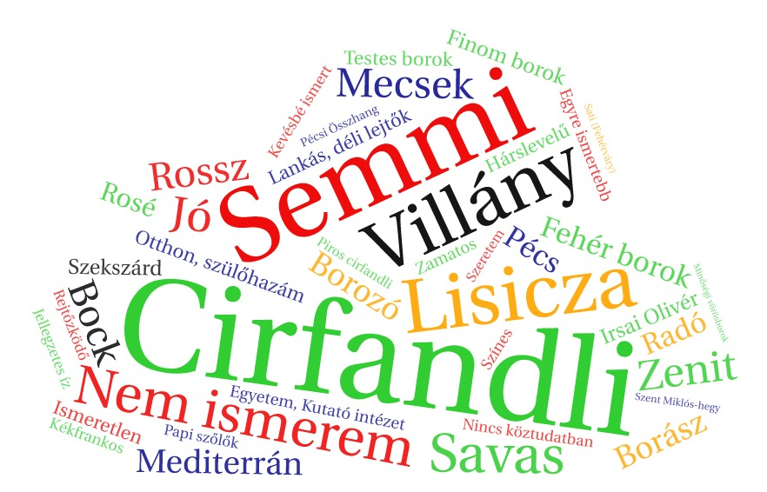
Forrás: saját kutatás

A fogyasztási szokásoknál kiderül, hogy a villányi és a szekszárdi borok a legnépszerűbbek a megkérdezettek körében (5. ábra). A Baranya megyei válaszadóknál a pécsi bor a harmadik helyen van. Viszont a többi megye válaszadóinál a balatoni és az egri borok megelőzik a pécsi borok kedveltségét.

- ábra: A borfogyasztás alkalmával leginkább kedvelt borvidékek
(N=131)

Forrás: saját kutatás

A Pécsi borvidék borainak fogyasztási gyakorisága alacsony a megkérdezettek körében, amely összefügg a pécsi borok kedveltségével és beszerezhetőségével (6. ábra). A Baranya megyeik a földrajzi közelségnek köszönhetőek könnyebben hozzájutnak a pécsi borokhoz, így a fogyasztás nagyobb gyakoriságot tudott mutatni.

- ábra: A Pécsi borvidék borainak fogyasztási gyakorisága
(N=131)

Forrás: saját kutatás

A megkérdezettek 50%-a nem tudott borászatot említeni a Pécsi borvidékről, ez az arány jellemző a Baranya megyei és más megyéből származókra is. A válaszadók körében a Lisicza (45%), a Fehérváry (45%) és a Radó pince (38%) említése volt a leggyakoribb (7. ábra), amelyek már a borvidékkel kapcsolatos ismereteknél is előkerültek (4. ábra). Azonban említésre kerültek, olyan borászatok is, amelyek nem a Pécsi borvidék meghatározó termelői, hanem a Villányi és a Szekszárdi borvidéké, mint például Vylyan, Tiffán, Bock, Günzer, Lelovits, Bodri.

- ábra: A Pécsi borvidék borászatainak ismertsége
(N=66)

Forrás: saját kutatás

A megkérdezetteknek csak az 53%-a tudott borfajtát említeni a Pécsi borvidékről, ez az arány kicsit kedvezőbb volt a Baranya megyeieknél (56%) és valamivel alacsonyabb a más megyéből származóknál (48%). Ahogyan várható volt a válaszadók többsége a Cirfandlit nevezte meg kimagasló arányban (81%) (8. ábra). Emellett a fehérborfajták közül az Irsai Olivér, az Olaszrizling, a Sauvignon Blanc, a Királyleányka, a Zenit, és a Zöldveltelini említése volt jelentősebb (17-10%). A vörösborfajták közül a Merlot (10%) kapta a legmagasabb arányt. A rosét 9% nevezte meg, és a Gyöngyi (1%) révén a gyöngyözőbor is kapott minimális említést. A közösségi bormárkákat, a „Déli fényt” (3%) és az „Egyéjszakást” (1%) alig említették meg.

- ábra: A Pécsi borvidék borfajtáinak ismertsége
(N=69)

Forrás: saját kutatás

A kutatásban résztvevők is egyetértettek azzal, hogy a Pécsi borvidék borai alig ismertek a fogyasztók körében (9. ábra). Ezzel a Baranya megyeiek még inkább egyetértettek, mint a más megyéből származók.
A Pécsi boros fesztiválok népszerűsége közepes értéket kapott a válaszadók körében. (9. ábra) A Baranya megyeieket nagyon megosztotta ez a kérdés, közel hasonló arányban jelölték mindkét szélső értéket és a középértéket is, míg a más megyéből származó válaszadók legnagyobb arányban a középértéket jelölték. Tehát összességében nem tartják túl vonzónak a Pécsi boros rendezvények, ami nem szerencsés helyzet a borvidék számára.

- ábra: A Pécsi borvidékkel kapcsolatos állítások értékelése
(1-es egyáltalán nem ért egyet, az 5-ös teljes mértékben egyetért)

Forrás: saját kutatás

Következtetések

A kutatásból kiderült, hogy a Pécsi borvidék ismertsége és kedveltsége elmarad a Villányi vagy Szekszárdi borvidékétől. A Hegyközségek Nemzeti Tanácsa által 2017-ben elvégeztetett kutatás is ezt mutatta és a helyzet azóta sem változott (SZOLNOKI – TOTTH 2018, TOTTH – SZOLNOKI 2019). A Pécsi borvidék sokak számára összemosódik a Villányi vagy a Szekszárdi borvidékkel, még a Baranya megyeiek körében is. Emellett a kisebb termésmennyiség és a korlátozott hozzáférés sem kedvez a borvidék borainak megismerésében. Még a Baranya megyei fogyasztók is inkább választanak villányi bort, mint pécsi bort.
A Baranya megyei válaszadók sem túl tájékozottak a Pécsi borvidékkel kapcsolatban. Nagy arányban nem tudtak sem jellemzőt, sem borfajtát, sem pincészetet kötni a Pécsi borvidékhez.
A Pécsi borvidék közösségi bormárkái még kevésbé ismertek, alig kaptak említésre a borfajtára vonatkozó kérdésnél.
A pécsi boros rendezvények népszerűségét közepesre értékelték a válaszadók, ilyen megítéléssel nem tudnak kellő mértékben hozzájárulni a pécsi borok népszerűsítéséhez.
Schunk József, a Pécsi borvidék elnöke is megfogalmazta, hogy a sikerhez össze kell fogni (GŰTH 2019). Azonban nemcsak a borászok összefogására van szükség, hanem a rendezvényszervezők, turisztikai szolgáltatók, helyi önkormányzatok és a helyi lakosságra is szükség van. Hiszen nem elég minőségi bort előállítani, ezt meg kell ismertetni a fogyasztókkal (pl.: helyi, lakosság, turisták) és el kell adni a piac különböző elosztási csatornáin keresztül (pl.: gasztronómia, rendezvények) (ANGLER 2016).
A borvidéknek meg kell találnia a megfelelő arányokat a hagyományok őrzésében, amelyet a Cirfandli képvisel és az újítások között, amelyek lehetnek a közösségi bormárkák (pl.: „Déli fény”, „Egyéjszakás”), a „Z” szőlőfajtáknak (pl.: Zenit, Zengő) az erősítése, vagy akár a növekvő vörösborkészítés.
A Pécsi Összhang tevékenysége erősíti a borvidék szakmai munkáját, ezért fontos, hogy kitartóan kötelezzék el magukat a kidolgozott közösségi bormárkák mellett és sokkal intenzívebb marketing tevékenységgel ismertessék meg őket a fogyasztókkal.
A közösségi bormárkák jelenleg csak korlátozottan ismertek, mind a helyi, mind az országos közönség előtt. A sikerhez azonban a borászok szélesebb összefogása mellett arra is szükség lenne, hogy a piacon érzékelhető mennyiség legyen jelen. Fontos lenne, hogy az új közösségi bormárkák bekerüljenek a borvidéki termékleírásban, amely növelné a hitelüket és elismertségüket.
A Pécs-Mecseki borút által kezdeményezett korlátozott létszámú bortúrák sokkal emberléptékűbbek, informatívabbak, látogatóbarátabbak lehetnek, mint a többnapos tömegrendezvények, amelyekből már túlkínálat van a piacok.
A rendszerváltozás után több olyan pécsi rendezvény született, amelyben a régió borászatainak, gasztronómiájának és kulturális értékeinek megismertetését tűzte ki célul: Sétatér Fesztivál Pécs, Zsolnay Fényfesztivál, Bor-Mámor-Pécs, Food Truck Show Pécs, Pécsi Napok, Cirfandli Esték Pécs, Pécsi Borfarsang. Fontos lenne, hogy a pécsi rendezvények népszerűsége növekedjen a jövőben és ezeken a rendezvényeken a város nevét viselő borvidék kiemelt helyet és szerepet kapjon.
Összességében még hosszú és kitartó munkára van szükség a borvidék ismertégének növelése érdekében.

Köszönetnyilvánítás

Jelen kutatás az Európai Unió, Magyarország és az Európai Szociális Alap társfinanszírozása által biztosított forrásból az EFOP-3.6.2-16-2017-00017 azonosítójú „Fenntartható, intelligens és befogadó regionális és városi modellek” című projekt keretében jött létre.

Irodalomjegyzék

ANGLER, K. (2016): „Egyedül nem megy!” Formális és informális együttműködések sikeres gyakorlatai Szekszárd borturizmusáért. In: Ivancsóné Horváth Zs. – Darabos F. (szerk.): „Turizmus és Innováció”: VIII. Nemzetközi Turizmus Konferencia 2016. Széchenyi István Egyetem, Győr. pp. 51-63.
GONDA, T. – MÁTÉ, A. – RAFFAY, Z. (2017): A borturizmus és bormarketing kapcsolata és jó gyakorlata a Pannon Borrégióban. In: Bányai E. – Lányi B. – Törőcsik M. (szerk.): Tükröződés, társtudományok, trendek, fogyasztás: Egyesület a Marketing Oktatásért és kutatásért (EMOK) XXIII. országos konferencia. Pécsi Tudományegyetem Közgazdaságtudományi Kar (PTE KTK), Pécs. pp. 34-44.
KOVÁCS, B. D. – GONDA, T. – ANGLER, K. – KRIZL, E. (2015): Innovatív együttműködések a borászok között a Pannon borrégióban. In: N. Horváth B. (szerk.): Tolna megye egyik húzóágazatának jövője: szőlészeti - borászati trendkutatás. Pécsi Tudományegyetem, Pécs. pp. 43-70.
MÁTÉ, A. (2019): Bormarketing, borkereskedelem. Tananyag készült az EFOP 3.4.3.-16-2016-00005 számú "Korszerű egyetem a modern városban: Értékközpontúság, nyitottság és befogadó szemlélet egy 21. századi modellben" pályázat támogatásából. PTE Kultúratudományi, Pedagógusképző és Vidékfejlesztési Kar, Szekszárd.
MÁTÉ, A. (2015): A bor csomagolásának jelentősége a bormarketingben. In: Oroszi, V. (szerk.): Szőlő, bor, turizmus: tanulmányok a szőlészet, borászat és a borturizmus témaköréből. Pécsi Tudományegyetem, Pécs. pp. 141-159.
MÁTÉ, A. – SPIEGLER, P. – ANGLER, K. – KRIZL, E. (2015): A bormarketing innovatív trendjei. In: N. Horváth B. (szerk.): Tolna megye egyik húzóágazatának jövője: szőlészeti – borászati trendkutatás. Pécsi Tudományegyetem, Pécs. pp. 88-127.
MÁTÉ, A. – SZABÓ, G. (2012): A borturizmus Magyarországon. In: Aubert A. (szerk.): Magyarország Idegenforgalma: Szakkönyv és atlasz. Cartographia Kiadó, Budapest. pp. 42-45.
MÁTÉ, A. (2007): A „Pannon borrégió”agrárföldrajzi és borturisztikai értékelése. Disszertáció/PhD, Pécsi Tudományegyetem, Természettudományi Kar, Pécs.
OROSZI, V. – GONDA, T. – GULD, ZS. – MÁTÉ, A. (2015): A borturizmus új trendjei – Borturisztikai jó gyakorlatok a Pannon Borrégióban. In: N. Horváth B. (szerk.): Tolna megye egyik húzóágazatának jövője: szőlészeti - borászati trendkutatás. Pécsi Tudományegyetem, Pécs. pp. 15-42.
PÉCSI ÖSSZHANG EGYESÜLET (2018): Pécsi Összhang pályázat: Egyéjszakás Látványterv. Kézirat.
SZOLNOKI, G. – TOTTH, G. (2018): A magyar borszektor elemzése piaci és fogyasztói szempontból. Borászati füzetek 28(1) pp.1-30.
TOTTH, G. – SZOLNOKI, G. (2019): A magyarországi borfogyasztói szokások és a borpiac elemzése. Gazdálkodás 63(1) pp. 22-39.

Egyéb források

A PÉCS oltalom alatt álló eredetmegjelölés termékleírása 2012. 20 p. https://boraszat.kormany.hu/download/6/b7/91000/Pecs%20OEM_termekleiras%20v1.pdf (2020.06.21.)
A PÉCS oltalom alatt álló eredetmegjelölés termékleírása 2016. 25 p. https://boraszat.kormany.hu/download/b/3e/f1000/P%C3%A9cs%20OEM%202-v%C3%A1ltozat%20korr.pdf (2020.06.21.)
„BORI” (2019): Díjazták a Déli Fényt. http://www.pecsiborozo.hu/blog/dijaztak-a-deli-fenyt (2020.06.21.)
Fehérváry Szőlőbirtok https://www.facebook.com/pg/fehervarybor/posts/ (2020.06.21.)
GŰTH, E. (2019): A sikerhez össze kell fogni. Schunk József, a Pécsi borvidék elnöke. http://www.pecsiborozo.hu/hirkereso/a-sikerhez-ossze-kell-fogni (2020.06.21.)
GŰTH, E. (2017): Széttartó kínálat, összetartó termelők? II. Cirfandli Fórum. http://www.pecsiborozo.hu/hirkereso/szettarto-kinalat-osszetarto-termelok (2020.06.21.)
GYŐRFFY, Z. (2018): Déli fény az éjszakában. Best of Pécs 2018. http://www.pecsiborozo.hu/blog/deli-feny-az-ejszakaban?calendarMonth=2020-01 (2020.06.21.)
HNT (2019): Termőterület és termésmennyiség. https://www.hnt.hu/statisztikak/termoterulet-es-termesmennyiseg/) (2020.06.21.)
MÁTÉ, A. – SZABÓ, G. (2011): Bor és gasztronómia terméktípus. In: Michalkó, G. (szerk.): Turisztikai terméktervezés és fejlesztés. PTE, Pécs. https://www.tankonyvtar.hu/hu/tartalom/tamop425/0051_Turisztikai_termektervezes_es_fejlesztes/ch08.html#id533531%20 (2020.06.21.)
MÁTÉ, A. (2011): Minőségmenedzsment a turizmusban. Esettanulmány: A borúti minősítési rendszer és gyakorlata hazai példák alapján. In: Aubert, A. (szerk.): Turizmus menedzsment. PTE, Pécs. http://www.eturizmus.ttk.pte.hu/szakmai-anyagok/Turizmusmenedzsment/book.html#d6e1196 (2020.06.21.)
Pécs Mecseki Borút Egyesület https://www.pecsmecsekiborut.hu/ (2020.06.21.)
Pécsi Összhang Egyesület https://www.facebook.com/PecsiOsszhang/ (2020.06.21.)
Termékleírások https://boraszat.kormany.hu/termekleirasok2 (2020.06.21.)

Community wine brands of the Pécs wine producing area and a survey of the judgement of the producing area – by a case study

Andrea, Máté¹ – Dániel, Bayerle²

¹Head of department, assistant professor, University of Pécs, andrea@kpvk.pte.hu
²Tourism and catering student, University of Pécs

Abstract

The Pécs wine producing area is a producing area in Baranya county, recognised for its white wine production. While the Szekszárd and Villány wine producing areas in the Pannon Wine Region have reached considerable success both in Hungary and internationally, the market competitiveness of the Pécs wine producing area is hindered by several difficulties.
The case study, on the one hand, is an overview of the specific situation of the wine producing area and the difficulties of finding the right way. The community wine brand initiatives of the Pécsi Összhang Egyesület (Pécs Harmony Association): the “Déli fény 2578” („Southern Shine”) and the “Egyéjszakás” („One-night Only”) are demonstrated.
In the case study, the results of the connected questionnaire survey conducted by the authors are introduced. A part of the survey took place at the Zsolnay Light Festival, the other part by online questioning. The research findings are summarised in a mental map by world cloud and by the evaluation of the Likert scale questions: it is sought how well known the Pécs wine producing area, and the wineries and wines of the area are.
The research proves that the recognition of the Pécs wine producing area lags behind that of the Villány and Szekszárd areas, also, it is blurred for many, even for Baranya county respondents, with the Villány and Szekszárd wine producing areas. The propaganda of the events of the city of Pécs and its wine producing area, and also the community wine brands in a broader circle, however, could greatly improve recognition of the Pécs wine producing area.

Keywords: Pécs wine producing area, Cirfandli, Pécs Harmony Association, “Déli fény 2578” = „Southern Shine 2578”, “Egyéjszakás” rosé = “One-night Only” rosé

Introduction

The Pécs wine producing area is one of the smallest wine producing areas in Hungary. Production areas across the wine producing area are fragmented and the majority of them are operated by small farms (of 4-10 hectares). The number of wineries producing bottled wine is only 20-30, and they are present on the market with small production quantities. Following the regime change, within the Pannon Wine Region it was the Szekszárd and Villány wine producing areas that had outstanding professional and market achievements, assisted by the strong demand for and interest in the consumption of red wines. The award “Wine producer of the year” was given fives times to the Szekszárd wine producing area and four times to the Villány wine producing area, while not one such award has been given to a wine producer in the Pécs wine producing area so far – so, the Pécs producing area, known for its white wine production, is overshadowed by the recognised red wine producing areas.
The development path of the Szekszárd and Villány wine producing areas is a proof for the significance of local non-governmental initiatives that may promote the development of the producing area. In addition to traditional wine communities and wine orders, wine route associations (of Szekszárd and Villány-Siklós), professional cooperations organised by wineries (Pannon Wine Guild, Guild of Szekszárd Wineries) or wine marketing organisations (Szekszárd Wine Producing Area Non-for-profit Ltd., Tenkes Wine Producing Area Development Non-for-profit Ltd.) too are important promoters of the success of producing areas (ANGLER 2016, GONDA et al. 2017, OROSZI et al. 2015, KOVÁCS et al. 2015).
The wine market is not a static one; there is a palpable change in consumption trends and technologies. This competition requires innovative products. In the Szekszárd and Villány wine producing areas, besides the unique offer of the wineries, the renewed or new wine brands (Szekszárdi Bikavér, RedY, Villányi Franc) are given a more and more significant role. This is reinforced by their registration in the regulation of wine lists required by the European Union. Their specific appearance (Szekszárd bottle, single logo), on the other hand, strengthens the individual character of the wine producing area (MÁTÉ 2019, 2015, MÁTÉ et al. 2015).
The Pécs wine producing area must find its own responses to these challenges.

Research methodology and objectives

The research method of the authors is based on questionnaire survey, conducted in the summer of 2019 partly at the Zsolnay Light Festival and partly online. In the case study, the information of respondents about the producing area is evaluated. Responding was voluntary and anonymous. During the random questioning process a total of 131 questionnaires were filled out.
Most of the questions asked were closed-ended, in a few cases they were open-ended or evaluating questions using a Likert scale. The findings of the research were summarised by word cloud, diagrams and the assessment of the Likert scale questions.
The research objectives included the creation of a word cloud of associations that shows what is the first thing to come to the mind of respondents about the Pécs wine producing area. The filling out of the open-ended questions allowed the authors to investigate whether respondents know wineries and wine sorts from the Pécs wine producing area, and how much they like the wines of Pécs. The closed-ended questions were asked to detect how often respondents consume wines made in the Pécs wine producing area. Differences in the opinions of those from and outside Baranya county were also examined, as the authors believe that geographical distance from the wine producing area may influence information and opinions.
The other research method was in-depth interview, made about the situation of the wine producing area with László Fehérváry-Gál, a founding member of the Pécs Harmony Association and owner of the Fehérváry Vineyards.

The hypotheses were as follows:

- The fame of the Pécs wine producing area is overshadowed by that of the Villány and Szekszárd wine producing areas.
- Baranya county respondents are more informed about the Pécs wine producing area.
- Community wine brands of the Pécs wine producing area are less known yet.
- Wine-related events in Pécs are popular, thus they may contribute to the propaganda of the Pécs wines.

The Pécs wine producing area in the light of wine lists

The wine making regulations of the wine producing areas are included in the wine lists required by the European Union.
Vineyards of 36 Baranya county settlements belong to the Pécs wine producing area, divided into the districts: Pécs, Versend and Szigetvár (Table 1). Magyarszék and Somberek were given the possibility of the geographical designation of origin “Pécs” in the 2016 wine list.

Table 1: Settlements in the Pécs wine producing area
Pécs district | Boda, Cserkút, Hosszúhetény, Ivánbattyán, Keszü, Kisjakabfalva, Kiskassa, Kővágószőlős, Kővágótöttös, Magyarszék, Mecseknádasd, Pécs, Pécsvárad, Szemely
Versend district | Babarc, Bár, Bóly, Dunaszekcső, Hásságy, Lánycsók, Máriakéménd, Mohács, Monyoród, Nagynyárád, Olasz, Somberek, Szajk, Szederkény, Versend
Szigetvár district | Helesfa, Kispeterd, Mozsgó, Nagypeterd, Nyugotszenterzsébet, Szigetvár
Source: Wine list of PÉCS patent protected designation of origin, 2012, 2016

The territory of the wine producing area is 639 hectares, in two-thirds (67.8%) of which white grapes and in the remaining third (32.2%) red grapes are grown (HNT 2019). Table 2 contains grapes sorts whose production is permitted in the wine producing area. The 2012 wine list contained descriptions of white wine, rosé wine and red wine, only. From 2016 the regulation was enlarged with siller, champagne and sparkling wine. The maximum yield was set at 100 hectolitres/hectare at each product. Both manual and mechanised vintage are allowed in the wine producing area, the latter is becoming more and more typical, induced by the shortage of labour. Exception from this are late harvest wines that can only be harvested manually (Wine list of PÉCS patent protected designation of origin, 2012, 2016).

Table 2: Grape sorts allowed to be produced in the Pécs wine producing area
White | Chardonnay, Cirfandli, Cserszegi fűszeres, Csomorika, Furmint, Hárslevelű, Irsai Olivér, Juhfark, Királyleányka, Olaszrizling, Ottonel muskotály, Pinot blanc, Rajnai rizling, Rizlingszilváni, Sauvignon blanc, Szürkebarát, Tramini, Zengő, Zenit, Zöld Veltelini, Kadarka, Pinot Noir
Rosé | Blauburger, Cabernet franc, Cabernet sauvignon, Kadarka, Kékfrankos, Kékoportó, Menoir, Merlot, Pinot noir, Rubintos, Syrah, Zweigelt
Red | Blauburger, Cabernet franc, Cabernet sauvignon, Kadarka, Kékfrankos, Kékoportó, Menoir, Merlot, Pinot noir, Rubintos, Syrah, Zweigelt
Siller | Blauburger, Cabernet franc, Cabernet sauvignon, Kadarka, Kékfrankos, Kékoportó, Menoir, Merlot, Pinot noir, Rubintos, Syrah, Zweigelt
Source: Wine list of PÉCS patent protected designation of origin, 2012, 2016

Table 3 is a summary of the natural endowments of the Pécs wine producing area. These were basically favourable for the location of viticulture. In the central part of the Pécs wine producing area, the southern slopes of the West Mecsek Mountains, bedrocks are red sandstones formed in the Permian and the Lower Triassic period. Skeletal soils, brown forest soils formed on the sandstones; in addition, Mesozoic sandstones and shale are typical. In that part of the South Baranya Hill Ridge which is part of the wine producing area, gravel and sand from the Pannonian Era, and Pleistocene loess on top of these make the bedrocks of vineyards (MÁTÉ 2007). The exposition of the vineyards in the Pécs wine producing area (fitting to the endowments of the middle mountain areas) is definitely southern. In addition, the Mediterranean touch typical of the south part of the country is favourable for viticulture, too. The increasing number of sunshine hours is a favourable phenomenon for the plantation of red grapes, but at the same time makes it difficult to keep the characteristic features of grapes (GŰTH 2019).

Table 3: Ecological, geographical and pedological features of the Pécs wine producing area
Annual mean temperature | 10°C
Mean temperature of the vegetation period | 16.6°C
Heat summation in the season | 3,130°C
Frost-fee period | 200 days
Annual number of sunshine hours | 2,070 hours (it was 2,578 hours in 2017)
Annual amount of precipitation | 705 mm
Amount of precipitation in the vegetation period | 410 mm
Micro-regions, physical geographical units | South Baranya Hill Ridge, Mecsek Mountains, South Zselic
Tpyical bedrocks | Pleistocene aeolian and accumulated loess, sandy loess, Pannonian lake loams and sandstones, Miocene gravel and sand, Permian red sandstone
Typical soil types | brown earth soils with podsols and loams,  rendzina
Source: MÁTÉ (2007)

The wine producing area seceded from the Villány-Pécs wine producing area in 1936 and became a separate unit under the name Mecsek wine producing area. From 1977 to 2003 it was known to customers as Lower Mecsek wine producing area. The name of the producing area was changed in 2004 to Pécs wine producing area, partly in the hope that the fame of Pécs might promote the propaganda of the wine producing area (MÁTÉ 2007). In the public thinking, however, the use of the new name has not become completely accepted ever since.
In the last 150 years, it was the Pécs wine producing area that has suffered the biggest losses in territory within the Pannon Wine Region. In the socialist era, viticulture and wine production was subordinate to the growing of other arable crops, to champagne manufacturing in Pécs and the production of the state wine farm in Villány. As an impact of urbanisation, on the other hand, settlements (e.g. Pécs) spread towards the southern slopes, to the detriment of vineyards. After the regime change a small number of goods producing small and medium-sized family farms were founded, not committed enough to wine production, unlike wine producers in the Szekszárd or Villány producing area (MÁTÉ 2007). The territory of the producing area is very fragmented, vineyards are small and scattered (GŰTH 2019).
To sum it up, the decreasing territories, production volumes and yields result in the very limited presence of the wines of this production area on the wine market. If a product is not available, consumers will forget about it as time goes by, and changing the name of the wine producing area cannot help this in itself.

Non-governmental initiatives in the wine producing area

Two associations connected to the Pécs wine producing area are selected, whose innovative activities are of utmost importance for the wine producing area.

Pécs Mecsek Wine Route Association

The Pécs-Mecsek Wine Route is the youngest in the Pannon wine region. The Association was founded in 2005, with the objective of integrating enological tourism services operating in Pécs and in settlements around Pécs (Figure 1). After the termination of the Mohács-Bóly White Wine Route, wine tourism service providers in the eastern part of the wine producing area were also involved. In addition to cooperation, it is marketing activity that is pursued to draw attention to the wineries of the producing region, the gastronomy, cultural and natural values and quality wines of the wine producing area. The Association has worked out its own qualification system, and now has 40 qualified service providers. The activity of the wine route is hindered by the dominance of Villány and Szekszárd; compared to these wine producing areas is it still in the periphery. Also, the uncertain tenderable resources set back the activity of the Association.
The wine route emphasises Cirfandli as its flagship wine, and tried to popularise the wine in the framework of the campaign “Cirfandli. A drop of Sun.”, and by the initiation of the Cirfandli Feast. The initiative of Mecseknádasd called Bor-barangoló (Wine Roamer) in 2019 allowed not only local wineries but also other ones from the wine producing area to show themselves. In the wine tour several wine specialities could be tasted and visitors were also given a tasting of local gastronomy. The association, from grant assistance, launched CEWI basic, intermediate and advanced wine training in 2019 for those interested in wine gastronomy (, ANGLER 2016, GONDA et al. 2017, OROSZI et al. 2015, KOVÁCS et al. 2015, MÁTÉ – SZABÓ 2011, 2012, MÁTÉ 2011).

Figure 1: Logos of the Pécs-Mecsek Wine Route Association and Pécs Harmony Association
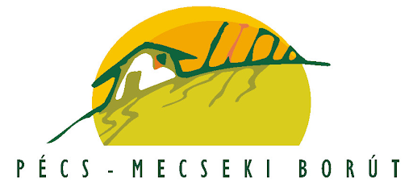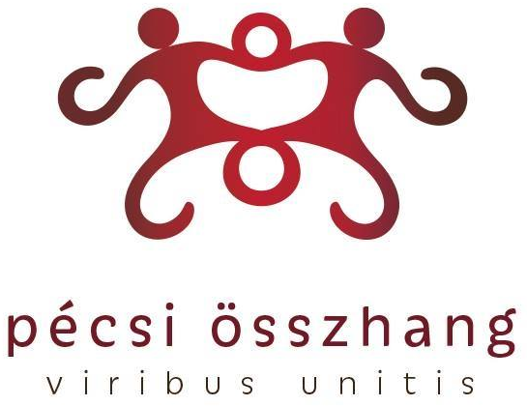
Source: https://www.pecsmecsekiborut.hu/ https://www.facebook.com/PecsiOsszhang/

Pécs Harmony Association

The goal of Pécs Harmony Association, founded in 2016, is to promote and integrate the professional community of producers in the wine producing area (Figure 1), as well as the mapping and improvement of the market position, and the present supply of and demand for the Pécs wines. Further goals include the preservation of the natural, cultural and gastronomy traditions, the creation of the single image of the Pécs wine producing area and the elaboration of its wine marketing strategy. The successful future and the finding of the common path requires the communication and co-thinking of the wine makers.
The Association has 14 members now: Belward Cellars, Bene Cellars, Colonus Wine House, Fehérváry Vineyards, Hárs Cellars, Házler Cellar, Keszler Wine Farm, Lisicza Wine House, Planina Wine House, Research Institute for Viticulture and Enology of the University of Pécs, Radó Cellar, Schunk Cellar, Szabó Cellar and Zierfandler Wine Bar (, ex verb. FEHÉRVÁRY-GÁL).
Since its foundation, the Association has participated in the organisation of several events: Bor-Mámor Pécs (Wine Groove Pécs), Pécs Wine Carnival, and Wine Contests Best of Pécs. The Association was the initiator and creator of two community wine brands: these are the “Southern Shine 2578” and the “One-night Only” (, ex verb. FEHÉRVÁRY-GÁL, “BORI” 2019, GYŐRFFY 2018).

Community wine brand initiatives of the Pécs wine producing area

The community wine brand initiatives are reflections of the tendency that cellars now not only see market competitors in each other but are also aware of the interests of the wine producing area that are ahead of the individual interests. These common concerns may bring economic benefits in the long run to both the wine producing area as a whole and the cooperating cellars (MÁTÉ 2019, MÁTÉ et al. 2015).
The Pécs wine producing area is commonly known as a white wine producing area. Among the grape sorts it is Cirfandli that is most often associated with the wine producing area, as this is the only area where it can be grown in Hungary. Cirfandli, grown on not more than 20 hectares, is an important speciality of the wine producing area, however, due to the hardships of its cultivation the producing area needs other products as well that provide for greater stability and reliable revenue for the local wine makers. Some of the Pécs wine makers see a future opportunity in the white grape sorts called Zenit. On the other hand, inspired by Szekszárd and Villány and also by the increase in the annual number of sunshine hours, in new plantations it is red grapes that now enjoy a priority (GŰTH 2017, 2019), so the composition of the grape sorts in the producing area is changing.
The Pécs Harmony Association was the initiator of the rosé wine called “One-night Only” and the community wine brand “Southern Shine” in 2017. There was an effort to give the wine brand a single label style featuring the logo of the Association (Figure 2 and 3).

“Southern Shine 2578” = “Déli fény 2578”

“Southern Shine” is a Cuvée wine made from white grape sorts, made in 2017 for the first time by five wine producers (Figure 2). In this year the number of sunshine hours was exceptionally high, 2,578, this is found in the name of the wine and that is why the symbol of the Sun is part of the single image. The aim was the making of a dry white wine with a fresh character, with scents of flowers and fruits, in which not one grape sort can be dominant, and neither can be the wooden barrel ripening process. The cuvée wine must be made by blending at least three sorts of wine, with the proportion of each above 5% but under 50%. It is obligatory to use one of the following sorts: Cirfandli, Cserszegi fűszeres, Csomorika, Furmint, Hárslevelű, Irsai Olivér, Juhfark, Királyleányka, Olaszrizling, Zengő and Zenit, and the blending of these wines must reach at least 50% of the total of the wine. The blending proportion of the sorts Cserszegi fűszeres, Irsai Olivér, Ottonel Muskotály and Tramini sorts cannot exceed 25% either in themselves or combined. Grapes must be processed on the day of the harvest and wine cannot be marketed sooner than 15 January in the year following the harvest.
“Southern Shine” was awarded in 2018 the title “Made in Pécs Award: Product of the Year”, which is a significant progress in the strengthening of the position of the wine producing area (ex verb FEHÉRVÁRY-GÁL, GYŐRFFY 2018, “BORI” 2019).
Figure 2: Label of the wine “Southern Shine 2578” Made in Pécs Award: Product of the Year” 2018
Source: photo by the author, and https://www.facebook.com/pg/fehervarybor/posts/

“One-night Only” rosé wine

The other community initiative of the association is the rosé wine called “One-night Only”, a wine where grapes are kept in the skin for a whole night, resulting in a more full-bodied, deeper rosé wine (Figure 3). Therefore, the Moon symbol is visible on the label. This procedure led to the birth of a wine on the borderline between rosé and siller, which is a siller-colored wine but shows more fruity characteristics typical of the rosé wines. Whereas rosé is suitable for addressing a larger target audience, siller type wines are only interesting for a much narrower layer of consumers. There seems to be a less full-fledged concept behind this wine brand and few wine makers (Radó, Schunk, Fehérváry, Szabó, Planina) are experimenting with this product for the time being (GYŐRFFY 2018, ex. verb. FEHÉRVÁRY-GÁL).

Figure 3: Design of the label of the wine “One-night Only”
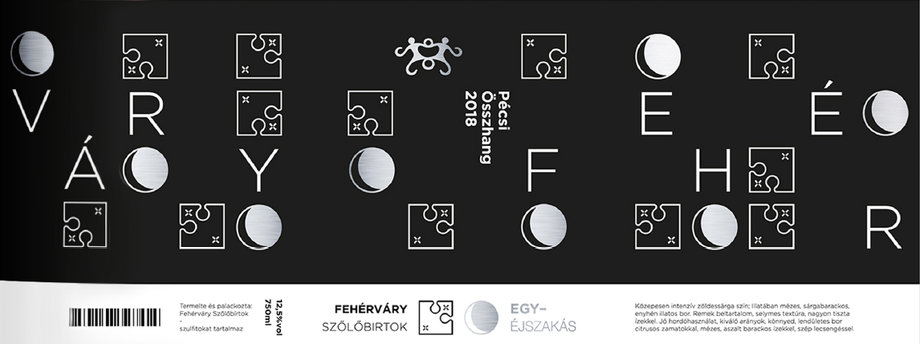
Source: PÉCSI ÖSSZHANG EGYESÜLET (2018)
Findings of the research

The research was based on random questioning, the sample of which was as follows:

- Of all respondents, 41% were women and 59% were men.
- In age composition those aged 26-35 (40%) and 36-50 (39%) prevailed. The proportion of those aged more than 50 made 10%, ones between 18 and 25 years 11% of respondents.
- Educational attainment of respondents: 61% had diplomas and 34% possessed secondary school qualification.
- Breakdown by place of residence: 73% of respondents were from Baranya county, 22% from other counties of Hungary, 1% from abroad and 4% gave no reply to this question. This latter aspect was highlighted when evaluating the results, as the physical distance from the wine producing area may influence information and opinions.

The authors’ research revealed that the Pécs wine producing area is most often associated with the Cirfandli wine (25%) (Figure 4). However, 23% of respondents were unable to associate anything to the wine producing area – unfortunately, two-thirds of them were from Baranya county. The third most typical answer was Villány (9%), a settlement that is not part of the wine producing area, anyway. Three-quarters of the wrong answers were given by Baranya county residents, again. This means that a significant part of the local population has deficient or wrong information about the Pécs wine producing area. The winery most frequently mentioned was Lisicza Cellar (4%), all other mentions had a frequency of 1-3%, only. Wineries mentioned in Pécs included Radó Cellar and Fehérváry Cellar, and also the Pécs Harmony Association. In addition to Cirfandli, grapes Zenit, Hárslevelű, Irsai Olivér and Kékfrankos, and rosé grapes were associated to the wine producing area. Expressions also associated to the area included Mecsek, Pécs, university, Research Institute, Mediterranean, south slopes, ecclesiastical vineyards. Negative attributes included expressions bad, acidic, unknown, not in the public conscience. Besides Villány, Szekszárd and Bock Cellar were also mentioned, although they are not parts of the Pécs wine producing area.

Figure 4: Associations in connection with the Pécs wine producing area (N=131)
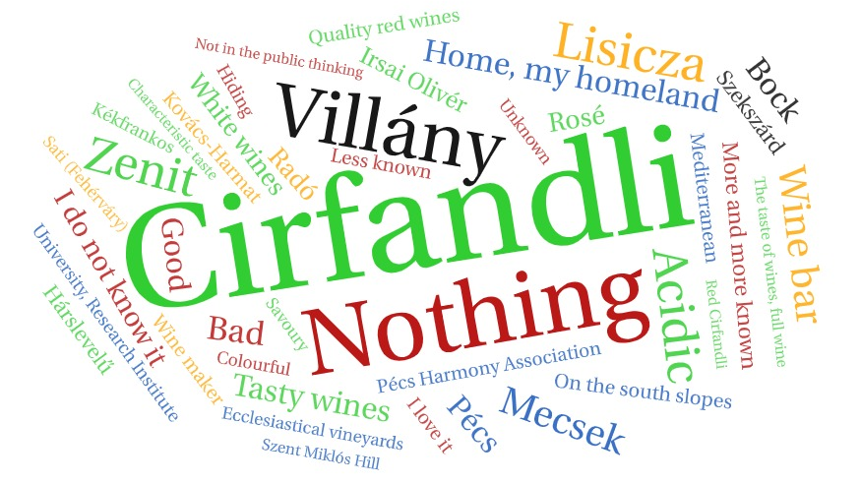
Source: research by the author

Responses concerning consumption habits revealed that the Villány and the Szekszárd wines are the most popular with the respondents (Figure 5). Baranya county respondents put the Pécs wines to position three. At respondents from other counties, however, the popularity of Balaton and Eger wines exceeds that of the Pécs ones.

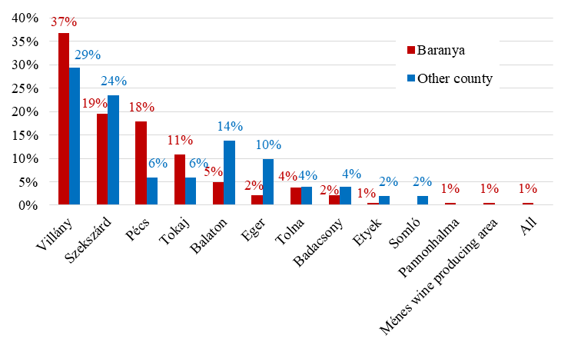
Figure 5: Wine producing areas most popular with the wine consumers (N=131)
Source: research by the author
Wines made in the Pécs wine producing area are consumed less frequently by respondents, which is related to the popularity and accessibility of the Pécs wines (Figure 6). Baranya county residents, due to the geographical proximity, have an easier access to Pécs wines and so their consumption showed a higher frequency.

Figure 6: Frequency of the consumption of Pécs wines
(N=131)
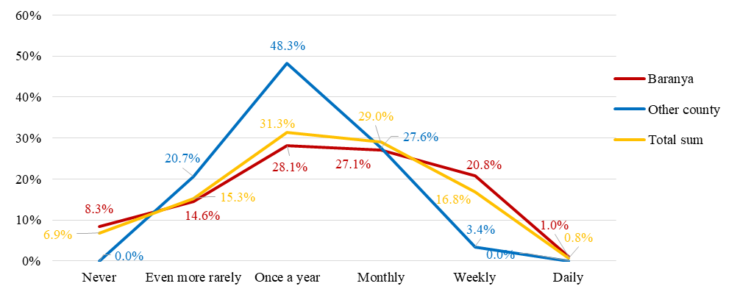
Source: research by the author

Half of the respondents (50%) could not name one winery from the Pécs wine producing area; this proportion is typical for both Baranya county residents and those from other counties. Wineries most frequently mentioned by respondents included Lisicza (45%), Fehérváry (45%) and Radó cellars (38%) (Figure 7), which had already been mentioned at the information on the wine producing area (Figure 4). Respondents mentioned, on the other hand, wineries that were not dominant producers in the Pécs but the Villány or Szekszárd wine producing areas, such as Vylyan, Tiffán, Bock, Günzer, Lelovits, Bodri.

Figure 7: Recognition of the wineries in the Pécs wine producing area
(N=66)
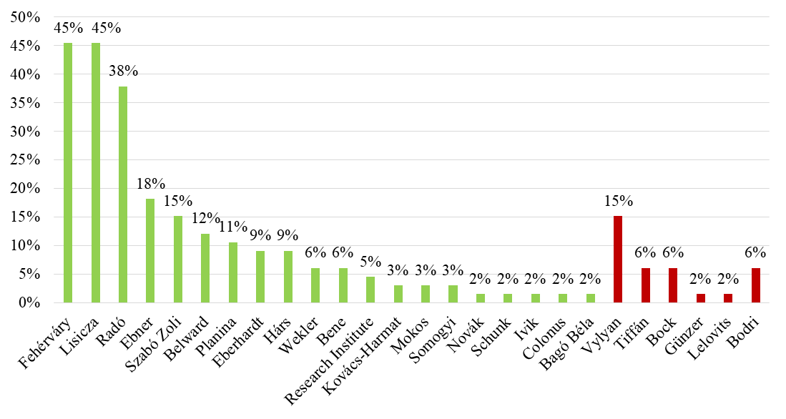
Source: research by the author
Only 53% of respondents were able to specify a wine sort from the Pécs wine producing area, the proportion being a bit higher at Baranya county respondents (56%) and somewhat lower at those from other counties (48%). As it had been expected, most of the respondents specified Cirfandli, in a very high proportion (81%, Figure 8). Other white wines mentioned in significant proportions (17-10%) included Irsai Olivér, Olaszrizling, Sauvignon Blanc, Királyleányka, Zenit and Zöldveltelini. As regards red wines, it was Merlot (10%) that had the highest proportion of mentions. Rosé wines were mentioned by 9%, and a negligible proportion (1%) mentioned a sparkling wine, Gyöngyi. Community wine brands were hardly mentioned (3% for “Southern Shine” and 1% for “One-night Only”).

Figure 8: Recognition of the wines of the Pécs wine producing area
(N=69)
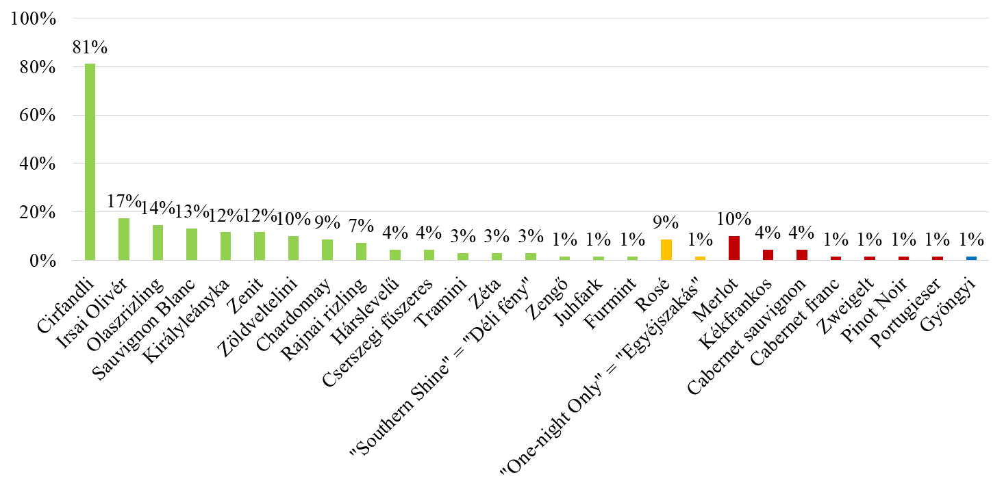
Source: research by the author

The participants in the research agreed that consumers hardly knew the wines of the Pécs wine producing area (Figure 9). Baranya county respondents agreed with this statement even more than those from other countries.
The popularity of the wine-related events of Pécs was rated as medium by respondents (Figure 9). Baranya county respondents were rather divided by this question, the two extreme values and the middle one were marked in by and large the same proportions, whereas respondents from other counties voted for the middle value in the largest proportion. The wine-related events of Pécs are thus not considered as really attractive, which is not a good sign for the wine producing area.

Figure 9: Evaluation of statements concerning the Pécs wine producing area
(1: do not agree at all; 5: fully agree) 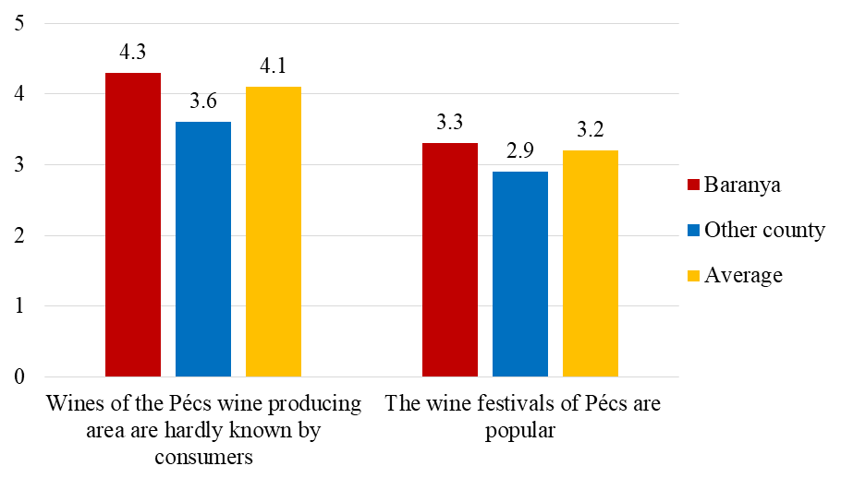
Source: research by the author

Conclusions

The research revealed that the recognition and popularity of the Pécs wine producing area is less than that of the Villány or Szekszárd producing areas. A research commissioned by the National Council of the Hungarian Wine Communities in 2017 had the same results, and the situation has not changed since then (SZOLNOKI – TOTTH 2018, TOTTH – SZOLNOKI 2019). The Pécs wine producing area is not separated by many from the Villány or Szekszárd producing areas; this is true even for Baranya county residents. Further factors unfavourable for the popularity of the wines made in the area are smaller yields and limited access: even the Baranya county consumers are more likely to choose a Villány wine than a Pécs one.
Respondents from Baranya county are not much more informed about the Pécs wine producing area, either. A large proportion of them could not specify either a characteristic feature, a wine sort or a winery that are related to the Pécs wine producing area.
The community wine brands of the Pécs wine producing area are even less know, they were hardly mentioned in responses to the question related to wine sorts.
The popularity of the Pécs wine events was rated as medium by respondents; such a judgement is not good enough for the propaganda of the Pécs wines.
József Schunk, chairman of the Pécs wine producing area also emphasised the importance of collaboration for success (GŰTH 2019). This, however, does not only mean the cooperation of wine producers but also that of event organisers, tourism service providers, municipal self-governments and the local population: it is not enough to produce quality wines, they must be made known to the consumers (e.g. local inhabitant, tourists) and marketed through different distribution channels (e.g. gastronomy, events) (ANGLER 2016).
The wine producing area must find the right proportions among keeping the traditions, represented by Cirfandli, and the innovations, which may be community wine brands (e.g. “Southern Shine”, “One-night Only”), the strengthening of the wine sorts “Z” (e.g.: Zenit and Zengő), or even an increase in the share of red wine production.
The activity of the Pécs Harmony Association promotes the professional activity of the wine producing area, which makes their stable commitment to the community wine brands created important; also, they should carry out a much more intensive marketing activity to popularise the Pécs wines to consumers.
Community wine brands, however, have limited recognition on the market so far, both as regards the local and the national audience. Success will require, in addition to the more extended cooperation of wine producers, the making of a quantity visible on the market. It would be important to include the new community wine brands in the wine lists, which would increase their credibility and recognition.
The wine tours with limited number of participants, initiated by the Pécs-Mecsek Wine Route, can be much more personal, informative and visitor friendly than the several-day mass programmes of which there is already an oversupply on the markets.
After the regime change several Pécs programmes were born that aimed at the propaganda of the wineries, gastronomy and cultural values of the region, such as the Sétatér Festival Pécs, Zsolnay Light Festival, Wine-Groove-Pécs, Food Truck Show Pécs, Pécs Days, Cirfandli Night Pécs, Pécs Wine Carnival. It would be important to increase the popularity of the wine-related events of Pécs in the future, in which the wine producing area bearing the name of the city to should have a selected role and significance.
On the whole, there is still a lot of painstaking efforts to be done for the increase of the popularity of the wine producing area.

Acknowledgement

This publication/research has been supported by the European Union and Hungary and co-financedbythe European Social Fund through the project EFOP-3.6.2-16-2017-00017, titled "Sustainable, intelligent and inclusive regional and city models".

References

ANGLER, K. (2016): „Egyedül nem megy!” Formális és informális együttműködések sikeres gyakorlatai Szekszárd borturizmusáért. In: Ivancsóné Horváth Zs. – Darabos F. (eds.): „Turizmus és Innováció”: VIII. Nemzetközi Turizmus Konferencia 2016. Széchenyi István Egyetem, Győr. pp. 51-63.
GONDA, T. – MÁTÉ, A. – RAFFAY, Z. (2017): A borturizmus és bormarketing kapcsolata és jó gyakorlata a Pannon Borrégióban. In: Bányai E. – Lányi B. – Törőcsik M. (eds.): Tükröződés, társtudományok, trendek, fogyasztás: Egyesület a Marketing Oktatásért és kutatásért (EMOK) XXIII. országos konferencia. Pécsi Tudományegyetem Közgazdaságtudományi Kar (PTE KTK), Pécs. pp. 34-44.
KOVÁCS, B. D. – GONDA, T. – ANGLER, K. – KRIZL, E. (2015): Innovatív együttműködések a borászok között a Pannon borrégióban. In: N. Horváth B. (ed.): Tolna megye egyik húzóágazatának jövője: szőlészeti - borászati trendkutatás. Pécsi Tudományegyetem, Pécs. pp. 43-70.
MÁTÉ, A. (2019): Bormarketing, borkereskedelem. Tananyag készült az EFOP 3.4.3.-16-2016-00005 számú "Korszerű egyetem a modern városban: Értékközpontúság, nyitottság és befogadó szemlélet egy 21. századi modellben" pályázat támogatásából. PTE Kultúratudományi, Pedagógusképző és Vidékfejlesztési Kar, Szekszárd.
MÁTÉ, A. (2015): A bor csomagolásának jelentősége a bormarketingben. In: Oroszi, V. (ed.): Szőlő, bor, turizmus: tanulmányok a szőlészet, borászat és a borturizmus témaköréből. Pécsi Tudományegyetem, Pécs. pp. 141-159.
MÁTÉ, A. – SPIEGLER, P. – ANGLER, K. – KRIZL, E. (2015): A bormarketing innovatív trendjei. In: N. Horváth B. (ed.): Tolna megye egyik húzóágazatának jövője: szőlészeti – borászati trendkutatás. Pécsi Tudományegyetem, Pécs. pp. 88-127.
MÁTÉ, A. – SZABÓ, G. (2012): A borturizmus Magyarországon. In: Aubert A. (ed.): Magyarország Idegenforgalma: Szakkönyv és atlasz. Cartographia Kiadó, Budapest. pp. 42-45.
MÁTÉ, A. (2007): A „Pannon borrégió”agrárföldrajzi és borturisztikai értékelése. Disszertáció/PhD. Pécsi Tudományegyetem, Természettudományi Kar, Pécs.
OROSZI, V. – GONDA, T. – GULD, ZS. – MÁTÉ, A. (2015): A borturizmus új trendjei – Borturisztikai jó gyakorlatok a Pannon Borrégióban. In: N. Horváth B. (ed.): Tolna megye egyik húzóágazatának jövője: szőlészeti - borászati trendkutatás. Pécsi Tudományegyetem, Pécs. pp. 15-42.
PÉCSI ÖSSZHANG EGYESÜLET (2018): Pécsi Összhang pályázat: Egyéjszakás Látványterv. Kézirat.
SZOLNOKI, G. – TOTTH, G. (2018): A magyar borszektor elemzése piaci és fogyasztói szempontból. Borászati füzetek 28(1) pp.1-30.
TOTTH, G. – SZOLNOKI, G. (2019): A magyarországi borfogyasztói szokások és a borpiac elemzése. Gazdálkodás 63(1) pp. 22-39.
Other sources

A PÉCS oltalom alatt álló eredetmegjelölés termékleírása 2012. 20 p. https://boraszat.kormany.hu/download/6/b7/91000/Pecs%20OEM_termekleiras%20v1.pdf (2020.06.21.)
A PÉCS oltalom alatt álló eredetmegjelölés termékleírása 2016. 25 p. https://boraszat.kormany.hu/download/b/3e/f1000/P%C3%A9cs%20OEM%202-v%C3%A1ltozat%20korr.pdf (2020.06.21.)
„BORI” (2019): Díjazták a Déli Fényt. http://www.pecsiborozo.hu/blog/dijaztak-a-deli-fenyt (2020.06.21.)
Fehérváry Szőlőbirtok https://www.facebook.com/pg/fehervarybor/posts/ (2020.06.21.)
GŰTH, E. (2019): A sikerhez össze kell fogni. Schunk József, a Pécsi borvidék elnöke. http://www.pecsiborozo.hu/hirkereso/a-sikerhez-ossze-kell-fogni (2020.06.21.)
GŰTH, E. (2017): Széttartó kínálat, összetartó termelők? II. Cirfandli Fórum. http://www.pecsiborozo.hu/hirkereso/szettarto-kinalat-osszetarto-termelok (2020.06.21.)
GYŐRFFY, Z. (2018): Déli fény az éjszakában. Best of Pécs 2018. http://www.pecsiborozo.hu/blog/deli-feny-az-ejszakaban?calendarMonth=2020-01 (2020.06.21.)
HNT (2019): Termőterület és termésmennyiség. https://www.hnt.hu/statisztikak/termoterulet-es-termesmennyiseg/) (2020.06.21.)
MÁTÉ, A. – SZABÓ, G. (2011): Bor és gasztronómia terméktípus. In: Michalkó, G. (ed.): Turisztikai terméktervezés és fejlesztés. PTE, Pécs. https://www.tankonyvtar.hu/hu/tartalom/tamop425/0051_Turisztikai_termektervezes_es_fejlesztes/ch08.html#id533531%20 (2020.06.21.)
MÁTÉ, A. (2011): Minőségmenedzsment a turizmusban. Esettanulmány: A borúti minősítési rendszer és gyakorlata hazai példák alapján. In: Aubert, A. (szerk.): Turizmus menedzsment. PTE, Pécs. http://www.eturizmus.ttk.pte.hu/szakmai-anyagok/Turizmusmenedzsment/book.html#d6e1196 (2020.06.21.)
Pécs Mecseki Borút Egyesület https://www.pecsmecsekiborut.hu/ (2020.06.21.)
Pécsi Összhang Egyesület https://www.facebook.com/PecsiOsszhang/ (2020.06.21.)
Termékleírások https://boraszat.kormany.hu/termekleirasok2 (2020.06.21.)

A dél-dunántúli régió imázsa és márka elemei, vendégkörfelmérés tükrében

Mészáros Bernadett¹ – Alpek B. Levente²

¹Adjunktus, Pécsi Tudományegyetem, m.bernadett@mik.pte.hu
²Adjunktus, Pécsi Tudományegyetem, alpeklevente@gmail.com

Absztrakt

Egy térség turisztikai imázsának, valamint márkaelemeinek azonosítása fontos kérdés mind turisztikai stratégiájának célirányos kialakítása, mind versenyképessége szempontjából. A jelen kutatás célja a Dél-dunántúli régió főbb imázseleminek feltárása, amelynek bázisát egy a térséget felkereső vendégek körében 2019-ben végzett kérdőíves felmérés adja.
A vizsgálat eredményei rámutattak, hogy a megkérdezettek körében a régió megítélése döntően pozitív, a kínálat magkompetenciái, legerősebb termékei alapvető márka elemek is egyúttal: Pécs, a Mecsek, a szép hegyes-dombos zöld táj, a látnivalók, a történelem és kultúra gazdag és változatos kínálata, a bor és az említések alapján elsősorban Harkány fürdő. Mindezt finomhangolja a mediterrán (jellegű) klíma és hangulat, a pihentető, nyugalmat adó környezet, és az itt élők vendégszeretete. A fentieken túl az otthon, szülőföld, a különböző társas kapcsolatok szintén erőt képviselnek különösen az itt élő, így a régió belső turizmusát adó lakosság, valamint az itt végzettek körében, az oktatási, dominánsan egyetemi kötődés okán.
Összességében a természeti és kulturális kínálat, a pihentető, nyugalmat adó táj és gazdagító, megélhető, érezhető történelem, kultúra egészséges és igen szoros összekapcsolása adhatja a pozicionálás magját. A turisztikai régió imázsa szempontjából ezen kínálati egységek megerősítése alapvető jelentőséggel bírhat.

Kulcsszavak: imázsvizsgálat, márkaelemek, Dél-Dunántúl

Bevezetés

Egy település, térség, illetve régió turisztikai imázsa a versenyképesség minősítő tényezője. A tanulmány vállalkozik a Dél-dunántúli régió vendégkörét felmérő primer kutatás bázisán a régió turisztikai imázselemeinek azonosítására. Az imázselemeket nem a belső identitás, kötődés, önazonosság, hanem a fogyasztó, azaz az éppen a régióban nyaraló és hosszabb, rövidebb ideje tapasztalattal is bíró vendégek szabad asszociációi alapján tekinti át. A kutatás Pécs és a régió korábbi turisztikai felméréseihez képest nem szolgál meglepetéssel, ugyanakkor tanulságos abban a tekintetben, hogy visszajelzést ad a turisztikai termékekről, azt is mondhatnánk, jelzi azok márkaértékét, ebben az értelemben pedig rámutat a beavatkozás lehetséges területeire is. A jelen vizsgálat a turizmusmarketing nemzetközi szakirodalmának az utóbbi években talán egyik legtöbbet hivatkozott desztinációs versenyképességi modelljére (Crouch-Ritchie) is ráilleszti a feltárt imázselemeket, rámutatva arra, hogy a hivatkozott elméleti modellben a minőségi jellemzőt adó imázs, miként épül fel a desztináció versenyképességét adó elemi tényezőkből.

Térség imázsa, turisztikai területek lehatárolása

A térség imázsa az a kép, az az érzés, az a kötődést meghatározó elem, vagy elemek együttese, amelyek a fogyasztóban az adott területről élnek. Ez a kép lehet tapasztalaton alapuló és egyéb módon szerzett információ által alakított, lehet pozitív és negatív egyaránt, Kotler szerint sok asszociáció és információ leképeződése (KOTLER et al. 1993.) A térségi imázsban ugyanakkor kérlelhetetlenül benne van az önazonosság, a belső identitás kérdése is (PISKÓTI et al. 2015). Vannak egyszerűen definiálható térségi márkák, így országok, városok esetében a térségi lehatárolás nem okoz gondot. Régóta és sokat vitatkozunk azonban a turizmusban a területi szintekről, azok lehatárolásáról. Ez részint megtörtént a 2006-2008-as első TDM (turizmus desztináció menedzsment) kialakítási hullámban, amikor is elsősorban a területek vonzereje és összekapcsolódó turisztikai kínálata alapján (figyelembe véve, hogy a legalább évi 30 000 vendégéjszaka eléréséhez, olykor kellett térségi együttműködési kompromisszumokat kötni) létrejött a hazai helyi TDM rendszer, turisztikai fogadóterületet és kellő kínálati súlyt megtestesítő települések, településegyüttesek. A következő szint a kistérségi, térségi lett volna, még a hagyományos régiós szint alatt. A kistérségi szintek nem jöttek létre koherensen, bizonyos területeken, ahol néprajzi és/vagy természetvédelmi egységről is beszélhetünk ezek a lehatárolások természetszerűleg adódtak, más esetekben viszont, gazdasági, politikai, társadalmi megfontolások, vagy akár KSH besoroláson alapuló adminisztratív határok adnak pro és kontra érveket, de nem vezettek eddig hosszabb távon tartós eredményre. Néhány éve megszűnt a korábbi regionális szervezetrendszere a turizmusnak, így gyakorlatilag megszűnt a hagyományos regionális kínálata és összefogása a desztinációknak, ezzel párhuzamosan pedig kialakításra kerültek, turisztikai potenciál tekintetében kiemelt üdülőterületek (a Dél-dunántúli régióból nem került kiemelésre desztináció). Ezért túllépve a hazai gyakorlaton, fogadjuk el az általános szakirodalmi lehatárolást a földrajzi egységekre: ország, állam, régió, tartomány, megye város, falu (HANNA – ROWLEY 2008).

Márkák a térségi imázs mögött

A városmárkázás, mint helymenedzsment során a gyakorlatorientált szemlélet dominál (MÉSZÁROS – OROSDY 2012), s különleges jelentőségre tesznek szert azok a városra jól adaptálható tapasztalatok, amelyeket az üzleti marketing dolgozott ki brandjeinek kialakítása során. A „place branding” fogalma – amelynek érintettjei lehetnek városok, országok vagy turisztikai desztinációk – magában foglalja azt a versenyt is, amely a turistákért, látogatókért, befektetőkért folyik. A márkaépítés, márka termékek és a desztináció imázs értelemszerűen összeforrnak. A térségi imázs építkezik a saját márka személyiségeiből és márka termékeiből, míg azokra rávetül a terület „árnyéka”. Amíg az egyes termék márka jól meghatározható, érzékelhető, a cégek könyvelésében értékként, tőkeelemként megjelenő immateriális jószág, addig a térségi márka nehezen megfogható, talán az összetevői a megélt élmények, a befolyásoló tényezők sokrétegűsége, és változékonysága miatt. Ezért is könnyebben értelmezhető, az, hogy vannak olyan önálló márkatermékek, és márka személyek, amik, és akik alakítják egy turisztikai térség márkáját, talán még helyesebben fogalmazva imázsát. Ez nem jelenti adott turisztikai desztináció vagy régió valamennyi márkatermékének vizsgálatát, legalábbis esetünkben nem, viszont a kérdőíves kutatás egyértelműen megmutatta, hogy mely „termékmárkák” forrnak össze a Dél-dunántúli régió képével. A termékmárkát ez esetben kiterjesztve értelmezve, ami, majd látni fogjuk bizonyos földrajzi egységek, tájak önálló márkatermékkénti manifesztálódását is jelenti.
Versenyképesség, pozicionálás és imázs

A pozícionálás egyfajta színpadot teremt sikeres előadások számára. A pozicionálás strukturált választ ad arra, hogy milyen másoktól különböző, de a potenciális fogyasztók számára releváns identitással, milyen értéket képviseljen a desztináció, miért lesz ez hiteles és hogyan képes a terület életének különféle dimenzióiban egyaránt hozzáadott értéket teremteni. A pozicionálás akkor lehet hosszú távon is stabil és eredményes, ha és amennyiben adott, piacra vinni szándékozott turisztikai célterület belső, immanens értékeire épít. Illetve azokból kiválasztja azokat az érték elemeket, amelyek a kívánatos fogyasztói kör számára magas preferenciával bírnak, ugyanakkor szerencsés esetben a legerősebb versenytársak kínálatában és márkaüzenetében nem szerepelnek. Ezért tehát a pozicionálás megelőzi a márkázást, attól elválaszthatatlan egész. A desztináció versenyképességét leíró modellek közül Crouch-Ritchie leírása talán az egyetlen mely az imázst határozottan megjeleníti, mégpedig az olyan minősítő tényezők sorában, mint a hely, a helyzet, a biztonság, a költség/érték, a kölcsönös függések és a kapacitások (CROUCH – RITCHIE 2010). E modell elemei tulajdonképpen a versenyképesség, a desztináció és desztináció menedzsment elemeit veszi szisztematikusan sorba, melyek végső soron a megélt, létrejötti imázsnak összetevői is egyúttal. A versenyképességi elemeivel az általunk végzett régiós vendégkörfelmérés szabad asszociációi beazonosíthatók, különös tekintettel és első sorban a következő magkompetenciákkal: földrajzi és klimatikus jellemzők, kultúra és történelem, tevékenységek, különleges események, szórakozás, részben említést nyer az idegenforgalom szuprastruktúrája is. A támogató tényezők sorából elsősorban a vendégszeretet és a vállalkozások emelkednek a régióval való asszociációk sorába. Az imázs mellett megjelenő minősítő tényezők közül pedig elsődlegesen a hely és a helyzet, másodlagosan a kölcsönös függőségek, a kapcsolati rendszerek, amelyeket mi kapcsolat/otthon/szülőföld címkével láttunk el.

A Dél-dunántúli régió vendégkörfelmérése, a kutatás módszertani leírása

A jelen vizsgálat primer és szekunder forrásokra egyaránt épít. A szekunder források körét a jelen vizsgálat tárgyához szorosan kapcsolódó szakirodalmak elemzése képezte, amelyek hozzájárultak az imázselem kategóriák kialakításához, valamint azok értékeléséhez. A jelen vizsgálat bázisát egy a térségben megjelenő vendégek körében 2019-ben végzett komplex kérdőíves felmérés adta, amelynek során mintegy 430 fő megkérdezésére kerül sor. A minta főbb demográfiai paraméterek szerinti megoszlását az 1. táblázat szemlélteti.

1. táblázat: A minta megoszlása főbb demográfiai paraméterek szerint (2019)
Mutató | Megoszlás (részarány, mintaelemszám)
Nem | Férfi 52,1% (224), Nő 43,5% (187), Nincs válasz 4,4% (19)
Legmagasabb iskolai végzettség | Felsőfokú 45,8% (197), Középfokú 44% (189), Alapfokú 4,7% (20), Kevesebb mint 8 általános 0,2% (1), Nincs válasz 5,3% (23)
Munkaerőpiaci státusz | Szellemi alkalmazott 32,8% (141), Tanuló 21,4% (92), Fizikai alkalmazott 12,3% (53),  Álláskereső 1,6% (7), Egyéb 1,4% (6), Egyéb, éspedig: 0,2% (1), Fizikai alkalmazott 10,5% (45), Háztartásbeli 2,6% (11), Nincs válasz 4,7% (20), Nyugdíjas 9,1% (39), Szellemi alkalmazott 29,1% (125), Tanuló 18,4% (79), Vállalkozó 7,9% (34), Vegyes 6% (26), Vezető beosztású alkalmazott 8,6% (37)
Családi állapot | Egyedülálló 30,7% (132), Pár, házaspár, gyerek(ek)kel 29,1% (125), Pár, házaspár, még gyerek nélkül 21,9% (94), Pár, házaspár, már gyerek(ek) nélkül 10,5% (45), Nincs válasz 7,9% (34)
Forrás: Saját felmérés

A kérdőív a célcsoport főbb demográfiai és turisztikai aktivitására jellemző tulajdonságai mellett feltárta a megkérdezettek Dél-dunántúli régióhoz kapcsolódó szabad asszociációinak, valamint az általuk kiemelt attrakcióknak, nevezetességeknek a körét. Előbbi kérdésre a kérdőívet kitöltők mintegy 87,2%-a, utóbbira 85,6%-a adott legalább egy választ.
A kapcsolódó kérdések feldolgozása több lépcsőben történt. A Dél-dunántúli régió imázsának és márka elemeinek azonosításához az első három a megkérdezettek körében felmerülő említés mélységéig vizsgáltuk az egyes válaszokat. Ennek megfelelően az elemzésbe mintegy 801 szabad asszociáció és 969 attrakcióhoz, nevezetességhez kapcsolódó említés került. Ezen válaszok rendkívül heterogén képet mutattak, az általános, a vizsgált térség egészére jellemző megállapítások mellett konkrét tárgyhoz, helyszínhez köthető, térbeli meghatározottsággal is rendelkező elemek is előfordultak. A mintegy összesen 1770 imázsjegyekhez kapcsolódó válasz adatbázisba rendezését követően első lépésben egy erre a célra kidolgozott osztályozó függvény végezte el az egyes imázselemek besorolását, kategóriákba rendezését. A kategóriák kialakítása a válaszokban megjelenő ismétlődések, valamint az egyes kulcsszavak említési gyakoriságainak figyelembevételével történt. A kitöltők által megfogalmazott vélemények jelentéstartalmának árnyaltabb értékeléséhez négy szintű címkézést alkalmaztunk, ennek megfelelően egy válasz maximum négy különböző kategóriához tartozhatott. A tapasztalatok alapján ugyanakkor az említések kisebb hányadánál volt csak indokolt a többszintű címkézés, amit az is alátámaszt, hogy az említések 77,3%-a tartozott az egy kategóriával rendelkező, további 19,9%-a a kettő, azonban mindössze 2,5%-a a három és 0,3%-a a négy címkét tartalmazó kategóriába. Általánosságban igaznak bizonyult, hogy a legtöbb válasz jól azonosítható jelentéstartalommal rendelkezett. Az automatikus, kulcsszavak alapján történő osztályozásnak a szabad asszociációk mintegy 79,7%-át, a nevezetességek 91,1%-át sikerült kategóriába sorolni, a további válaszok az egyéb típusba kerültek.
A fenti osztályozást a címkék részletes áttekintése, vizsgálata, valamint az osztályozó algoritmus eredményeinek manuális ellenőrzése követte. Egyes esetekben a kulcsszavak alapján történő besorolás nem vezetett pontos eredményre, itt a válasz valós tartalma szerint a címkét manuálisan korrigáltuk, a besorolást finomítottuk, valamint ahol lehetséges volt a kategóriákat összevontuk. Az összevonás, illetve a besorolások finomításának eredményeként a legtöbb említés (90,73%) két címkés jelölést kapott, ahol az első a főkategóriát, a második pedig annak árnyalását szolgálta. A kitöltők által megjelölt imázselemeknek további 7,77%-a egy, 1,51%-a pedig három címkével rendelkezett. A Dél-dunántúli régióhoz kapcsolódó szabad asszociációk körén belül ennek megfelelően végül 24, míg az attrakciók, nevezetességek csoportjában 23 főcímke szerepelt.
Az eredmények feldolgozása és értékelése során tekintettel voltunk arra, hogy a kérdőívet kitöltő személy hányadik helyen említette az adott jellemzőt, attrakciót vagy nevezetességet. Ennek megfelelően az ábrákon azt is megjeleníthettük, hogy az adott imázselem hányadikként merült fel a megkérdezettek körében.

A válaszadók általános turisztikai fogyasztói jellemzői a régiós vendégkörmegkérdezés alapján

A 430 válaszadó kevesebb mint fele, de igen jelentős aránya, 180 fő a régióban él, és 250 fő, azaz 58%, aki a régión kívülről érkezett vendég. A megkérdezett vendégek 85%-a, 366 fő egyéni turista, 14%-a, 59 fő érkezett turistacsoporttal (5 fő nem válaszolt a kapcsolódó kérdésre). A vendégek kis hányada érkezett egyedül (11%), csupán 5% munkatársakkal és 5% iskolatársakkal, az összes többi válaszadó (79%) családdal, gyerekkel, házastárssal, élettárssal, barátokkal érkezik a régióba. A megkérdezettek átlagosan már legalább két alkalommal jártak a régióban turisztikai céllal, amely kérdéskört tovább árnyalja a módusz, a leggyakoribb válasz vizsgálata. Utóbbi mutató értéke arra kérdésre vonatkozóan, hogy jelenleg hányadik alkalommal turistáskodik az adott személy a régióban a negyedik, vagy több volt.
A válaszadók átlagosan 3,75 éjszakát töltenek el látogatásaik során, ami messze nem egyezik a hivatalos KSH átlagos vendégéjszaka számával, ami 2 vendégéjszaka. Ha a leggyakoribb választ tekintjük relevánsnak és nem az átlagot (melyet jelentősen torzítanak a nyaralóházas, valamint a gyógyturisták), akkor a válaszok módusz értékeként viszont a 2 vendégéjszakát kapjuk, mint legjellemzőbb adat. A hol szállt meg kérdésre a válaszok nagyon megoszlanak, és elbillennek elsősorban a szállodák felé (1. ábra).

1. ábra: A válaszadók megoszlása szálláshely szerint (2019)
Forrása: Saját felmérés

A 430 vendég összesen 1270 utazási motivációt említett, azaz egy vendég átlagosan közel hármat (2,95). A legerőteljesebb utazási motiváció nem meglepő módon ebben a régióban is a pihenés, feltöltődés (2. ábra), ami mellett igen jelentős arányt képvisel a városlátogatás (ez majd látni fogjuk elsősorban Pécsnek köszönhető). Az, hogy kivel érkezik a régióba, visszaköszön az utazási motivációkban is, hiszen a korábbi kérdéssel összhangban rendkívül alacsony az üzleti út vagy a konferencia részvétel a megkérdezettek körében.

2. ábra: A válaszadók megoszlása utazási cél szerint (2019)

Forrás: Saját felmérés

Az utazási motivációk lekövetik természetesen a régió turisztikai profilját, így nem meglepő módon az egészség és gyógyturizmus, illetve a fürdőturizmus markánsan megjelenik, ahogyan a kultúra is, ha és amennyiben a kulturális élmények szerzését motivációt és a városlátogatást egymást erősítő, hasonló, vagy majdnem azonos mozgatórugónak fogjuk föl. A pihenés, feltöltődés mint utazási motiváció foglalja el az első helyet, ami az általános imázselemek életérzés csoporton belül domináns jegyként szintén megjelenik.
A válaszadók általános profilozására alkalmas kérdésként mértük az utazók fogyasztói magatartását az alábbi jellemzőkhöz való viszonyulás, azok fontossága szerint:

- választék
- minőség
- elérhetőség, rendelkezésre állás
- ár
- ár-érték arány
- luxus jelleg
- divatosság
- egyediég

Ez alapján elmondható, hogy a régióba érkező turisták számára az elérhetőség/rendelkezésre állás, valamint az ár képviselik a legfontosabb tényezőket a vásárlás során. A választék fontos, de nem kiemelten fontos tényező, míg a minőség és az az ár-érték arány ennél némileg erősebb szerepet tölt be, 4,5-ös átlagértékével, jellemző e téren a nagyobb szórás, tekintve, hogy a legtöbb válaszadó a minőséget 5-nek, azaz kiemelten fontos tényezőnek értékelte. Az egyediség átlagos, az említések gyakoriságát tekintve az átlagosnál picit lényegesebb szempont, míg a divatosság, és a luxus jelleg lényegesen kevésbé fontos kategóriát képviselnek a megkérdezettek körében a 2,7-es átlagos fontossági értéket tekintve.

A Dél-dunántúli régió turisztikai imázsa a szabad asszociációk alapján

A vendégektől megkérdeztük, hogy mi jut eszükbe, ha a Dél-dunántúli turisztikai régióra gondolnak, amely kérdéshez kapcsolódóan több válasz megadására is lehetőségük volt a kitöltőknek. Végső soron az első három helyen adott válaszok feldolgozása, a szabad asszociációk „egyneműsítése” összevonása alapján elmondható, hogy az imázs elemek nagy variabilitásúak, ugyanakkor a szóródó asszociációk ellenére is igen markánsan kirajzolódnak egyes jellemvonások. A természet, a bor, a kultúra/történelem, Pécs városa és az életérzés kiemelkednek, nem csupán az első helyes, de a második és harmadik helyes említésekben is (3. ábra). Talán a régión belül élő, és azon belül turistaként is megjelenő, illetve az iskolaévek miatt visszatérő válaszadók miatt a kapcsolati elem, azaz a rokonok, barátok, a család, az otthon és a szülőföld is pozitív erőként jelenik meg. A jellemzők alábontásával együtt is kijelenthető, hogy negatív asszociációk egyedül és kizárólag az elmaradott címke alatt összpontosulnak, ezek elsősorban a régió gazdasági elmaradottságára, az abból leképeződő elsősorban társadalmi leszakadásra és csak harmadsorban a falusi, városi környezet állapotára utalnak.

3. ábra: A dél-dunántúli régió turisztikai imázs elemei (2019)

Forrás: Saját felmérés
Természetesen az imázselemeket összevonhatjuk, hiszen a természetet építi a mediterrán klíma (a mediterrán életérzésként is megjelenik, azok a válaszok ott szerepelnek), a Mecsek hegység, a Gemenc, a Duna és a Balaton említése, míg a bor címkét erősíti a borrégió területéről Villány és Szekszárd említése. A fürdővel összevonható a gyógy, mint címke és Harkány neve (4. ábra). Érdekes, egyúttal talán szomorú is, hogy a régióban csupán az előbbiekben említett települések jellennek meg önálló márkaelemként. Itt most nem került kiemelésre, Orfű említése elsősorban a Fishing on Orfű fesztiválhoz kapcsolódik, és úgy is csupán három említést jelent, ezzel együtt a legmarkánsabban megjelenő fesztivál az Ördögkatlan és a Pécsváradi leányvásár mellett.

4. ábra: Összevont imázselemek ereje, a Dél-dunántúli régióval való asszociációkban (2019)
Forrás: Saját felmérés

Az életérzésen belül a pihenés, nyugalom jelenik meg a leghangsúlyosabban, ami rímel a motivációk között elsődlegesen leírt utazási céllal (5. ábra).

5. ábra: Életérzések összetétele a halmozott említések alapján, Dél-Dunántúl (2019)

Forrás: Saját felmérés

A természet a legjelentősebb imázselem, ennek összetevőit, a már korábban önállóan kiemelt tájegységekkel együtt mutatja a 6. ábra. A változatos, hegyes-dombos zöld táj, a mediterrán (érzetű) klíma alapvetően meghatározó jellemzők. Nem lehet szó nélkül elmenni a mellett, hogy míg a Duna és a Balaton megjelennek, addig a Drávát egyetlen említésre sem méltatták a válaszadók. Érdekes az is, hogy a Villányi hegység, a Szársomlyó, az attrakció elemeinél jelenik majd meg egy későbbi kérdésben, az alap jellemvonásoknál viszont nem.

6. ábra: Természet - teljes imázselem összetétele a halmozott említések alapján, Dél-Dunántúlon (2019)

Forrás: Saját felmérés

A fő imázselemek között a természetet második helyen a bor követi, itt még nem bomlik szét, és nem tartalmaz termelőket, borfajtákat, csupán a bort, mint terméket, és a borvidékek meghatározó települései neveinek egy-egy szórványos említését.
Az imázselemek összevont kategóriái között a harmadik helyen szerepelt a kultúra/történelem, amennyiben Pécset is ide soroljuk, akkor holtversenyben a bor imázselemmel.
A kultúra/történelem imázselem jellemzőnek a belső összetétele a természetihez hasonlóan nagyobb változatosságot mutat (7. ábra). A műemlékek, látnivalók mellett a történelmi helyszínek, illetve a történelmi szereplők a meghatározóak, míg a mohácsi busójárás, jellemzően inkább második helyen, a török emlékek és a templomok pedig a második és harmadik helyen szerepeltek az említések körében. A művészeteknél jellemzőbb a zene, mint a képzőművészet említése. A régió várai közül egyedül a siklósi vár szerepel név szerint, a kultúra elem alatt általában nem határozzák meg közelebbről a válaszadók, hogy mit értenek alatta (talán az EKF projekt „utóhatásaként”).

7. ábra: Kultúra/történelem imázselem összetétele a halmozott említések alapján, Dél-Dunántúl (2019)

Forrás: Saját felmérés

A Dél-dunántúli régió turisztikai imázsa, a felkeresendő attrakciók szabad említése alapján

Amikor azt kértük, hogy a válaszadó soroljon fel konkrétan három attrakciót, nevezetességet, amit nem csupán ismer, de fel is keres a látogatása során, akkor tulajdonképpen az előbbi imázselemek, jellemzők további profilírozását kaptuk meg. Pécs városa, és/vagy az ott található valamely látnivalók összessége alapvetően és messzemenően meghatározza a régió turizmusát. A települések közül itt már láthatóvá válik Abaliget (barlang), Orfű (csak másodlagosan), Bikal (az élménypark címke mögött) és Mohács. Szekszárd a bor címkétől függetlenül önállóan is megjelenik. A beazonosíthatóan pécsi múzeumokon kívül tartalmazza a régió összes többi múzeumemlítését a múzeum címke, és ugyanez igaz a dzsámi önálló címkére is (8. ábra).

8. ábra: A dél-dunántúli régió imázselemei, az említett attrakciók tükrében (2019)

Forrás: Saját felmérés

A 9. ábra mutatja a legvonzóbb utazási célpont, Pécs város imázs elemeit, a felkeresendő látnivalók említésének tükrében. Ne felejtsük el, hogy a halmozottan 39 említést kapott, a régiós elemeknél megjelenített Mecsek hegység Pécs imázsát is erősíti.

9. ábra: Pécs város imázs elemei (2019)
Forrás: Saját felmérés
Az általános asszociációk és a felkeresendő látnivalók szintjén is meghatározó elem, a bor, ennek részleteit tartalmazza a 10. ábra. Jellemzően a név szerint említett borászatok legtöbbje csupán egy-egy említést kapott, mégis tanulságos ezen a szinten már a vendégek útitervében és/vagy mentális térképén szereplő borászatok név szerinti megjelenítése. Míg Villány neve toronymagasan meghatározza ezt az imázscímkét, addig fontos megjegyezni, hogy a szekszárdi borászatok megjelenése gyakoribb, markánsabb. Azt is érdemes figyelembe venni, hogy itt már a bor, mint általános elem mellett, a szőlő, a borvidék és a borászat, valamint a borvidék arculatát adó pincesorok is megjelennek.

10. ábra: A bor imázselem tartalma a Dél-Dunántúl Régióban, az első, második és harmadik helyes említések alapján (2019)

Forrás: Saját felmérés

A fürdők, gyógyfürdők, azok ereje és főként számossága a régió markáns turisztikai kínálati elemét adja. Talán inkább utóbbihoz kapcsolódik az a szórás, amit a fürdő imázselem mutat, amely kategórián belül Harkány kiemelkedően magas súllyal jelenik meg (11. ábra).

11. ábra: A fürdő, gyógyfürdő imázselem tartalma, az első, második és harmadik helyes említések alapján (2019)

Forrás: Saját felmérés

Összegző megállapítások

A kínálat magkompetenciái, legerősebb termékei alapvető márka elemek is egyúttal, így Pécs, Mecsek, a változatos és szép hegyes-dombos zöld táj, a látnivalók, a történelem és kultúra gazdag és változatos kínálatával, a borral és elsősorban Harkány fürdővel. Ez a régió esszenciális kínálata, melyet finomhangol a mediterrán (jellegű) klíma és hangulat, a pihentető, nyugalmat adó környezet, és az itt élők vendégszeretete. Az otthon, szülőföld, kapcsolatok szintén erőt képviselnek elsődlegesen az itt élő, így a régió belső turizmusát adó lakosság, másodsorban az itt végzettek körében, az oktatási, elsősorban egyetemi kötődés okán. A régió megítélése szegényebb belső régiói ellenére is döntően és alapvetően pozitív. Ezen belül is sok erős, és egy irányba mutató márka erősíti a régió imázst, ugyanakkor a részleteken keresztül láttuk, hogy az egyébként ismert és saját márkára építő borászatok is milyen csekély mértékben jelentek meg név szerint, a régió márkázásában kiemelkedő területet képviselő bor, mint imázselem mögött. Ezzel szemben Villány és másodsorban Szekszárd, mint földrajzi név és mint borvidék már látható erőt képvisel. Ez nem kérdőjelezi meg az egyéni márkák szükségességét, sőt! Ugyanakkor régiós szinten mindenképpen az együttműködés erősítésére, a borvidékek markáns megjelenítésének szükségességére utal. Szintén kiemelt termékcsoportot képviselnek a fürdők, régiós szinten azonban ez esetben az egyetlen a megkérdezett vendégek körében megjelenő igazán markánsan látható márkatermék Harkányfürdő. A turisztikai programok, az aktív turizmus és markáns, arculatot adó fesztivál hiánya az, ami az imázs kérdések nyomán a fentieken túl tetten érhető.
Összességében tehát a természeti és kulturális kínálat, azaz, a pihentető, nyugalmat adó táj és gazdagító, megélhető, érezhető történelem, kultúra egészséges és igen szoros összekapcsolása adhatja a pozicionálás magját. A turisztikai régió imázsa szempontjából ezen kínálati egységek megerősítése – azok fizikai és marketing kommunikációs vonatkozásaiban egyaránt – alapvető jelentőséggel bírhat.

Köszönetnyilvánítás

Jelen kutatás az Európai Unió, Magyarország és az Európai Szociális Alap társfinanszírozása által biztosított forrásból az EFOP-3.6.2-16-2017-00017 azonosítójú „Fenntartható, intelligens és befogadó regionális és városi modellek” című projekt keretében jött létre.

Irodalomjegyzék

HANNA, S. – ROWLEY, J. (2008): An analysis of terminology use in place branding. Place Branding and Public Diplomacy 4. pp. 61–75.
RITCHIE, J. R. B. – CROUCH, G. I. (2010): A model of destination competitiveness/sustainability: Brazilian perspectives. RAP- Rio de Janeiro 44(5)
KOTLER, P. – HAIDER, H. D. – REIN, I. (1993): Marketing Places. New York, Maxwell Macmillan.
MÉSZÁROS B. – OROSDY B. (2012): Városmárka a kultúra fővárosa projektév után Pécsett. Marketing és Menedzsment. PTE – Publikon Kiadó, Pécs.
PISKÓTI, I. – DANKÓ, L. – NAGY, K. – SZAKÁL, Z. – MOLNÁR L. (2015): Térségidentitás és márka-modellek gyakorlati adaptációja társadalmi marketing megközelítésben. In: „Mérleg és Kihívások” IX. Nemzetközi Tudományos Konferencia, Miskolc. (https://www.researchgate.net/publication/283514453_Tersegi_identitas_es_marka-modellek_gyakorlati_adaptacioja_tarsadalmi_marketing_megkozelitesben)
TÖRŐCSIK, M. – SOMOGYI, Z. (2009): Az országmárkázás kérdései. Marketing & Menedzsment 43. pp. 20–29.

The image and brand elements of South Transdanubia, in the light of a guest survey

Bernadett, Mészáros¹ – Levente, B. Alpek²

¹ Assistant professor, University of Pécs, m.bernadett@mik.pte.hu
² Assistant Professor, University of Pécs, alpeklevente@gmail.com

Abstract

The identification of the tourism image and brand elements of a region is an important topic both from the point of view of the targeted creation of its tourism strategy and its competitiveness as well. The aim of the present research is to reveal the main image elements of the South Transdanubian Region where the basis of the research was provided by a questionnaire survey carried out among the guests visiting the region in 2019.
The results of the survey showed that among the respondents the judgment of the region is decisively positive, the core competences of the supply and strongest products are the elements of the brand as well: Pécs, the Mecsek Mountains, the attractive hilly landscape, the sights, the rich and varied supply of history and culture, the wine and, based on the number of mentions, the spa of Harkány. All this is further adjusted by the Mediterranean (like) climate and atmosphere, the relaxing environment and the hospitality of the local population. Beyond the upper mentioned the home, homeland, the different social relations also represent power especially among the local population, providing the domestic regional tourism, and among the ones who finished their studies here due to the educational, mainly university bonds.
On the whole, the healthy and very strict connectedness of the natural and cultural supply, the relaxing landscape and the enriching, viable, sensible history and culture can provide the core for the positioning. From the point of view of the tourism region the strengthening of these supply units can have fundamental significance.

Keywords: image test, brand elements, Southern Transdanubia

Introduction

The touristic image of a settlement, a micro-region or a region is a qualifying factor of competitiveness. The aim of this paper is the identification of the touristic image elements of the region of South Transdanubia, on the basis of a primary research surveying the guests of the region. It looks at image elements not by internal identity, attachment, self-identity but on the basis of the free associations of the consumers, i.e. the guests spending their holidays in the region and possessing some experiences. The research offers no real novelty compared to the previous tourism assessments carried out in Pécs and the region, but it is useful inasmuch as it gives a feedback concerning tourism products, we could say it indicates their brand value, and in this sense points to the possible areas of intervention. The present survey adjusts the explored image elements to a destination competitiveness model that has been one of the most cited ones in recent years (Crouch-Ritchie), pointing out how the image, which gives a quality feature of the theoretical model referred to, is constructed from the elementary factors providing the competitiveness of a destination.

The image of the region, the designation of the touristic areas

The image of a region is the picture, the feeling, the element or the total of elements determining affection that live in a consumer concerning the respective area. This picture can be based on own experiences and shaped by information collected in any other way, and it may be both positive and negative, in Kotler’s view it can be the manifestation of many associations and pieces of information (KOTLER et al. 1993.) Regional image, on the other hand, inevitably contains self-identity, inner identity (PISKÓTI et al. 2015). There are easily definably regional brands like countries, cities where spatial designation is not a problem at all. In tourism, however, an intensive debate has been going on for a long time about territorial levels and their designation. This partially took place to the first wave of creation of TDMOs (tourism destination management organisations) in Hungary in 2006-2008 when the TDM system was created primarily on the basis of the attraction and the connected statistical touristic supply of regions (taking into consideration that the minimum threshold of 30,000 guest nights led to regional cooperation compromises in some cases), settlements and groups of settlements making a tourism reception area and an adequate size of supply. The next level would have been the micro-regional one, below the traditional regional level. The micro-region levels were not born in a coherent way, in some areas where ethnographic and/or nature protection units were present, these delimitations were naturally given, in other cases, however, arguments pro and con are given by social, economic or political considerations, or even by the administrative boundaries based on the classification of the HCSO (Hungarian Central Statistical Office), without leading to long-term results so far. The former regional organisational system of tourism ceased to exist a few years ago, clearing away the traditional regional and supply and collaboration of destinations; parallel to this, selected holiday regions with outstanding tourism potential were designated (South Transdanubia was not defined as a selected destination). Neglecting the Hungarian practice, we should accept the designation of geographical units generally used in professional literature: country, state, region, province, county, city and village (HANNA – ROWLEY 2008).

Brands beyond regional image

City branding as place management is dominated by a practice-oriented view (MÉSZÁROS – OROSDY 2012), and special importance is attributed to those experiences adaptable to cities which were elaborated by business marketing when creating its brands. The concept of “place branding” – subjects of which can be cities, countries or tourism destinations – also includes competition for tourists, visitors and investors. Branding, brand products and destination image are evidently bound together. A regional image is built from its own brand personalities and brand products, while these are “shaded” by the territory. While the products brands are easily definable and palpable immaterial goods appearing as values, assets in the accounting of companies, regional brand is hard to grasp, maybe due to the diversity and changeability of its constituents, experiences lived and the influencing factors. This is why it is easier to comprehend that there are sovereign brand products and brand persons who and which influence the brand, perhaps more precisely, image of a touristic region. This does not mean the examination of all products brands of a respective tourism destination or region, at least not in our case, but the questionnaire survey clearly indicated which “product brands” are organically linked to the image of South Transdanubia. Product brand in this case is interpreted in a comprehensive way, which, as we will see, also means the manifestation of certain geographical units, micro-regions as sovereign brand products.

Competitiveness, positioning and image

Positioning creates a kind of stage for successful performances. Positioning gives a structured reply to the question what value the destination should represent, which is different from those of others but relevant for the consumers, and also tells why this will be credible and suitable for creating added value in all different dimensions of the life of the area. Positioning can be stable and successful in the long run if built on the internal, immanent values of the tourism destination to be marketed, and also if those value elements are selected are really preferred by the consumers targeted, but in the lucky case are not parts of the supply and brand message of the strongest competitors. Accordingly, positioning precedes branding; it makes a whole inseparable from that. From among all models describing the competitiveness of destinations, perhaps the description by Crouch-Ritchie is the only one that definitely emphasises image, among the set of qualifying factors like place, location, security, cost/value, mutual dependencies and capacities. Elements in this model are actually a systematic inventory of the elements of competitiveness, destination and destination management, which are components of the experienced and created image, also. Its competitiveness elements can be identified by the free associations of the regional guest survey carried out by the authors, with special regard to and primary focus on the following core competencies: geographical and climatic endowments, culture and history, activities, special events, entertainment, and also the superstructure of tourism to some extent. As regards supportive factors, it is especially hospitality and businesses that are featured in the set of associations about the region. Qualifying factors besides image include place and location, primarily, in the second places they are mutual dependencies and relationship systems that were labelled by the authors as relationship/home/motherland.

Guest survey in South Transdanubia, methodology of the research

The paper is based on both primary and secondary sources. The range of secondary sources is the analysis of literature closely related to the subject of this study, which contributed to the definition of the image element categories and to their evaluation. The basis of this study is a complex questionnaire survey conducted with guests in the region in 2019, during which a total of 430 persons were asked. The major demographical parameters of the sample can be seen in Table 1.

Table 1: Breakdown of the sample by main demographical parameters (2019)
Index | Breakdown (proportion, sample elements)
Gender | Male 52.1% (224), Female 43.5% (187), No reply 4.4% (19)
Highest educational attainment | Higher education 45.8% (197), Secondary education 44% (189), Elementary education 4.7% (20), Less than 8 classes of primary school 0.2% (1), No reply 5.3% (23)
Labour market status | Intellectual employee 32.8% (141), Student.4% (92), Physical employee 12.3% (53),  Job seeker 1.6% (7), Other 1.4% (6), Other, namely: 0.2% (1), Physical employee 10.5% (45), Housewife 2,6% (11), No reply 4.7% (20), Pensioner 9.1% (39), Intellectual employee 29.1% (125), Student 18.4% (79), Entrepreneur 7.9% (34), Miscellaneous 6% (26), Employee in leading position 8.6% (37)
Marital status | Single 30.7% (132), Couple, married couple, with child(ren) 29.1% (125), Couple, married couple with no child(ren) yet 21.9% (94), Couple, married couple, with no child(ren) any longer 10.5% (45), No reply 7.9% (34)
Source: survey of the authors

The questionnaire, besides demonstrating the main demographical features and the touristic activities of the target group, also explored the range of free associations of the respondents concerning the region of South Transdanubia, and the attractions and sights of interest that they mentioned. To the former question, approximately 87.2% of respondents gave at least one answer, to the latter question this proportion was 85.6%.
The processing of the relevant questions took place in several steps. In order to identify the image and brand elements of South Transdanubia, the respective answers were examined to the depth of the first three mentions by respondents. Accordingly, the analysis covered approximately 801 free associations and 969 mentions of attractions and sights of interest. These answers were very heterogeneous; besides general statements typical of the whole of the region examined we also got elements that can be linked to exact objects and locations, having spatial determination. Following the ordering of the approximately 1,770 answers related to image elements into a database, the classification and categorisation of the respective image elements was done in the first step by a classification function elaborated for this purpose. The definition of the categories took place with the consideration of repetitions in the answers and the frequency of mentions of the certain key words. For the more sophisticated assessment of the content of opinions expressed by the respondents a four-level labelling was applied, accordingly, one answer could be ordered to up to four different categories. The experiences showed, however, that only a small share of answers required multi-level labelling, which is also supported by the fact hat 77.3% of mentions belonged to the category with one label, only, another 19.9% could be classified to the two-level category, and only 2.5% and 0.3% to the category with three or four labels, respectively. In general it was verified that most of the answers had well identifiable contents. With automatic classification on the basis of key words, approximately 79.7% of free associations and 91.1% of attractions could be categorised, the rest of the answers were listed to the category ‘other’.
The classification was followed by the detailed overview and examination of labels, and the manual control of the results of the classification algorithm. In some cases classification on the basis of key words did not give exact results, in such cases the label was manually corrected in accordance with the real content of the answer, classification was refined and where it was possible, categories were aggregated. As a result of the aggregations and the refinements of categorisations, most mentions (90.73%) were given two labels, the first one being the main category and the second one allowing its sophistication. Another 7.77% of image elements marked by the respondents were given one label, 1.51% of them three labels. Finally, within the range of free associations about the region of South Transdanubia 24 main labels were identified, and 23 main labels in the group of attractions, sights of interest.
During the processing and evaluation of results it was taken into consideration in which place the person filling out the questionnaire mentioned the given attribute, attraction or sight of interest. Accordingly, it was also featured in the figures in which position the respective image element was mentioned by the respondents.

General tourism consumption features of respondents, as shown by the findings of the questionnaire survey

Less than half, but a significant proportion of the total of 430 respondents, 180 persons live in the region, whereas the number of guests from outside the region was 250, i.e. 58%. Of all guests questioned, 85%, i.e. 366 persons were private tourists and 14%, i.e. 59 persons arrived in a group of tourists (5 persons did not answer the relevant question). A small proportion of guests arrived alone, only (11%), 5% with their colleagues 5% with school mates, all other respondents (79%) came to the region with their families, children, spouses, partners and friends. The respondents had been to the region with tourism purposes at least twice, on the average, which is further sophisticated by the mode, the examination of the most frequent answer. The value of the latter index, concerning which occasion it was for the given person to be a tourist in the region, was the fourth time or more.
The average number of nights that respondents spend during their visits is 3.75, which is very far from the official guest night number published by the HCSO: 2 guest nights. If the most frequent answer is taken as relevant and not the average (which is significantly distorted by the tourists accommodated in holiday homes and medical tourists), then the mode value of answers is 2 guest nights as the most typical answer. The replies to the question about the accommodation used are very diverse, with the dominance of hotels (Figure 1).

Figure 1: Breakdown of respondents by type of accommodation (2019)
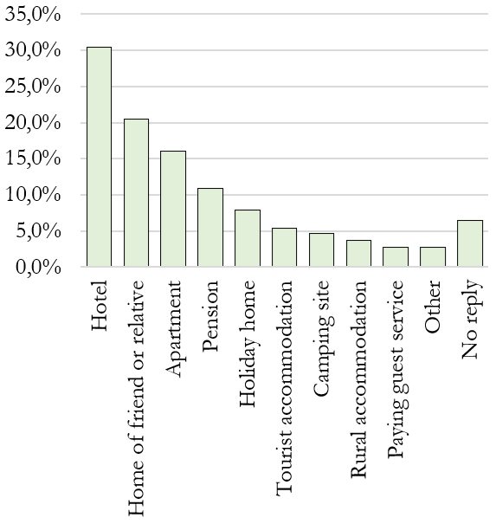
Source: survey by the authors

The 430 guests mentioned a total of 1,270 travel motivations, i.e. three by each guest on the average (2.95). The strongest travel motivation also in this region, not surprisingly, is rest and recreation (Figure 2), besides which city sightseeing has a considerable share (this, as it will be seen, is mainly due to the city of Pécs). With whom they arrive at the region is also reflected in the travel motivations, as the proportion of those arriving on a business trip or for conference participation is very limited, in line with the previous question.

Figure 2: Breakdown of respondents by travel motivation (2019)
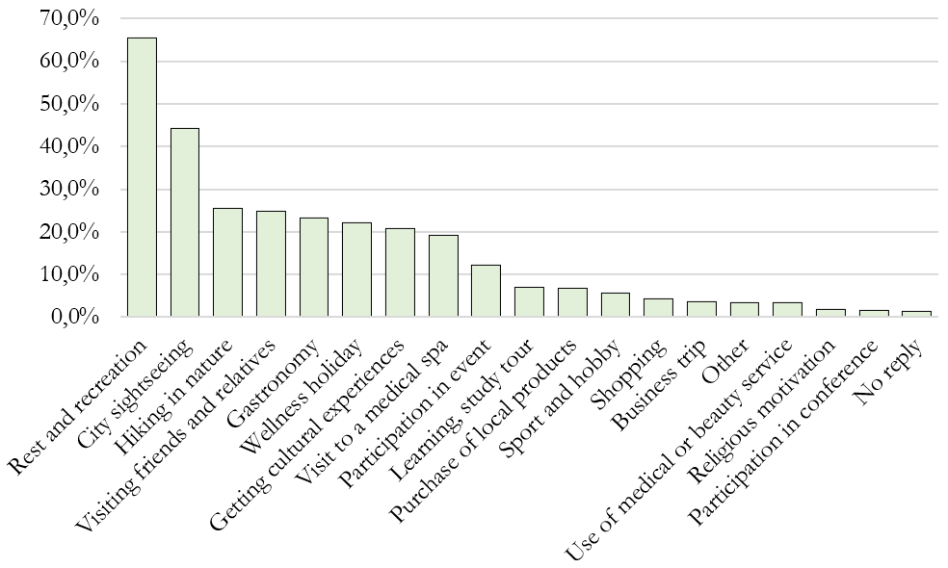
Source: survey by the authors

Travel motivations naturally reflect the touristic profile of the region, so it is not surprising to see among them health and medical tourism, spa tourism, and also culture, if we consider the motivation to get cultural experiences and city sightseeing as mutually reinforcing, similar, or almost identical drives. Rest and recreation as a travel motivation has position one, also appearing as a dominant feature within the group of general image elements, experience.
As a question suitable for general profiling of respondents, the travellers’ consumer behaviour was also measured by their attitiude towards and perceived importance of the following features:

- range of supply
- quality
- availability
- price
- price/value ratio
- luxury character
- fashionability
- individuality

The findings revealed that for tourists to South Transdanubia it was availability and price that mattered the most when shopping. The range of supply is important too, but is not an element of selected importance, while quality and price/value ratio are somewhat more important than these, with average values at 4.5. Standard deviation was typical in this field, given that most respondents assessed quality with a mark 5, i.e. a factor of utmost importance. Individuality is an aspect of average importance, as regards the number of mentions it is slightly above the average, whereas fashionability and luxury character are a category significantly less important for the respondents, as revealed by the average mark of 2.7 given to their significance.

The touristic image of South Transdanubia on the basis of free associations

Guests were asked what came to their minds when thinking about the touristic region of South Transdanubia. Several replies could be given here when filling out the questionnaire. As a summary of the processing of the replies indicated in the first three places, the “homogenisation” and aggregation of free associations, it can be said that image elements are quite diverse, at the same time, despite the heterogeneity of associations some common features are clearly visible. Nature, wine, culture/history, the city of Pécs and experience stand out, not only as regards mentions in the first place but also second and third place mentions (Figure 3). It might be due to the respondents living in the region and also appearing as tourists within that, or respondents returning to the venue of their school years that relationships, i.e. friends, relatives, family, home and motherland are also positive forces. After the sub-categorisation of features it can be said that the only negative associations are the ones aggregated under the label ‘underdevelopment’, referring in the first place to the economic lagging of the region and the concomitant social decline, and only in the third place to the state of the village and urban environment.

Figure 3: Touristic image elements of the region of South Transdanubia (2019)
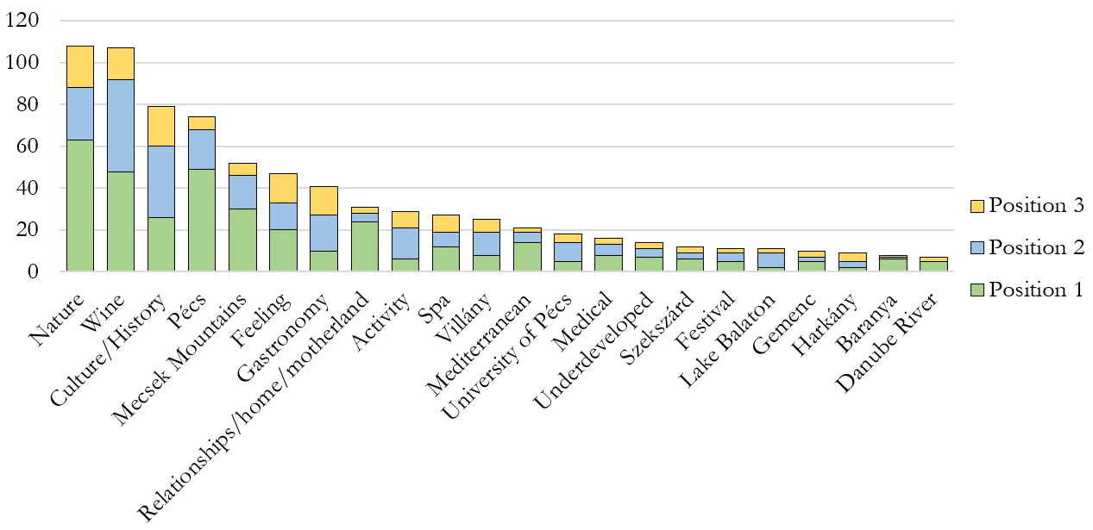
Source: survey by the authors
Image elements can naturally be aggregated, as nature and Mediterranean climate are closely related (Mediterranean features are also mentioned as experience, those answers are featured there), the Mecsek mountains, Gemenc, the Danube River and Lake Balaton are all natural assets, while the label ‘wine’ is reinforced by the joint mention of Villány and Szekszárd from the wine region. Spas can be aggregated with the label ‘medical’ and the name of Harkány (Figure 4). It is interesting and perhaps also sad that only these settlements of the region are mentioned as sovereign image elements. It is not emphasised here, but the mention of Orfű is mostly connected to the Fishing on Orfű festival, and even so it was worth three mentions, only, nevertheless it is the most frequently cited festival besides the Ördögkatlan and the Maiden Fair of Pécsvárad.

Figure 4: The power of aggregated image elements in associations about South Transdanubia (2019)
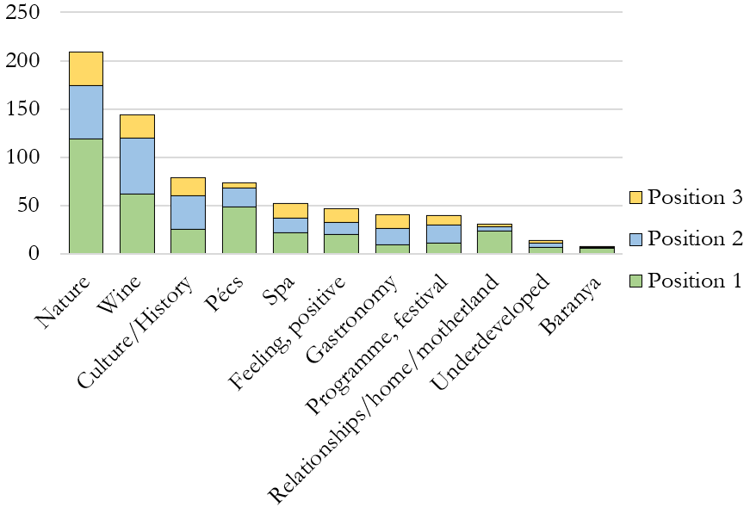
Source: survey by the authors

Within experience it is rest and tranquillity that are the most typically mentioned, which is in line with the primary travel goal mentioned among the motivations (Figure 5).

Figure 5: Composition of experiences on the basis of aggregated mentions, South Transdanubia (2019)

Source: survey by the authors

Nature is the number one image element, its constituents, together with the micro-regions formerly mentioned, are featured in Figure 6. The varied hilly green landscapes, the climate of Mediterranean feeling are dominant features. We cannot help mentioning that while the Danube River and Lake Balaton were mentioned, the Dráva River was not given one single mention by the respondents. It is also interesting that the Villány Mountains and the Szársomlyó Hill show up among the element of attraction in a subsequent question but not among the basic features.

Figure 6: Nature – composition of the image element on the basis of aggregated mentions, South Transdanubia (2019)
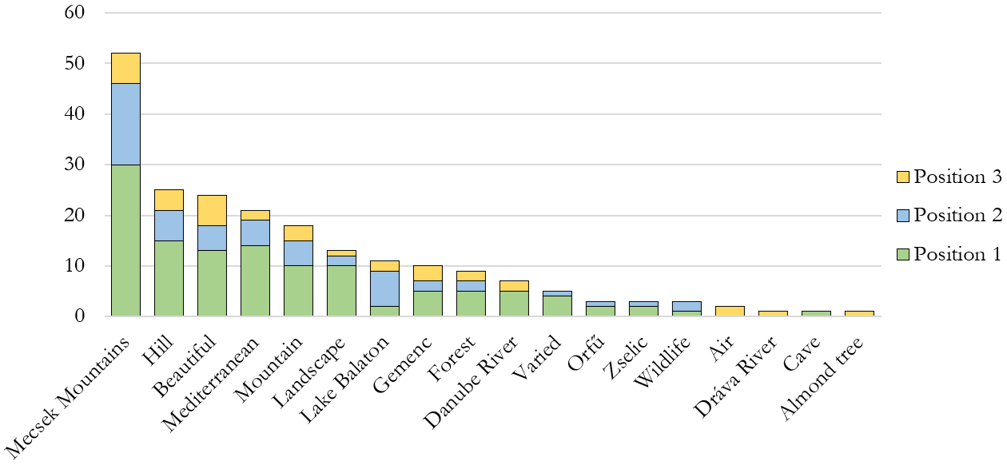
Source: survey by the authors
Among the main image elements nature is followed of course by wine, as a homogeneous category not broken down to producers, sorts, it only contains wine as a product and the sporadic mentions of the names of dominant settlements in the wine producing areas.
Among the aggregated categories of image elements the third position is occupied by culture/history; if the city of Pécs is also listed here, in a draw with the image element ‘wine’.
The inner composition of the image elements of culture/history shows a great diversity, similarly to the image element of nature (Figure 7). Besides monuments and sights of interest, historical venues and historical actors are dominant, while the Mohács Busó Festival was typically mentioned in the second place, Turkish remains and churches in the second and third place. As regards arts, music is more frequently mentioned than fine arts. From among the castles of the region it is only the Siklós castle that is mentioned by the name; at the label ‘culture’ it is usually not specified by respondents what they mean by it (maybe as an “after-effect’” of the ECoC project).

Figure 7: Composition of the culture/history image element on the basis of aggregated mentions, South Transdanubia (2019)
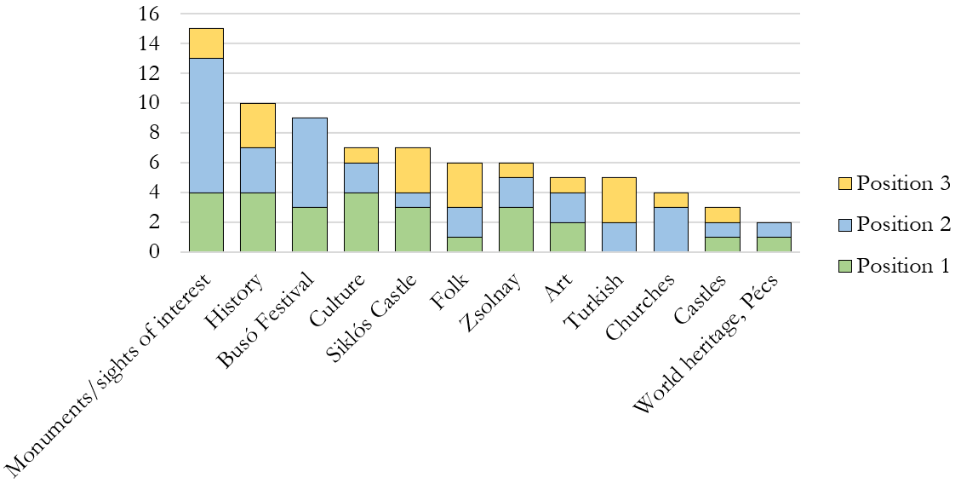
Source: survey by the authors

Touristic image of South Transdanubia by the free mentions of attractions to be visited

When respondents were asked to list exact attractions and sights of interest that they not only knew but visited during their travels, what was actually given is the further profiling of the image elements and characteristics mentioned above. The city of Pécs and/or the total of sights of interest there basically and broadly determine the tourism of the region. Settlements that are already visible here include Abaliget (cave), Orfű (only secondarily), Bikal (behind the label ‘fun park’) and Mohács. Szekszárd appears in its own right, irrespective of the label ‘wine’. In addition to museums that are identifiably Pécs museums, the label ‘museum’ involves all museum mentions of the region, and it is also true for the separate label ‘Djami’ (Figure 8).

Figure 8: Image elements of the region of South Transdanubia as reflected by the attractions mentioned (2019)
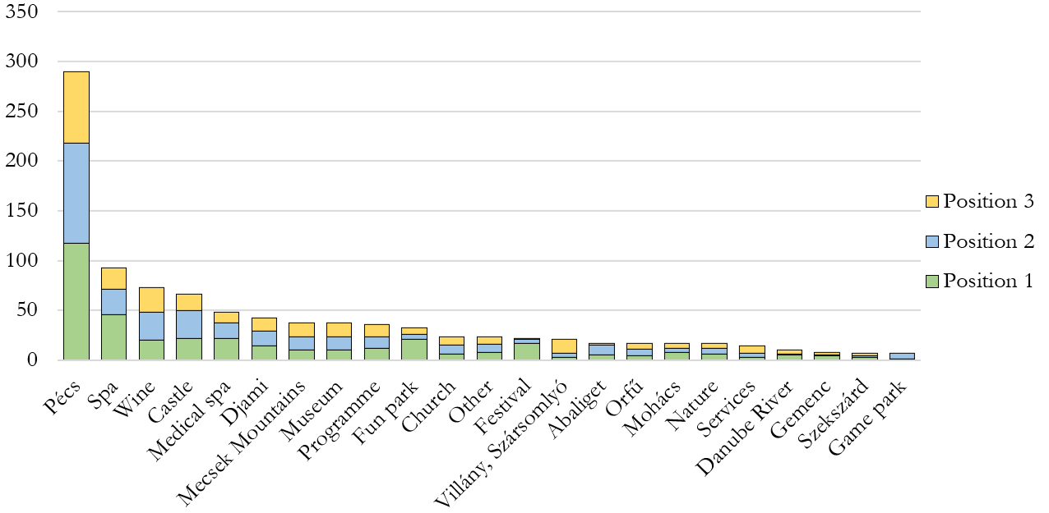
Source: survey by the authors

Figure 9 shows the image elements of the most attractive travel destination, Pécs, as reflected by the mentions of sights of interest to be visited. It is noticeable that it was given 39 mentions aggregated; the Mecsek Mountains mentioned among the image elements of the region strengthen the image of Pécs as well.

Figure 9: Image elements of the city of Pécs (2019)
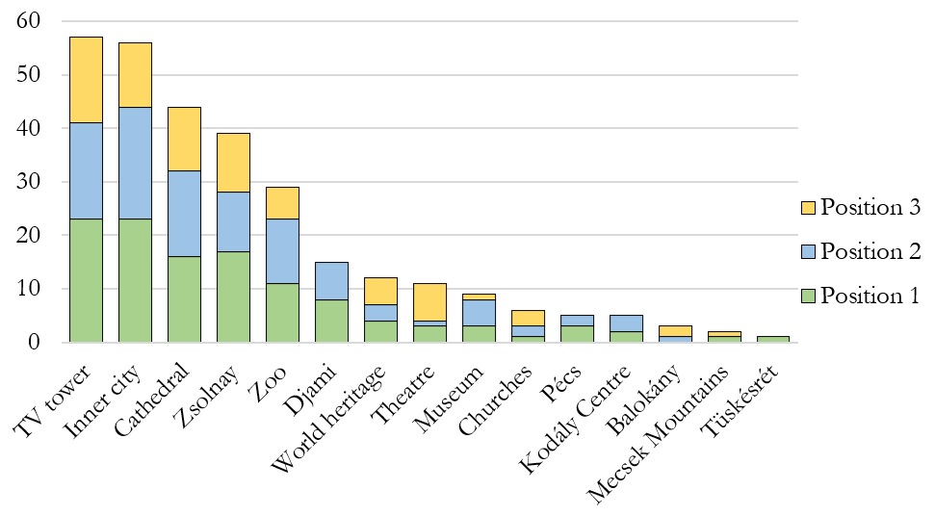
Source: survey by the authors

Wine is a dominant element both at the level of general associations and sights of interest to be visited; details of this element are included in Figure 10. Typically, wineries mentioned by the name were given one mention each; nevertheless the featuring of wineries in the travel plans and/or mental maps of guests is worth at this level. While this image label is determined by far by the name of Villány, it must be noted that the appearance of wineries from Szekszárd is more frequent and defined. It is also worth taking into consideration that in the case of Szekszárd it is not only wine as a general element that is mentioned but so are grapes, the wine producing area and the wineries, and the cellar streets giving the special ambience of the wine producing area.

Figure 10: Content of the image element ‘wine’ in South Transdanubia, by mentions in the first, second and third places (2019)
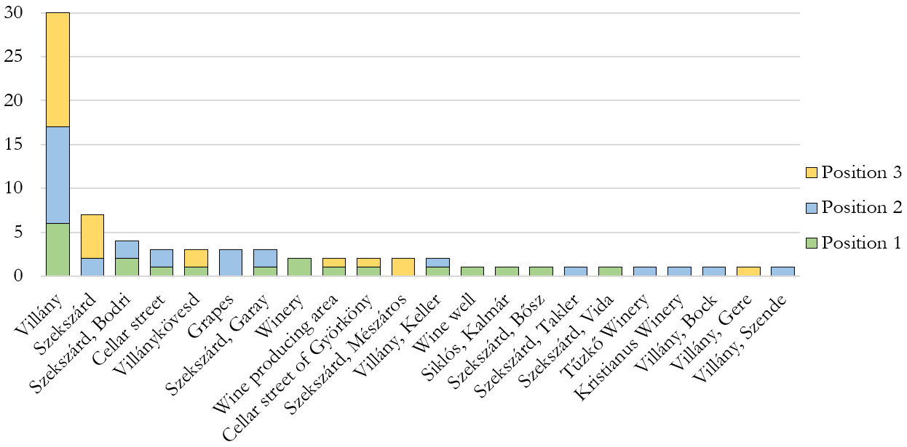
Source: survey by the authors

Spas and medical spas, coming from their strength and especially their number, are a significant element in the tourism supply of the region. The standard deviation that the image element of spas shows may be attributable to the dominance of Harkány is this category (Figure 11).

Figure 11: Content of the image element ‘spas and medical spas’, by mentions in the first, second and third places (2019)
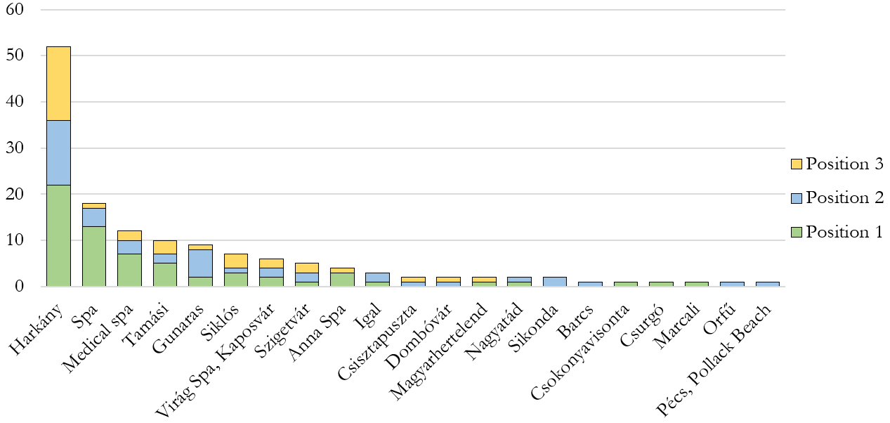
Source: survey by the authors

Summarising statements

The core competencies, strongest products of the supply are also fundamental brand elements, including the city of Pécs, the Mecsek Mountains, the varied and picturesque hilly landscape, the sights of interest, history and culture, wine and above all the spa of Harkány. This is the essential supply of the region, fine-tuned by the climate that has some Mediterranean touch, the ambience, the tranquil and peaceful environment, and the hospitality of the people living in the region. Home, motherland, connections are also strengths, primarily due to the indigenous population that makes the inner tourism of the region, and in the second place because of education: the ties of those who graduated here, especially at the universities. The assessment of the region, despite its relatively modest internal resources, is dominantly and basically positive. There are many strong brands that, mutually reinforcing each other, strengthen the regional image, also, the details revealed how rarely otherwise renowned wineries, building on their own brands, were mentioned by the name behind the wine that is an image element, product of selected importance in the branding of the region. On the other hand, Villány and in the second place Szekszárd as geographical names and as wine producing areas are visible factors. This does not question the necessity to have individual brands, to the opposite! It does, however, imply the necessity to strengthen cooperations, to promote the wine producing areas more intensively. Another tourism product group of utmost importance is made by the spas; however, at regional level the only competitive brand product considered by the guests is the spa of Harkány. What is also striking in connection with the image of South Transdanubia is the lack of tourism programmes, sport tourism and major festivals that could really shape the image of the region.
To sum it up, factors that can be the core of positioning include the natural and cultural endowment, i.e. the tranquil, peaceful landscape and the enriching, liveable and palpable history and culture – their healthy and strong symbiosis could be the core. For the improvement of the touristic image of the region, the strengthening of these supply elements – both as regards their physical and marketing communication relevances – can be very important.

Acknowledgement

This publication/research has been supported by the European Union and Hungary and co-financedbythe European Social Fund through the project EFOP-3.6.2-16-2017-00017, titled "Sustainable, intelligent and inclusive regional and city models".

References

HANNA, S. – ROWLEY, J. (2008): An analysis of terminology use in place branding. Place Branding and Public Diplomacy 4. pp. 61–75.
RITCHIE, J. R. B. – CROUCH, G. I. (2010): A model of destination competitiveness/sustainability: Brazilian perspectives. RAP- Rio de Janeiro 44(5)
KOTLER, P. – HAIDER, H. D. – REIN, I. (1993): Marketing Places. New York, Maxwell Macmillan.
MÉSZÁROS B. – OROSDY B. (2012): Városmárka a kultúra fővárosa projektév után Pécsett. Marketing és Menedzsment. PTE – Publikon Kiadó, Pécs.
PISKÓTI, I. – DANKÓ, L. – NAGY, K. – SZAKÁL, Z. – MOLNÁR L. (2015): Térségidentitás és márka-modellek gyakorlati adaptációja társadalmi marketing megközelítésben. In: „Mérleg és Kihívások” IX. Nemzetközi Tudományos Konferencia, Miskolc. (https://www.researchgate.net/publication/283514453_Tersegi_identitas_es_marka-modellek_gyakorlati_adaptacioja_tarsadalmi_marketing_megkozelitesben)
TÖRŐCSIK, M. – SOMOGYI, Z. (2009): Az országmárkázás kérdései. Marketing & Menedzsment 43. pp. 20–29.

A turisztikai desztináció menedzsment szervezetek által alkalmazott desztinációs márkanév kiépítésének előnyei Szlovákiában és Magyarországon

Mókusné Pálfi Andrea¹ – Aubert Antal² – Mazúchová L’udmila³ – Palenčíková Zuzana⁴

¹Tudományos munkatárs, Pécsi Tudományegyetem, palfia@gamma.ttk.pte.hu
²Egyetemi tanár, Pécsi Tudományegyetem, antal@aubert.hu
³Tudományos munkatárs, Nyitrai Konstantin Filozófus Egyetem, lmazuchova@ukf.sk
⁴Tanszékvezető, Nyitrai Konstantin Filozófus Egyetem, zpalencikova@ukf.sk

Absztrakt

A turisztikai desztináció menedzsment szervezetek tevékenységi köre igen összetett. A TDM szervezetek feladatai között nagy jelentőséggel szerepel többek között a márkázás, amelynek szerves részét képezi a márkanév kiválasztása, az imázs és arculati elemek megalkotása, összehangolása. A sikeres márkaépítés hosszú és összetett, ám igen látványos feladat. Nem véletlen, hogy sok TDM szervezet fordít nagy hangsúlyt munkája során erre a tevékenységre.
Tanulmányunkban magyar és szlovák turisztikai desztináció menedzsment szervezeteket vizsgáltunk és hasonlítottunk össze főbb feladatköreiket, valamint elsősorban márkázási tevékenységüket vizsgálva. Fontos vizsgálati szempont volt a márkanevek bevezetésével járó előnyök feltárása, hiszen erre mindkét országban nagy hangsúlyt fektetnek a szervezetek. Az egyes vizsgálati szempontok kifejtésére és összehasonlítására egy szlovák és egy magyar online kérdőíves felmérés eredményei alapján került sor.
Az eredmények jól bizonyítják, hogy a TDM szervezetek marketing tevékenysége során milyen nagy hangsúllyal szerepel a márka- és imázsépítés, amelynek központi része a márkanév és a hozzá kapcsolódó arculati elemek kidolgozása.

Kulcsszavak: desztináció, turisztikai desztináció menedzsment, imázsépítés, márkázás, márkanév

Bevezetés

Aturisztikai menedzsment szervezetek számára nagy kihívás egy adott desztináció turisztikai kínálatának megszervezése és termékké fejlesztése a desztinációk rendkívül kiélezett piaci versenyében (COX et al. 2014, PÁLFI et al. 2017, PÁLFI 2017). A turizmusipar globalizációja és a változó piaci igények tevékenységük és feladatkörük módosítására kényszerítik a turisztikai menedzsment szervezeteket (BIEGER 2005, MORRISON 2013, STEINECKE 2013). A turizmus menedzsment szervezetek alapvető feladatai közé tartozik az irányítás és a koordináció, a tervezés és a kutatás, a termékfejlesztés, a marketing, a partnerség ösztönzése valamint a helyiek bevonása a desztináció turisztikai tevékenységébe (MORRISON 2013).
A marketing menedzsment egyik kiemelkedő feladata a desztináció imázsának (egy általánosan kialakított kép, vélemény) kialakítása és az ún. „branding“ vagyis márkaépítés. Míg a nemzetközi szakirodalomban e témának már a XX. század 90-es éveitől méltó figyelmet szenteltek, a hazai irodalomban hiányosak az empirikus ismeretek e területen, ezért szeretnénk megvizsgálni, hogy néz ki Közép-Európa két szomszédos államában – Szlovákiában és Magyarországon – a márkaépítés gyakorlata a turisztikai menedzsment szervezetek tevékenysége során.

A turisztikai márkanév jelentősége és a desztináció imázsának kialakítása

A márkanév nem más, mint egy megnevezés, jel, szimbólum, dizájn, avagy mindezek kombinációja, amelynek fő célja, hogy egy termékről vagy szolgáltatásról (szolgáltatás csomagról) kialakítsunk egy elképzelést, mely tisztán beazonosítható és a konkurens termékektől megkülönböztethető (KOTLER – KELLER 2007). A turisztikai marketing menedzsmenten belül a márkanév a desztináció egyedi termékével kapcsolható össze (GÚČIK 2007, VAŇOVÁ et al. 2017), kifejezi annak versenyképes identitását (ANHOLT 2009), annak szellemét – genius loci, mely az adott úticélt megkülönbözteti a versenytársaktól (SZABÓ 2006). RITCHIE szerint a turisztikai desztináció márkaneve (1998, in MORRISON 2013) egy megnevezés, szimbólum, cégjegy, szócímke, mely az adott úticélt megkülönbözteti a versenytársaktól, felejthetetlen élmény igéretet jelent, mely egyedi módon kapcsolódik a desztinációhoz, kellemes emlékeinek és élményeinek megerősítésére szolgál. A desztináció számára megfelelő és modern márkanév a turisták számára hívogató, minőséget és élményt ígér, konzisztens a desztináció piaci helyzetének meghatározásában, kifejezi az úticél identitását, marketing tevékenységek által támogatott, megjegyezhető, egyszerű, a piac által tesztelt, átültethető az internetes környezetbe „kulcsszó“ formájában, egyedi és az idegenforgalmi szolgáltatók által elfogadott (MORRISON 2013).
Az desztináció márkanevének kialakítása a terület (város, régió) márkanevénél szélesebb fogalmat jelent, kialakításához elengedhetetlen két megelőző lépés: az úticél piaci helyzetének meghatározása és imázsának kiépítése (MORRISON 2013). Ez az ún. PIB model (positioning – image – branding), mely a desztináció marketing stratégiájában érvényesül (1. ábra).
1. ábra: Pozícionálás, az imázs és a márkanév kiépítésének kölcsönhatása

A turizmus menedzsment szervezet

Pozícionálás
A desztináció imázsa

A márkanév kiépítése

Marketing Termékek létrehozása

Forrás: MORRISON (2013)

Míg a desztináció menedzsment szervezet hatással van a márkanév kiépítésére és annak pozícionálására, addig az úticél imázsát annak látogatói alakítják, a saját tapasztalatik révén, így ez a változás (a negatív imázsképből a pozitívba) több évig is eltarthat.
A turisztikai márkanév építése átgondolt folyamat, mely három tényezőn alapul (VAŇOVÁ et al. 2017):

- azon elemek kiválasztása, melyek a márkanév identitását alkotják,
- a márkanévvel kapcsolatos támogató marketing tevékenységek,
- asszociációk kialakítása más entitásokkal.

ANHOLT szerint (2009) három alapvető asszociációról beszélhetünk, mégpedig: egy az úticélhoz kapcsolódó egyénhez társult asszociációk; épített örökséggel kapcsolatos asszociációk (pl. a pozsonyi Apollo híd) és jellegzetes eseménnyekkel kapcsolatos asszociációk (a Sziget fesztivál Budapesten). A márkanév sikerességének kulcsa, hogy fedje a valóságot, vagyis helytálló assziciációkon alapuljon. PASQUINELLI (2013) szerint először fel kell mérnünk a desztináció egyediségét a versenytársakhoz mérten és csak ezután kommunikálni azt a különböző marketing tevékenységekkel. A márkanév sikere és imázsának kiépítése szempontjából kulcsfontosságú, hogy elsősorban a helyi lakosok számára tegyük vonzóvá és élhetővé a környezetet, ez vonzza majd a látogatókat, befektetőket és az újonnan betelepülőket. A sikeres márkanév pozitív, konzisztens és világos képet közvetít, mely a turisztikai desztinációt beazonosítja és befolyásolja nemcsak a látogatókat, hanem a lakosságot és a potenciális befektetőket is (AUBERT 2000).
A turisztikai desztináció márkanevének kiépítése minden esetben komplex és hosszadalmas folyamat (PECHLANER et al. 2007), melynek alapja a menedzsment szervezetek sikeres kialakítása és működtetése. A jól működő menedzsment szervezetek ismerik a desztinációt, azok látogatóit, a kínálat lehetőségeit, valamint a trendeket, melyek hatással vannak az adott desztináció keresletére. Fontos szerepük van úgy a termékek fejlesztésében, mint a nyomon követés folyamatában (PÁLFI 2017). A márkanév és az imázs kiépítése szoros összefüggésben áll egymással, mely folyamat nemcsak fontos eszköz, de napjainkban a turisztikai marketing tevékenyéségének egyik legnagyobb kihívását is jelenti (PÁLFI et al 2015, PÁLFI et al. 2017). A márkanév kiépítése a menedzsment szervezetek hosszútávú stratégiai célja és működési folyamatának része (HORKAY 2003). A desztincáiók fejlesztése során a kiindulópont egy átfogó helyzetelemzés, mely felméri a desztinációt, a versenytársakat, a piacot, az úticél aktuális imázsát, a lakosságot és a korábbi marketing tevékenységet egyaránt (MORRISON 2013). Az elemzés véleményezi a desztináció megítélését és annak identitását valamennyi érdekelt fél részéről (a kínálat és kereslet oldaláról egyaránt) és csak ezután állapítható meg az desztináció egyedülálló piaci helyzete (USP – unique selling proposition) a márkanév stratégiájának kialakításához. Ezt követi a márkanév marketingstratégiájának kialakítása, a szükséges elemek meghatározásával (megnevezés, jelkép, logó, szócímke). A folyamat itt még nem ér véget, mivel fontos az eszközölt fejlesztések hatásának megfigyelése, a látogatók, lakosok, szolgáltatók, a nyilvánosság valamint a versenytársak tapasztalatainak és véleményének figyelemmel kísérése (BIEGER 2005). A megfigyelés, mint a márkanév megvalósításának része különböző kvalitatív (fókuszcsoportok, az desztinációba vendégeinek recenziója) és kvantitatív (a látogatók profilja, az úticéllal kapcsolatos érzékelések társítása, az úticél imázsa) felméréseken alapul (MORRISON 2013, VAŇOVÁ et al. 2017).

Célok és módszerek

A kutatás célja, hogy megvizsgáljuk a turisztikai menedzsment szervezetek által bevezetett desztinációs márkanevek jelenlegi állapotát Szlovákiában és Magyarországon.
A felmérés során primer és szekunder forrásokat egyaránt alkalmaztunk. A szekunder adatokat hazai és külföldi szakirodalomból, folyóiratokból és internetes forrásokból merítettük. A primer adatokat saját lekérdezés során gyűjtöttük be 2017-ben, melyet online kérdőív formájában valósítottunk meg. A felmérés a turisztikai menedzsment szervezetek tevékenységének komplex értékelésére irányult.
A kérdőívben a szervezetek 54 kérdésre válaszoltak az alábbiakkal kapcsolatban: a turisztikai szervezetek jellemzése, humán erőforrások a turisztikai szervezetekben, turisztikai termékek fejlesztése, a desztináció marketingje, a szervezetek tevékenységének értékelése. Jelen tanulmányban a desztinációk márkanevének és imázsának kiépítésével kapcsolatos eredményeket hasonlítottuk össze.
A mintacsoportot Szlovákiában a kerületi és regionális turisztikai szervezetek (36 regionális és 5 kerületi), Magyarországon a turisztikai desztináció menedzsment szervezetek képezték (81) (MTDMSZ 2016).
A visszaküldött kérdőívek aránya Szlovákiában 46,3%, a kérdőívet 19 turisztikai szervezet töltötte ki (18 regionális turisztikai szervezet és egy 1 kerületi). Magyarországon a 81 ismert TDM-ből 54 töltötte ki a kérdőívet, tehát a visszajelzés 66,6%-os (1. táblázat).

- táblázat: Turisztikai desztináció menedzsment szervezetek Szlovákiában és Magyarországon
Turisztikai szervezetek | Számuk | % arány
- Szlovákiában  - Magyarországon | 19  54 | 26  74
Együttesen | 73 | 100
Forrás: Saját szerkesztés (2018)

A kérdőívek eredményeit a MS Office Excel segítségével értékeltük ki és dolgoztuk fel.

Eredmények és következtetések

Szlovákiában a turisztikai desztináció menedzsment szervezetek – úgy a regionális és a kerületi szervezetek – a 2010-es évi 91. számú, a turizmus támogatásáról szóló törvény elfogadása után jöttek létre, mely 2011.12.01-én lépett hatályba. A kerületi szervezet jogi személy, mely a kerületen belül működő turizmus fejlesztéséhez szükséges feltételek kialakításának, támogatásának és a szervezeti tagok érdekeinek védelme céljából jött létre. A kerületi szervezet tagsági alapját a megyei önkormányzat és legkevesebb egy, a területén működő regionális szervezet alkotja. Szlovákia közigazgatásilag 8 kerületre van felosztva, 2017-ben a 8-ból 5 kerületben működött kerületi turisztikai szervezet (2. táblázat).

2. táblázat: Szlovákiában működő kerületi turisztikai központok 2017-ben
Aszervezet megnevezése | Bejegyzés dátuma | Tagok
Pozsonyi régió turizmusa | 2012. február | Pozsonyi kerületi önkormányzat, Pozsonyi kerületi turisztikai központ, Szenci regionális turisztikai központ, Malé Karpaty regionális turisztikai központ, Záhorie regionális turisztikai központ
Zsolnai turisztikai kerület | 2012. március | Zsolnai kerületi önkormányzat, Kysuce regionális turisztikai központ, Klaster Orava regionális turisztikai központ, Rajecká dolina regionális turisztikai központ, Liptói regionális turisztikai központ, Turiec – Kremnicko regionális turisztikai központ, Kis-Fátra regionális turisztikai központ
Észak-Kelet Szlovákia | 2012. december | Eperjesi kerületi önkormányzat, Šariš – Bardejov regionális turisztikai központ,  Vysoké Tatry – Podhorie regionális turisztikai központ, Tatry – Spiš – Pieniny regionális turisztikai központ, Horný Zemplín a Horný Šariš regionális turisztikai központ, Vysoké Tatry regionális turisztikai központ, Šariš regionális turisztikai központ
Kassai régió turizmusa | 2012. december | Kassai kerületi önkormányzat, Zemplinska regionális turisztikai központ, Kassa – Turisztika, Slovenský Raj & Spiš regionális turisztikai központ
Trencsén régió | 2015. május | Trencséni kerületi önkormányzat, Horná Nitra – Bojnice regionális turisztikai központ, Horné Považie regionális turisztikai központ, Trenčianske Teplice regionális turisztikai központ, Trenčín a okolie regionális turisztikai központ
Forrás: A SZK Építésügyi és Közlekedési Minisztériuma (2017)

A Szlovák Köztársaság Építésügyi és Közlekedési Minisztériuma által vezetett aktuális nyilvántartásban 37 regionális turisztikai központ van bejegyezve (www.mindop.sk, 2018), ez az érték a kutatás ideje alatt (2017-ben) 36 volt.
Magyarországon az első turisztikai menedzsment szervezetet osztrák mintára hozták létre a Balaton partján elhelyezkedő Gyenesdiáson 2003-ban. A TDM szervezetek fejlődése 2008 után kezdődött, miután azok létrehozásának támogatása lehetővé vált az EU strukturális alapjaiból, mint Magyarország Nemzeti Fejlesztési Tervének része (AUBERT et al. 2017). Ez a támogatási pályázat 2009-ben, 2012-ben és 2015/2016-ban került kiírásra, ennek köszönhetően Magyarországon 81 aktívan működő helyi és regionális szintű turisztikai desztináció menedzsment szervezetet hoztak létre 2017-ig.
A turisztikai marketing célja a desztináció fogyasztói tudatba való beépítése az egyedi márkanév kifejlesztésével. A desztináció marketingfelelőse a turisztikai menedzsment szervezet (GÚČIK et al. 2011). A kutatásban ezért főképpen a márkanévre összpontosítottunk, konkrétan a turisztikai desztináció márkanevének kiépítésére Szlovákiában és Magyarországon, a turisztikai menedzsment szervezetek tevékenységére, és annak fontosságára, hogy a desztináció piacra helyezése egységes márkanéven történjen. A márkanév bevezetése bizonyos előnyökkel jár a desztináció szempontjából (3. táblázat).

3. táblázat: A desztináció márkanevének bevezetésével járó előnyök
Előnyök | Szlovákia |  | Magyarország
 | Szervezetek  száma, db | Arány, % | Szervezetek  száma, sb | Arány, %
a desztináció megkülönböztetése más desztinációktól  a desztináció beazonosítása a kínálattal együtt a látogatók szemszögéből  egységes arculat nyújtása  a desztináció üzenetének közvetítése a potenciális fogyasztók irányába  változatlan minőségra való utalás  az állandóság  kifejezése  a biztonság  kifejezése  márkahűség kialakítása  (brand loyality)  saját kereslet és kínálat szegmens kialakítása a turisztikai piacon | 11  6  14  4  8  6  1  6  5 | 57,9  84,2  73,7  21,1  42,1  31,6  5,3  31,6  26,3 | 33  47  32  37  28  19  11  22  10 | 64,8  87,0  59,3  68,5  51,9  35,2  20,4  40,7  18,5
Forrás: Saját felmérés (2018)

A magyarországi turisztikai desztináció menedzsment szervezetek 87,0%-a szerint a desztinációs márkanév bevezetésének elsődleges előnye, hogy a desztináció tisztán beazonosítható legyen kínálatával együtt a látogatók szemszögéből, ugyanez az általános vélemény a szlovákok esetében, ahol a turisztikai szervezetek 84,2%-a tartja a márkázás kiemelt előnyének a desztináció beazonosíthatóságát. Az adott desztináció turisztikai kínálata iránt érdeklődők irányába való üzenet közvetítését a magyarországi szervezetek fontosabbnak ítélték meg (68,5%), mint a szlovákiai szervezetek (21,1%). A magyarországi turisztikai szervezetek 64,8%-a és a szlovákiaiak 57,9%-a szerint a márkanév fő feladata, hogy egy desztináció megkülönböztethető legyen más desztinációktól. Ezzel összefügg a desztináció márkanevének egységes arculata, mely a szlovák szervezetek szerint fontosabb (73,7%), mint a magyar szervezetek szerint (59,3%). Míg a magyarországi turisztikai szervezetek 51,9%-a jelölte meg, hogy a márkanév stabil minőséget jelent, addig ezt a szlovákiai szervezetek 42,1%-a gondolja így. A magyar turisztikai menedzsment szervezetek mindössze 40,7%-a, valamint a szlovák szervezetek 31,6%-a gondolja úgy, hogy a márkanév bizonyos hűséget/elkötelezettséget alakít ki a turistákban. A magyarországi turisztikai szervezetek 35,2 %-a és a szlovákiaiak 31,6%-a gondolja úgy, hogy a márkanév változatlan minőségre utal az érintett desztináció teljesítményét illetően. A megkérdezett magyarországi turisztikai szervezetek 20,4%-a valamint további egy szlovákiai szervezet jelölte meg, hogy a márkanév biztonságot jelent a szervezetük értelemezésében (a minőséggel, a desztináció teljesítéményével a folyamatos kereslettel kapcsolatban). Végül pedig a szlovák turisztikai szervezetek 26,3%-a valamint a magyarok 18,7%-a tekint úgy a márkaépítésre, mint hatékony eszközre az új látogatói szegmensek megnyerése céljából.
A következő részben a desztináció menedzsment szervezetek részfeladatainak fontosságát fejtjük ki a szervezetek saját megítélése alapján, vagyis mely tevékenységeiket tartják leginkább fontosnak az egyes turisztikai szervezetek. A megkérdezettek 1-től (legkevésbé fontos, jelentéktelen) 5-ig (legfontosabb, jelentős) terjedő skálán értékelték a következő tevékenységek fontosságát: a desztináció imázsának kiépítése, a szervezet tagjainak koordinációja, a desztináció humán erőforrásainak fejlesztése, a látogatottság mérése, online marketing, marketing, termékfejlesztés (1. ábra).

- ábra: A turisztikai menedzsment szervezetek tevékenyéségének fontossága saját megítélésük szerint (5 pontos Likert skálán mérve)

Forrás: Saját felmérés (2018)

Szlovákiában a turisztikai szervezetek szerint a legfontosabb tevékenység a desztináció imázsának kiépítése (4,7). Hasonlóan kiemelkedő értéket kapott a turisztikai szervezetek marketing tevékenysége Szlovákiában (4,5) és Magyarországon (4,6), ez utóbbi, vagyis Magyarország esetében a turisztikai szervezetek online marketing tevékenysége azonos (4,6) értéket kapott. A felmérésben résztvevő turisztikai szervezetek mindkét ország esetében hasonlóan értékelték a fő tevékenységeket. Ha az összes vizsgált tevékenységet nézzük, általánosítható, hogy a magyarországi válaszadók fontosabbnak ítélik meg feladataikat, mint a szlovák szervezetek, egy kivétellel, ugyanis a desztináció imázsának kiépítését a szlovákiai szervezetek fontosabbnak tartják (4,7), mint a magyarországiak (4,2).
A desztináció imázsának és márkanevének kialakítását mindkét ország menedzsment szervezetei rendkívül fontosnak tartják, ezt tükrözik a 4. táblázatban összefoglalt válaszok, a már bevezett desztinácós márkenevekhez kapcsolódóan.

4. táblázat: A desztinációs márkanevek kialakításának fázisai
Válaszok | Szlovákia |  | Magyarország
 | Szervezetek száma, db | Arány, % | Szervezetek száma, db | Arány, %
A márkanév már létezett szervezet megalapításakor, a szervezet a márkanevet átvette  A szervezet alapításakor új desztinációs márkanév került kialakításra  A szervezet egy adott működési idő után döntött az új márkanév kialakításáról | 1  14  4 | 5,2  73,7  21,1 | 5  33  16 | 9,3  61,1  29,6
Összesen | 19 | 100,0 | 54 | 100,0
Forrás: Saját felmérés (2018)

Megállapítható, hogy a magyarországi turisztikai szervezetek 9,3%-a és a szlovákiaiak 5,2%-a jelenleg azt a márkanevet használja tevékenysége során, mely már korábban is létezett és ismert volt a turisztikai piacon. A megkérdezés során a magyarországi turisztikai szervezetek 61,1%-a és a szlovákiaiak 73,7%-a szerint az egységes márkanév kialakítása elsődleges feladat volt számukra a szervezet fejlesztését illetően. A szervezetek 29,6%-a érezte úgy, hogy bizonyos idő után szükséges egy új márkanév kialakítása, a desztináció újrapozícionálása szempontjából.

Konklúzió

A kutatást azzal a céllal végeztük, hogy felmérjük a turisztikai menedzsment szervezetek által bevezetett desztinációs márkanevek jelenlegi helyzetét Magyarországon és Szlovákiában.
A felmérésből kiderül, hogy a turisztikai menedzsment szervezetek tevékenységeik közül a legnagyobb hangsúlyt a márkanév és az imázs kiépítésére fektetik. Csaknem minden szervezet esetében ez fogalmazódott meg első és legfontosabb feladatként. Szlovákiában a turisztikai menedzsment szervezetek számára a legfontosabb cél a desztináció imázsának kiépítése, míg a magyar turisztikai szervezetek a marketingtevékenység fontosságát hangsúlyozzák .
A felmérés eredményeiből következik, hogy a magyarországi turisztikai menedzsment szervezetek 87,0%-a és a szlovákiaiak 84,2%-a szerint a desztinációs márkanév bevezetésének legnagyobb előnye a desztináció és kínálatainak egyértelmű beazonosítása a látogatók szempontjából.
A felmérés a desztinációs markting egyik alapcélját is számszerűsíti, vagyis azt a desztinációfejlesztésben bevált gyakorlatot, mely a desztináció sikeres marketingtevékenységének alapja: az egységes, közös márkanév kialakítása és menedzselése. A megkérdezett magyar desztináció menedzsment szervezetek 61,1%-a és a szlovák szervezetek 73,7%-a létrehozását követően prioritásként kezelte az egységes desztinációs márkanév kialakítását, ezzel segítve a saját kínálatuk és egységes arculatuk pozícionálását a turisztikai piacon.

Köszönetnyilvánítás

Jelen kutatás az Európai Unió, Magyarország és az Európai Szociális Alap társfinanszírozása által biztosított forrásból az EFOP-3.6.2-16-2017-00017 azonosítójú „Fenntartható, intelligens és befogadó regionális és városi modellek” című projekt keretében jött létre.

Irodalomjegyzék

ANHOLT, S. (2009): Why national image matters. In European Travel Commission and UNWTO Handbook and Tourism Destination Branding. Madrid: ETC/UNWTO.
AUBERT, A. (2000): Marketingföldrajz és városmarkating. In: Lovász Gy. – Szabó G.: Területfejlesztés – regionális kutatások: Tiszteketkötet Tóth József profeszszor úr 60. születésnapjára. PTE TTK FFI, Pécs. pp. 257-270.
AUBERT, A. – BARCZA, A. – GONDA, T. – HORVÁTH, Z. – PÁLFI, A. (2017): Paradigmaváltás(ok) a magyarországi turisztikai desztinációk fejlesztésében és menedzselésében. Turizmus Bulletin 17(1-2) pp. 15-25.
BIEGER, T. (2005): Management von Destinationen – Lehr- und Handbücher zu Tourismus, Verkehr und Freizeit. 6. Oldenbourg Verlag, München, Wien.
COX, N., GYRD – JONES, R., GARDINER, S. (2014): Internal brand management of destination brands: Exploring the roles of destination management organisations and operators. Journal of Destination Marketing and Management, 3/2014 (2) pp. 84-95.
GÚCIK, M. et al. (2007): Manazment regioálneho cestovného ruchu. Dali-BB, Bansá Bystrica.
GÚCIK, M. et al. (2011): Marketing cestovného ruchu. Dali-BB, Bansá Bystrica.
HORKAY, N. (2003): Turisztikai márka és márkapolitika a desztináció-menedzsmentben I. rész. Turizmus Bulletin 1/2003(1) pp. 47-53.
KOTLER, P. – KELLER, K. L. (2007): Marketing management. 12. kiadás. Grada Publishing, Prága.
MORRISON, A. M. 2013: Marketing and Managing Tourism Destinations. Routedge, Oxon.
PÁLFI, A. (2017): A menedzsment szervezettel rendelkező turisztikai desztinációk jellemzői Magyarországon. PhD értekezés, Pécsi Tudományegyetem, Földtudmányok Doktori Iskola, Pécs.
PÁLFI, A. – NEMES, V. – HORVÁTH, Z. (2015): Tourism destination management offices in the tourism region of Balaton. Transylvanian Journal of Tourism and Territorial Development 1/2015(1) pp. 70-77.
Pálfi, A. – Barcza, A. – Aubert, A. (2017): The Practise of Brand and Image Development of TDM Organisations in Hungary. In: Contemporary Trends in Tourism and Hospitality – New Spaces in Cultural Tourism. Faculty of Sciences UNS, Novi Sad. pp. 77-85.
PASQUINELLI, C. (2013): Competition, Cooperation and Co-opetition: Unfolding the Process of Inter-territorial Branding. Urban Research and Practice 6/2013(1) pp. 1-18.
PECHLANER, H. – FRIEDA, R. – ZEHRER, A. (2007): The Alps Challenges and Potentials of a Brand Management. Tourism Analysis 12/2007(5-6) pp. 359-369.
STEINECKE, A. (2013): Destinations-management. UTB GmbH, Stuttgart.
SZABÓ, G. (2006): Területi márkák Baranya és a Dél-Dunántúl turizmusában. In: AUBERT, A.: Desztináció-építés és – menedzsment. Dél-Dunántúli Turizmus Kiskönyvek. DDRIB, Pécs. pp. 60-89.
VANOVÁ, A. – VITALISOVÁ, K. – BORSEKOVÁ, K. (2017): Prípadové stúdie z marketingu územia, z verejného a neziskového marketingu. Belianum, Banská bystrica.

Online források

MTDMSZ (2016): TDM regisztrációs lista. https://www.tdmszovetseg.eu/files/_tdmsz/download_files/116/TDM_Lista_november.pdf

The advantages of the establishment of destination brand name applied by the tourism destination management organisations in Slovakia and in Hungary

Andrea, Mókusné Pálfi¹ – Antal, Aubert² – L’udmila, Mazúchová³ – Zuzana, Palenčíková⁴

¹Lecturer, University of Pécs, palfia@gamma.ttk.pte.hu
²Full professor, University of Pécs, antal@aubert.hu
³Lecturer, Constantine the Philosopher University in Nitra, lmazuchova@ukf.sk
⁴Head of department, Constantine the Philosopher University in Nitra, zpalencikova@ukf.sk

Abstract

The range of activities of tourism destination management organisations is quite complex. Responsibilities of TDM organisations typically include branding, among other things, an organic part of which is the selection of the brand name, and the creation and harmonisation of the image and the visual elements. A successful branding is a long and complex, but very spectacular task. It is not accidental that several TDMOs put a lot of effort into this activity during their operation.
The paper is an examination of tourism destination management organisations in Hungary and Slovakia, a comparison of their main responsibilities, focusing primarily on their branding activity. An important aspect of the examination was the exploration of advantages coming from the introduction of brand names, as a great emphasis is laid on this by the organisations in both countries. The examination and comparison of the respective aspects of the survey are done by the findings of an online questionnaire survey conducted in Hungary and Slovakia.
The findings are an evidence for the significant role of brand and image building in the activities of TDM organisations, the central part of which is the elaboration of the brand name and the related visual elements.

Keywords: destination, tourism destination management, image building, branding, brand name

Introduction

For the tourism destination management organisations it is great challenge to organise the tourism supply of the certain destination and develop into a product in the extremely sharp market competition of the destinations (COX et al. 2014; PÁLFI et al. 2017, PÁLFI 2017). The globalisation of the tourism industry and the changing market needs force the tourism management organisations to modify their activities and scope of tasks (BIEGER 2005, MORRISON 2013, STEINECKE 2013). The basic tasks of the tourism management organisations are direction and coordination, planning and research, product development, marketing, stimulating partnerships and the involvement of the locals in the tourism activity of the destination (MORRISON 2013).
The major tasks of the marketing management is to create the image (a generally formed picture, opinion) of the destination and the so called branding, in other word bran building. While in the international literature the topic has been given special emphasis from the 1990s, the domestic literature is deficient in the empirical knowledge in this area, that is why we intend to survey the practice of brand creation in two neighbouring Central-European countries, Slovakia and Hungary, in the activity of the tourism management organisations.

The significance of the tourism brand dame and the creation of the image of the destination

Brand name is a denomination, sign, symbol, design or the combination of all these and its main objective is to create an image about a product or service (service package) which can be clearly identified and can be differentiated from other concurrent products (KOTLER – KELLER 2007). Within tourism marketing management the brand name can be connected with the unique product of the destination (GÚČIK 2007, VAŇOVÁ et al. 2017), it expresses its competitive identity (ANHOLT 2009), its spirit – genius loci, which distinguished the certain target area from the competitors (SZABÓ 2006). According to Ritchie the brand name of the tourism destination (1998, in MORRISON 2013) is a designation, symbol, firm sign, word label, which distinguishes the given target area from the competitors, promising an unforgettable experience, which is uniquely connected to the destination, serving as strengthening pleasant memories and experiences. The brand name that is adequate and modern for the destination, is charming for the tourists, promises quality and experience, it is consistent in determining the market positions of the destination, expresses the identity of the target area, it is supported by marketing activities, it can be noticed, it is simple, tested by the market, it can be put in the online environment in the form of a keyword, it is unique and it is acceptable for the tourism service providers (MORRISON 2013).
The creation of the destination brand names means a wider concept than the brand name of an area (city, region) and two preceding steps are needed for its creation: the determination of the market position of the target area and the creation of its image (MORRISON 2013). This is the so called PIB model (positioning – image – branding) which prevails in the marketing strategy of the target area (Figure 1).
While the destination management organisation has an impact on the establishment of the brand name and for its positioning, than the image of the target area is formed by their visitors, based on their own experiences, so this change (from the negative image to the positive) can last for several years.
The establishment of the tourism brand name is a deliberate process which is based on 3 factors (VAŇOVÁ et al. 2017):

- choosing those elements which compose the identity of the brand name,
- the supporting marketing activities related to the brand name,
- the creation of associations with other entities.

According to ANHOLT (2009), we can talk about 3 basic associations such as: associations connected to the target area and associated to the individual; associations related to the built heritage (e.g. the Apollo Bridge in Bratislava) and associations related to characteristic events (Sziget Festival in Budapest). The key of success for the brand name is that it needs to cover the reality, so it has rely on sound associations. According to PASQUINELLI (2013) first we have estimate the uniqueness of the destination compared to the competitors and it can be communicated with the marketing activities only afterwards. From the point of view of the success of the brand name and the establishment of its image, it is of key importance to make the environment attractive and viable primarily for the local population, which will attract the visitors, the investors and the newly settled people as well. The successful brand name is positive, consistent and mediates a clear picture, which identifies the tourism destination and influences not only the visitors, but the population and the potential investors as well (AUBERT 2000).

Figure 1: The interaction between the determination of the situation and the establishing of the image and the brand name

The tourism management organisation

Determination of the situation
The image of the destination

Establishing of the brand name

Marketing Establishing products

Source: MORRISON (2013)

The creation of the brand name of the destination is a complex and long process in all cases (PECHLANER et al. 2007), where the basis is the successful creation and functioning of the management organisations. The well-functioning management organisations know the destination, its visitors, the opportunities of the supply and the trends, which have an impact on the demand of the certain destination. They have an important role in both the development of the products as well as in the process of monitoring (PÁLFI 2017). The creation of the brand name and the image are strongly related with each other which process is not only an important tool but today mean one of the greatest challenges of the tourism marketing activity (PÁLFI et al. 2015, PÁLFI et al. 2017). The establishment of the brand name is the long term objective of the management organisations and is part of their functioning process (HORKAY 2003). The starting point is a situation analysis which surveys the destination, the competitors, the market, the actual image of the target area, the population and the earlier marketing activity (MORRISON 2013). The analysis forms a judgement on the adjudication and the identity of the destination from the side of every concerned party (both from the side of the supply and the demand) and the unique selling proposition of the destination can only be determined after that in order to create the strategy of the brand name. This is followed by the formation of the marketing strategy of the brand name with the determination of the necessary elements (denomination, symbol, logo, word label). The process has not ended here since it is important to observe the impacts of the implemented developments and to record the experiences and opinions of the visitors, local population, service providers, the public and the competitors (BIEGER 2005). The observation as part of the realisation of the brand name is based on different qualitative (focus groups, the review of the guests of the destination) and quantitative surveys (the profile of the visitors, associations related to the perceptions of the target area, the image of the target area) (MORRISON 2013, VAŇOVÁ et al. 2017).

Objective and methods

The objective of the research is to analyse the present state of the destination brand names introduced by the tourism destination management organisations in Slovakia and in Hungary.
During the survey we both used primary and secondary sources. The secondary data was taken from domestic and international literature, journals and internet sources. The primary data was collected with an own query in 2017 which was realised in the form of an online questionnaire survey. The survey intended to evaluate the activities of the tourism management organisations in a complex way. In the questionnaire the organisations gave answers for 54 questions related to the following topics: the characterisation of the tourism organisations, human resources in the tourism organisations, product development, destination marketing, evaluation of the activity of the organisations. In the present study we compared the results in connection with the establishment of the brand name and the image of the destinations.
The sample group was composed by the district and regional tourism organisations in Slovakia (36 regional and 5 district) and by the tourism destination management organisations in Hungary (81 TDMs – Tourism Destination Management Organisations) (MTDMSZ 2016) (Table 1.)
The ratio of the resent questionnaires in Slovakia was 46.3% where the questionnaire was filled by 19 tourism organisations (18 regional and 1 district tourism organisation). In Hungary out of the known 81 TDM 54 filled the questionnaire, so the feedback ratio was 66.6%.

Table 1: Tourism destination management organisations in Slovakia and in Hungary
Tourism organisations | Number | % (ratio)
- in Slovakia  - in Hungary | 19  54 | 26  74
Total | 73 | 100
Source: Own survey (2018)

The received data was evaluated and elaborated by MS Office Excel.

Results and discussion

In Slovakia, the tourism destination management organisations, both the regional and the district organisation, were established after the acceptance of the 91st law supporting tourism in 2010, which came into force on 1st December, 2011. The district organisation is a legal entity which was established in order to form and support the conditions needed for the development of tourism and to stand for the interests of the organisation members. The basis for the membership at the district organisation is composed by the county local government and at least one regional organisation functioning in its area. Administratively Slovakia is divided into 8 districts and in 2017 out of the 8 districts district tourism organisations were functioning in 5 (Table 2.).

Table 2: District tourism centres functioning in Slovakia in 2017
Name of the organisation | Date of the registration | Members
Tourism of the Bratislava region | February, 2012 | District Local Government of Bratislava, District Tourism Centre of Bratislava, Regional Tourism Centre of Senec, Malé Karpaty Regional Tourism Centre, Záhorie Regional Tourism Centre
Žilina tourism district | March, 2012 | District Local Government of Žilina, Kysuce Regional Tourism Centre, Klaster Orava Regional Tourism Centre, Rajecká dolina Regional Tourism Centre, Liptov Regional Tourism Centre, Turiec – Kremnicko Regional Tourism Centre, Little Fatra Regional Tourism Centre
Northeast Slovakia | December, 2012 | District Local Government of Prešov, Šariš – Bardejov Regional Tourism Centre,  Vysoké Tatry – Podhorie Regional Tourism Centre, Tatry – Spiš – Pieniny Regional Tourism Centre, Horný Zemplín a Horný Šariš Regional Tourism Centre, Vysoké Tatry Regional Tourism Centre, Šariš Regional Tourism Centre
Tourism of the Košice region | December, 2012 | District Local Government of Košice, Zemplinska Regional Tourism Centre, Kassa – Turisztika, Slovenský Raj & Spiš Regional Tourism Centre
Trenčín region | May, 2015 | District Local Government of Trenčín, Horná Nitra – Bojnice Regional Tourism Centre, Horné Považie Regional Tourism Centre, Trenčianske Teplice Regional Tourism Centre, Trenčín a okolie Regional Tourism Centre
Source: Architectural and Transport Ministry of the Republic of Slovakia (2017)

In the actual inventory of the Architectural and Transport Ministry of the Republic of Slovakia there are 37 regional tourism centres registered (www.mindop.sk, 2018); during the research this value was 36 (2017). In Hungary the first tourism management organisation was established based on the Austrian example in 2003 by the Lake Balaton (in Gyenesdiás). The building of the TDM organisations system started after 2008, while their support became possible from the structural funds of the EU as part of the National Development Plan of Hungary (PÁLFI et al. 2015). This support tender has been launched in 2009, 2012 and in 2015/2016 due to which 81 actively functioning local and regional level tourism destination management organisation have been established in Hungary (AUBERT et al. 2017).
The aim of the tourism marketing is to build into the consumers’ consciousness the destination with the development of a unique brand name. The tourism management organisation is responsible for the marketing of the destination (GÚČIK et al. 2011). That is why in the research we mainly focused on the brand name, concretely on the establishment of the brand name of the destination in Slovakia and in Hungary. Moreover to the activities of the tourism destination management organisations and their importance in order to put the destination on the market with a uniform brand name. The introduction of the brand name have certain benefits from the point of view of the destination (Table 3.).

Table 3: The advantages of introducing the brand name of the destination
Advantages | Slovakia |  | Hungary
 | Number of organisations | Ratio, % | Number of organisations | Ratio, %
the distinction of the destination from other destinations  the identification of the destination together with the supply from the point of view of the visitor  providing uniform image  the mediation of the message of the destination towards the potential consumers  referring to the constant quality  expressing consistence  expressing safety  creation of brand loyalty  creation of an ow supply and demand segment on the tourism market | 11  6  14  4  8  6  1  6  5 | 57,9  84,2  73,7  21,1  42,1  31,6  5,3  31,6  26,3 | 33  47  32  37  28  19  11  22  10 | 64,8  87,0  59,3  68,5  51,9  35,2  20,4  40,7  18,5
Source: Own survey (2018)

According to 87% of the Hungarian tourism management organisations the primary advantage of the introduction of a destination brand name is that the destination should be clearly identifiable from the point of view of the visitors. This is the same general opinion from the point of view of the Slovakian organisations where 84.2% of the tourism organisations concern the highlighted advantage of branding the possibility for the identification of the destination. The Hungarian organisations judged more important the mediation of the message towards the ones who are interested for the tourism supply of the certain destination (65.8%), than the Slovakian organisations (21.1%). According to 64.8% of the Hungarian tourism organisations and 57.9% of the Slovakians, the main task of the brand name is that a destination should be able to be differentiable from other destinations. The uniform image of the brand name of the destination is in correlation with the previously mentioned which is more important according to the Slovakian organisations (73.7%), than from the point of view of the Hungarian ones (59.3%). While 51.9% of the Hungarian tourism organisations indicated that the brand name means a stable quality, than only 42.1% of the Slovakian organisations thought the same. Only 40.7% of the Hungarian tourism management organisations and 31.6% of the Slovakians think that the brand name creates a certain brand loyalty in the tourists. 35.2% of the Hungarian tourism organisations and 31.6% of the Slovakians consider that the brand name refers to a constant quality according to the performance of the concerned destination. 20.4% of the asked Hungarian tourism organisations and a further 1 more Slovakian indicated that the brand name means safety in the understanding of their organisation (in relation with the quality, the performance of the destination and the continuous demand). Finally, 26.3% of the Slovakian tourism organisations and 18.7% of the Hungarians consider brand building as an effective tool in order to win the new visitor segments.
In the next part, we elaborate the importance of the partial tasks of the destination management organisations considering the own judgement of the organisations, so in other words which activities do the certain tourism organisations consider the most important. The respondents valued the importance of the following activities on a 1-5 scale (1= least important, negligible; 5=most important, most significant): the creation of the image of the destination, the coordination of the members of the organisation, the development of the human resources of the destination, the measurement of the visitors, online marketing, product development (Diagram 1.)

Diagram 1: The importance of the activities of the tourism management organisations according to their judgement
(measured on a 1-5 Likert scale)

Source: Own survey (2018)

In Slovakia, according to the tourism organisations, the most important activity is the building of the image of the destination (4.7). The marketing activity of the tourism organisation received a similarly high value, 4.5 in Slovakia and 4.6 in Hungary; in the case of this latter the online marketing activity of the tourism organisations received the same value, 4.6%. The tourism organisations, which took part in the survey, evaluated the main activities with similar values in both the surveyed countries. If we have a look at all the analysed activities in general we can state that the Hungarian respondents judged more important their tasks than the Slovakian organisations, with one exception, since the creation of the destination image is considered a bit more important by the Slovakians (4.7) than by the Hungarians (4.2).
The creation of the image and brand name of the destination were considered to be very important in the case of the management organisation at both countries, which is reflected in the summarised answers in Table 4. related to the already introduced destination brand names.

Table 4: The phases for the creation of the brand names of the destination
Answers | Slovakia |  | Hungary
 | Number of organisations | Ratio, % | Number of organisations | Ratio, %
The brand name already existed at the formation of the regional/district tourism centre, the organisation took over the brand name  At the formation of the organisation a new destination brand name has been created  The organisation decided to create a new brand name after a certain period of time of functioning | 1  14  4 | 5,2  73,7  21,1 | 5  33  16 | 9,3  61,1  29,6
Total | 19 | 100,0 | 54 | 100,0
Source: Own survey (2018)

It can be stated that 9.3% of the Hungarian tourism organisations and 5.2% of the Slovakians apparently use a brand name during their functioning, which earlier existed as well and was known on the tourism market. During the inquiry, according to 61.1% of the Hungarian tourism organisations and 73.7% of the Slovakians the formation of a uniform brand name was a primary task for them concerning the development of their organisation. 29.6% of the organisations felt that after a certain amount of time it is necessary to create a new brand name from the point of view of the repositioning of the destination.

Conclusions

We carried out the research with the aim to survey the present state of the destination brand names introduced by the tourism management organisations in Hungary and in Slovakia.
It turns out from the survey that out of the activities of the tourism management organisations the greatest emphasis is laid on the formation of the brand name and the image. In almost all of the cases of the organisations it was conceived as the first and most important task. In Slovakia for the tourism management organisations the most important objective is to build the image of the destination, while the Hungarian tourism organisations emphasized the importance of the marketing activity.
From the results of the survey, it can be concluded that according to 87% of the Hungarian tourism management organisations and 84.2% of the Slovakians the greatest advantage of the introduction of the destination brand name is the univocal identification of the supply of the destination from the point of view of the visitors.
The survey also measures one of the basic objectives of destination marketing, in other words the payed off practice in destination development, which is the basis for the successful marketing activity of the destination: the formation and management of a uniform, common brand name. 61.1% of the questioned Hungarian and 73.7% of the Slovakian destination management organisations, after their establishment, handled as priority the formation of a uniform destination brand name, promoting the positioning of their own supply and the uniform image on the tourism market.

Acknowledgement

This publication/research has been supported by the European Union and Hungary and co-financedbythe European Social Fund through the project EFOP-3.6.2-16-2017-00017, titled "Sustainable, intelligent and inclusive regional and city models".

References

ANHOLT, S. (2009): Why national image matters. In: European Travel Commission and UNWTO Handbook and Tourism Destination Branding. Madrid: ETC/UNWTO.
AUBERT, A. (2000): Marketingföldrajz és városmarkating. In: Lovász Gy. – Szabó G.: Területfejlesztés – regionális kutatások: Tiszteketkötet Tóth József profeszszor úr 60. születésnapjára. PTE TTK FFI, Pécs. pp. 257-270.
AUBERT, A. – BARCZA, A. – GONDA, T. – HORVÁTH, Z. – PÁLFI, A. (2017): Paradigmaváltás(ok) a magyarországi turisztikai desztinációk fejlesztésében és menedzselésében. Turizmus Bulletin 17(1-2) pp. 15-25.
BIEGER, T. (2005): Management von Destinationen – Lehr- und Handbücher zu Tourismus, Verkehr und Freizeit. 6. Oldenbourg Verlag, München, Wien.
COX, N., GYRD – JONES, R., GARDINER, S. (2014): Internal brand management of destination brands: Exploring the roles of destination management organisations and operators. Journal of Destination Marketing and Management, 3/2014 (2) pp. 84-95.
GÚCIK, M. et al. (2007): Manazment regioálneho cestovného ruchu. Dali-BB, Bansá Bystrica.
GÚCIK, M. et al. (2011): Marketing cestovného ruchu. Dali-BB, Bansá Bystrica.
HORKAY, N. (2003): Turisztikai márka és márkapolitika a desztináció-menedzsmentben I. rész. Turizmus Bulletin 1/2003(1) pp. 47-53.
KOTLER, P. – KELLER, K. L. (2007): Marketing management. 12. kiadás. Grada Publishing, Prága.
MORRISON, A. M. 2013: Marketing and Managing Tourism Destinations. Routedge, Oxon.
PÁLFI, A. (2017): A menedzsment szervezettel rendelkező turisztikai desztinációk jellemzői Magyarországon. PhD értekezés, Pécsi Tudományegyetem, Földtudmányok Doktori Iskola, Pécs.
PÁLFI, A. – NEMES, V. – HORVÁTH, Z. (2015): Tourism destination management offices in the tourism region of Balaton. Transylvanian Journal of Tourism and Territorial Development 1/2015(1) pp. 70-77.
Pálfi, A. – Barcza, A. – Aubert, A. (2017): The Practise of Brand and Image Development of TDM Organisations in Hungary. In: Contemporary Trends in Tourism and Hospitality – New Spaces in Cultural Tourism. Faculty of Sciences UNS, Novi Sad. pp. 77-85.
PASQUINELLI, C. (2013): Competition, Cooperation and Co-opetition: Unfolding the Process of Inter-territorial Branding. Urban Research and Practice 6/2013(1) pp. 1-18.
PECHLANER, H. – FRIEDA, R. – ZEHRER, A. (2007): The Alps Challenges and Potentials of a Brand Management. Tourism Analysis 12/2007(5-6) pp. 359-369.
STEINECKE, A. (2013): Destinations-management. UTB GmbH, Stuttgart.
SZABÓ, G. (2006): Területi márkák Baranya és a Dél-Dunántúl turizmusában. In: AUBERT, A.: Desztináció-építés és – menedzsment. Dél-Dunántúli Turizmus Kiskönyvek. DDRIB, Pécs. pp. 60-89.
VANOVÁ, A. – VITALISOVÁ, K. – BORSEKOVÁ, K. (2017): Prípadové stúdie z marketingu územia, z verejného a neziskového marketingu. Belianum, Banská bystrica.

Online sources

MTDMSZ (2016): TDM regisztrációs lista. https://www.tdmszovetseg.eu/files/_tdmsz/download_files/116/TDM_Lista_november.pdf

Kastélyok idegenforgalmi szerepben a Dél-Dunántúli Turisztikai Régióban

Péterfi Judit

PhD hallgató, Pécsi Tudományegyetem, juditpj3@gamma.ttk.pte.hu

Absztrakt

Jelen tanulmány a kastélyokat, mint épített örökségi értékeket vizsgálja meg a turizmus és a településfejlesztés oldaláról. Az egykori főúri lakok jelenkori hasznosításának számos módjával találkozhatunk. A kastélyok többek között lehetnek kórházak, iskolák, székhelyek, múzeumok vagy szállodák is. A hasznosítási módok és az örökségvédelmi elvek azonban sok esetben nem összeegyeztethetőek teljes mértékben. Úgy gondolom, hogy a kastélyszállóként funkcionáló épületek adják vissza leginkább a kastélyok egykori pompáját. Az általam vizsgált Dél-Dunántúli Turisztikai Régióban több szálloda is található műemléki környezetben, azonban a bikali Puchner Kastélyszállót mindenképp szükséges kiemelni. Ezen esettanulmány keretében megismerhetjük az üzemeltetéssel járó előnyöket és a hátrányokat, valamint a hatásvizsgálat rávilágít a település és a kastély kapcsolatára is.

Kulcsszavak: kastély, kastélyszálloda, Bikal, vendégkör, örökségturizmus

Bevezetés

A Dél-Dunántúli Turisztikai Régió kiemelkedő idegenforgalmi vonzerői közé tartoznak az olyan épített örökségi értékek, mint amilyenek a kastélyok. Ez az épülettípus sokszínű szolgáltatásaival várja a vendégeket, így erősíti a régió kulturális turizmusban betöltött szerepét. Önmagukban a kastélyok ritkán képezik a tömegturizmus színtereit hazai viszonylatban, inkább a hozzájuk kapcsolódó egyéb szolgáltatások és az élményközpontúság miatt keresik fel őket a látogatók. A vizsgált területen található kastélyok a történelem során eltérő funkciókkal lettek felruházva, így többek közt szociális, egészségügyi, oktatási, igazgatási és lakhatási célú hasznosítással is találkozhatunk, azonban jelen kutatás a turisztikai célú üzemeltetést emeli ki. Az épületek bevonása az idegenforgalomba történhet múzeumként, rendezvényközpontként vagy szállodaként is, melyekhez másodlagos szolgáltatások és desztinációk is kapcsolódhatnak. A Dél-Dunántúli Turisztikai Régióban a bikali Puchner Kastélyszálló és Élménybirtok is egy ilyen helyszín, ahol számos szolgáltatást ötvözve alakult ki a mai kastélyhasznosítási forma, így mint esettanulmány képezi a kutatás részét. A tanulmány célja, hogy a régióban található kastélyszállókat feltérképezze és komplex módon elemezze a fenntarthatóság, az életminőség és az identitástudat változásainak függvényében is. A 2017-ben indult “Fenntartható, intelligens és befogadó regionális és városi modellek” projekt keretében megvalósításra került – vendégek körében végzett – felmérés kérdőívében kiemelt szerepet kapott az örökségi értékeink vizsgálata a Dél-Dunántúlon. Jelen kutatás célul tűzte ki, hogy külön megvizsgálja a Puchner Kastélyszállóba és Élménybirtokra érkező turisták és kirándulók motivációit és tapasztalatait, mint a kérdőíves felmérés részeredményét. A tanulmány rámutat egy olyan releváns és naprakész vizsgálat eredményére, mely a gyakorlati megvalósítások során is érvényesülni tud.

Kastélyok, mint a turizmus alanyai

A kastélyok hasznosítása során a műemléki érték visszaállítása nemcsak etikai megfontolásból fontos, hanem a műemlékvédelem szempontjából is. A tudományos diskurzusok gyakori témája az örökségvédelmi elvek érvényre juttatása az épületek funkcióval való megtöltése esetén. DOWER szerint „a kulturális örökségeket, ahogy a kastélyokat is, mint erőforrás ki kell aknázni” (DOWER 1999), hiszen az adott település és térség versenyképességét erősíthetik. Az erőforrás kiaknázása során azonban törekedni kell az olyan funkciók megtalálására, melyek az eredetivel a leginkább összhangban állnak.
Már a XX. század második felében megkezdődött a kastélyállomány feltérképezése és több esetben a helyreállítási munkálatok és hasznosítási folyamatok is. Az 1980-as években történő hasznosításokat Petravich András négy fő kategóriába sorolta úgy, mint a kulturális célú; idegenforgalmi célú; szociális és egészségügyi célú; valamint az egyéb céllal történő hasznosítás. A kulturális célú hasznosítás közül a múzeumként megnyíló épületek jól szolgálják a fennmaradást és fenntartást, azonban leggyakrabban nem kastélymúzeumként volt erre mód, inkább csak helyet adtak más múzeumi gyűjtemények kiállítására. Művelődési központként vagy könyvtárként való megújulás csak a kisebb településeken és a kisebb épületek esetében valósult meg. Az idegenforgalmi hasznosítás is egy olyan lehetőség, amikor az épület eredeti funkciója a legközelebb áll a hasznosítás módjához és kihasználásra kerülhet az épület és annak környezete is. A nyújtott szolgáltatások fajtájától függően a létesítmény lehetőséget ad az aktív és a passzív kikapcsolódásra is (lovas-, vadász-, gyógy-, konferenciaturizmus). A szociális és egészségügyi hasznosítás során a szociális otthonok és gyermekotthonok nem teszik lehetővé az épültek látogathatóságát, ahogyan a kórházak és rendelőintézetek sem, viszont a szanatóriumok jelentik a kategóriában a legkevésbé rossz funkciót. Az egyéb jellegű hasznosítások között szerepelnek az igazgatási épületek (egykori tsz, tanácsház, önkormányzatok), az iskolák és kollégiumok, valamint a lakások is (PETRAVICH 1996).
Nagy Adrienne a hasznosítási módokat három alaptípusba sorolta aszerint, hogy az értékek megőrzésre kerülnek-e, hozzáférhetők-e és az épület jellegének mennyiben felelnek meg az új funkciók. Ez alapján beszélhetünk inadekvát kategóriáról, ahol közösségi funkciókat lát el a kastély, egészségügyi, szociális, oktatási vagy kulturális intézményként. Vegyes kategória alatt az igazgatási épületeket és magánlakhelyeket értjük, mely során az értékeket többnyire megóvják, de sérül a látogathatósági-hozzáférhetőségi elvárás. Az adekvát kategória a turisztikai célú hasznosítást jelenti, amikor az érték őrzése megvalósítható és a leginkább hozzáférhető (NAGY 2011).
A kastélyok turisztikai hasznosítása egyre inkább terjed a világban, hazai viszonylatban pedig az 1938-tól vendégeket fogadó füzérradványi kastély volt az első szállóként üzemelő kastély, de az első valóban kastélyszállóként felújított épület a büki Szapáry kastély volt, mely 1972-től működött (SISA 2004). A turisztikai hasznosítás előnyei közé tartozik az adott település gazdaságának erősítéséhez és az örökségi érték fennmaradásának finanszírozásához való hozzájárulás is. További előny a már említett hozzáférhetőség és bemutatás, valamint az örökségi értékek védelmére való törekvés nagy fokú megjelenése az átalakítások során. Emellett az eredeti funkcióhoz való legközelebbi hasznosítási mód az idegenforgalmi hasznosítás. Az idelátogató turisták aktív és passzív kikapcsolódási szándékkal érkeznek, de emellett a múltbeli örökségek iránti kíváncsiság és a tudásvágy is megjelenik, mint motiváció. Ebből adódik, hogy hátrányként jelenik meg az, hogy a kulturális helyszínek és kínálatuk csak egy szűkebb réteg számára jelennek meg, mint vonzerő, így sok esetben csak másodlagos desztinációt jelentenek. További hátrányként értelmezhető, hogy a hagyományos múzeumlátogatásra való igény csökken, így a modernizálás és a korszerűség hiányával a fenntarthatóság is kérdéses lehet a jövőben. A kastélyszállóként való megújulás olyan negatív beavatkozásokkal is járhat, mely során csökken az épület műemléki értéke (mai komfortigények kielégítése miatt) és hosszútávon a rentábilis üzemeltetés is nehézkes lehet. A kastélyok turisztikai hasznosításuk során számos lehetőséget rejtenek magukban, mint például a tematikus utakra való felfűzés (pl. Loire-menti kastélyok vagy a Burgenstrasse), a digitális technológia bevonása (AR, VR, hologramos körbevezetés), és a szolgáltatások széleskörű megújulása (szabadulószoba, szellemkastély, romturizmus). A veszélyek közé tartozik a fenntarthatósági szempontok érvényesülése, mind gazdasági mind pedig műemlékvédelmi oldalról, emellett az azonos tematikára kialakított turisztikai központok a versenyhelyzetben bukásra vannak ítélve. Véleményem szerint az örökségi épületek idegenforgalmi hasznosítása a településfejlesztést és a turizmust is elősegíti, hozzájárul az épületek fennmaradásához és erősíti a nemzeti és lokális identitástudatot is. Amennyiben a kastélyszállóként való hasznosítás során sikerül a megfelelő kompromisszumokkal megtalálni a hasznosítási- és műemléki érték közötti kapcsolatot, úgy sok épület esetében az a legmegfelelőbb funkció.

A Dél-Dunántúli Turisztikai Régió kastélyszállói

A kastélyok szálláshelyként történő átalakítása műemlékvédelmi szempontból gyakran ütközik nehézségekbe, azonban a régi kastélyok és kúriák felújított szállóként való üzemeltetése népszerű tendencia volt az elmúlt évtizedekben. Ezen kereskedelmi szálláshelyek kapcsán a gazdaságosság visszatérő probléma, hiszen alacsony szobaszám mellett nem megoldható a megtérülés, így gyakran építenek melléképületeket a kastélyok mellé, valamint a pajtákat és egykori gazdasági épületeket is átalakítják. Egy kastélyszállónál az elhelyezkedés is kiemelten fontos, ahol nemcsak az számít, hogy mekkora vonzáskörzettel rendelkezik, hanem az is, hogy a közelben van-e erős versenytársa. A legtöbb esetben találkozhatunk másodlagos szolgáltatásnyújtással is (rendezvények, sportolási kikapcsolódási lehetőségek, étterem stb.), hiszen a gazdasági fenntarthatósághoz elengedhetetlen a helyiségek kihasználása.
A kastélyszállók tekintetében nincs egységes kidolgozott kritériumrendszer, így nincsenek rájuk vonatkozó statisztikai adatok sem (PRAZNOVSZKY 2005). Azonban a kastélyszállók fogalmát a Kastélyszállodák Egyesülete 2007-ben a következőképpen határozta meg: „a kastélyszálloda az a szálloda, amely megfelel a minimum háromcsillagos szállodákra előírt követelményeknek, kastély, kúria, palota vagy más kastélyjellegű épületben üzemel, bemutatható történelmi háttérrel, magas színvonalú szolgáltatásokkal rendelkezik, üzemeltetője az épített kulturális örökség és a gasztronómiai hagyományok ápolását folyamatosan biztosítja” (NAGY 2013). Magyarországon megközelítőleg 70 kastélyszálló jellegű szálloda található, melyek közül 11 tagja a Magyar Kastélyszállodák Egyesületének. A szövetség 2007-től külön szervezetként működik, célja a kastélyok kulturális értékeinek megóvása és felhasználása, valamint a segítségnyújtás az üzemeltetéshez.
A Dél-Dunántúli Turisztikai Régió területén megközelítőleg 122 kastély található, melyek közül 76 hasznosítva van és amelyek közül 12 kastélyszállóként üzemel (Saját adatgyűjtés alapján, 2019). A kutatást nehezíti, hogy az országos kastélyállomány összeírása még nem valósult meg és a fogalmi-, jogi keretek tisztázatlanságai is nehezítik a felmérést. A vizsgált területen a tulajdonviszonyok széleskörűek, hiszen magán, önkormányzati, szervezeti és állami tulajdonban lévő kastélyok is vannak. A hasznosítás módját tekintve is színes kép tárul elénk, a kollégiumtól kezdve (Barcs), a kórházon át (Mosdós), a múzeumig (Babócsa) számos funkciót kaptak ezen épületek. A turisztikai hasznosítás keretében különböző kiállításoknak és múzeumoknak is helyet adnak, rendezvényközpontként, vadászkastélyként és kastélyszállóként is üzemelnek a kutatási terület kastélyai. A kastélyszállóként üzemelő kastélyok (1. ábra) leválogatása különböző internetes források és személyes megkeresések alapján történt, azonban az elfogadott kritériumrendszer hiányában felvetődnek olyan rendszertani problémák, mint például a pécsváradi vár (egykori kolostor) besorolásának nehézsége is. A jelenlegi kutatás csak a kastélyokban található szálláshelyeket veszi alapul, tehát a kúriák, várak és egyéb műemléki épületek nem képezik a leválogatás tárgyát. Mivel a kastélyok rentábilis üzemeltetése az egyik legnagyobb kihívás a kastélyszállók esetében, ezért gyakori az ingatlan bezárása, eladása vagy az üzemeltetés szünetelése, így az – egyébként is nehezen hozzáférhető – adatok rövid időn belül is változhatnak.

1. ábra: A Dél-Dunántúli Turisztikai Régió kastélyszállói
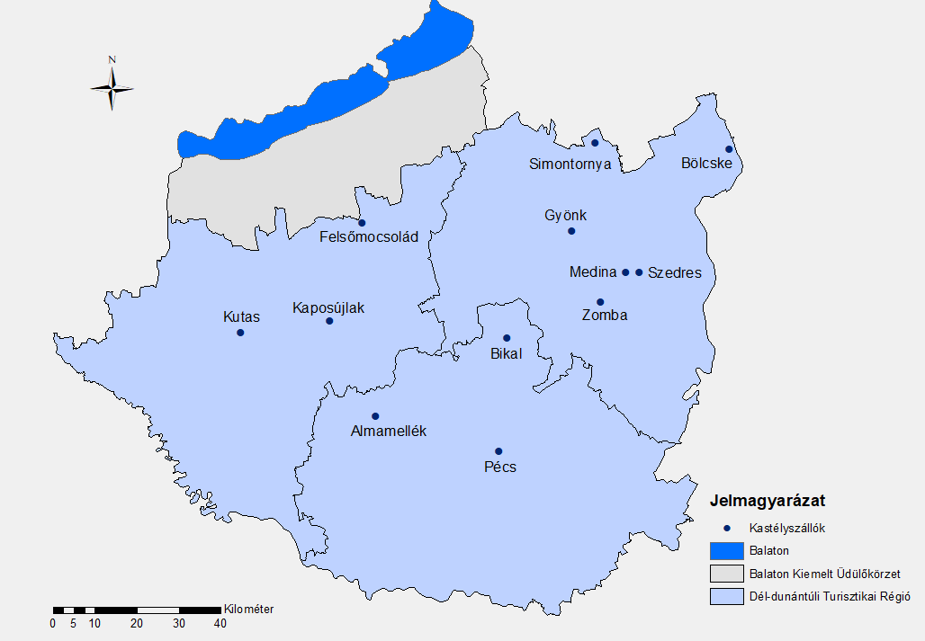
Forrás: Saját adatgyűjtés alapján szerk.: Péterfi (2019)

A kastélyszállodák SWOT-analízisét Kerekes Krisztina 2015-ben készítette el, mely elemzés eredményei napjainkban a vizsgált régiót tekintve is helytállóak. Eszerint az erősségek közé tartozik a már említett eredeti funkcióhoz való közelállás, az értékmentés és -teremtés, az autentikusság, kulturális jelleg, magas minőség és a kikapcsolódási lehetőségek színes tárháza a természeti értékek bevonásával. A gyengeségek közé tartozik a műemlékvédelmi elvek érvényesülése, a kötött méretű terek, a magas beruházási költség lassú megtérülési idővel és a magas fenntartási költségek (korhű berendezés, park karbantartás). Lehetőségként tekint az író az imázs alakító hatásra, a wellness és gyógy szolgáltatásokra, a rendezvényhelyszín lehetőségére, a tematikus úthoz való kapcsolódásra és a vidék idegenforgalmának erősítésére a foglalkoztatottság növelésével. Veszélyként jelenhet meg a kényszerű bezárás, az alacsony kihasználtság, az árverseny, a veszteségesség és a szakképzett munkaerő hiánya (KEREKES 2015). Ezen megállapítások részben egyeznek az általánosan vett turisztikai hasznosítás SWOT elemzésében tapasztaltakkal, azonban ezek csak a szálláshelyekre vonatkoznak. Véleményem szerint a kastélyszállodák üzemeltetése során fontos, hogy megvalósuljanak az örökségvédelmi, a fenntarthatósági és a társadalmi felelősségvállalás elvei, hiszen ezen épületek az ország örökségei és identitástudat formálói is.
A kastélyszállodák között kevés a magas színvonalú szálláshely az országban, ahogy a régióban is, hiszen az egyetlen ötcsillagos kastélyszálló a területen a Hertelendy Kastély Kutas-Kozmapusztán, emellett három négycsillagos kastélyszálló található a területen (Bikal, Simontornya, Medina) melyeknek egyértelmű a besorolása. Az országban leginkább a három és az annál kevesebb csillagos szállók terjedtek el, ahol van étterem és rendezvényhelyszín. A vendégek tekintetében elmondható, hogy leginkább belföldi vendégeket vonzanak, a kikapcsolódni vágyók általában hosszú hétvégéken és a nyári hónapokban látogatnak el a kastélyokba, az épületek többnyire a városi lakosság elvonulási színterei és a minimum közép, de inkább a felsőfokú végzettséggel rendelkezők a motivált vendégek (KOVÁCS 2002).

Esettanulmány: Bikal

A kastélyszálló története

A Dél-Dunántúli Turisztikai Régió kastélyszállói közül kiemelkedik a Bikalon található Puchner Kastélyszálló és Reneszánsz Élménybirtok. A kastélyt Puchner Antal Szaniszló, valamint fia Hannibál építette az 1800-as években, de a végleges formáját csak 1898-ban érte el Hannibál özvegyének munkája révén. Az épület a második világháború idején súlyos károkat szenvedett és a front átvonulása után is sokáig orosz katonák lakták. Az államosításra 1951-ben került sor, mely során a Puchner család teljesen ki lett fosztva. Az életveszélyessé nyilvánított épületet a jelenlegi tulajdonoshoz köthető vállalkozás, a Hella 91. Kft vásárolta meg 1993-ban. A rendszerváltozást követő privatizációs időszakban viszonylag olcsón lehetett ilyen jellegű ingatlanokhoz jutni, vállalva az épület helyreállítását, mely a vállalkozás részéről már akkor is inkább érzelmi alapon történt, mintsem anyagi megfontolásból. Ez a tendencia általánosságban elmondható a régió többi hasonló sorsú kastélyáról, hiszen a Felsőmocsoládon vagy Bölcskén található kastélyt is emocionális alapon vásárolták és újították meg a jelenlegi tulajdonosok.
A vásárlás utáni három évben az épületet felújították és 1996-ban megnyílt a 17 szobás háromcsillagos kastélyszálló, étteremmel és medencével. Már az első évben nullszaldós volt a kastélyszálló, mely többek között annak köszönhető, hogy a tulajdonos hamar felismerte a trendeket, így családi szobákkal nyílt meg a kedvelt stílusú historizáló épület. A település életében azonban ambivalens volt a kastélyszálló megnyitása, hiszen egyrészt a régi korok negatív emlékeit idézték a helyi lakosokban, másrészt örültek neki, hiszen büszkék voltak a kastélyra és éltek a munkahelylehetőséggel (a munkaerő kétharmada helyi volt). Az évek során folyamatosan fejlődött és megújult a kastély kínálata (sportközpont, wellness, udvarház), így napjainkra már egy 150 szobás, élménybirtokkal kiegészült, versenyképes komplexummá fejlődött (1. kép), mely a megye harmadik legnagyobb vendégéjszaka forgalmát bonyolítja le (Pécs és Harkány után, 2015-ben), mely vendégéjszakaszám 2018-ban 74 736 volt (KOLLÁR személyes adatközlés, 2019). A kastélyszálló sikere azonban a térségben szinte egyedinek mondható, hiszen az idelátogató vendégek nemcsak a passzív, de az aktív kikapcsolódásban is részesülhetnek, mivel a kastélyszállóhoz tartozó reneszánsz élménybirtokon korosztálytól függetlenül találnak a vendégek programot maguknak. Mindezen eredmény a „Puchner-modellnek” köszönhető, melynek lényege az volt – és a mai napig is az – hogy a trendeket időben, vagy idő előtt fel tudják ismerni (családi szobák, wellness, felnőtt marokkói fürdő) és magas színvonalú, változatos, megújulni képes szolgáltatásokat tudjanak nyújtani (KOLLÁR személyes adatközlés, 2019).

- kép: A Puchner birtok
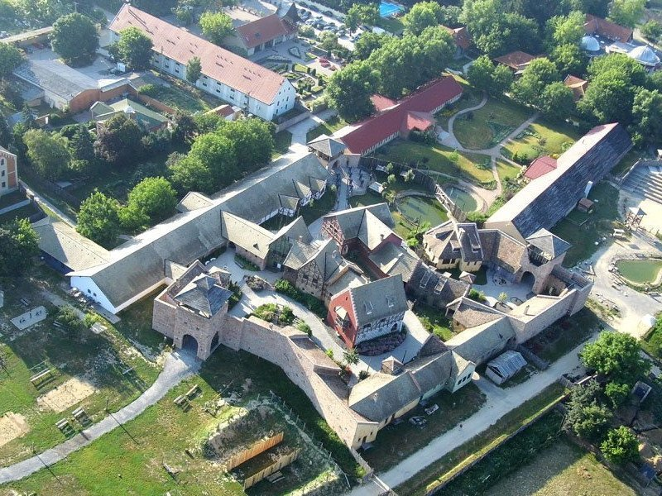
Forrás: www.puchner.hu

Hatásvizsgálat

A négycsillagos kastélyszálló különböző hatásokat generál a közvetlen környezetére, melyek között kiemelten szerepel a természeti, infrastrukturális, társadalmi és gazdasági hatás. A természeti hatásokat vizsgálva azt lehet mondani, hogy a kastély pozitív hatást generál, hiszen minden intézkedésük tudatos és előre megfontolt. A felújítások és építkezések során is odafigyelnek a természeti értékekre, hiszen például már 1996-ban locsoló rendszert telepítettek az ősfák és a park védelme érdekében. Elmondható, hogy a komplexumnak nagyon alacsony a környezeti terhelése és magas a környezettudatossága, így hozzájárul az idilli vidék képéhez is. Az infrastrukturális hatások felmérése kapcsán a műszaki infrastruktúra kerül kiemelésre a vizsgálat során. Az állandóan bővülő komplexum műszakilag is javuló képet mutat, a kastély üzemeltetője itt is tudatos beavatkozásokat eszközöl. Az új épületek (Palota, Ligetház, Harmónia Szigete, pulykaólból sport- és konferenciaközpont stb.) illeszkednek a kastély stílusához és beleillenek a természeti környezetbe is. A társadalmi és gazdasági hatások metszetéhez tartozó munkahelyteremtés az egyik leglényegesebb elem egy vidéki kastélyszálló kapcsán. A helyiek szemében alapvetően a térség egyik legnagyobb munkáltatójaként jelenik meg a birtok, hiszen az építkezési fázisokban 30-50 ember is dolgozott a területen, a nyitást követően majdnem 20 fős állandó személyzet volt, mely szám mára már eléri a 150 főt is. A munkavállalók nagyrésze helyi, illetve környékbeli, de természetesen több szakemberre Budapestről és a nagyobb városokból volt szükség. A településen élők életszínvonalához azonban nemcsak a bérekkel járul hozzá a birtok, hanem a fizetett adókkal is, hiszen az idegenforgalmi adó (IFA) és az iparűzési adó (IPA) mértéke évente megközelíti a 10-10 millió forintos értéket is. A helyi termelőktől is szoktak vásárolni például fokhagymát, diót, tököt, de mivel a konyha nagyüzemben dolgozik, ezért a lehetőségeik korlátozottak a helyi termelőktől való vásárlások során. Ezen bemutatott kapcsolatrendszer a kastély és a település között arra enged minket következtetni, hogy egy pozitív hatásrendszer jött létre, melynek fontos alapja a „Puchner-modell” (a trendek idő előtti felismerése, folyamatos megújulás és befektetés). Összességében számos egyéb módon is hozzájárul a kastélyszálló a település – és annak környezetének – gazdasági előrehaladásához, hiszen Bikal LHH-s kistérségben található, mégis a munkahelyteremtéssel, a fizetett adókkal (IPA, IFA) , a környezetvédelemmel és a rendszerszemléletű gondolkozással újrapozícionálhatja a község helyzetét. (KOLLÁR személyes adatközlés, 2019)

A kérdőíves felmérés eredménye

A 2018-as évben történt vendégkörfelmérés során több, mint 400 válasz érkezett, mely kutatás elsődleges célja volt a látogatók utazási terveit, üdülési-kirándulási szokásait és véleményét megismerni. Jelen vizsgálat során leválogatásra kerültek a bikali desztináció vendégeinek válaszai, ami 21 válaszadót takar. A háttér adatokat tekintve elmondható, hogy a lekérdezéskor a látogatók 67%-a felsőfokú, míg 33%-a középfokú végzettséggel rendelkezik. A foglalkozásukat tekintve 10-10-10% tanuló, fizikai alkalmazott és nyugdíjas, a 70% pedig szellemi alkalmazott. A keresetük alapján 38%-uk a 150 001-250 000 forint (471-780 EUR) közötti kategóriába tartozik, 19%-uk a 100 001-150 000 forintot (311-470 EUR) keres. A válaszadók 62%-a nő és 38%-a férfi, 10%-a egyedülálló, 14%-a pár (házaspár), 57%-a pár gyermekkel és 19%-a pár már gyermek nélkül. Ezen adatokból megerősítést nyer azon felvetés, miszerint a kulturális turizmus résztvevői magasabb iskolai végzettséggel rendelkeznek, nagyobb a diszkrecionális jövedelmük és a műveltebb réteg köreiből származnak.
Arra a kérdésre, hogy kivel érkeztek a válaszadók 38%-a a családot, 35%-a a hazástársat, míg 27%-a a barátokat adta válaszul. A látogatók 90%-a egyéni szervezésben érkezett és csupán a 10%-a válaszolta azt, hogy csoportos szervezésben. A leginkább használatba vett közlekedési eszköz az idelátogatók körében a személygépjármű volt. Arra a kérdésre, hogy a Dél-dunántúli régióba, mint vendég hányadik alkalommal jár, 14%-uk először, 5%-uk másodszor, 71%-uk negyedik vagy több alkalommal válaszolt (és 5%-uk nem válaszolt). Az idelátogató megkérdezett vendégek kiindulási helyei változatosak (2. ábra), bár az alacsony mintavételi szám torzíthatja jelen kérdés kapcsán az eredményt.

2. ábra: A Puchner Kastélyszállóba és Élménybirtokra érkező vendégek kiindulási helyszínei
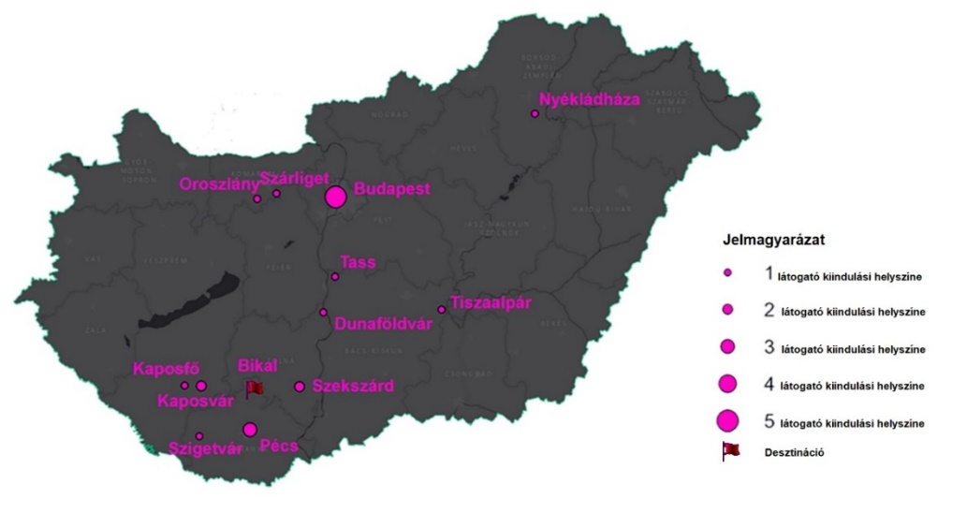
A kérdőíves felmérés alapján szerk.: Sümeghy – Péterfi (2019)

A bikali komplexumba látogatók 65%-a vette igénybe a kastélyszállót, mint szálláshelyet a többi vendég apartmanban, panzióban és falusi száláshelyen pihent le. Az utazás előtti tájékozódási módok közül a legtöbben a célterület és a szálláshely honlapján érdeklődtek, de kiemelkedő fontosságú a korábbi tapasztalatuk és a szájpropaganda, vagyis az ismerősök, rokonok ajánlása is. A motiváció kapcsán döntő fontosságú a pihenés, feltöltődés (31%), a kulturális élmények szerzése (20%) és a wellness kikapcsolódás (18%). Ezen elemek mindegyékével rendelkezik a kastélyszálló és a hozzá tartozó wellness részleg, valamint a reneszánsz élménybirtok. Az utazásuk előtt a legmeghatározóbb szempontok közé az ár-érték arány és a minőség tartozott (3. ábra).

3. ábra: Az „Utazási során mennyire meghatározók az alábbi szempontok?” kérdésre adott válaszok (1-5-ig értékelve)
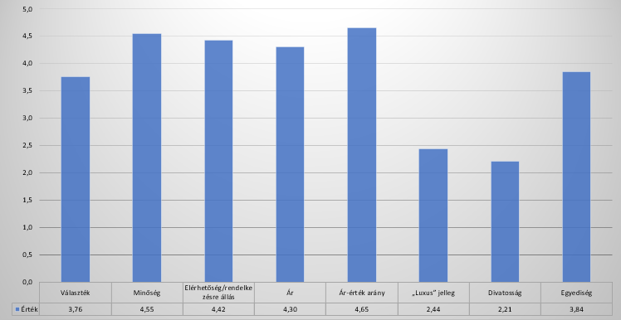
Forrás: A kérdőíves felmérés alapján szerk.: Péterfi (2019)

A fontosság-elégedettség mérése két kérdéshalmazban lett megvizsgálva, melyek közül az első etapban az általános szempontok, míg a második halmazban a kulturális, műemléki szempontok kerültek kiemelésre. Az első körben egyértelműen körvonalazódott, hogy a látogatóknak fontos volt a helybéliek vendégszeretete, a természeti értékek állapota és minősége, az éttermi kínálat minősége és a kiszolgálás, valamint az elérhető információk rendelkezésre állása a célterületről. Több olyan elem is volt, melyek felülmúlták az elvárásokat és elégedettebbek voltak vele az idelátogatók, mint például a parkolási lehetőségek, a közösségi élmények átélése és a wellness szolgáltatások ár-érték aránya. Az elégedettség és a fontosság közötti különbség a természeti értékek állapota esetében volt csak nagyobb mértékben eltérő az elégedettség hátrányára, de itt sem volt számottevő a negatív eltérés. A második körben a kulturális szempontú kérdések esetében a legfontosabbak a kínálat szervezettsége, az eredeti környezetben való bemutatás, a kényelmi szempontok, a feliratozások és a vezetett túrák voltak. Az elégedettség mérése során csupán három elem esetében volt negatív eltérés, mégpedig a fesztiválok, programok jegyáraiban, a kiállítások időnkénti frissítésében és a kényelmi szempontokban. A legtöbb kérdés kapcsán az elégedettség túlmutat az elemek fontosságán, leginkább az audio guide a térkép és az idegenvezető által vezetett túrában, a programok választékában és a műemléki épület nyitvatartásában. Arra a kérdésre, hogy visszatérne-e a bikali desztinációba 95%-uk igennel válaszolt, mely magas pozitív visszatérési szándék, talán épp az imént bemutatott magas elégedettségi értékekkel hozható párhuzamba.

Konklúzió

Napjaink turizmusában egyre több ember vesz részt, ahogy a kulturális turizmusban is. Az igény a műemléki épületek látogatására együtt nő az igénnyel, miszerint a turisták szórakoztatva kívánnak pihenni. A kastélyok, mint épített örökségi értékek, nagyban hozzá tudnak járulni az adott település imázsához, turizmusához, így a település fejlődéséhez is. A magyarországi kastélyállomány hasznosítása az idő során egyre inkább előtérbe kerül. A hasznosítások módja eltérő volt a történelem folyamán, de napjainkban a műemléki- és hasznosítási érték közötti egyensúly megtalálása a cél. A vizsgált épületek számos funkciót betölthetnek, de a turisztikai célú funkcióváltás áll a legközelebb a kastélyok eredeti mivoltához. Az sem elhanyagolható tény, hogy a látogathatóság, bemutathatóság is ezen hasznosítási forma kapcsán valósítható meg a leginkább. Egy kastély megvásárlása, felújítása, és új funkcióval való ellátása nem nélkülözheti a kellő tőkét és időt, azonban az egyik legfontosabb elemnek a kommunikációnak kell lennie.
A Dél-Dunántúli Turisztikai Régió nem rendelkezik kiemelt fejlesztési területtel és a vendégéjszakaszám alapján is közel sereghajtó csak. Az országban betöltött szerepét tekintve inkább mondható leszakadó, periférikus helyzetű területi egységnek, de számos potenciált rejt magában. A régió jól teljesít a kulturális turizmus területén, számos örökségi értékkel és hagyománnyal rendelkezik. A kastélyok – bár szép számban vannak a területen – nem tudnak markánsan megjelenni a régióba látogatók mentális térképén, így inkább csak másodlagos desztinációknak számítanak még.
A jelen kutatás bemutatta Bikalon a kastélyszálló és a hozzá tartozó létesítmények hatását a településre, valamint a látogatók véleményét. A Puchner Kastélyszálló természetre és infrastruktúrára gyakorolt hatásait előnyősnek tekinthetjük, hiszen minden intézkedést a környezetvédelem és a fenntarthatóság jegyében tesznek. A társadalomra és a gazdaságra gyakorolt hatása a szállodának szintén pozitív, hiszen munkahelyeket teremt, az idegenforgalmi- és iparűzési adókkal pedig a helyi önkormányzatot támogatja, mellyel közvetett módon az életminőség javulásához is hozzájárul.
A kérdőíves felmérésből látható, hogy a bikali desztináció egy kedvelt szabadidő eltöltési lehetőség. Az idelátogatók többnyire családdal és barátokkal érkeznek és leginkább a műveltebb réteg köreiből tevődnek ki. A motivációjukban döntő szerepet játszik a természeti és az épített környezet a megfizethető változatos szolgáltatásokkal, melyek között kiemelt helyen szerepelnek a passzív és aktív kikapcsolódási lehetőségek. A vendégek közül szinte mindenki visszatérne a komplexumba, amit mi sem bizonyít jobban, mint az elégedettségi adatok magas értékei. A bikali esettanulmány is jól tükrözi azt a nézetet, miszerint a kooperáció a turizmus és a településfejlesztés között, valamint a műemlék védelme és a műemlék hasznosítása között csak a megfelelő kompromisszumok segítségével jöhet létre és lehet előremutató.
Köszönetnyilvánítás

Jelen kutatás az Európai Unió, Magyarország és az Európai Szociális Alap társfinanszírozása által biztosított forrásból az EFOP-3.6.2-16-2017-00017 azonosítójú „Fenntartható, intelligens és befogadó regionális és városi modellek” című projekt keretében jött létre.

Irodalomjegyzék

DOWER, M. (1999): Az örökség, mint erőforrás. A Falu 15(2) pp. 77-85.
KEREKES, K. (2015): Műemléki épületek turisztikai hasznosítása szálláshelyként Magyarországon és Spanyolországban. Szakdolgozat. BGF. KVIK. Budapest.
NAGY, A. (2011): Kastélyok és TDM Észak-Magyarországon. In: Hanusz Á. (szerk.): A helyi TDM szervezetek szerepe a desztináció turisztikai kínálatának fejlesztésében. Kapitális Nyomda, Debrecen. pp: 103-120.
NAGY, A. (2013): A kastélyhasznosítás regionális jellemzői Észak-Magyarországon, különös tekintettel a turizmusra. Doktori értekezés. PTE TTK FI, Pécs.
PETRAVICH, A. (1996): Veszélyeztetett kastélyok és középületek helyreállítása. In: CSÁSZÁR L. et al.: Magyar Műemlékvédelem 1980-1990. Országos Műemlékvédelmi Felügyelőség kiadványa, Akaprint Nyomdaipari Kft. Budapest. pp. 231-268.
PRAZNOVSZKY, H. (2005): A kastélyhasznosítás problémái Magyarországon. Turizmus Bulletin 9(3) pp. 49-60.
SISA, J. (2004): Kastélyépítészet és kastélykultúra Magyarországon a historizmus korában. Akadémiai doktori értekezés. Budapest.

Egyéb források

KOLLÁR, L. személyes adatközlés (2019)
KOVÁCS, V. I. (2002): Kastélyok a turizmusban és az Európai Konzorcium munkája. https://mtu.gov.hu/documents/prod/T_bulletin_2002_04.pdf (Letöltve: 2020. 05. 24.)
Magyar Kastélyszállodák Egyesülete: https://kastelyszallodak.hu/rolunk/ (Letöltve: 2020. 05. 20.)
https://puchner.hu/wp-content/uploads/2020/05/puchner_elmenybirtok-mobil-slide.jpg (Letöltve: 2020. 05. 22.)

Castles in touristic role in the South Transdanubian Tourism Region

Judit, Péterfi

PhD student, University of Pécs, juditpj3@gamma.ttk.pte.hu

Abstract

The paper focuses on castles as built heritage assets from the point of tourism and settlement development. The utilisation of the former residences of the high nobility can take many different forms: castles can be used, among other things, as hospitals, schools, headquarters of organisations, museums, or hotels. The ways of utilisation and the principles of heritage protection, however, cannot be fully reconciled in several cases. In the author’s opinion it is utilisation as hotels that best reflects the former splendour of the castles. The South Transdanubian Tourism Region examined by the author has several castle hotels in monument buildings, but the Puchner Castle Hotel of Bikal must definitely be mentioned. The case study sheds light on the advantages and disadvantages of operation, also, the impact analysis reveals the connection between the village and the castle.

Keywords: castle, castle hotel, Bikal, clientele, heritage tourism

Introduction

Among the outstanding touristic attractions of the South Transdanubian Tourism Region there are values of built heritage, including castles. This type of building is attractive for guests with the diverse supply of services, strengthening thereby the role of the region in cultural tourism. Castles in themselves are rarely the scenes of mass tourism in Hungary; they are typically attractive for visitors due to the related services and the experiences that they offer. The castles that can be found in the region in the focus of this paper were given diverse functions during history, including among others social, educational, administrative and residential use; this paper, however, focuses on their operation for tourism purposes. The involvement of the buildings in tourism can be utilisation as museum, event centre or hotel, to which secondary services and destinations may be linked. In the South Transdanubian Tourism Region the Puchner Castle Hotel and Adventure Park in Bikal is such a venue, where the amalgamation of several services has led to the present way of use of the castle, so it is part of the research as a kind of case study. The aim of the paper is to map the castle hotels located in the region and to give a complex analysis of them, also from the aspect of sustainability, quality of life and the changes in identity. In the framework of the project launched in 2017, called “Sustainable, intelligent and inclusive regional and city models” a questionnaire survey was conducted – with guests –, in which the examination of the heritage values in the region of South Transdanubia was a special focus. An aim of this research was to survey the motivations and experiences of tourists and excursionists arriving at the Puchner Castle Hotel and Adventure Park, in a separate part of the questionnaire survey. The paper points out the findings of a relevant and up-to-date examination that may be used in practical implementations.

Castles as subjects of tourism

When using castles, the restoration of the monument value is important not only for ethical considerations but also from the aspect of monument protection. A frequent topic of academic discourses is the application of heritage protection when filling up the buildings with functions. In Dower’s view “cultural heritage, including castles, must be utilised as resources” (DOWER 1999), as they may strengthen the competitiveness of the respective settlement and region. When utilising the resource, however, all efforts must be made to find functions that best harmonise with the original ones.
The mapping of the stock of castles was started as soon as in the second half of the 20th century, followed in many cases by restoration works and utilisation as well. The uses in the 1980s were classified into four main categories by András Petravich: utilisation for cultural purposes; for tourism purposes; for social and health purposes; and for other purposes. As regards utilisation for cultural purposes, buildings used as museums well serve survival and sustenance, but in most of the cases they were not converted into castle museums, typically they only gave the venue for the exhibition of other museum collections. Renewal as centres of education or as libraries only occurred in smaller settlements, and only concerned smaller buildings. The use for tourism purposes is another possibility for matching the original function of the building and for utilising both the building and its surroundings. Depending on the range of services supplied, the facility offers opportunity for active and passive recreation as well (equestrian, hunting, medical and conference tourism). When using the buildings for social and health care purposes, social care centres and children’s homes are not places that can be visited, like hospitals and policlinics are not, either, whereas sanatoria are the least unfavourable function in this category. As regards use for other purposes, one may find buildings used for administration (former agricultural cooperatives, councils, local governments), schools and student hostels, and even residential homes (PETRAVICH 1996).
Adrienne Nagy categorised the ways of utilisation into three basic types, depending on whether values were preserved, made accessible and the compatibility of the new functions with the character of the building. On the basis of her work three categories can be distinguished. The inadequate category is where the castle is used for community purposes as a health care, social, educational or cultural institution; the mixed category includes administrative buildings and private homes, when values are more or less preserved but the expectations concerning visitability and access are not met; the adequate category is utilisation for tourism purposes, when the preservation of the value is implementable and the building is the most accessible (NAGY 2011).
The utilisation of Castles in tourism is more and more widespread in the world; in Hungary the first one was the Castle of Füzérradvány that operated as a hotel and received guests in 1938, but the first building actually renovated as a castle hotel was the Szapáry Castle in Bük, operating since 1972 (SISA 2004). Advantages of being used in tourism include, among other things, the contribution to the strengthening of the economy of the respective settlement and to the financing of the preservation of the heritage value. Further advantages are the already mentioned access and demonstration, and the appearance of efforts for the protection of the heritage values during the transformations. Also, the way of utilisation closest to the original functions is use as a tourism facility. Tourists visit castles with active and passive recreation intentions, but curiosity about past heritage, and the will to learn also appear as motivations. Consequently, it is a disadvantage that cultural venues and their supplies only mean attraction for a narrower layer, and so these venues are often only secondary destinations. Another disadvantage is the diminishing demand for traditional museum visits, and so the lack of modernisation and modernity can make future sustainability questionable. Renewal as castle hotel can lead to negative interventions that decrease the monument value of the building (due to the satisfaction of today’s needs for comfort) and profitable operation in the long run can also be problematic. The utilisation of castles for tourism purposes bears several opportunities, such as integration into theme routes (e.g. Loire Valley Castles or the Burgenstrasse), inclusion of digital technology (AR, VR, hologram guiding), and the renewal of a broad range of services (escape room, ghost Castle, ruin tourism). Threats involve the assertion of the principles of sustainability both from the side of the economy and monument protection; also, tourism centres created on the basis of the same themes are doomed for failure. In my opinion the use of heritage buildings for tourism purposes promotes both settlement development and tourism; it contributes to the survival of the buildings and strengthens national and local identity. If good compromises are found for the harmonisation of the utilisation and the preservation of the heritage value during the use of a castle as a hotel, then this is the most adequate function for several buildings.

Castle hotels in the South Transdanubian Tourism Region

The conversion of castles into accommodations is often problematic because of heritage protection considerations, nevertheless the utilisation of old castles and mansions as hotels has been a popular tendency in the past decades. Profitability is a recurring issue about these commercial accommodations, as the return of the investment is not possible with a small number of rooms, and so often auxiliary buildings are constructed beside the castles, and barns and former farm buildings are converted as well. Location is also of primary importance for a castle hotel; it is not only the size of the economic hinterland that matters but also the presence of strong competitors in the vicinity. In most of the cases there is a supply of secondary services (events, sport and recreational facilities, restaurant etc.), as the utilisation of these facilities is indispensable for economic sustainability.
There is no single set of criteria worked out for castle hotels and accordingly there is no statistical data collection focused on them, either (PRAZNOVSZKY 2005). However, the concept of castle hotels was defined by the Hungarian Castle Hotel Association in 2007 as follows: “a castle hotel is a hotel that meets the criteria prescribed for at least three-star hotels, operates in a castle, a mansion, a palace or other building of castle character, has interpretable historical background and high quality services, and the maintenance of built cultural heritage and gastronomy traditions is continuously provided by its operator” (NAGY 2013). Hungary has approximately 70 hotels that operate as hotels of castle hotel character, 11 of which are members of the Hungarian Castle Hotel Association. The Association has operated as a separate organisation since 2007, with the aim of preserving and utilising the cultural values of castles, and providing assistance for the operation.
There are approximately 122 castles in the territory of the South Transdanubian Tourism Region, 76 of which are utilised and 12 operate as castle hotels (data collected by the author, 2019). The research in hindered by the fact that the national inventory of the castles in Hungary has not been made yet; also, the survey is set back by the unclear conceptual and legal frameworks. Ownerships in the territory examined are quite diverse, there are private castles, castles owned by municipalities, organisations or the state. This diversity is also true for the means of utilisation; these buildings were given several functions from dormitory (Barcs) through hospital (Mosdós) to museum (Babócsa). In the framework of utilisation for touristic purposes they are homes to different exhibitions and museums as well, and some castles in the research territory are used as event centres, hunters’ castles and castle hotels. The selection of castles operating as castle hotels (Figure 1) took place on the basis of different internet sources and personal meetings, however, in the absence of an accepted set of criteria some methodology difficulties may arise like e.g. the difficulty of the classification of the castle of Pécsvárad (former cloister). The present research only examines accommodations operating in the castles, i.e. mansions, fortresses and other monument buildings were not subject to the selection. As one of the biggest challenges for castle hotels is the profitable operation of the castles, the closedown or sale of the property or the temporary cease of operation is frequent, so the data – which are hard to access anyway – can change even within a short time.

Figure 1: Castle hotels in the South Transdanubian Tourism Region
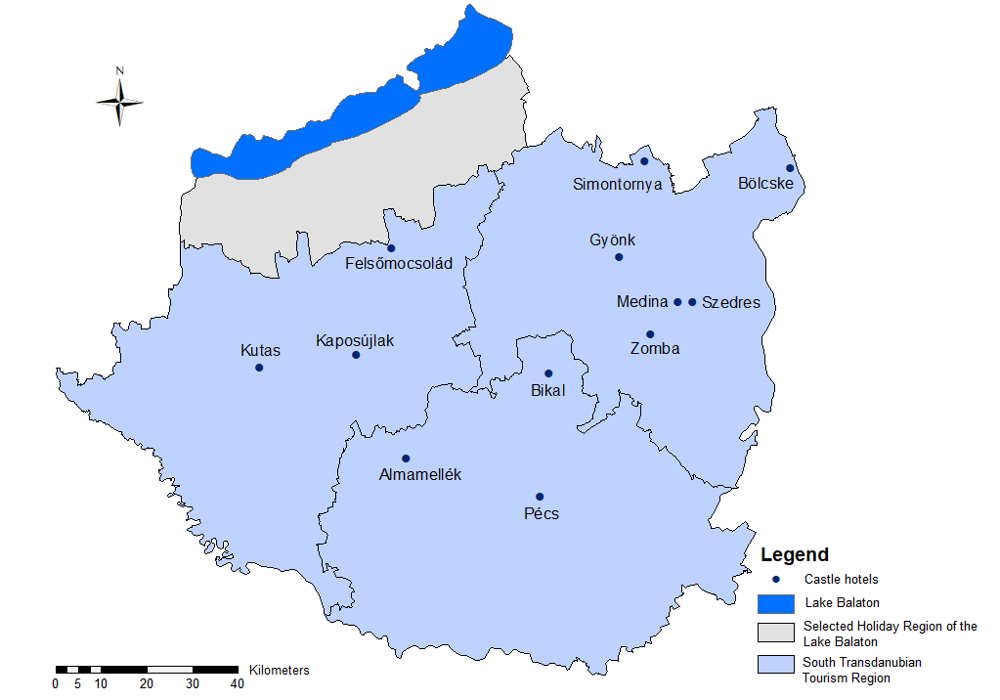
Source: edited and data collected by Péterfi (2019)

The SWOT analysis of Castle hotels was made by Krisztina Kerekes in 2015, and the findings in this analysis are still valid concerning the region examined. In her opinion, strengths include the proximity to the original functions already mentioned, value saving and value creation, authenticity, cultural character, high quality and the broad range of recreational facilities with the inclusion of the natural values. Among the weaknesses we find the assertion of the principles of monument protection, spaces limited in size, high investment costs with slow return rate and high maintenance costs (authentic equipment, park maintenance). Opportunities in the author’s view are image shaping impact, wellness and medical services, the potential of use as event venue, joining theme routes and the strengthening of rural tourism by the increase of employment. Threats can be involuntary closedown, low rate of utilisation, price competition, deficit and the lack of skilled labour force (Kerekes, K. 2015). These statements are partly the same as what can be read in the SWOT analysis of general touristic use, but these are only relevant for the accommodations. In my opinion it is important in the operation of castle hotels to have the principles of heritage protection, sustainability and social responsibility asserted, because these buildings are part of the cultural heritage of the country and influencers of the national identity.
Among castle hotels few are high quality accommodations; in the region of South Transdanubia there is only one five-star castle hotel, the Hertelendy Castle in Kutas-Kozmapuszta, also, there are three four-star hotels in the region (Bikal, Simontornya, Medina) with clear classification. The most widespread category of hotels in Hungary is hotels with three or less stars, with restaurant and event venue. As regards their guests, they are mostly domestic tourists, those seeking recreation usually visit castles on long weekends and in the summer months, the buildings are usually retreat spaces for the urban population, and the motivated guests are those with at least secondary school but more typically higher education qualification (KOVÁCS 2002).

Case study: Bikal

History of the Castle hotel

Of the castle hotels of the South Transdanubian Tourism Region, the Puchner Castle Hotel and Renaissance Adventure Park is of special importance. The castle was built on the assignment of Antal Szaniszló Puchner and his son, Hannibál in the 1800s, but is final shape was reached in 1898, only, by the work of Hannibál’s widow. The building was badly damaged in World War II, and after the passage of the front line it was inhabited by Russian soldiers for a long time. Nationalisation took place in 1951, during which the Puchner family was completely deprived of their property. The building that was declared as life-threatening was bought by a business linked to the present owner, Hella 91. Ltd. in 1993. In the period of privatisation following the regime change such properties could be bought relatively cheap, if the new owner took responsibility for the restoration of the building. It was more of an emotional decision by the company already at that time than a business consideration. This tendency is more or less true for the other castles of the region with similar fate, as the castles in Felsőmocsolád or Bölcske were also bought on emotional grounds and then renovated by the present owners.
In the three years following the purchase, the building was renovated and in 1996 the three-star castle hotel was opened, with 17 rooms, a restaurant and a pool. The castle hotel reached the breakeven point already in the first year, due, among other things, to the fact that the owner soon recognised the trends and so the historicising building in a popular style was opened with family rooms. The opening of the castle hotel rose ambivalent feelings, however, in the life of the village, as it evoked the negative memories of old times in the local population, on the one hand, and they were happy, on the other hand, as they were proud of the castle and accepted the job opportunities (two-thirds of the labour force was local residents). The supply of the castle went though a continuous development and renewal as years passed (sport centre, wellness, farm house), and it has grown by now to a competitive complex with 150 rooms and an adventure park (Figure 1), having the third largest number of guest nights in Baranya county (following Pécs and Harkány in 2015). The number of guest nights spent in the complex was 74,736 in 2018 (communication by KOLLÁR 2019). The success of the castle hotel is quite unique in the region, as guests visiting it can have not only passive but also active recreation, finding programmes, irrespective of their generation, in the renaissance adventure park that belongs to the castle hotel. This result is the success of the “Puchner model”, the point in which was – and still is – to recognise trends in time or even before they arrive (family rooms, wellness, adult Moroccan spa) and to offer high quality, diverse services with a potential of renewal (communication by KOLLÁR 2019).

Figure 1: The Puchner estate
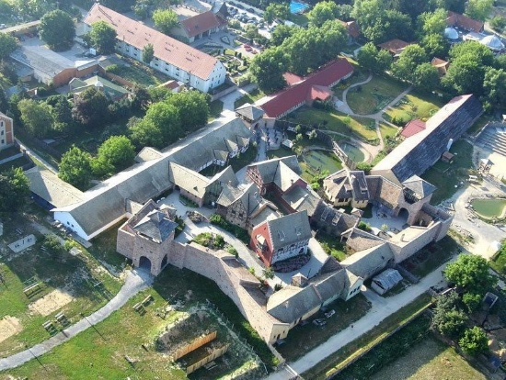
Source: www.puchner.hu

Impact analysis

The four-star castle hotel generates different impacts on its direct surroundings, with natural, social and economic impact among the most important ones. As regards natural impacts, the castle has positive ones, as all their actions are conscious and well considered. During renovations and constructions, the natural values are taken into consideration, e.g. already in 1996 an irrigation system was built for the protection of the old trees and the park. The complex can be said to have very low environmental impact and high environment consciousness, also contributing to the image of the idyllic countryside. As regards infrastructure impacts, it was technical infrastructure that was examined in the survey. The continuously enlarging complex is improving technically as well; the operator of the castle has made conscious interventions also in this respect. The new buildings (Palace, Park House, Island of Harmony, turkey farm converted into a sport and conference centre etc.) harmonise with the style of the castle and also fit into the natural environment. Job creation, in the section of social and economic impacts, is one of the most significant elements that can be mentioned in relation to a rural castle hotel. The local inhabitants see the estate as one of the biggest employers of the region, as in construction times 30-50 people were employed on the site, after the opening there was a full-time staff of almost 20 people, and this number has grown to 150 by now. The largest part of employees is local and regional residents, but of course several experts had to be hired from Budapest and the major cities of Hungary. The contribution of the estate to the living conditions of the local inhabitants is not just through the wages, but also the taxes paid, as the amount paid as tourism tax is almost HUF 10 million a year, and approximately just as much is paid and local business tax. They also buy from local producers, for example garlic, nuts, pumpkins, but due to the large capacity of the kitchen, the opportunities of buying from local producers are limited. This relationship system between the castle and village suggests that a positive system of impacts has been born, an important foundation of which is the Puchner model (recognising trends in advance, continuous renewal and investments). On the whole, there are several other contributions by the castle hotel to the economic progress of the village and its surroundings, as Bikal can be found in a least privileged micro-region, but the situation of the village can be repositioned by the job creation, the taxes paid (business tax and tourism tax), environmental protection and systematic thinking (communication by KOLLÁR 2019).

Findings of the questionnaire survey

More than 400 responses were given to the guest survey conducted in 2018. The primary goal of the survey was to get to know the travel plans, the holidaymaking and excursion habits and the opinions of the travellers. For this paper, responses given by the guests in the Bikal destination were selected, which is 21 replies altogether. As regards their background data, 67% of respondents have higher education diploma and 33% possess secondary school qualification. Their breakdown by employment is as follows: students, blue-collar workers and pensioners: 10% each; white-collar employees: 70%. Looking at their salaries, 38% of them belong to category making HUF 150,001-250,000 a month, 19% of them have incomes from HUF 100,001 to 150,000. Of all respondent, 62% are female and 38% are male; 10% are single, 14% are married (couples), 57% are couples with children and 19% are couples whose children have already left the family nest. These figures support and assumption that participants in cultural tourism have higher education attainment, they possess larger discretionary income and are more educated than the average.
The replies to the question who respondents arrived with were as follows: 38% with the family, 35% with their spouses, and 27% with their friends. Ninety per cent of visitors organised their travels for themselves and only 10% replied they came by an organised tour. The most typically used transport vehicle used by visitors to Bikal is car. To the question which occasion it was for them as guests in the South Transdanubian region, the replies were as follows: 14% of them were for the first time, 5% of them for the second time, 71% for the fourth time or more (5% of them did not reply). Places of origin of the guests arriving here are diverse (Figure 2), although the small sample may distort the findings in this respect.

Figure 2: Places of origin of the guests arriving at the Puchner Castle hotel and Adventure Park
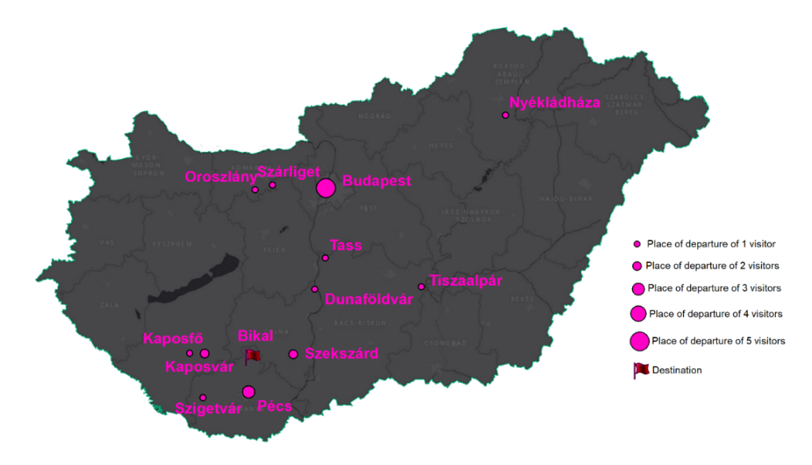
Edited on the basis of the questionnaire survey, by Sümeghy – Péterfi (2019)

Of the visitors to the Bikal complex, 65% used the castle hotel as an accommodation, the rest of the guests resided in apartments or rural accommodations. As regards means of getting information prior to travel, most people informed from the website of the destination and the accommodation, but previous experiences and word of mouth propaganda were also very important, as was the recommendation by acquaintances or friends. Major motivations of visitors included rest and recreation (31%), getting cultural experiences (20%) and wellness holiday (18%). All these elements are offered by the castle hotel and its wellness section or the renaissance adventure park. The most important aspects when making the travel decision were value for money and quality (Figure 3).

Figure 3: Replies to the question “How important are the aspects below in your travels?”
(valued from 1 to 5)
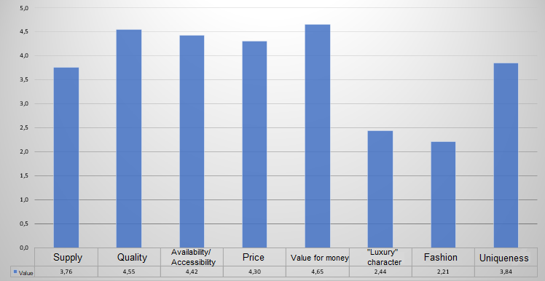
Edited on the basis of the questionnaire survey by Péterfi (2019)

The measurement of importance and satisfaction was done in two sets of questions, in the first phase of which general aspects, in the second set aspects of culture and monuments were highlighted. In the first round it was clearly seen that things important for visitors include hospitality of the local people, the condition and quality of the natural values, the quality of the offer of the restaurant and the service, and also the availability of information about the destination. In several elements expectations were exceeded and visitors were more satisfied with them, like car parking facilities, community experiences and the price/value ratio of wellness services. The difference between the level of satisfaction and importance was only relatively large, to the detriment of satisfaction, in the case of natural values, but the negative deviation was not significant here, either. In the second round, concerning the questions about culture, most important were the level of organisation of the supply, demonstration in authentic setting, aspects of comfort, signposting and guided tours. When measuring satisfaction, in the case of only three elements were negative deviations found: price of tickets of festivals and programmes, the occasional renewal of the exhibitions and the aspects of comfort. In most cases, the level of satisfaction is higher than the importance of the elements, mostly in the audio guide, maps, tours led by guides, the supply of programmes and the opining hours of the monument building. To the question whether they would return to the Bikal destination, 95% gave a positive answer, which is a high intention to return, which may reflect just to the high levels of satisfaction demonstrated.

Conclusion

More and more people are involved in today’s tourism, including cultural tourism. The demand for visiting monument buildings is increasing parallel to the growth of the demand of tourists to be entertained when having a rest. Castles as built heritage values can make a great contribution to the image and the tourism of a respective region, and thereby to the development of the settlement as well. Utilisation of the castles in Hungary is becoming more and more emphasised. The way of utilisation varied through history, the goal nowadays is to find a balance between use as a monument and an economic asset. The buildings examined can have diverse functions, but a shift in function for the purpose of tourism is the closest to the original character of the castles. It is an important fact too that visibility, demonstrability is also most possible by this kind of utilisation. The purchase and renovation of a castle, and giving it a new function necessitate adequate amount of capital and time, but one of the most important elements must be communication.
The South Transdanubian Tourism Region does not have a selected development area, and it is one of the last tourism regions in Hungary as regards the number of guest nights. Looking at its role in Hungary, it can be depicted more as a region falling behind, a territorial unit in peripheral position, but also with a lot of potentials. The region performs well in cultural tourism and it has several heritage values and traditions. Castles – despite their relatively large number in the region – are not a marked element in the mental map of the visitors to the region, and so are considered typically as a secondary destination for the time being.
The paper presented the impact of the castle hotel in Bikal and the adjoining facilities on the village, and also the opinions of the visitors. The impacts of the Puchner Castle Hotel on nature and infrastructure can be taken as advantageous, as all actions are made in with the consideration of environmental protection and sustainability. The impact of the hotel on society and economy is also positive, as it creates jobs and supports the municipality by the tourism tax and local business tax, by which it also contributes indirectly to the improvement of the quality of life.
The findings of the questionnaire survey reveal that the Bikal destination is a popular leisure time choice. Visitors usually arrive with their families and friends, and most of them have relatively high educational attainment. In their motivations, dominant factors are natural and built environment with affordable and diverse services, in which possibilities for passive and active recreation are of special importance. Almost all guests would return to the complex, which is proved by the high level of satisfaction by respondents. The Bikal case study evidently reflects the view that cooperation between tourism and settlement development and also between the protection and the utilisation of the monument is only possible and progressive if the right compromises are found.
Acknowledgement

This publication/research has been supported by the European Union and Hungary and co-financedbythe European Social Fund through the project EFOP-3.6.2-16-2017-00017, titled "Sustainable, intelligent and inclusive regional and city models".

References

DOWER, M. (1999): Az örökség, mint erőforrás. A Falu 15(2) pp. 77-85.
KEREKES, K. (2015): Műemléki épületek turisztikai hasznosítása szálláshelyként Magyarországon és Spanyolországban. Szakdolgozat. BGF. KVIK. Budapest.
NAGY, A. (2011): Kastélyok és TDM Észak-Magyarországon. In: Hanusz Á. (szerk.): A helyi TDM szervezetek szerepe a desztináció turisztikai kínálatának fejlesztésében. Kapitális Nyomda, Debrecen. pp: 103-120.
NAGY, A. (2013): A kastélyhasznosítás regionális jellemzői Észak-Magyarországon, különös tekintettel a turizmusra. Doktori értekezés. PTE TTK FI, Pécs.
PETRAVICH, A. (1996): Veszélyeztetett kastélyok és középületek helyreállítása. In: CSÁSZÁR, L. et al.: Magyar Műemlékvédelem 1980-1990. Országos Műemlékvédelmi Felügyelőség kiadványa, Akaprint Nyomdaipari Kft. Budapest. pp. 231-268.
PRAZNOVSZKY, H. (2005): A kastélyhasznosítás problémái Magyarországon. Turizmus Bulletin 9(3) pp. 49-60.
SISA, J. (2004): Kastélyépítészet és kastélykultúra Magyarországon a historizmus korában. Akadémiai doktori értekezés. Budapest.

Other sources

KOLLÁR, L. személyes adatközlés (2019)
KOVÁCS, V. I. (2002): Kastélyok a turizmusban és az Európai Konzorcium munkája. https://mtu.gov.hu/documents/prod/T_bulletin_2002_04.pdf (Letöltve: 2020. 05. 24.)
Magyar Kastélyszállodák Egyesülete: https://kastelyszallodak.hu/rolunk/ (Letöltve: 2020. 05. 20.)
https://puchner.hu/wp-content/uploads/2020/05/puchner_elmenybirtok-mobil-slide.jpg (Letöltve: 2020. 05. 22.)

A német tájházak funkcióbővítésének lehetőségei Magyarországon

(Tájház hasznosítási modell)

Szeidl Klaudia¹ – Aubert Antal²

¹PhD hallgató, Pécsi Tudományegyetem, szeidl.klau@gmail.com
²Egyetemi tanár, Pécsi Tudományegyetem, antal@aubert.hu

Absztrakt

A turizmus piacán az elmúlt években bekövetkezett változások hatására a társadalom egy része már nem a megszokott vonzerőket keresi, hanem a valódi élményt nyújtó turisztikai attrakciókat részesítik előnyben. A turisták motivációjának változása következtében elindult egy olyan fejlesztési irányvonal a kulturális attrakciók körében, mely különös figyelmet szentel a helyi értékek feltárására és hasznosítására. Egy adott közösségre jellemző életmód, népszokások és értékrendszer bemutatásának egyik helyszíne a tájház, amely autentikus környezetben őrzi a társadalom emlékeit. Napjainkban a tájházak számára is elérkezett a megújulás időszaka, hiszen a muzeális alapfunkció mellett szükségessé vált a funkcióbővítés, a szolgáltatás és programkínálat újragondolása, a turisztikai kereslet igényeinek alapján való átformálása, melynek köszönhetően a tájházak újra élettel teli attrakcióként jelenhetnek meg a turisztikai piacon.
Jelen tanulmányban a magyarországi tájház mozgalom összefoglalását követően hazánkban fellelhető német nemzetiségi értékek bemutató tájházak jelenlegi helyzetképét vizsgáljuk, továbbá elemezzük a terepi felmérések és tájház vezetőkkel készített interjúk eredményei alapján összeállított tájház hasznosítási modell egyes elemeit.

Kulcsszavak: kulturális turizmus, német tájház, funkcióbővítés

Bevezetés
Magyarország a természeti értékek mellett számos kultúrtörténeti emlékkel rendelkezik, melyek közül kiemelendő a hagyományos népi életmódhoz kapcsolódó épített és szellemi örökség gazdag tárháza. A kulturális turizmus egyik „meg nem újuló (kulturális) erőforrása” a hagyományos népi építészet, hiszen a társadalmi-gazdasági változásokkal összefüggően a falvakban bekövetkezett radikális életmódváltozás miatt ilyen alkotás többé már nem születik. Magyarországon az 1970-es években megjelenő tájházak, mint a kulturális élet új szereplői népi építészeti környezetben mutatják be a helyben megőrzött és összegyűjtött tárgyakkal az adott településen élő nemzetiségek hagyományos kultúráját. Napjainkban a helyi közösségi aktivitásán alapuló tájházak funkciójának paradigmaváltása figyelhető meg, hiszen egy hosszútávon fenntartható intézmény számára nélkülözhetetlenné vált olyan szolgáltatások bevezetése, melyek a tárgyi és szellemi kultúra megismertetésén túl igazodik a nemzetközi trendekhez illetve a helyi közösség igényeihez. A magyarországi német tájház hálózat egyedülálló példát mutat egy nemzetiség népi építészeti kultúrának továbbéltetésére, bemutatására és közösségi célú hasznosítására.

Nemzetiségi kultúra megjelenése turizmusban

A kulturális turizmus az idegenforgalom egyik legkomplexebb szegmense, kínálata az eltérő kultúrákból fakadó kulturális különbségek megismertetésén alapszik. A kultúra a latineredetű „colore” igére vezethető vissza, amely alatt a művelést, mint földművelést értették, majd az időmúlásával a művelést, mint szellemi értelmében használták (JONES 2009). Az különféle tudományelméleti irányzatok eltérő szemléletmódjából fakadóan a kultúra fogalma igen sokrétűen értelmezhető. A társadalomkutatók nagy része E. B. Tylor 1871-ben megfogalmazott definícióját tartja az iránymutatónak, mely értelmében a kultúra „egy olyan komplex egész, amely magába foglalja a tudást, hitet, művészeteket, erkölcsöket, jogrendet, szokásokat és hagyományokat, tehát minden olyan képességet, amelyet az ember a társadalom részeként sajátított el” (TYLOR 1871:471). A legelfogadottabb kultúra fogalma az UNESCO által kiadott definíció, miszerint „…a kultúrát egy társadalmat, vagy szociális csoportot körülvevő egyedi szellemi, anyagi, intellektuális és érzelmi vonások, továbbá a művészet, az irodalom, az életvitel, az együttélés módja, az értékrend, a hagyományok és hiedelmek összességének kell tekintenünk...” (UNESCO 2001). A kultúra egy társadalmi csoporton belül generációról generációra öröklődik (KONDOR 2003).
A kultúra, a régmúlt hagyományaival, az élő jelenével és fenntartásával, valamint a jövő gazdasági lehetőségeivel turisztikai erőforrásnak is tekinthető. A kulturális turizmus fogalma eléggé összetett, nehezen lehatárolható, ami elsősorban a kultúra fogalmának folyamatosan változó jellegéből adódik. Tágan értelmezve MICHALKÓ és RÁTZ (2005:164-165) megállapítása szerint „a kulturális turizmus legátfogóbb megközelítésében olyan turisztikai termék, amelynek központi eleme a turista legszélesebben értelmezett intellektuális igényeit kielégítő vonzerő”. Szűkebb értelemben a kulturális turizmus olyan kulturális motivációval történő utazás, mint például a műemlékek és örökséghelyszínek felkeresése, a fesztiválokon való részvétel, a kiállítás-, múzeum-, színház- vagy koncertlátogatás és a tanulmányút vagy a zarándoklat.Továbbá a kulturális turizmus olyan turisztikai termék, amely keretében a turista kifejezetten kulturális motiváció miatt kell útra, a termék kínálati oldalát képviselő szolgáltatások pedig a kultúra által motivált turista igényeit elégítik ki. A két megközelítés alapján tehát a kulturális turizmus olyan turisztikai termék, amelyben a keresletet képviselő turista motivációja az új kultúrák megismerése, kulturális eseményeken való részvétel és kulturális attrakciók meglátogatása, a kínálat központi elemét alkotó vonzerő pedig a felkeresett desztináció sajátos kultúrája (JÓNÁS-BERKI – RÁTZ 2012).
A kulturális turizmust tekinthetjük egyfajta gyűjtőkategóriának is, ennek alapján ide sorolhatjuk az örökség-, az etnikai- és a falusi turizmust is, hiszen ezek a szegmensek elsődlegesen a kulturális jegyekre építkeznek. Az örökségturizmus szintúgy komplex témakörnek tekinthető, mivel az emberiség összes emléke ide tartozik, legyenek azok globális, vagy helyi jelentőségűek (SZEIDL – AUBERT 2019). Ennek alapján az örökség lehet történelmi, régészeti, építészeti, vallási vagy művészettörténeti emlék (CSAPÓ – MATESZ 2007). A kulturális örökségek megjelenési formáját illetően az UNESCO által 1972-ben megfogalmazott két kategória a materiális-fizikális (tangible) örökségen belülaz épített és természeti örökségek és a kézzel nem megfogható, szellemi örökségek (intangibleheritage) (KELLY 2009).
Az adott desztináció kulturális szerepvállalását jelentősmértékben befolyásolják a térségben élő nemzetiségekhez kötődő vonzerők. Az etnosz (nép) szóból származó etnikum kifejezés olyan emberek történelmileg kialakult együttesét foglalja magába, akik közös, viszonylag stabil kulturális vonásokkal rendelkeznek, tudatában vannak egységüknek, valamint más hasonló együttesektől való különbözőségüknek (BROMLEJ 1976). A történelmileg közös származásra utolsó nemzet fogalmának értelmezése kettőséget mutat Európában, melynek következtében a nemzetiség értelmezése is eltérő Nyugat- és Kelet- Európában. Míg a nyugati országokban alapvetően az állampolgári alapon történő hovatartozást jelenti, addig a hazánkban és térségünkben, mint nemzeti kisebbség értendő. Azaz „az adott ország területén élő, de nem a többségi nemzethez tartozó, ezért kisebbségben lévő emberek csoportja, amelyet elsősorban a nyelv, a kultúra, a közös történelmi múlt, illetve az ezekből fakadó magatartásbeli sajátosságok és pszichológiai jellegzetességek, valamint az összetartozás tudata köt össze és választ el más nemzetiségektől és nemzetektől” (KÓSA 1980, idézi TÓTH 2002:188). A nemzetiségi identitás megőrzése irányuló tevékenységek a hagyományok újjáélesztésén túl a kulturális turizmus egy speciális formáját hívta életre (HORVÁTH 2018). A nemzetközi szakirodalom a társadalom egyes csoportjainak kultúrájának megismerésére célzott utazásokat az „ethnictourism”, azaz az etnikai turizmusként definiálja. Az elnevezés megjelenése SMITH (1977) nevéhez köthető, aki a bennszülött, egzotikus népek kultúrája és szokásai iránti érdeklődéssel hozta összefüggésbe (SMITH 2003). Néhány évtizeddel később HARRON – WEILER (1992) következőképpen definiálta az etnikai turizmust: egy olyan utazás, mely során az egyén motivációja a más etnikai vagy kulturális háttérrel rendelkező csoportokkal való közvetlen és autentikus kapcsolat kialakítása. Az etnikai turizmust a résztvevők hovatartozása alapján két típusra oszthatjuk. Az egyik típus az egzotikus kultúrák iránt érdeklődő egyének utazásait foglalja magába, ahol az életviteli, életmódbeli másság, az eltérő hagyományok jelenik meg a fő vonzerőként (HARRON – WEILER 1992, JAFAR 2000, HORVÁTH 2010). Ez természetesen nem csak interkontinentális utazások esetében jelenhet meg, hanem egy adott országon, vagy régión belül is beszélhetünk etnikai turizmusról, mint például Magyarország délvidékén található baranyai sváb falvak, mohácsi sokacok és bunyevácok által generált turizmus esetében (SZEIDL – AUBERT 2019, CSAPÓ – MATESZ 2007). A másik a visitingfriends and relatives, a VFR-turizmussal áll szoros kapcsolatban, amikor a turisták a rokonaikat, barátaikat látogatják meg, vagy saját etnikumát kívánja felfedezni más területeken (KING 1994, PITCHFORD 1995). Ez esetben a fő motiváció az etnikai újraegyesülés, a közös gyökerek, a saját származás és örökség megismerése, vagyis az etnicitás átélése (BEAVAR 2005).
A magyarországi nemzetiségek turisztikai szerepvállalásának vizsgálata során SMITH (1977) által megfogalmazott etnikai turizmus megnevezés nem tekinthető maximálisan helytállónak, hiszen a nemzetiségi kultúrák között nem mutatható ki olyan radikális eltérés, mint az egyes egzotikus népek tekintetében. Ennek értelmében az etnikai turizmus helyett a nemzetiségi turizmus elnevezés a javasolt. A szerzők véleménye alapján nemzetiségi turizmus alatt a turisztikai célú utazások azon része értendő, melyek során a turista motivációja az adott desztinációban élő nemzetiségek értékeinek, kultúrájának, hagyományainak a megismerése, továbbá az ezeket bemutató fesztiválokon való részvétel.Nemzetiségi vonzerőnek tekinthető minden olyan szellemi és épített attrakció, mely bemutatja az adott nemzetiség kultúráját, a vonzerők felkeresésével a látogató betekintést nyer a nemzetiségek életmódjába, megismeri a hagyományait és népszokásait. MICHALÓ és HORVÁTH (2014) értelmezésében az etnikai turizmus a VRF-hez (VisitingFreinds and Relatives), vagyis a rokon- és barátlátogató turizmussal áll szoros összefüggésben, így statisztikailag nehezen, vagy legtöbb esetben egyáltalán nem mutatható ki a turisztikai kereslet mértéke, hiszen a vendégek a láthatatlan turizmus részeként jelenik meg a turisztikai piacon (MICHALKÓ – RÁTZ 2013).

Tájházak, mint az újjáéledő közösségi civil terek

Tájház mozgalom Magyarországon

A magyar közművelődési törvény szerint a tájház egy olyan közérdekű muzeális kiállítóhely, amely a miniszter engedélyével jogosult a kulturális javak, régészeti lelőhelyek, illetőleg épületek vagy épületegyüttesek tartozékaival és berendezéseikkel együtt történő bemutatására (1997. évi CXL. törvény 48.§ (3) bekezdés). Továbbá a tájházak olyan szabadtéri néprajzi gyűjtemények, amelyek a helyben összegyűjtött és megőrzött tárgyakkal az adott település vagy tájegység hagyományos tárgyi kultúráját, a népi építészet szempontjából jelentős (esetleg népi műemléknek minősített) épületekben berendezett lakásbelsőket, olykor műhelyeket, gazdasági épületeket vagy egyszerűbb ipari létesítményeket mutatja be (BERECKI 2009:1). Ennek függvényében a tájházak esetében nem csak az épületben van kiállítás, hanem maga az épület is kiállítási tárgy, sőt a településszintű műemlékvédelem jóvoltából gyakran a környezete is annak tekinthető (BALASSA 1981:1). A kiállítótér célja a helyi közösség népi kultúrájának a szemléltetése, az adott közösség tárgyi és szellemi értékeinek a megőrzése és bemutatása a helyben lakó fiataloknak és a településre érkező turisták számára (FÜZES 1997:312, SZEIDL – AUBERT 2018).
A tájház alapításának gondolata a falusi életvitel, a szellemi hagyományok, a népművészet és a nemzeti identitástudat megerősödésének idején, a 19. század második felében bontakozott ki. A II. világháborút követő újjáépítések fordulópontot eredményezett, hiszen a falvak gyors társadalmi-gazdasági átalakulása azonnali lépéseket követelt a népi kultúra megőrzésének érdekében, melyhez hozzájárult az 1949-es műemlék törvény megalkotása, miszerint a néprajzi jelentőségű építészeti emlékeket is megilleti a műemlék védelem joga (KÁLLAI 2010:89). 1962-ben kiépült a megyei múzeumok hálózata, mely egy fajta keretként funkcionált a szakmai tudás biztosítását illetően. A megyei múzeumok szakembereinek segítségével megindultak a helyben őrzött, népi építészet legértékesebb épületeinek, a tájházaknak a berendezése. A nagyvázsonyi Schumacher-ház (1960), mint népi műemlék felújítása során alkalmazták először a műemlék-helyreállítás módszerét, melynek köszönhetően az első, eredeti helyszínen megőrzött, in situ tájházat nyithatták meg a nagyközönség számára (BERECKI 2014). A tájház-hálózat kiépítésének katalizátoraként említhető a Minisztertanács 1974-ben kiadott határozata, amelyben a helyben megőrzött népi műemlékek állami tulajdonvételéhez vagy felújításhoz és azok tájháznak, falumúzeumnak, emlékháznak, szabadtéri múzeumnak történő kialakítására 30 millió forint állami forrást biztosít (BERECKI 2009:2). A szakmai szervezetek és a Minisztertanács közreműködésével tájházak tucatjai létesültek az országban, különös tekintettel az Alföldön és a Dél-Dunántúli régióban. 1974 és 1984 között közel 200 tájház nyitotta meg kapuit (BERECKI 2014). Egy-egy tájház megalapításában kulcsfontosságú szerepet játszik a helyi lakosság, hiszen a gyűjtemények többsége az önkéntes felajánlásokból, hagyatékokból és a helyi lakosság adományaiból kerül összeállításra. A berendező muzeológusok ezeket a tárgyakat kategorizálták és leltározták. A tematikusan berendezett tájházak a megnyitást követően a klasszikus kiállítóhelyként működtek. Mivel ekkoriban a tájházak a múzeumi lét mellett nem töltöttek be egyéb funkciót a települések kulturális életében a helyi érdeklődés törvényszerűen lecsökkent, és sok esetben az éves látogatószám el sem érte, vagy csak alig haladta meg a 100 főt (BERECKI 2009:2). Az 1990-es magyarországi átalakulás komoly tőrést okozott az akkor már több mint 300 tagból álló tájház-hálózat életében. A tulajdonviszonyok rendezésekor az intézmények döntő többsége a helyi önkormányzat fenntartása alá került, ám ezek pénzügyi, vagy politikai okokból, vagy esetleg gondatlanságból lassan sorvadásnak indultak (BALASSA 1997:15). Emellett további probléma volt, hogy a korábban megyei múzeumok által biztosított szakmai felügyelet, segítségnyújtás gyakorlatilag megszűnt. A tulajdonváltások, a szűkös anyagi források, a szakmai integráltság hiánya miatt a tájház-hálózat egy meglehetősen leromlott épületegyüttessel, anyagiak hiányában kedvezőtlen körülmények között tárolt, nem megfelelően rekonstruált, gyakran leltározatlan, több százezer darabból álló műtárgyállománnyal zárta le a 20. századot (KÁLLAI 2010:90). Az ezredforduló idején új tendenciák jelentek meg a tájházakkal kapcsolatban. A helyi identitás felerősödésének következtében egyre több helyen figyeltek fel saját kulturális értékeikre, múltjuk őrzőire. Az önkormányzatoknak nyújtott eszmei támogatás mellé a pályázati lehetőség révén pénzügyi források is társultak. A 2000-es évek elején egy újabb tájház alapítási hullám indult el, melynek keretében több mint 50 tájház kapta meg működési engedélyét. A fellendülésben a gazdasági tényezők mellett fontos szerepet játszott a tulajdoni viszony újbóli átalakulása. Ekkoriban jellemzően a kisebbségi önkormányzatok, civil szervezetek válnak a tájház fenntartóivá, de magánszemélyek is aktívan részt vesznek a tájházak alapításában és támogatásában (BERECKI 2009:4). A tájház a helyi nemzetiségi kultúra egyfajta jelképe a településen. Az intézmények közkedveltek az odalátogató vendégek körében, akik szeretik a hagyományokra épülő kultúrműsorokat, speciális nemzetiségi ételeket, s mind ezt autentikus környezetben (KÁLLAI 2010:96, SZEIDL – AUBERT 2018).

Német tájházak leírása

A 18-19. századi német falvak már településképükben is jelentősen eltértek a magyarokétól illetve a többi nemzetiségétől. Falvaik rendezettebbek voltak, a házaik sorban egymás mellett az utcafrontra néztek, a telkeik szalagszerűen helyezkedtek el, amelyeket a ház tengelyére merőleges épített pajták kettéosztottak (MANHERZ 1998). A telkek beosztás és a parasztházak a MENDÖL (1963) által leírt hajlított udvarú parasztház jellegét tükrözik, amely egyben a német családok mezőgazdasági tevékenységre is utal. Egy jellegzetes sváb lakóház a fehérre meszelt oromfalával az utcára néz két ablakkal, amelyek színes – sárga, zöld, barna – zsaluval rendelkeznek. A parasztház hosszanti oldala az udvarra néz, ahová az ember az utcáról régebben az utcaajtón léphetett be, viszont mára ezek az ajtót a felújítások, átalakítások révén elvesztették funkciójukat. A díszes ajtó mögött hosszú és tágas folyosó, a tornác húzódik. A házba belépve elsőként a konyhába jutunk, ahol a családi élet jelentős része zajlott. Innen nyílik az ajtó az utcai szobába, amely az idegenek fogadására és megvendégelésére szolgált, ez az úgynevezett „tisztaszoba”. A konyha másik oldaláról nyílik a lakó- és hálószoba. E mögött helyezkedik el a kamra és esetenként a nyári konyha, a lóistálló, majd a tehenek és ökrök istállója. A házzal szemben az udvar túlsó részén található a sertés - és a baromfiól, mellette áll a góré a kukorica számára (MENDÖL 1963,). A sváb települések arculata gyakran tükrözi az oda érkező német telepesek származási helyét. A 18. századi telepítéseket során számos német lakóház a „fachwekt” (faszerkezetes) építészeti stílusban épült, amelyekkel elsősorban a Dél-Dunántúli régió falvaiban találkozhatunk. Mi is tulajdonképpen a fachwerkt? A ház építése során először a faszerkezet készül el, ez adja a lakóépület vázát. Ezt követően a faszerkezet közé vázkitöltésként különböző anyagok kerülnek be: vályog, sárral tapasztott vesszőfonatok vagy tégla. Majd a falazat bevakolása következik, úgy hogy az utcai és a hátsó homlokzatokon látszó formában maradjon meg a gerendaváz (DOBOSYNÉ ANTAL 2010).

Német tájházak térbeli eloszlása

Magyarországon megközelítőleg 450 tájház őrzi a nemzetiségek értékeit, melyek közül 124 intézmény a német nemzetiség kultúráját tárja fel a látogatók számára. Azonban fontos megjegyezni, hogy sok tájház különféle okok miatt nem rendelkezik muzeális intézmény minősítéssel, ezért a hivatalos adatbázis némileg eltérő képet mutat. A Német Tájházak Országos Szakmai és Információs Központ adatbázisa és a terepi felmérések eredményeként a 1. ábrán látható a hazai német tájházak térbeli eloszlása.

1. ábra: Magyarországi német tájházak térbeli eloszlása (2018)
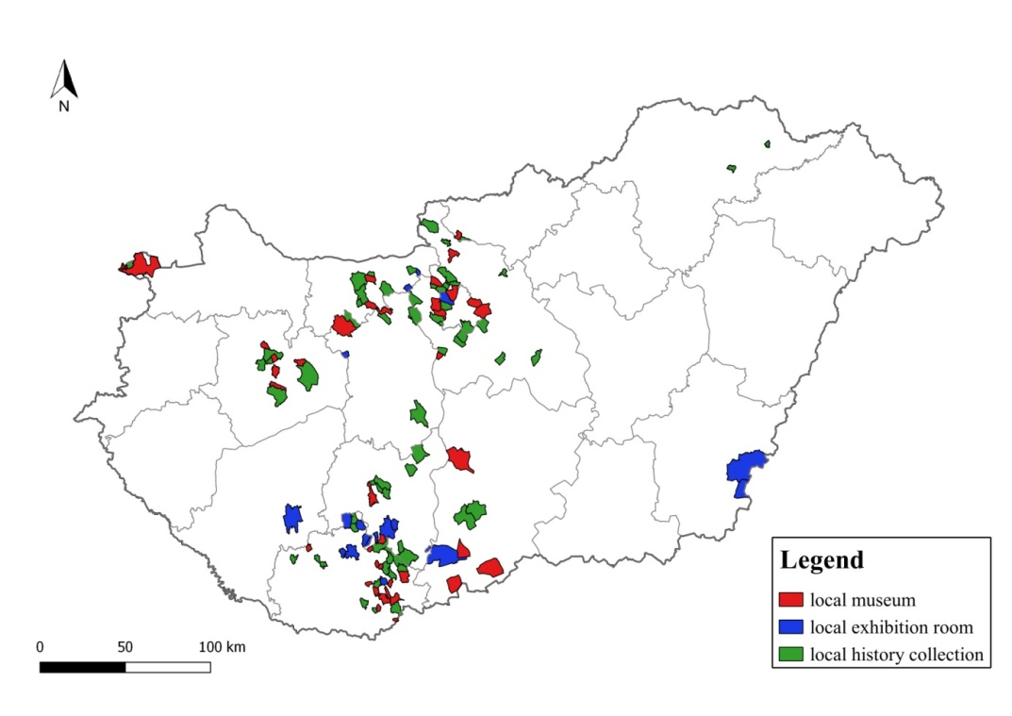
Forrás: Német Tájházak Országis Szakmai és Információs Központ adatbázisa (SZEIDL – AUBERT 2018)

A sváb tájházak területi koncentrációja értelemszerűen illeszkedik a német nemzetiség főbb gócpontjaihoz. Eszerint a legtöbb tájház a Dél-Dunántúlon található, kiemelkedően Baranya megye észak-keleti és keleti területein, valamint Tolna megye déli határvidékén. Ezt a vidéket a néprajzkutatók úgynevezett SchwäbischeTürkei, azaz a Sváb-Törökország néven emlegetik, amely elnevezés egyben utal a terület benépesítésnek idejére és a többségben élő német nemzetiség jelenlétére. A régióban található 54 tájház közül 37 Baranyában, 17 Tolnában és 1 pedig Somogyban várja a vendégeit. A térség számos olyan kiállítással büszkélkedhet, melyek nem csak a régióban, hanem az egész országban is kiemelkedő helyen szerepel. Ilyen pl.: Mecseknádasd, Óbánya, Geresdlak és Feked néprajzi gyűjteménye. A másik nagyobb koncentráció Budapest agglomerációs déli, és nyugati területe. Pest megye 23 regisztrált tájhaza közül a budaörsi Jakob BleyerHeimetmuseum a nemzetiség egyik legfőbb koordináló intézménye. A megyében még számos említésre méltó tájház található, mint pl.: Dunaharaszti, Ceglédbercel, Budakeszi és Solymár. A területi eloszlást tekintve kiemelkedő szerepet játszik Komárom-Esztergom és Veszprém megye, ahol 10-10 hagyományos német parasztház található (SZEIDL – AUBERT 2018).

Tájház hasznosítási modell

A nemzetközi turisztikai trendek hatására hazánkban is előtérbe helyeződött a fogyasztók körébena kultúra, az új tudás megszerzése, azaz az élménykeresés. Az élményorientált kereslet igényeinek a kielégítése érdekében szükségesség vált a kínálati oldal elemeinek a megreformálása, újragondolása. A tájházak, mint a magyarországi nemzetiségi kultúrák központjai tekintetében elérkezetnek látszik az idő, hogy az elsősorban muzeális alapfunkcióval rendelkező intézmények kibővítsék szolgáltatásaikat, új funkciókkal gazdagítsák kínálatukat. A Magyarországi Tájházak Központi Igazgatósága számtalan új képzést, tréninget szervez a témával kapcsolatban, melynek eredményeként egyre színesedő programkínálattal várják a vendégeket az intézmények. A 2. ábrán látható tájház hasznosítási modell tartalmazza mindazon funkciókat, lehetőségeket, melyek napjainkban alternatívaként szolgálnak a nemzetiségi tájházak funkcióbővítésében.

2. ábra: Német tájházak hasznosítási modellje
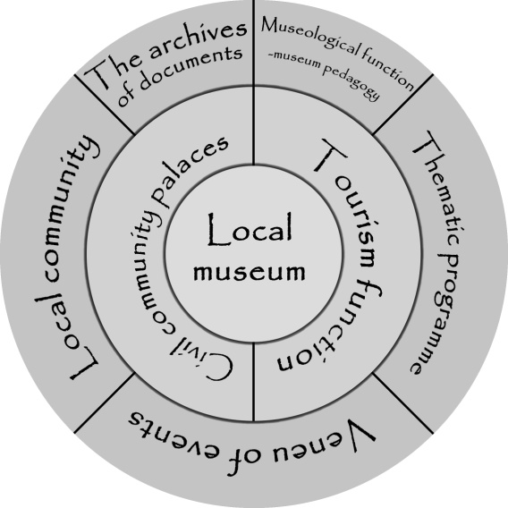
Forrás: Szeidl K. – Aubert A. (2019)

A célközönség alapján két nagy csoportra oszthatjuk a funkciókat, egyrészt a turisztikai funkciókra, melyek célja elsősorban a turisztikai versenyképesség növelése, másrészt a társadalmi funkcióra – azaz a civil közösségi tér –,mely a helyi lakosság nemzetiségi identitástudatának erősítésére szolgál.A muzeológiai alapfunkcióra építkező múzeumpedagógiai foglalkozások, valamint a különféle jeles ünnepekhez, eseményekhez kapcsolódó tematikus programkínálat stabilizátor a turisztikai szolgáltatások tekintetében. Egy megfelelően összeállított, kidolgozott és korcsoportokhoz igazított múzeumpedagógiai programkínálatnak köszönhetően az osztálykirándulások, nemzetiségi projekt napokés egyéb szakmai kirándulások célpontjává válhat a tájház, mely a látogatószám jelentős mértékű növekedését eredményezi. Emellett az élményszerzés iránti vágy folytána gyermekes családok és a szenior korcsoport tagjai számára is vonzóbbá válhat a tájház. A rendezvénytér, mint a tájház helyszínének újfajta hasznosítása egyaránt érinti a turisztikai és a civil közösségi tér szerepkörét. Az autentikus környezetben megrendezésre kerülő hagyományőrző események egyrészt erősítik a tájházak turisztikai potenciálját, másrészt a helyi lakosság kulturális igényeinek kielégítésén túl hozzájárul a nemzetiség tagjainak identitástudatának megőrzéséhez. A tájházakban őrzött dokumentumtár a történészek és néprajzkutatók kiinduló bázisaként szolgál, ezzel biztosítva a helyi közösség történelmének és nemzetiségi értékeinek a megőrzését, továbbadását a jövő generáció számára.

Következtetések

Magyarország gazdag nemzetiségi kultúrájának köszönhetően a 20. század második felében megalakuló tájház-hálózat jelentős mértékben hozzájárul hazánk kulturális attrakciókínálatához. A 108 tagból álló magyarországi tájház hálózata a 27/2015. (VI.2.) MvM rendelet értelmében felkerült az UNESCO Világörökségi Várományos Helyszínek Jegyzékébe. A magyarországi nemzetiségek kultúráját bemutató tájházak életútja a stagnálás időszak végéhez közeledik, melynek következtében fokozottan szükségessé vált a megújulás, a muzeális alapfunkciók kibővítése, egyszóval az intézmények újjáélesztése, annak érdekében, hogy megakadályozzuk az őseink értékeit őrző tájházak hanyatlását. A tájházak nem csak a tárgyi kultúra megmaradásának az eszköze, hanem a bennük tartott hagyományőrző szakkörök és egyéb közösségi alkalmak révén a népszokások, népművészet, népköltészet helyi emlékeit is bemutatják, illetve továbbéltetik, s ily módon a nemzetiségi kultúra teljességének megőrzőivé válnak. Fontos kiemelni, hogy nemzetiségi értékek megőrzése és az örökségvédelem általános igénye mellett a helyi közösség védelmének is nélkülözhetetlen eszköze. A klasszikus múzeumi szerepkör mellett előtérbe kerültek olyan szolgáltatások is, amelyek stabilizálják a tájházak turisztikai szerepkörét valamint kielégítik a helyi lakosság kulturális igényeit. Az újrapozícionált kínálat ugyan növeli a vendégek számát, azonban a rendezvények látogatói a továbbra is láthatatlan turisták csoportjába tartoznak.

Köszönetnyilvánítás

Jelen kutatás az Európai Unió, Magyarország és az Európai Szociális Alap társfinanszírozása által biztosított forrásból az EFOP-3.6.2-16-2017-00017 azonosítójú „Fenntartható, intelligens és befogadó regionális és városi modellek” című projekt keretében jött létre.

Irodalomjegyzék

BALASSA, M. I. (1981): „A tájházak muzeológiai és műtárgyvédelmi kérdései”. A Miskolci Hermann Ottó Múzeum Közleményei 1981(1)
BEAVER, A. (2005): A dictionary of travel and tourismterminology. CABI Publishing, Oxon, UK – Cambridge, MA, USA.
BERECKI, I. (2009): Tájházak Magyarországon. Tájházi Akadémia oktatási anyag, Budapest. pp. 1-8.
BERECKI, I. (2014): A tájház-hálózat lehetséges szerepe a megtalált, megőrzött hagyomány újraélhetővé tételében. Kárpát-haza Szemle 2. pp. 22-25.
CSAPÓ, J. – MATESZ, K. (2007): A kulturális turizmus jelentősége és szerepe napjaink idegenforgalmában. Földrajzi Értesítő 56(3-4) pp. 291-307.
DOBOYNÉ ANTAL, A. (2008): Fachwekt a SchwäbischeTürkei területén. Kvanum kiadó, Budapest.
FÜZES, E. (1997): A népi építészet védelme. Magyar néprajz IV. Életmód. Budapest. pp. 309-311, 320-323.
HARRON, S. – WEILER, B. (1992): Review. EthnicTourism. In: Weiler, B.–Hall, C. M. (szerk.): Special Interest Tourism. Belhaven Press, London. pp. 83–94.
HORVÁTH, A. (2010): Az etnicitás dilemmája a Székelyföld turizmusfejlesztésében. Tér és Társadalom 24(3) pp. 147–162.
JAFAR, J. (szerk.) 2000: Encyclopedia of Tourism. Routledge, London.
JÓNÁS-BERKI, M. – RÁTZ, T. (2012): Kulturális turizmus Magyarországon. In: Aubert. A. (szerk.): Magyarország Idegenforgalma: Szakkönyv és atlasz. Cartographia Kft., Budapest. pp. 26-33
JONES, R. (2009): Heritage and Culture. In: Kitchen, R. - Thrift, N. (szerk): InternationalEncyclopedia of Human Geography. Elsevier. Oxford. pp. 98-103.
KELLY, C. (2009): Heritage. In: Kitchin, R. – Thrift, N. (szerk.): International Encyclopedia of Human Geography. Elsevier. Oxford. pp. 91-97.
KING, B. (1994): What is ethnictourism? An Australianperspective. Tourism Management 15(3) pp. 173–176.
KONDOR, Zs. (2003): A kultúra fogalmának és tartalmának változása Cicerótól Carey-i. In: Nyíri K. (szerk): Virtuális Egyetem Magyarországon. Typotex Kiadó, Budapest. pp. 338-345.
KÓSA, L. (1980): Nemzet, nemzetiség. In: Magyar Néprajzi Lexikon III. (K-Né)
MANHERZ, K. (1998): A magyarországi németek. Útmutató Kiadó.
MENDÖL, T. (1963): Általános településföldrajz. Akadémia Kiadó, Budapest.
MICHALKÓ, G. – HORVÁTH, A. (2014): Az etnicitás turizmusföldrajzi értelmezése erdélyi példákon keresztül. Földrajzi Közlemények 138(2) pp. 150-160.
MICHALKÓ, G. – RÁTZ, T. (2005): A kulturális turizmus élmény-gazdaságtani szempontjai. In: Enyedi, Gy. – Keresztény, K (szerk.): A magyar városok kulturális gazdasága. Magyarország az ezredfordulón Stratégia Tanulmányok. MTA Társadalomkutató Központ, Budapest.
PITCHFORDS, R. (1995): Ethnictourism and nationalism in Wales. Annals of Tourism Research 22(1) pp. 35–52.
SMITH, A. D. (1977): National Identity. Reno, University of Nevada Press, „Ethnonationalism in comparative perspective” sorozat. 1993(21)
SMITH, M. (2003): Issues in Cultral Tourism Studies. Routledge, New York.
SZEIDL, K. – AUBERT, A. (2019): The GermanEthnicity in theCulturalTourism Market of Hungary/ South Transdanubia. Turisztikai és Vidékfejlesztési Tanulmányok 4(1-2) pp. 49-59.
SZEIDL, K. – AUBERT, A (2018): German Local Museumsas Civil Societies' ResurgentCommunitySpaces in Hungary. In: 24th Biennial International Congress: Tourism&Hospitality Industry 2018 – Trends and Challenges. University of Rijeka, Opatija. pp. 456-469.,
TÓTH, J. (szerk.) (2002): Általános társadalomföldrajz I.-II. Dialóg Campus Kiadó
TYLOR, E. B. 1871: PrimitiveCulture, ResearchesintotheDevelopment of Mythology, Philosophy, Religion, Language, Art and Custom. 2 vols. 7th ed. Brentano’s, New York. p. 47.

Online források

KÁLLAI, E. (2010): A nemzeti és etnikai kisebbségi jogok országgyűlési biztosának jelentése a kisebbségi kulturális jogok érvényesülésének vizsgálatáról. Letöltés: 2018. 01. 27. http://www.kisebbsegiombudsman.hu/data/files/205796771.pdf
UNESCO (2001): Universal Declaration on Cultural Diversity, Adopted by the General Conference of the United Nations Educational, Scientific and Cultural Organization at its thirty-first session on 2 November 2001 (http://www.ohchr.org/EN/ProfessionalInterest/Pages/CulturalDiversity.aspx)

The opportunities for function expansion of the German traditional country houses in Hungary (traditional country houses exploitation model)

Klaudia, Szeidl¹ – Antal, Aubert²

¹PhD student, University of Pécs, szeidl.klau@gmail.com
²Full professor, University of Pécs, antal@aubert.hu

Abstract

In the latter years, due to the changes occurring in the tourism market, a part of the society is not yet looking for the traditional attractions but favours the tourism attractions providing real experiences. Because of the change in the motivations of the tourists, such a development line made a movein the scope of the cultural attractions, which favours special attention to the exploration and the exploitation of the local values. One of the locations for the introduction of a certain community’s lifestyle, folk customs and value system is the traditional country house which keeps the memories of the society in an authentic environment. By today the time for renewal eventually came for the traditional country houses as well since besides the museum primary function, function change, the rethinking of services and program supply, its remodelling based on the needs of the tourism demand became a necessity due to which the traditional country houses can appear again as a vital attraction on the tourism market.
In the present study, after the summary of the Hungarian traditional country house movement, we analyse the present situation of the traditional country houses that can be found in Hungary introducing German ethnic values and further on we analyse the certain elements of the traditional country house exploitation model, which was compiled based on the results of the field trip results and the interviews carried out with the managers of the traditional country houses.

Keywords: cultural tourism, German traditional country house, function expansion

Introduction

Besides the natural values, Hungary possesses numerous cultural historical memories out of which we should highlight the rich repository of built and intellectual heritage related to the traditional folk lifestyle. One of the “non-renewable (cultural) resources” of cultural tourism is the traditional folk architecture since in relation with the social-economic changes because of the radical change in lifestyle in the villages such creation will be made never again. The traditional country houses appearing in the 1970s in Hungary, as new players of the cultural life, demonstrate the traditional culture of the ethnic groups of the certain settlement with the locally preserved and collected objects in a folk architectural environment. Today we can observe the paradigm change of the functions of the traditional country houses,which are based on the activity of the local community,since for a long term sustainable institution it became indispensable to introduce such services which, besides the familiarization of material and spiritual culture, will be oriented to the international trends and to the needs of the local community. The German traditional country house network provides a unique example for the further sustainability, presentation and community based utilisation of the ethnic folk architectural culture.

The appearance of ethnic culture in tourism

Cultural tourism is one of the most complex segment of tourism, its supply is based on the familiarization of cultural differences deriving from the different cultures. Culture can be originated back to the Latin-originated “colore” verb, on which they understood cultivation, as agricultural farming, and later they used in a spiritual sense (JONES 2009). Deriving from the differing points of view of the different science theoretical directions, the notion of culture can be understood in many ways. The majority of social researchers considers the 1871 definition of E. B. Tylor as a flagship approach where culture “that complex whole which includes knowledge, belief, art, law, morals, custom, and any other capabilities and habits acquired by man as a member of society.” (TYLOR 1971:41) The most accepted concept of culture is the definition published by the UNESCO according to which “culture should be regarded as the set of distinctive spiritual, material, intellectual and emotional features of society or a social group, and that it encompasses, in addition to art and literature, lifestyles, ways of living together, value systems, traditions and beliefs” (UNESCO 2001). Culture is descended within a social group from generation to generation (KONDOR 2003).
Culture, with the traditions of the past, with its living present, maintenance and with the future economic opportunities, can be regarded as a tourism resource as well. The concept of cultural tourism is rather complex and can be hardly impounded, which is primarily due to the continuously changing characteristic of culture. In a broad sense, according to the understanding of MICHALKÓ and RÁTZ (2005:164-165) “cultural tourism in the broadest sense is such tourism product where the central element is the attraction satisfying the most broadly interpreted intellectual needs of the tourist”. In a narrower sense, cultural tourism is such a form of travel with cultural motivation as for instance visiting monuments and heritage sights, participating in festivals, visiting exhibitions, museums, theatres or concerts and taking part on study tours or pilgrimages. Further on, cultural tourism is such a tourism product where the tourist starts a journey expressly because of cultural motivation, and the services representing the supply side of the product satisfy the needs of the tourist motivated by culture. So based on the two approaches cultural tourism is such a tourism product in which the motivation of the tourist representing the demand is the cognition of new cultures, participating in cultural events and visiting cultural attractions and the attraction constituting the central element of the supply is the peculiar culture of the visited destination (JÓNÁS-BERKI – RÁTZ 2012).
We can consider cultural tourism a kind of as collecting category well, based on which we classify here heritage-, ethnic- and village tourism as well, since these segments primarily rely on cultural features. Heritage tourism can also be considered as a complex topic, since all the memories of humankind can belong here with either global or local significance (SZEIDL – AUBERT 2019). Based on this, heritage can be historical, archaeological, architectural, religious or history of art memory as well (CSAPÓ – MATESZ 2007). Concerning the form of appearance of cultural heritages, the UNESCO defined two categories in 1972; within the tangible heritage the architectural and natural heritages and the intangible heritage (KELLY 2009).
The cultural role of the certain destination is significantly influenced by attractions attached to the ethnic groups of the region. The expression “ethnic”, deriving from the word “ethnos” meaning folk comprehends the historically evolved community of such people who share common and relatively stable cultural features, they are aware of their unity, and their distinctness from other similar communities (BROMLEJ 1976). The interpretation of the nation referring to the historically common origins show a duality in Europe, due to which the interpretation of the ethnic group is also differing in Western and Eastern Europe. While in the western countries it basically means the affiliation based on the citizenship, than in Hungary and in our region it should be interpreted as ethnic minority. In other words “the group of people living in the certain country but do not belong to the majority, hence living in minority, which is interconnected and disassociated primarily by the language, culture, common historical past and the behavioural peculiarities and psychological characteristics from other ethnic groups and nations” (KÓSA 1980 cited by TÓTH 2002:188). The activities trending towards the preservation of ethnic identity, besides the resuscitation of traditions, called into being a special from of cultural tourism (HORVÁTH 2018). The international literature defines ethnic tourism as travels aiming to get acquainted with the culture of certain groups of society. The appearance of this denomination can be connected to SMITH (1977) who correlated it with the interest towards the culture and customs of native, exotic folks (SMITH 2003). A couple of decades later HARRON – WEILER (1992) defined ethnic tourism: such a travel during which the motivation of the individual is to create direct and authentic relations with groups having different ethnic or cultural background. Based on the affiliation of the participants, we can divide ethnic tourism to two types. One of the types involves the travels of individuals taking an interest in exotic cultures where the main motivation is the difference in lifestyle, way of life and different traditions (HARRON – WEILER 1992, JAFAR 2000, HORVÁTH 2010). It can naturally appear not only I the case of intercontinental travels but we can talk about ethnic tourism within a certain country or region as well such as for example in the southern parts of Hungary in the case of the tourism generated by the Swabians in Baranya county or the Šokci and Bunjevci people of Mohács (SZEIDL – AUBERT 2019, CSAPÓ – MATESZ 2007). The other is strongly in connection with the VFR (visiting friends and relatives) tourism when the tourists visit their relatives, and friends or wish to discover their won ethnicity in other regions (KING 1994, PITCHFORD 1995). In this case, the main motivation is the ethnic reunion, getting to know and live through the common roots, the origin or ethnicity. (BEAVAR 2005).
During the research of the tourism role of the Hungarian ethnicities the definition of ethnic tourism formulated by SMITH (1977) cannot be considered as precisely relevant, since among the ethnic cultures such radical difference cannot be detected as in the case of some exotic folks. For this, instead of ethnic tourism, the use of the denomination, gentilic tourism is proposed. Based on the opinion of the author under ethnic tourism those parts of tourism purpose travels shall be understood during which the motivation of the tourist is getting to know the values, culture, traditions of the ethnic groups of the destination and further the participation of festivals presenting them. We can consider as ethnic attraction every such intellectual and built attractions which present the certain ethnic group’s culture and with the visit of the attractions the visitor will receive an insight into the lifestyle, traditions and folk customs of the ethnicities. In the interpretation of MICHALKÓ and HORVÁTH (2014) of ethnic tourism is strongly interrelated with VFR tourism, so with the visit of relatives and friends, so in this way the measure of demand can be hardly, or in most of the cases not at all, detected statistically since the guests appear on the tourism market as part of the invisible tourism (MICHALKÓ – RÁTZ 2013).

Landscape houses as resurgent community civilian spaces

The landscape house movement in Hungary

According to the Hungarian public educational law the traditional landscape house is such a of museum piece exhibition place of public utility which is, by the permission of the minister, eligible to exhibit cultural goods, architectural sites and buildings or group of buildings together with their accessories and equipment (1997. CXL. act 48.§ (3) paragraph). Further on traditional landscape houses are such open air folklore collections which, together with the locally collected and reserved objects, present the certain settlement’s or landscape’s traditional material culture, the furnished inside spaces of the buildings that are important from the point of view folk architecture (possibly qualified as folk monument), sometimes workshops, farming buildings or simple industrial establishments (BERECKI 2009:1). Based on this, in the case of the traditional landscape houses the exhibition is not only established in the inside of the building, but the building itself is a part of the exhibition, moreover due to the settlement level monument protection very often its environment can be considered as well (BALASSA 1981:1). The objective of the exhibition place is to present the folk culture of the local community and preserve and present the material and intellectual values for the local young generations and for the tourists visiting the place (FÜZES 1997:312; SZEIDL – AUBERT 2018).
The basic idea for the establishment of a traditional landscape house evolved at the time of the strengthening of the village lifestyle, intellectual traditions, the folklore and the national sense of identity, in the second half of the 19th century. The reconstruction period following the 2nd World War resulted a turning point, since the fast social-economic transformation of the villages claimed immediate steps towards preserving the folk culture, for which the creation of the 1949 monument protection act contributed as well, according to which the right of monument protection also belongs to the architectural memories with ethnographic significance (KÁLLAI 2010:89). The network of county museums was created in 1962 which functioned as a kind of framework for assuring the professional knowledge. With the help of the professional of the county museums the installation started for the most valuable locally preserved buildings and the traditional landscape houses. The monument reconstruction method was first used in the case of the Schumacher House in Nagyvázsony (1960) due to which the originally, in situ preserved house could be opened for the visitors (BERECKI 2014). For the creation of the traditional landscape houses network we can mention as a catalyser the decision of the Council of Ministers in 1974, where 30 million Hungarian forints were guaranteed to purchase or renew locally preserved folk monuments by the state and to configure them to traditional landscape houses, village museums, memorial houses and open air museums (BERECKI 2009:2). With the cooperation of the professional organisations and the Council of Ministers dozens of traditional landscape houses were built in the country especially in the Great Plains region and in the South Transdanubian region. Between 1974 and 1984 nearly 200 traditional landscape houses opened their gates (BERECKI 2014). In the establishment of the certain traditional landscape houses the local population plays a highlighted importance, since the majority of the collections have been composed from the voluntary offerings, inheritances and the donations of the local population. The museologists who furnished the buildings were categorizing and taking stock of these objects. After the opening, the thematically furnished traditional landscape houses functioned as classic exhibition places. Since at these times, besides being a museum, the traditional landscape house did not fulfil any other functions in the cultural life of the settlements, the local interest naturally decreased and min many cases the annual number of visitors could not even reach or exceeded 100 visitors (BERECKI 2009:2). The changes in 1990 in Hungary caused a dramatic trauma in the life of the traditional landscape house network at that time with more than 300 members. At the regularization of the ownership conditions, the decisive majority of the institutions go under the maintenance of the local government, but these, due to financial or political reasons, or maybe because of carelessness, slowly started to dwindle (BALASSA 1997:15). Besides this, it was a further problem that the professional supervision and support, provided earlier by the county museums, practically disappeared. Because of the ownership changes, the lagging financial sources and professional orientation, the network of traditional landscape houses closed the 20th century with a rather rundown building network, due to the lagging financial background with several hundreds of thousands of artifacts stored in unfavourable circumstances, not adequately restored, frequently with a lagging inventory (KÁLLAI 2010:90). At the time of millennium new tendencies appeared in connection with the traditional landscape houses. As a consequence of the strengthening of the local identity a growing number of places paid attention on the cultural values and the keepers of their past. Besides the intellectual support provided for the local governments, due to the tender opportunities, financial sources were associated as well. At the beginning of the 2000s a subsequent traditional landscape house establishing movement started, where more than 50 traditional landscape houses received their permission for functioning. In this boom, besides the economic factors, the subsequent change of ownership conditions also played an important role. At this time, characteristically the smaller local governments and civilian organisations became the conservators of the traditional landscape houses, but private persons took part actively in the establishment and support of the traditional landscape houses as well (BERECKI 2009:4). The traditional landscape house is a kind of symbol of the local ethnic culture in the settlement. The institutions are popular among the visitors who prefer the cultural repertoire built on traditions and the special ethnic food;and all this in an authentic environment (KÁLLAI 2010:96; SZEIDL – AUBERT 2018).

The description of the German traditional landscape houses

The 18th and 19th century German villages significantly differed in their settlement façade as well from the Hungarians and from the other ethnic groups. Their villages were more ordered, their houses, situated right next to each other, looked to the streets, their parcels were long and narrow, which were divided by the sheds that were built perpendicularly with the axis of the house (MANHERZ 1998). The setting of the parcels and the ploughman houses reflected the characteristics of the peasant house with curved backyard described by MENDÖL (1963) which at the same time referred to the agricultural activities of the German families as well. A characteristic Swabian peasant house looks to the street with two windows and with a whitewashed frontispiece, which dispose colourful – yellow, green, brown – shutters. The lengthwise part of the peasant house looks at the backyard where you could step in earlier through the street door, but by today these doors lost their functions due to the renovations and reconstructions. Behind the ornate door there is long and spacious corridor, the porch. Stepping in the house, first we reach the kitchen where the majority of family life was taken place. From here a door opens to the street room, which served to host the visitors, this was the so called “clean room”. The living and bedroom opens from the other side of the kitchen. Behind them, we find the chamber and sometimes the summer kitchen, then the horse stable and the stable for the cows and the oxen. Opposite to the house, at the far part of the backyard the pig and poultry hutches are situated, besides them we find the corn-crib (MENDÖL 1963). The façade of the Swabian settlement frequently reflect the original provenance of the arriving German settlers. During the settling of the 18th century numerous German houses were built in the style of “fachwekt” (wooden structure), which we can mainly find in the villages of South Transdanubia. What exactly is the fachwerkt? During the building of the house first the wooden structure is built providing the frame for the house. Following this, among the wooden structure different materials are filled as frame fillings: loam, wattle stuck with mud or brick. Then the walls are plastered in a way that on the street and the backyard front the lumber frame can be seen (DOBOSYNÉ ANTAL 2010).

The spatial distribution of German traditional landscape houses

In Hungary approximately 450 traditional landscape houses preserve the ethnic values, out of which 124 institutions reveal the German ethnic culture for the visitors. However, it is important to mention that many traditional landscape houses, due to different reasons, do not possess museum institute qualification, that is why the official database show a bit different picture. As a result of the database of the National Professional and Information Centre for German Traditional Landscape Houses and the field surveys we illustrate the spatial distribution of the German traditional landscape housesin Hungary in Figure 1.

Figure 1: The spatial distribution of the German traditional landscape housesin Hungary (2018)
Source: database of the National Professional and Information Centre for German Traditional Landscape Houses (SZEIDL – AUBERT 2018)

The spatial concentration of the Swabian traditional landscape houses implicitly suits to the major spatial concentrations of the German ethnicity. According to this, the majority of the traditional landscape houses can be found in South Transdanubia and especially in the north-east and eastern parts of Baranya county and also in the southern areas of Tolna county. This regions is called the SchwäbischeTürkei by the researchers, so Swabian Turkey, which denomination refers to the time of the peopling of the area and to the presence of the German ethnicity living in majority at that time. Out of the 54 traditional landscape houses of the region 37 waits for its visitors in Baranya, 17 in Tolna and 1 in Somogy. The region can flaunt with numerous such exhibitions which possess a prominent place not only in the region, but in the country as well. Such are for instance the ethnic collections of Mecseknádasd, Óbánya, GeresdlakandFeked. The other greater concentration is the southern and western areas of the agglomeration of Budapest. Out of the 25 registered traditional landscape houses of Pest county the Jakob Bleyer Heimetmuseum in Budaörs is one of the most important coordinating institutions of the ethnic group. One can find numerous other traditional landscape houses worth mentioning such as Dunaharaszti, Ceglédbercel, Budakeszi andSolymár. Taking into consideration the spatial distribution, Komárom-Esztergom andVeszprém counties play a highlighted role, where one can find 10-10 traditional German landscape houses (SZEIDL – AUBERT 2018).

Traditional landscape housesexploitation model

Due to the international tourism trends culture, acquiring new knowledge, in other words seeking for experiences came into prominence among the customers in Hungary as well. It became a necessity to reform and rethink the elements of the supply side in order to satisfy the needs of the experience-oriented demand. In terms of the traditional landscape houses, being the centres of the Hungarian ethnic cultures, it seems that the time has arrived to the point when the institutions with museum basic functions shall expand their services and enrich their supply with new functions. The Central Directorate of the Hungarian Traditional Landscape Houses organises numerous new trainings related to the topic, and as a result, these institutions wait for the visitors with a more and more colourful program supply. The traditional landscape house exploitation model in Figure 2. contains all those functions and opportunities which serve as an alternative today in the function expansion of the ethnic traditional landscape houses.

Figure 2: The exploitation model of German traditional landscape houses
Source: Szeidl, K. – Aubert, A. (2019)

Based on the target audience, we can divide the functions into two large groups, on the one hand, the tourism functions, which aim primarily to increase the competitiveness of tourism, and on the other hand the social function - the civil community space - to strengthen the local population's sense of national identity.The museum pedagogy occasions based on museology basic functions and the thematic program supply connected to different feasts and events are stabilizers in terms of the touristic services. Due to a properly composed, elaborated museum pedagogy program supply which is adjusted to the different age groups, the traditional landscape house can become that target for class excursions, ethnic project days and other professional excursions resulting in the significant growth of the number of visitors. Besides this due to the desire to get experiences the traditional landscape house can become more and more attractive for the families with children and for the senior age groups as well. The exhibition space, as the novel utilization of the location of the traditional landscape house, both concerns the role of tourism and civilian community space. The tradition preserving events organised in an authentic environment one the one strengthen the tourism potential of the traditional landscape houses, and on the other hand, besides the cultural satisfaction of the local population, they contribute to preserve the identity of the members of the ethnic group. The document inventory, preserved in the traditional landscape houses, serve as the start-up basis for the historians and ethnography researchers assuring the preservation of the history and ethnic values of the local community and also its propagation to the future generation.

Conclusions

Thanks to the rich ethnic culture of Hungary the traditional landscape house network evolved in the 2nd half of the 20th century significantly contribute to the cultural attraction supply of Hungary. With 108 members, the Hungarian traditional landscape house network, according to the 27/2015. (VI.2.)MvM order, has been put on the Tentative List of the World Heritage Sites of the UNESCO. The walk of life of the traditional landscape houses demonstrating the ethnic culture of Hungary approaches to the end of the stagnating period due to which renewal and the expansion of the museum functions, in other words the resuscitation of the institutions, became acutely important in order to forbid the decay of the traditional landscape houses preserving the values of our ancestors. The traditional landscape houses are not only the tools for the perseverance of the material culture, but, by means of the tradition preserving classes and other community occasions, they demonstrate and further invigorate the local memories of the folk customs, folk arts and folk poetry and in this wise they become the conservators of the completeness of the ethnic culture. It is important to highlight that besides the preservation of the ethnic culture and the general need to heritage protection it is the tool for the protection of the local community as well. Besides the classic museum role, such services came into prominence as well which stabilize the tourism role of the traditional landscape houses and satisfy the cultural needs of the local community. None the less the repositioned supply increases the number of guests, the visitors of the events further belong to the group of the invisible tourists.

Acknowledgement

This publication/research has been supported by the European Union and Hungary and co-financedbythe European Social Fund through the project EFOP-3.6.2-16-2017-00017, titled "Sustainable, intelligent and inclusive regional and city models".

References

BALASSA, M. I. (1981): „A tájházak muzeológiai és műtárgyvédelmi kérdései”, A Miskolci Hermann Ottó Múzeum Közleményei. 1981(1)
BEAVER, A. (2005): A dictionary of travel and tourismterminology. CABI Publishing, Oxon, UK – Cambridge, MA, USA.
BERECKI, I. (2009): Tájházak Magyarországon. Tájházi Akadémia oktatási anyag, Budapest. pp. 1-8.
BERECKI, I. (2014): A tájház-hálózat lehetséges szerepe a megtalált, megőrzött hagyomány újraélhetővé tételében. Kárpát-haza Szemle 2. pp. 22-25.
CSAPÓ, J. – MATESZ, K. (2007): A kulturális turizmus jelentősége és szerepe napjaink idegenforgalmában. Földrajzi Értesítő 56(3-4) pp. 291-307.
DOBOYNÉ ANTAL, A. (2008): Fachwekt a SchwäbischeTürkei területén. Kvanum kiadó, Budapest.
FÜZES, E. (1997): A népi építészet védelme. Magyar néprajz IV. Életmód. Budapest. pp. 309-311, 320-323.
HARRON, S. – WEILER, B. (1992): Review. EthnicTourism. In: Weiler, B.–Hall, C. M. (eds.): Special Interest Tourism. Belhaven Press, London. pp. 83–94.
HORVÁTH, A. (2010): Az etnicitás dilemmája a Székelyföld turizmusfejlesztésében. Tér és Társadalom 24(3) pp. 147–162.
JAFAR, J. (ed.) 2000: Encyclopedia of Tourism. Routledge, London.
JÓNÁS-BERKI, M. – RÁTZ, T. (2012): Kulturális turizmus Magyarországon. In: Aubert. A. (ed.): Magyarország Idegenforgalma: Szakkönyv és atlasz. Cartographia Kft., Budapest. pp. 26-33
JONES, R. (2009): Heritage and Culture. In: Kitchen, R. - Thrift, N. (eds.): International Encyclopedia of Human Geography. Elsevier. Oxford. pp. 98-103.
KELLY, C. (2009): Heritage. In: Kitchin, R. – Thrift, N. (szerk.): International Encyclopedia of Human Geography. Elsevier. Oxford. pp. 91-97.
KING, B. (1994): What is ethnictourism? An Australianperspective. Tourism Management 15(3) pp. 173–176.
KONDOR, Zs. (2003): A kultúra fogalmának és tartalmának változása Cicerótól Carey-i. In: Nyíri K. (ed.): Virtuális Egyetem Magyarországon. Typotex Kiadó, Budapest. pp. 338-345.
KÓSA, L. (1980): Nemzet, nemzetiség. In: Magyar Néprajzi Lexikon III. (K-Né)
MANHERZ, K. (1998): A magyarországi németek. Útmutató Kiadó.
MENDÖL, T. (1963): Általános településföldrajz. Akadémia Kiadó, Budapest.
MICHALKÓ, G. – HORVÁTH, A. (2014): Az etnicitás turizmusföldrajzi értelmezése erdélyi példákon keresztül. Földrajzi Közlemények 138(2) pp. 150-160.
MICHALKÓ, G. – RÁTZ, T. (2005): A kulturális turizmus élmény-gazdaságtani szempontjai. In: Enyedi, Gy. – Keresztény, K (eds.): A magyar városok kulturális gazdasága. Magyarország az ezredfordulón Stratégia Tanulmányok. MTA Társadalomkutató Központ, Budapest.
PITCHFORDS, R. (1995): Ethnictourism and nationalism in Wales. Annals of Tourism Research 22(1) pp. 35–52.
SMITH, A. D. (1977): National Identity. Reno, University of Nevada Press, „Ethnonationalism in comparative perspective” sorozat. 1993(21)
SMITH, M. (2003): Issues in Cultral Tourism Studies. Routledge, New York.
SZEIDL, K. – AUBERT, A. (2019): The GermanEthnicity in theCulturalTourism Market of Hungary/ South Transdanubia. Turisztikai és Vidékfejlesztési Tanulmányok 4(1-2) pp. 49-59.
SZEIDL, K. – AUBERT, A (2018): German Local Museumsas Civil Societies' ResurgentCommunitySpaces in Hungary. In: 24th Biennial International Congress: Tourism&Hospitality Industry 2018 – Trends and Challenges. University of Rijeka, Opatija. pp. 456-469.,
TÓTH, J. (ed.) (2002): Általános társadalomföldrajz I.-II. Dialóg Campus Kiadó
TYLOR, E. B. 1871: PrimitiveCulture, ResearchesintotheDevelopment of Mythology, Philosophy, Religion, Language, Art and Custom. 2 vols. 7th ed. Brentano’s, New York. p. 47.

Online sources

KÁLLAI, E. (2010): A nemzeti és etnikai kisebbségi jogok országgyűlési biztosának jelentése a kisebbségi kulturális jogok érvényesülésének vizsgálatáról. Letöltés: 2018. 01. 27. http://www.kisebbsegiombudsman.hu/data/files/205796771.pdf
UNESCO (2001): Universal Declaration on Cultural Diversity, Adopted by the General Conference of the United Nations Educational, Scientific and Cultural Organization at its thirty-first session on 2 November 2001 (http://www.ohchr.org/EN/ProfessionalInterest/Pages/CulturalDiversity.aspx)

http://100milediet.org, http://slowfood.com
http://eredetvedelem.kormany.hu/hagyomanyok-izek-regiok
www.helyboljobb.hu
http://wineflow.hu/2015/12/04/a - slow-food-mozgalom-bemutatja-terra-madre-nap-a-helyi-alapanyagok-unnepe-dec-10/
http://pecsinvest.hu/index.php?r=site/contentPage&code=KREATIV_KEZMUVES_ES_HELYI_TERMEK_KLASZTER
http://turizmusonline.hu/friss/cikk/helyi_termek_mintaprogram_indult_a_del_dunantulon, https://turizmus.com/szallashely-vendeglatas/helyi-termek-mintaprogram-a-del-dunantulon-1103558
https://turizmus.com/szallashely-vendeglatas/helyi-termek-mintaprogram-a-del-dunantulon-1103558
https://egyunkhelyit.hu/regio/del-dunantul/
https://www.szekszarditermek.hu/
https://mtu.gov.hu/documents/prod/52-2010_FVM-rendelet.pdf
http://turizmusonline.hu/belfold/cikk/miert_eri_meg_egy_telepulesnek_a_helyi_termekek_fejlesztese
http://100milediet.org, http://slowfood.com
http://eredetvedelem.kormany.hu/hagyomanyok-izek-regiok
www.helyboljobb.hu
http://wineflow.hu/2015/12/04/a - slow-food-mozgalom-bemutatja-terra-madre-nap-a-helyi-alapanyagok-unnepe-dec-10/
http://pecsinvest.hu/index.php?r=site/contentPage&code=KREATIV_KEZMUVES_ES_HELYI_TERMEK_KLASZTER
http://turizmusonline.hu/friss/cikk/helyi_termek_mintaprogram_indult_a_del_dunantulon, https://turizmus.com/szallashely-vendeglatas/helyi-termek-mintaprogram-a-del-dunantulon-1103558
https://egyunkhelyit.hu/regio/del-dunantul/
https://www.szekszarditermek.hu/
https://mtu.gov.hu/documents/prod/52-2010_FVM-rendelet.pdf
http://turizmusonline.hu/belfold/cikk/miert_eri_meg_egy_telepulesnek_a_helyi_termekek_fejlesztese
https://boraszat.kormany.hu/termekleirasok2
www.pecsmecsekiborut.hu
https://www.facebook.com/PecsiOsszhang/
https://www.facebook.com/PecsiOsszhang/
https://boraszat.kormany.hu/termekleirasok2
www.pecsmecsekiborut.hu
https://www.facebook.com/PecsiOsszhang/
https://www.facebook.com/PecsiOsszhang/
A tanulmány egy régiós vendégkörfelmérés eredményeit tartalmazza, mely primer kutatást a „Tematikus kutatási hálózati együttműködések - Fenntartható, intelligens és befogadó regionális és városi modellek” (EFOP-3.6.2-16-2017-00017) pályázat „Társadalmi és gazdasági fenntarthatósági modell a természeti és a kulturális örökség menedzsmentben” főirány keretében a Pécsi Tudományegyetem Természettudományi Kar Turizmus Tanszéke készítette. A 2018-2019-ben elvégzett vendégkörfelmérés a Dél-dunántúli régióba (a Balaton nélküli területekkel Somogy megyéből) mindhárom alprojekt, így az örökségi, a helyi termék és a hálózatosodás támogatását célul tűzte. Ezért omnibusz jellegű, reprezentatív mintavétellel, anketőrös kérdőív felvétel készült. A tematikus bontáson túl a felmérés igen meghatározó kérdéscsoportokat tartalmazott, mely alkalmas a régió turisztikai imázselemeinek a beazonosításra. Jelen tanulmány ezeknek a kérdésköröknek a feldolgozásával a régió turisztikai arculatformáló elemeinek beazonosítására vállalkozik.
A ’place branding’ fogalmat Philip Kotler vezette be 1993-ban. A társakkal írt könyvben úgy foglal állást, hogy „a helymarketing-stratégiák tartalmuk szerint a következők lehetnek: i) imázs marketing (pozitív imázs kialakítása); ii) attrakció marketing (helyi nevezetességek használata); iii) infrastruktúra marketing (az infrastrukturális előnyök kihasználása); iv) személyes marketing (híres személyek és intézmények használata)”. (KOTLER 1993, 51)
AAKER (1991) ÉS KAPFERER (1997) marketing professzorok kiemelik a termékmárkákhoz kapcsolódó asszociációk sorában az országot és a régiót (TÖRŐCSIK, M. – SOMOGYI, Z. 2009, 20–29).
Ez felveti azt az igényt, hogy készüljön egy összehasonlítás, a vendégéjszakák száma, megoszlása (kereskedelmi és magán) valamint a szálláshelyek megoszlása (kereskedelmi és magán) és minőségi összetétel, kihasználtsága vonatkozásában, más hazai hasonló jellemzőkkel bíró turisztikai régióval. A kérdés persze az, hogy a színvonalas magánszálláshelyek hiánya, azok megfelelő marketingjének a hiánya, vagy egyszerűen a fogyasztói magatartás, azaz az érdeklődés hiánya okozza a magánszálláshelyek alacsonyabb arányú igénybevételét.
The paper is based on a guest survey conducted in the framework of the following research: Themed research network cooperations – Sustainable, intelligent and inclusive regional and city models (EFOP-3.6.2-16-2017-00017) tender. The Department of Tourism of the Faculty of Sciences, University of Pécs carried out a primary research in the framework of the main trend called Social and natural sustainability model in natural and cultural heritage management. The guest survey conducted in 2018-2019 aimed at the support of all three sub-projects, i.e. heritage, local products and networking, in the South Transdanubian region (excluding those Somogy county settlements that belong to the Balaton region). Accordingly, an omnibus questionnaire survey was done with assistants, with a representative sample. Beyond the thematic breakdown the survey contained dominant question groups suitable for the identification of the touristic image elements of the region. This paper is an endeavour, by the processing of these issues, to identify the elements that shape the touristic image of the region.
The concept of ‘place branding’ was introduced by Philip Kotler in 1993. In his book written with co-authors he states that “place marketing strategies can be as follows, as regards their content: i) image marketing (creation of a positive image); ii) attraction marketing (use of local values); iii) infrastructure marketing (making use of advantages offered by infrastructure); iv) personal marketing (use of famous persons and institutions)”. (KOTLER 1993, 51)
AAKER (1991) KAPFERER (1997) marketing professors emphasise country and region when discussing associations connected to products brands (TÖRŐCSIK, M. – SOMOGYI, Z. 2009, 20–29).
Crouch-Ritchie destination competitiveness model
This raises the need for a comparison with other touristic regions with similar characteristics, concerning the number of guest nights, their breakdown (commercial and private accommodations) and the breakdown of accommodations (commercial and private) and their qualitative composition and utilisation rate. The question of course is whether it is the lack of quality accommodations, the lack of their adequate marketing, or simply consumer behaviour, i.e. the lack of interest that leads to the more limited use of private accommodations.
https://kastelyszallodak.hu/rolunk/
www.puchner.hu
https://kastelyszallodak.hu/rolunk/
www.puchner.hu

